（北京经济技术开发区网站集约化服务项目）

投标文件

**招 标 编 号： 2018-YQ04-01**

**投 标 人：北京北信智科科技有限公司 （盖公章）**

**法定代表人或授权代理人： 签字）**

**日 期： 2018年 5月30日**

目录

[商务部分 1](#_Toc10703)

[1、投标函 \* 1](#_Toc1274)

[2、开标一览表 \* 3](#_Toc981)

[3、投标分项报价表 4](#_Toc5278)

[4、服务要求响应偏离表 9](#_Toc16103)

[5、货物和服务详细说明表 11](#_Toc23569)

[6、投标保证金缴纳凭证 14](#_Toc23219)

[7、技术方案 15](#_Toc7640)

[（1）业务需求规划情况说明 15](#_Toc4856)

[（2）质量、安全、运行措施 16](#_Toc17630)

[（3）服务人员 17](#_Toc21646)

[（4）服务方案 31](#_Toc27077)

[（5）售后服务 32](#_Toc32758)

[（6）有利于本项目进展的合理化建议 33](#_Toc5075)

[8、投标单位简介 34](#_Toc3357)

[9、企业信誉声明 36](#_Toc6672)

[10、近三年承接类似采购项目一览表 37](#_Toc625)

[11、类似采购项目情况及证明 38](#_Toc28308)

[12、一般资格证明文件 \* 39](#_Toc11550)

[（1）法人营业执照或其他组织证明文件复印件 39](#_Toc32197)

[（2）组织机构代码证复印件（我公司已三证合一） 40](#_Toc20316)

[（3）税务登记证书复印件（国税或地税）（我公司已三证合一） 41](#_Toc5668)

[（4）依法缴纳税收凭据 42](#_Toc15510)

[（5）依法缴纳社会保障资金凭证 43](#_Toc4241)

[（6）法定代表人授权书 52](#_Toc22429)

[（7）投标人的资信证明 56](#_Toc11958)

[（8）投标人的信用证明（加盖单位公章） 86](#_Toc1313)

[（9）投标供应商承诺书 88](#_Toc3434)

[（10）投标人资质情况 89](#_Toc13798)

[（11）投标人管理体系文件 90](#_Toc3227)

[（12）投标人属于小型、微型企业或监狱企业或残疾人福利性企业证明文件 96](#_Toc7022)

[13、其他证明文件 97](#_Toc27600)

[（1）与投标人存在关联关系的单位情况说明 97](#_Toc8970)

[（2）投标人承诺 98](#_Toc26478)

[（3）其他 99](#_Toc29306)

[技术部分 100](#_Toc17760)

[1 项目背景及现状 100](#_Toc14975)

[1.1 项目背景 100](#_Toc29660)

[1.2 现状分析 100](#_Toc5902)

[2 建设目标 101](#_Toc13132)

[3 建设要求 102](#_Toc12804)

[3.1 业务需求 102](#_Toc19637)

[3.2 功能需求 102](#_Toc17545)

[3.3 性能需求 104](#_Toc8201)

[3.4 基础设施及安全需求 104](#_Toc13446)

[3.5 培训需求 104](#_Toc29250)

[3.6 项目管理及技术服务要求 104](#_Toc14047)

[3.7 保修与售后服务要求 105](#_Toc24903)

[3.8 知识产权要求 105](#_Toc25669)

[3.9 验收要求 105](#_Toc21466)

[4 技术规划方案 106](#_Toc24034)

[4.1 业务需求规划情况说明 106](#_Toc11814)

[4.2 门户网站规划设计 106](#_Toc18483)

[4.3 政务信息公开规划设计 111](#_Toc6064)

[4.4 互动服务规划设计 111](#_Toc21952)

[4.5 内容发布规划设计 112](#_Toc17831)

[5 技术设计方案 113](#_Toc10396)

[5.1 设计目标 113](#_Toc5359)

[5.2 设计原则 113](#_Toc18637)

[5.3 软件开发技术框架 114](#_Toc22880)

[5.4 软件开发技术路线 116](#_Toc7948)

[5.5 应用系统设计 122](#_Toc13321)

[5.6 安全体系设计方案 149](#_Toc7811)

[5.7 应用接口设计 157](#_Toc4213)

[5.8 数据库设计 157](#_Toc23918)

[5.9 基础支撑设计 172](#_Toc10571)

[6 系统开发方案 173](#_Toc7111)

[6.1 项目启动过程 174](#_Toc14019)

[6.2 需求分析 174](#_Toc28785)

[6.3 开发策划 175](#_Toc15798)

[6.4 设计与编码实现 176](#_Toc22638)

[6.5 系统测试 176](#_Toc27742)

[6.6 实施培训 178](#_Toc304)

[6.7 总结验收 179](#_Toc6666)

[6.8 问题处理机制 179](#_Toc11776)

[7 质量保证与项目管理方案 180](#_Toc26942)

[7.1 里程碑 180](#_Toc23057)

[7.2 系统开发及测试方案 180](#_Toc18467)

[7.3 数据迁移方案 181](#_Toc956)

[7.4 项目管理 182](#_Toc10549)

[7.5 项目控制 182](#_Toc13037)

[7.6 试运行及验收方案 184](#_Toc24200)

[7.7 安全测试方案 185](#_Toc7132)

[7.8 文档与信息化固定资产管理方案 186](#_Toc5156)

[7.9 项目实施计划 187](#_Toc2162)

[8 安全方案 188](#_Toc2626)

[8.1 系统升级、软件修改 188](#_Toc17946)

[8.2 非法攻击防范措施 188](#_Toc30319)

[8.3 口令管理 188](#_Toc710)

[8.4 安全意识管理 188](#_Toc27370)

[8.5 数据安全性管理 189](#_Toc7026)

[9 运行措施 189](#_Toc23982)

[9.1 基础软件运维服务措施 189](#_Toc12141)

[9.2 定期巡检服务措施 190](#_Toc29958)

[9.3 日志审计服务措施 190](#_Toc10026)

[9.4 安全加固服务措施 190](#_Toc11686)

[9.5 重要时期服务措施 191](#_Toc4717)

[9.6 网站性能优化措施 191](#_Toc20118)

[9.7 顾问咨询服务措施 191](#_Toc8464)

[9.8 系统故障支持措施 191](#_Toc375)

[9.9 专业技术服务措施 192](#_Toc21168)

[10 项目组人员组织与实施方案 192](#_Toc23017)

[10.1 项目组织 192](#_Toc7427)

[10.2 项目领导小组 193](#_Toc11542)

[10.3 项目专家小组 193](#_Toc1449)

[10.4 质量保证小组 193](#_Toc25269)

[10.5 项目实施小组 193](#_Toc21428)

[11 系统培训方案 196](#_Toc29438)

[11.1 培训目标 196](#_Toc24123)

[11.2 培训对象 196](#_Toc8551)

[11.3 培训方式 197](#_Toc26798)

[11.4 培训内容 198](#_Toc16931)

[12 网站日常运行监测方案 198](#_Toc17110)

[12.1 内容运维 198](#_Toc2232)

[12.2 Web访问优化 202](#_Toc20884)

[12.3 应用服务优化 205](#_Toc4136)

[12.4 应用服务器部署优化 206](#_Toc3811)

[12.5 应用代码优化 206](#_Toc4481)

[12.6 数据服务优化 212](#_Toc17066)

[12.7 数据库性能调优 212](#_Toc9169)

[13 服务方案 216](#_Toc866)

[13.1 项目管理概述 216](#_Toc30928)

[13.2 服务管理制度规范 217](#_Toc17559)

[13.3 设备清单及修复时间 219](#_Toc10961)

[13.4 人员配备策略 219](#_Toc9275)

[13.5 项目组织管理 220](#_Toc22378)

[13.6 质量保证方案 234](#_Toc32075)

[13.7 项目沟通管理 244](#_Toc13392)

[13.8 项目风险管理 248](#_Toc8308)

[13.9 项目文档提交件管理 252](#_Toc18138)

[13.10 项目实施团队 254](#_Toc30692)

[13.11 制度保障方案 256](#_Toc2564)

[13.12 系统安全监控体系运维 258](#_Toc28190)

[14 应急方案 260](#_Toc5074)

[14.1 应急预案目标 260](#_Toc2141)

[14.2 应急预案具体措施 261](#_Toc9913)

[14.3 应急处理流程 261](#_Toc4319)

[15 技术支持与售后服务方案 262](#_Toc5933)

[15.1 技术支持 262](#_Toc14514)

[15.2 售后服务计划 265](#_Toc28363)

[16 知识产权归属 267](#_Toc5303)

[17 针对本项目的具体承诺 268](#_Toc16830)

[18 合理化建议 269](#_Toc14329)

[18.1 应高度重视顶层设计 269](#_Toc4166)

[18.2 应高度重视信息资源的规划和建设 270](#_Toc32144)

[18.3 应重视管理和业务流程标准化建设 271](#_Toc7571)

[18.4 应加强沟通，建立有效的沟通机制 272](#_Toc26264)

[18.5 完善运营维护体系，提升运维实效 274](#_Toc11852)

[18.6 应注重平台建设的安全支撑 275](#_Toc21782)

[18.7 加强培训，建立项目运行的保障队伍 276](#_Toc29818)

[18.8 应加强项目的风险管理 277](#_Toc29366)

# 商务部分

## 1、投标函 \*

致：（北京经济技术开发区管理委员会办公室）

根据贵方为(*北京经济技术开发区网站集约化服务项目*)项目招标采购货物及服务的招标公告(*2018-YQ04-01*),签字代表(*李志新、客户经理*)经正式授权并代表投标人（*北京北信智科科技有限公司、北京市朝阳区锦芳路1号院3号楼22层2208*）提交下述文件正本一份及副本 *（三）*份：

**开标一览表：（单独密封）**

**投标文件（全一册）：**

1、投标函

2、开标一览表

3、投标分项报价表

4、服务要求响应偏离表

5、货物和服务详细说明表

6、投标保证金缴纳凭证

7、技术方案

8、投标单位简介

9、企业信誉声明

10、近三年承接类似采购项目一览表

11、类似采购项目情况及证明

12、一般资格证明文件

13、其他证明文件

（供应商可根据情况对以上内容做出修改，但顺序、必备内容不得修改）

据此，签字代表宣布同意如下：

（1）附投标价格表中规定的应提交和交付的货物投标总价为人民币 壹佰玖拾万元整，￥1,900,000.00（用文字和数字表示的投标总价）。

（2）投标人将按招标文件的规定履行合同责任和义务。

（3）投标人已详细审查全部招标文件，包括第 2018-YQ04-01 号（项目编号、补充通知）（如果有的话）。我们完全理解并同意放弃对这方面有不明及误解的权力。

（4）本投标有效期为自开标日起 90 天。

（5）在规定的开标时间后，投标人保证遵守招标文件中有关保证金的规定。

（6）根据投标人须知第1条规定，我方承诺，与贵方聘请的为此项目提供咨询服务的公司及任何附属机构均无关联，我方不是贵方的附属机构。

（7）投标人同意提供按照贵方可能要求的与其投标有关的一切数据或资料，完全理解贵方不一定接受最低价的投标或收到的任何投标。

9．与本投标有关的一切正式往来信函请寄：

地址\_北京市朝阳区锦芳路1号院3号楼22层2208 传真\_010-64188049 \_\_\_

电话\_010-64188049 电子函件\_913221139@qq.com

投标人名称（全称）：北京北信智科科技有限公司

投标人（盖公章）：

法定代表人或授权代理人（签字）：

日期：2018年5月30日

## 2、开标一览表 \*

项目名称： 北京经济技术开发区网站集约化服务项目

招标编号： 2018-YQ04-01

投标人名称： 北京北信智科科技有限公司

价格单位：人民币元

|  |  |  |  |
| --- | --- | --- | --- |
| 投标供应商名称 | 投标总价（含所有可能的服务和可能的货物） | 投标保证金 | 备注 |
| 北京北信智科科技有限公司 | 小写：￥1,900,000.00  大写：壹佰玖拾万元整 | 有 | 无 |

注：

1、此表应按投标人须知的规定密封单独提交，供唱标使用。投标文件正本中投标价格与唱标价格不一致，以唱标价为评审价格

2、投标人法定代表人或授权代表签字确认，并加盖公章。

投标人名称：（单位公章）

法定代表人或授权代表：（签字）

日期：2018年5月30日

## 3、投标分项报价表

|  |  |  |  |  |  |  |  |  |
| --- | --- | --- | --- | --- | --- | --- | --- | --- |
| 项目名称：北京经济技术开发区网站集约化服务项目  招标编号：2018-YQ04-01  分项报价表 | | | | | | | | |
| 序号 | 名称 | | 单 价 | 单位 | 数量 | 总价 | 备注 |
| **1** | **北京经济技术开发区网站改版方案** | |  |  |  |  |  |
| -1 | 栏目梳理 | | 100000 | 元 | 1 | 100000 | 梳理网站的栏目结构，形成网站地图 |
| -2 | 界面梳理 | | 100000 | 元 | 1 | 100000 | 重新设计网站界面，重新设计在线服务界面，全面提升公众服务能力。 |
| -3 | 模板制作与发布 | | 80000 | 元 | 1 | 80000 | 实现网站栏目信息的快速编辑与发布。与后台内容管理系统进行对接，实现统一的信息发布。 |
| -4 | 站内搜索功能优化 | | 100000 | 元 | 1 | 100000 | 建设完善站内搜索功能，实现速定位和利用到网站所提供的信息和服务。 |
| -5 | 站内检索 | | 60000 | 元 | 1 | 60000 | 新建站内检索系统，支持内容多级检索功能 ，  全文检索系统，融合了高效的全文检索引擎和非结构化文档 |
| -6 | 智能咨询系统 | | 80000 | 元 | 1 | 80000 | 实现智能客服咨询、业务查询办理、产品营销推广等功能。充分利用互联网和移动设备，实现一对多7X24小时服务 |
| -7 | 知识库管理功能 | | 60000 | 元 | 1 | 60000 | 基于本体的、语言知识库和业务知识库有机统一的知识模型，对知识进行有组织、有序的积累和复用 |
| -8 | 运营统计报表管理 | | 100000 | 元 | 1 | 100000 | 针对日志管理提供交互日志明细、操作日志明细等各种类型的日志管理；  按月/日/小时等时间维度和按平台品牌等维度访问数据统计； |
| **2** | **内容发布平台方案** | |  |  |  |  |  |
| -1 | 个性化工作台 | | 10000 | 元 | 1 | 10000 | 快速通道、我的书签、团队协作、站内短消息 |
| -2 | 多站点、多栏目管理 | | 20000 | 元 | 1 | 20000 | 分布式管理站点，维护外部门户、内部门户、英文版、日文版等，各站点可以独立运作又可以共享资源，确保企业网站的可持续发展 |
| -3 | 内容编辑 | | 10000 | 元 | 1 | 10000 | 所见即所得的内容编辑 |
| -4 | 自动上传 | | 10000 | 元 | 1 | 10000 | 从Word文档里拷贝内容，在cms编辑器里粘贴，图片就会自动加入进来，无须手工上传， |
| -5 | 文章内容分页 | | 10000 | 元 | 1 | 10000 | 在当前文章的任意位置，可以设置分页，这样就避免了一页上的文章内容太多 |
| -6 | 工作流引擎 | | 30000 | 元 | 1 | 30000 | 提供流程监控等全部流程工具 |
| -7 | 模板制作 | | 10000 | 元 | 1 | 10000 | 提供模板制作向导，无需学习模板语言，按照步骤，两步即可完成模板标记的插入 |
| -8 | 模版管理 | | 10000 | 元 | 1 | 10000 | 据需要自定义多个模板库，方便以后调用 |
| -9 | 版本控制 | | 10000 | 元 | 1 | 10000 | 文档、模版多版本控制 |
| -10 | 内容共享 | | 10000 | 元 | 1 | 10000 | 支持文章、栏目等多种共享，网站群的内容复用更加方便 |
| -11 | 图片管理 | | 10000 | 元 | 1 | 10000 | 强大的图片库的管理和共享，让网站在图片展现更方便，系统图片库中图片可以应用到各个网站中，实现资源共享 |
| -12 | 自动分发 | | 10000 | 元 | 1 | 10000 | 可以添加同站点或跨站点的多个栏目，实现资源共享 |
| -13 | 专题部署 | | 10000 | 元 | 1 | 10000 | 为专题设置个性的图片和专题内容来源以及专题下分页的类型 |
| -14 | 发布队列管理 | | 10000 | 元 | 1 | 10000 | 管理的每个站点都有发布监控的功能，发布队列管理，让系统发布更为流畅 |
| -15 | 模块管理 | | 10000 | 元 | 1 | 10000 | 管理网站的模块 |
| -16 | 全文检索 | | 10000 | 元 | 1 | 10000 | 持检索静态网页、动态网页、文件系统的目录文件等。支持对各种格式化文档的检索 |
| **3** | **政府信息公开服务** | |  |  |  |  |  |
| -1 | 服务目录管理 | | 60000 | 元 | 1 | 60000 | 确保服务目录 生成并得到维护，同时包含所有已经运营的服务和那些正准备运营服务的准确性 |
| -2 | 配置管理 | | 80000 | 元 | 1 | 80000 | 1)并行开发支持  2)修订版管理  3)版本控制  4)产品发布管理 |
| -3 | 督查督办 | | 130000 | 元 | 1 | 130000 | 实现的功能有：督查台账、领导督办、现场督办、任务管理，工作汇报、督办动态等 |
| -4 | 文件管理 | | 100000 | 元 | 1 | 100000 | 用户电脑文档与服务器文档自动同步，自动上载文档  多层级的文档安全保护，权限分配，权限校验  文档链接发送，设置密码、有效期，实现文档的安全共享  文档签入/签出，版本控制  在线阅读器：在线浏览任意文档格式（如二维三维图纸），批注、测量 |
| -5 | 通知公告 | | 80000 | 元 | 1 | 80000 | 主要针对办公楼宇的信息传播需求，采取集中控制、统一管理的方式将视音频信号、图片和滚动字幕等多媒体信息通过网络平台传输到显示终端， |
| -6 | 领导视图 | | 130000 | 元 | 1 | 130000 | 提供预先定义的管理驾驶舱模板。  使管理驾驶舱更贴近 的核心生产业务和管理工作。  提供独立的个性化驾驶舱视图。将其关心的指标呈现在个人驾驶舱中，使管理驾驶舱更符合每个人的实际需要。  提供仪表盘、饼图、柱图、线图、雷达图等20余种统计图 |
| **4** | **互动服务** | |  |  |  |  |  |
| -1 | 领导信箱 | | 80000 | 元 | 1 | 80000 | 提供与经济开发区领导进行交流沟通的服务 |
| -2 | 网上咨询 | | 90000 | 元 | 1 | 90000 | 提供业务咨询服务。 包括办事服务指南、常见问题等咨询内容。更方便高效地解决公众所提问题 |
| -3 | 热点问题 | | 80000 | 元 | 1 | 80000 | 通过整合在线咨询的信息，将用户咨询较多的热点问答内容进行集中展示，实现“用户帮助用户” |
| -4 | 参政议政 | | 100000 | 元 | 1 | 100000 | 提供向网站用户提供重大行政决策意见征询、听证会直播等参政议政服务 |
| -5 | 问卷调查 | | 50000 | 元 | 1 | 50000 | 提供向网站用户征集问卷调查的功能，支持在线投票、填写问卷等方式，用户可以与网站充分互动，同时也便于经济开发区关注民意 |
| -6 | 在线访谈 | | 50000 | 元 | 1 | 50000 | 为访问者提供与领导在线交流的服务，领导实时解答公众关心的问题 |
| 总价合计 |  | 1900000元 | | | | | | |

注：1、如果不提供各项组成的详细分项报价将被视为没有实质性响应招标文件。

2、如果单价计算的结果与总价不一致，以单价为准修正总价。

3、每栏必须逐项填写，不可为空。

4、投标人在报价时应当充分考虑投标的所有费用，如果漏报，则后果自负。

5、人力成本不得低于北京市最低工资标准。

投标人名称：（单位公章）

法定代表人或授权代表：（签字或盖章）

日期：2018年5月30日

## 4、服务要求响应偏离表

商务条款偏离表

项目名称：北京经济技术开发区网站集约化服务项目 招标编号：2018-YQ04-01

|  |  |  |  |
| --- | --- | --- | --- |
| 序号 | 招标文件的商务条款 | 投标文件的商务条款 | 是否偏离  （正或负或无） |
| 1 | 具有独立承担民事责任的能力 | 投标文件商务部分  12一般资格证明文件  1、法人营业执照复印件 | 无 |
| 2 | 商业信誉和健全的会计制度 | 投标文件商务部分  12一般资格证明文件  7、投标人资信证明 | 无 |
| 3 | 以往履约情况 | 投标文件商务部分  9、企业信誉声明 | 无 |
| 4 | 企业信用状况 | 投标文件商务部分  12一般资格证明文件  8、投标人信用证明 | 无 |

技术条款偏离表

项目名称：北京经济技术开发区网站集约化服务项目 招标编号：2018-YQ04-01

|  |  |  |  |
| --- | --- | --- | --- |
| 序号 | 招标文件的技术条款 | 投标文件的技术条款 | 是否偏离  （正或负或无） |
| 1 | 业务需求规划 | 详见投标文件技术部分第4章、第5章 | 无 |
| 2 | 质量、安全、运行措施 | 详见投标文件技术部分第6章、第7章、第8章、第9章、第17章 | 无 |
| 3 | 服务人员 | 详见投标文件技术部分第10章 | 无 |
| 4 | 服务方案 | 详见投标文件技术部分第11章、第12章、第13章、第14章 | 无 |
| 5 | 售后服务 | 详见投标文件技术部分第15章 | 无 |
| 6 | 合理化建议 | 详见投标文件技术部分第18章 | 无 |

投标人名称：（单位公章）

法定代表人或授权代表：（签字或盖章）

日期：2018年5月30日

注：1、本表内容包括但不限于对政府采购特殊合同条款、服务时间、付款方式及招标文件第四章中关于 “其他要求”等内容的偏离说明。

2、投标文件的商务及技术条款完全符合招标文件商务条款的要求，应填写为“无偏离”；优于招标文件商务及技术条款要求，应填写“正偏离”；低于招标文件商务及技术条款的要求，应填写“负偏离”。

## 5、货物和服务详细说明表

（适用于服务）

|  |  |  |  |  |
| --- | --- | --- | --- | --- |
| 序号 | 服务内容 | 服务要求 | 服务期限 | 备注 |
| **1** | **北京经济技术开发区网站改版方案** | | 截止至2018年6月30日 | 无 |
| -1 | 栏目梳理 | 梳理网站的栏目结构，形成网站地图 | 截止至2018年6月30日 | 无 |
| -2 | 界面梳理 | 重新设计网站界面，重新设计在线服务界面，全面提升公众服务能力。 | 截止至2018年6月30日 | 无 |
| -3 | 模板制作与发布 | 实现网站栏目信息的快速编辑与发布。与后台内容管理系统进行对接，实现统一的信息发布。 | 截止至2018年6月30日 | 无 |
| -4 | 站内搜索功能优化 | 建设完善站内搜索功能，实现速定位和利用到网站所提供的信息和服务。 | 截止至2018年6月30日 | 无 |
| -5 | 站内检索 | 新建站内检索系统，支持内容多级检索功能 ，  全文检索系统，融合了高效的全文检索引擎和非结构化文档 | 截止至2018年6月30日 | 无 |
| -6 | 智能咨询系统 | 实现智能客服咨询、业务查询办理、产品营销推广等功能。充分利用互联网和移动设备，实现一对多7X24小时服务 | 截止至2018年6月30日 | 无 |
| -7 | 知识库管理功能 | 基于本体的、语言知识库和业务知识库有机统一的知识模型，对知识进行有组织、有序的积累和复用 | 截止至2018年6月30日 | 无 |
| -8 | 运营统计报表管理 | 针对日志管理提供交互日志明细、操作日志明细等各种类型的日志管理；  按月/日/小时等时间维度和按平台品牌等维度访问数据统计； | 截止至2018年6月30日 | 无 |
| **2** | **内容发布平台方案** | | 截止至2018年6月30日 | 无 |
| -1 | 个性化工作台 | 快速通道、我的书签、团队协作、站内短消息 | 截止至2018年6月30日 | 无 |
| -2 | 多站点、多栏目管理 | 分布式管理站点，维护外部门户、内部门户、英文版、日文版等，各站点可以独立运作又可以共享资源，确保企业网站的可持续发展 | 截止至2018年6月30日 | 无 |
| -3 | 内容编辑 | 所见即所得的内容编辑 | 截止至2018年6月30日 | 无 |
| -4 | 自动上传 | 从Word文档里拷贝内容，在cms编辑器里粘贴，图片就会自动加入进来，无须手工上传， | 截止至2018年6月30日 | 无 |
| -5 | 文章内容分页 | 在当前文章的任意位置，可以设置分页，这样就避免了一页上的文章内容太多 | 截止至2018年6月30日 | 无 |
| -6 | 工作流引擎 | 提供流程监控等全部流程工具 | 截止至2018年6月30日 | 无 |
| -7 | 模板制作 | 提供模板制作向导，无需学习模板语言，按照步骤，两步即可完成模板标记的插入 | 截止至2018年6月30日 | 无 |
| -8 | 模版管理 | 据需要自定义多个模板库，方便以后调用 | 截止至2018年6月30日 | 无 |
| -9 | 版本控制 | 文档、模版多版本控制 | 截止至2018年6月30日 | 无 |
| -10 | 内容共享 | 支持文章、栏目等多种共享，网站群的内容复用更加方便 | 截止至2018年6月30日 | 无 |
| -11 | 图片管理 | 强大的图片库的管理和共享，让网站在图片展现更方便，系统图片库中图片可以应用到各个网站中，实现资源共享 | 截止至2018年6月30日 | 无 |
| -12 | 自动分发 | 可以添加同站点或跨站点的多个栏目，实现资源共享 | 截止至2018年6月30日 | 无 |
| -13 | 专题部署 | 为专题设置个性的图片和专题内容来源以及专题下分页的类型 | 截止至2018年6月30日 | 无 |
| -14 | 发布队列管理 | 管理的每个站点都有发布监控的功能，发布队列管理，让系统发布更为流畅 | 截止至2018年6月30日 | 无 |
| -15 | 模块管理 | 管理网站的模块 | 截止至2018年6月30日 | 无 |
| -16 | 全文检索 | 持检索静态网页、动态网页、文件系统的目录文件等。支持对各种格式化文档的检索 | 截止至2018年6月30日 | 无 |
| **3** | **政府信息公开服务** | | 截止至2018年6月30日 | 无 |
| -1 | 服务目录管理 | 确保服务目录 生成并得到维护，同时包含所有已经运营的服务和那些正准备运营服务的准确性 | 截止至2018年6月30日 | 无 |
| -2 | 配置管理 | 1)并行开发支持  2)修订版管理  3)版本控制  4)产品发布管理 | 截止至2018年6月30日 | 无 |
| -3 | 督查督办 | 实现的功能有：督查台账、领导督办、现场督办、任务管理，工作汇报、督办动态等 | 截止至2018年6月30日 | 无 |
| -4 | 文件管理 | 用户电脑文档与服务器文档自动同步，自动上载文档  多层级的文档安全保护，权限分配，权限校验  文档链接发送，设置密码、有效期，实现文档的安全共享  文档签入/签出，版本控制  在线阅读器：在线浏览任意文档格式（如二维三维图纸），批注、测量 | 截止至2018年6月30日 | 无 |
| -5 | 通知公告 | 主要针对办公楼宇的信息传播需求，采取集中控制、统一管理的方式将视音频信号、图片和滚动字幕等多媒体信息通过网络平台传输到显示终端， | 截止至2018年6月30日 | 无 |
| -6 | 领导视图 | 提供预先定义的管理驾驶舱模板。  使管理驾驶舱更贴近 的核心生产业务和管理工作。  提供独立的个性化驾驶舱视图。将其关心的指标呈现在个人驾驶舱中，使管理驾驶舱更符合每个人的实际需要。  提供仪表盘、饼图、柱图、线图、雷达图等20余种统计图 | 截止至2018年6月30日 | 无 |
| **4** | **互动服务** | | 截止至2018年6月30日 | 无 |
| -1 | 领导信箱 | 提供与经济开发区领导进行交流沟通的服务 | 截止至2018年6月30日 | 无 |
| -2 | 网上咨询 | 提供业务咨询服务。 包括办事服务指南、常见问题等咨询内容。更方便高效地解决公众所提问题 | 截止至2018年6月30日 | 无 |
| -3 | 热点问题 | 通过整合在线咨询的信息，将用户咨询较多的热点问答内容进行集中展示，实现“用户帮助用户” | 截止至2018年6月30日 | 无 |
| -4 | 参政议政 | 提供向网站用户提供重大行政决策意见征询、听证会直播等参政议政服务 | 截止至2018年6月30日 | 无 |
| -5 | 问卷调查 | 提供向网站用户征集问卷调查的功能，支持在线投票、填写问卷等方式，用户可以与网站充分互动，同时也便于经济开发区关注民意 | 截止至2018年6月30日 | 无 |
| -6 | 在线访谈 | 为访问者提供与领导在线交流的服务，领导实时解答公众关心的问题 | 截止至2018年6月30日 | 无 |

注：1、本表序号应与设备采购清单货物序号和采购内容序号顺序相同；

2、投标人须根据自己的投标产品情况，对其主要技术数据和性能给予详细描述；

3、需附设备采购凭证复印件（采购合同或财务票据）

投标人名称：（单位公章）

法定代表人或授权代表：（签字或盖章）

日期：2018年5月30日

## 6、投标保证金缴纳凭证

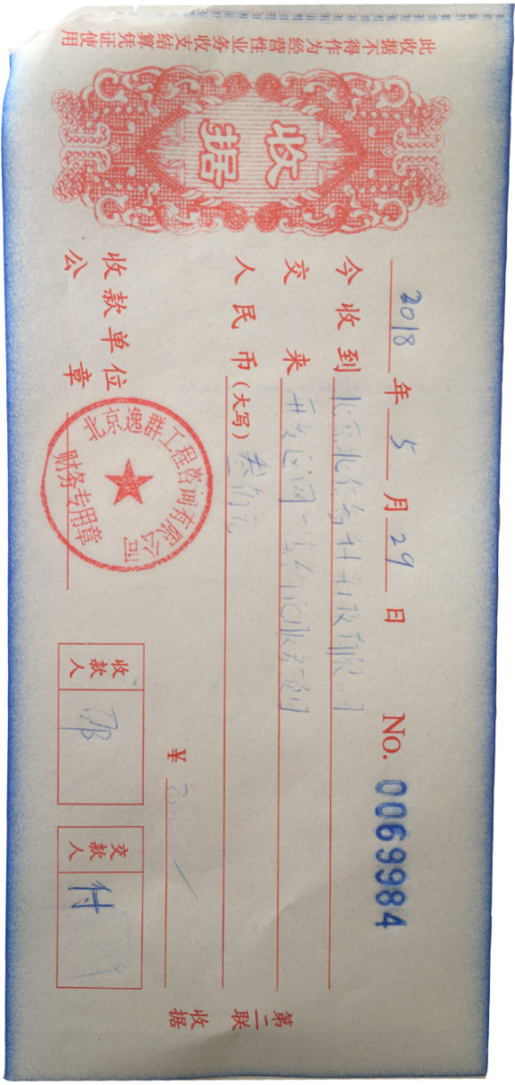

## 7、技术方案

**（1）业务需求规划情况说明**

详细内容见：投标文件技术部分第4章，第5章；

**（2）质量、安全、运行措施**

（格式自拟）

详细内容见：投标文件技术部分第6章、第7章、第8章、第9章、第17章；

**（3）服务人员**

详细内容见：投标文件技术部分第10章

|  |  |  |  |  |  |  |
| --- | --- | --- | --- | --- | --- | --- |
| 序号 | 姓名 | 年龄 | 学历 | 本项目职责分工 | 参加工作时间及年限 | 获得相关资质证书 |
| 1 | 仲坤山 | 25 | 大专 | 系统开发 | 5 | 无 |
| 2 | 李燎洁 | 24 | 本科 | 系统开发 | 4 | 无 |
| 3 | 孙一鸣 | 24 | 本科 | 系统开发 | 4 | 无 |
| 4 | 李仲杰 | 28 | 大专 | 系统开发 | 3 | 无 |
| 5 | 李志新 | 24 | 大专 | 系统开发 | 3 | 无 |
| 6 | 付永磊 | 26 | 大专 | 运维 | 4 | 无 |

注：附项目组成员的身份证、学历证、资质证书、近三个月的社保证明等相关资料的复印件并加盖投标人公章。

投标人名称：（单位公章）

法定代表人或授权代表：（签字或盖章）

日期：2018年5月30日

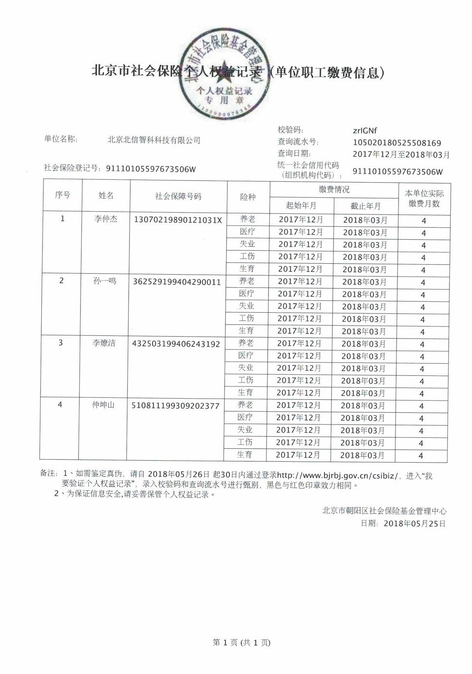



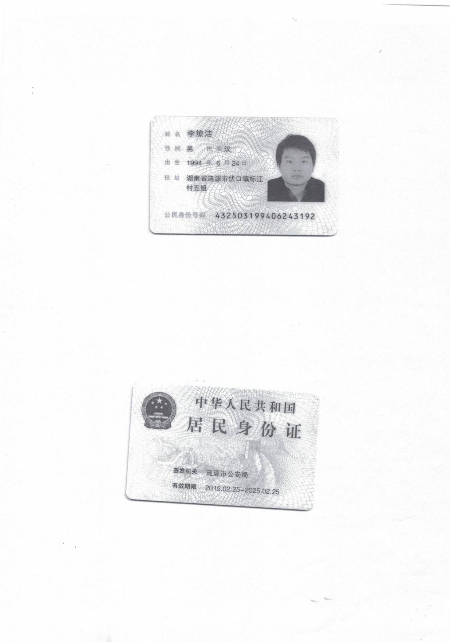 



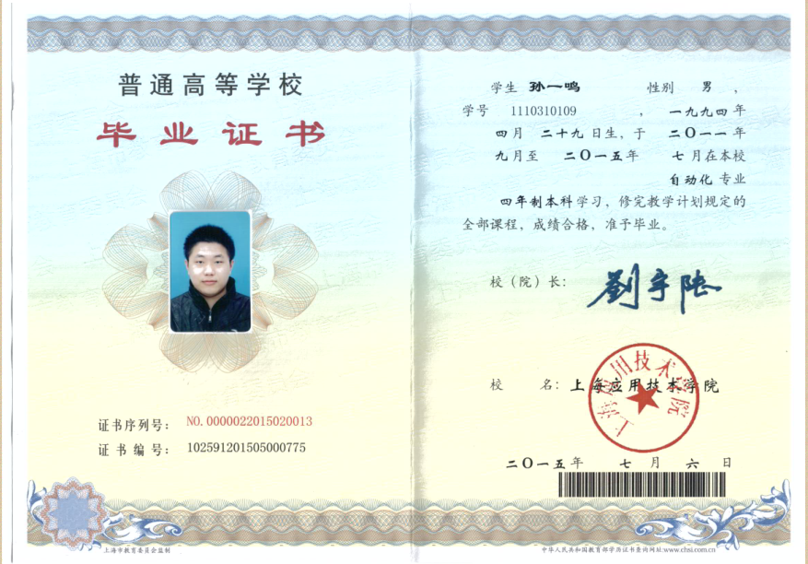

 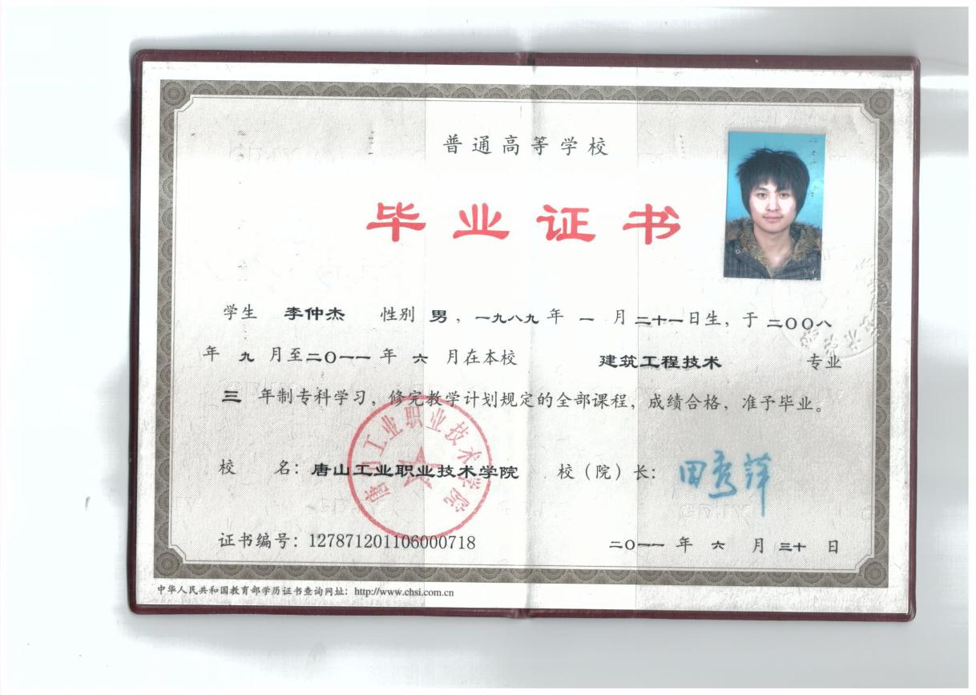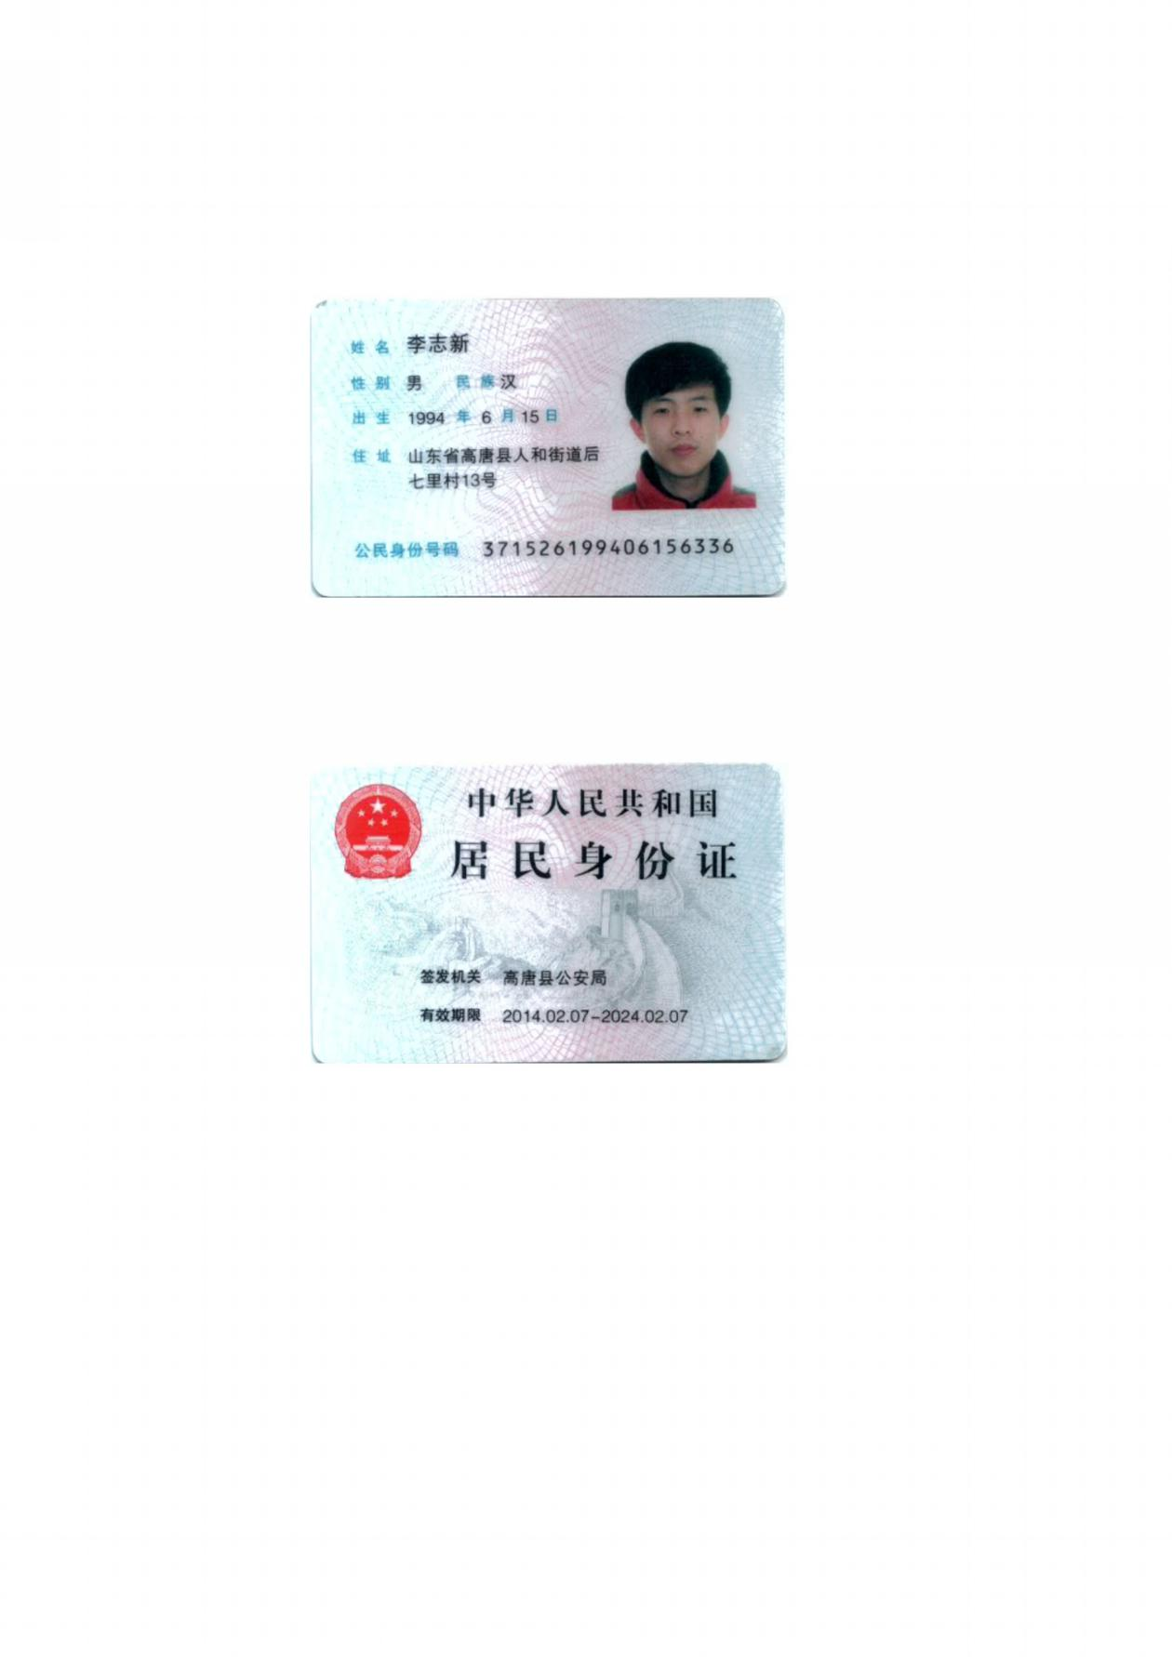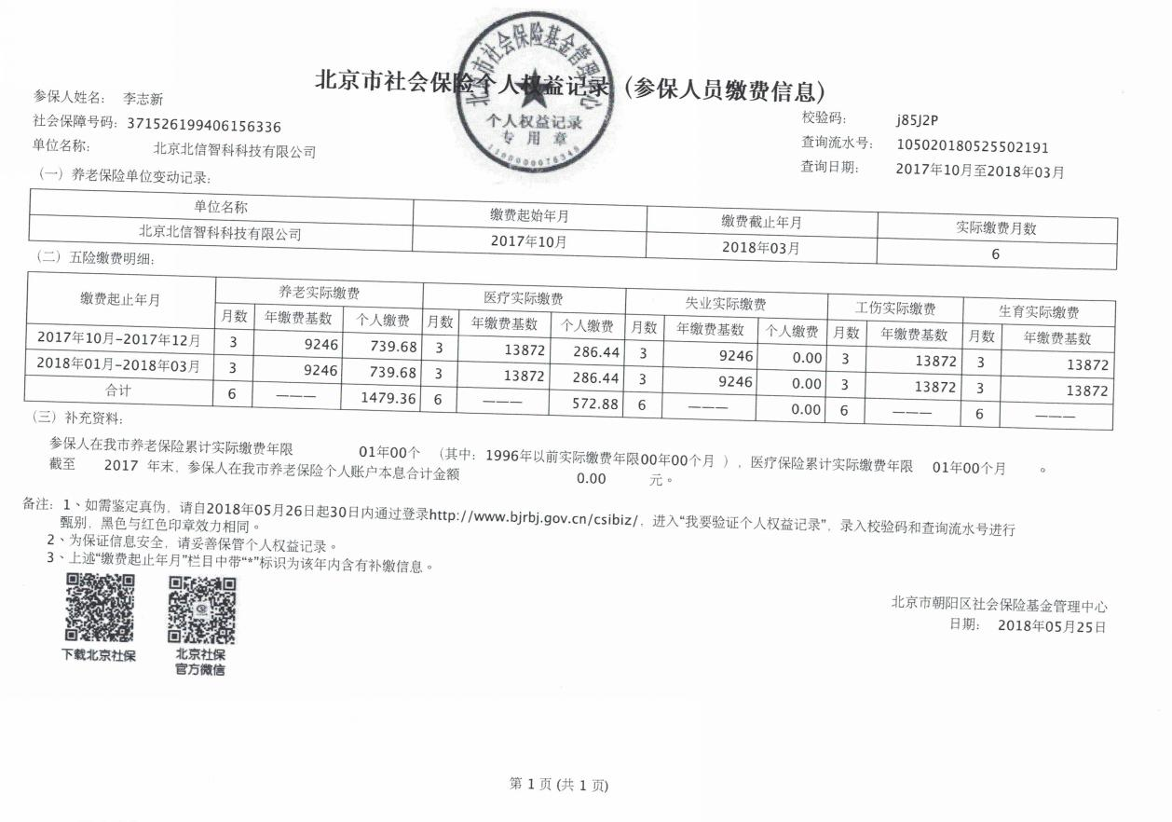

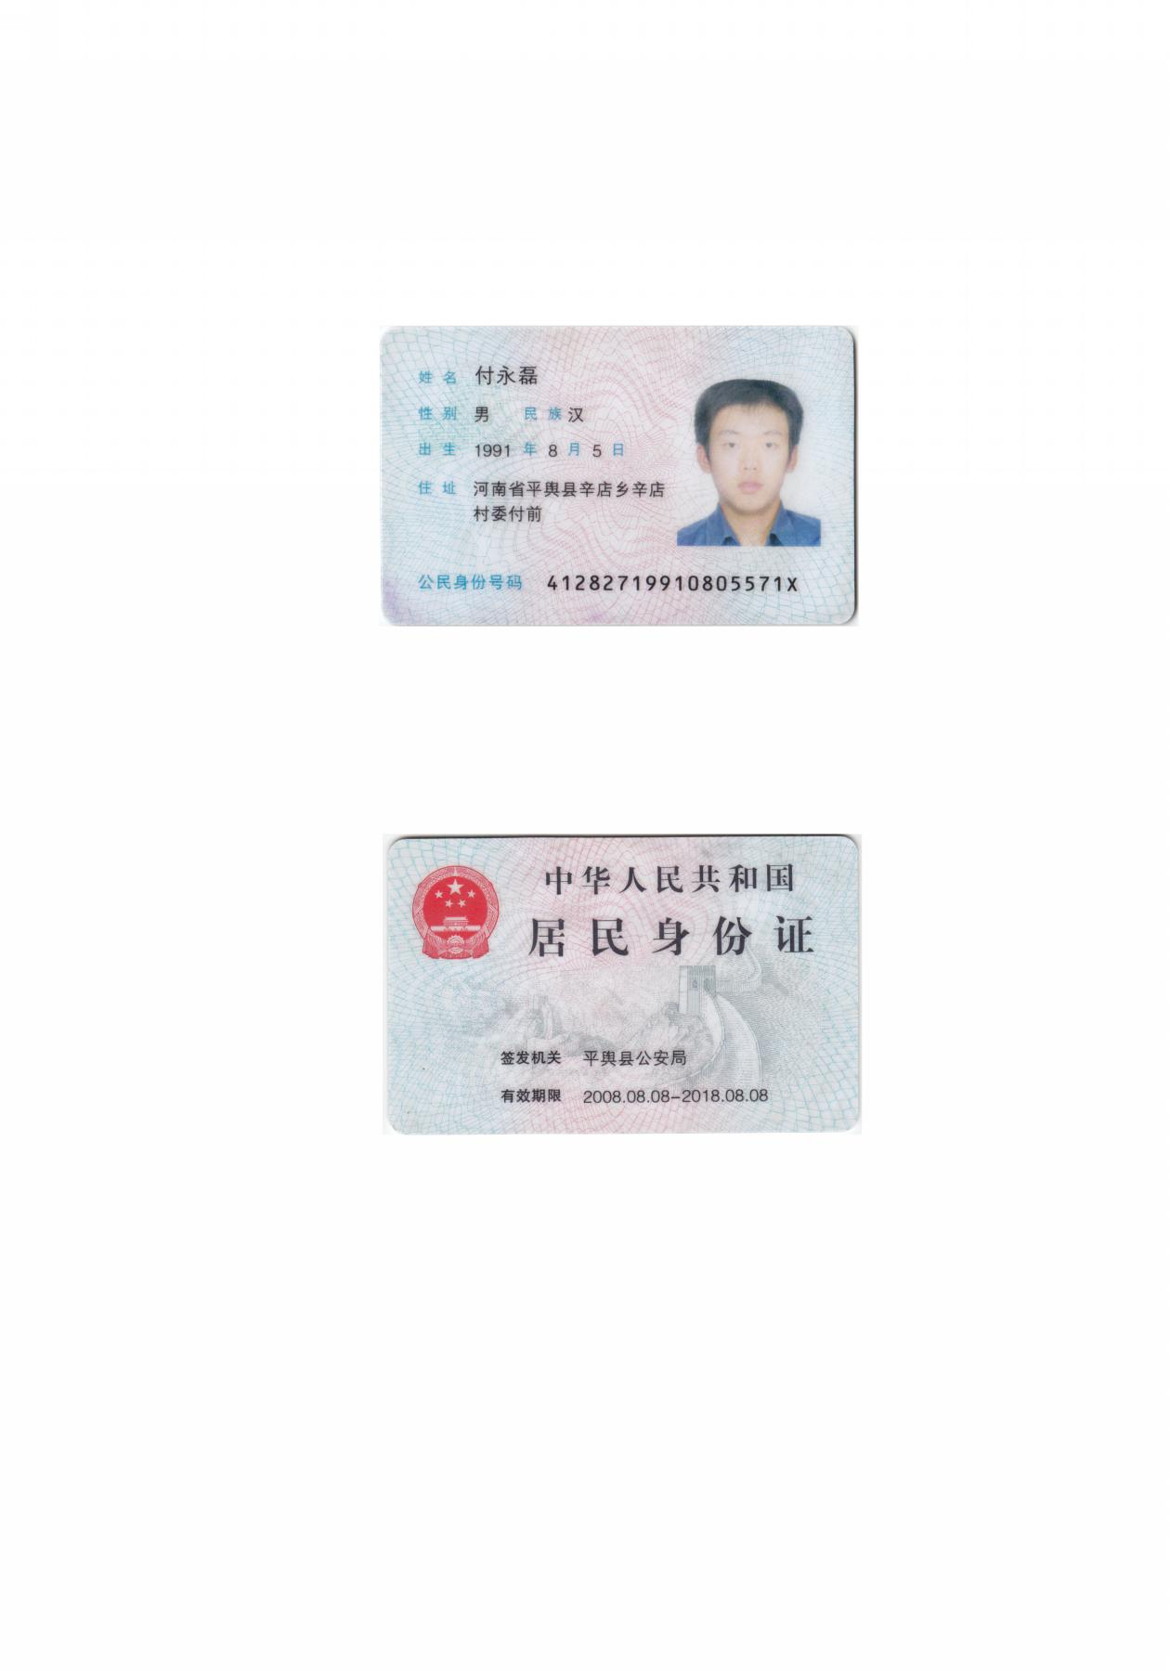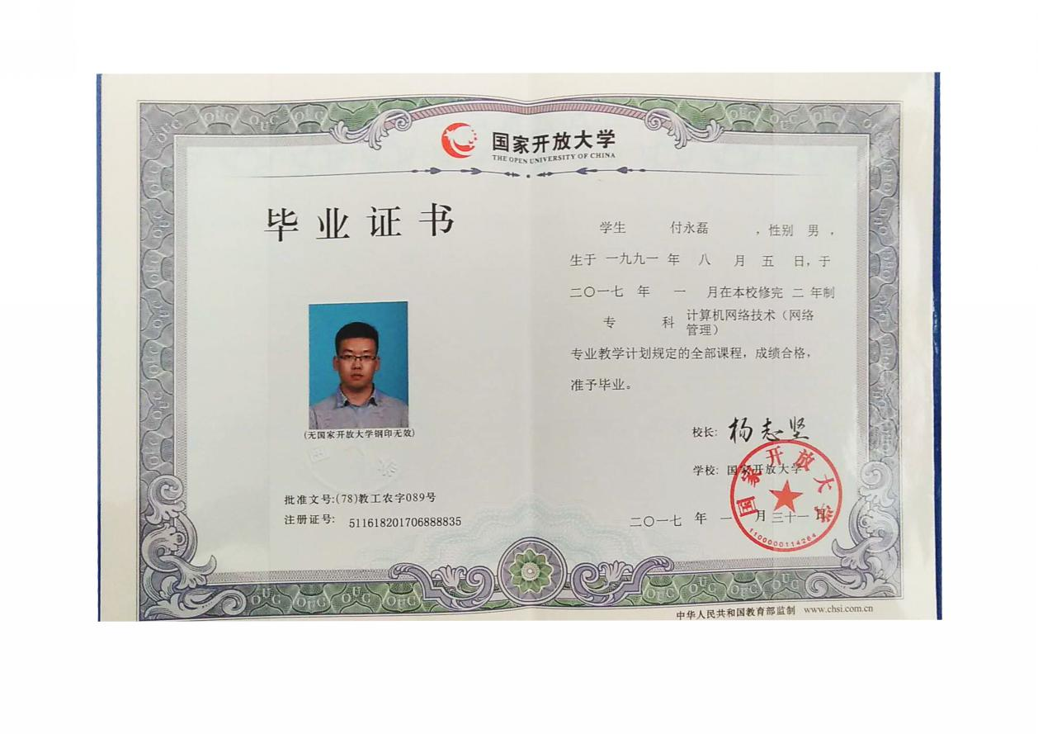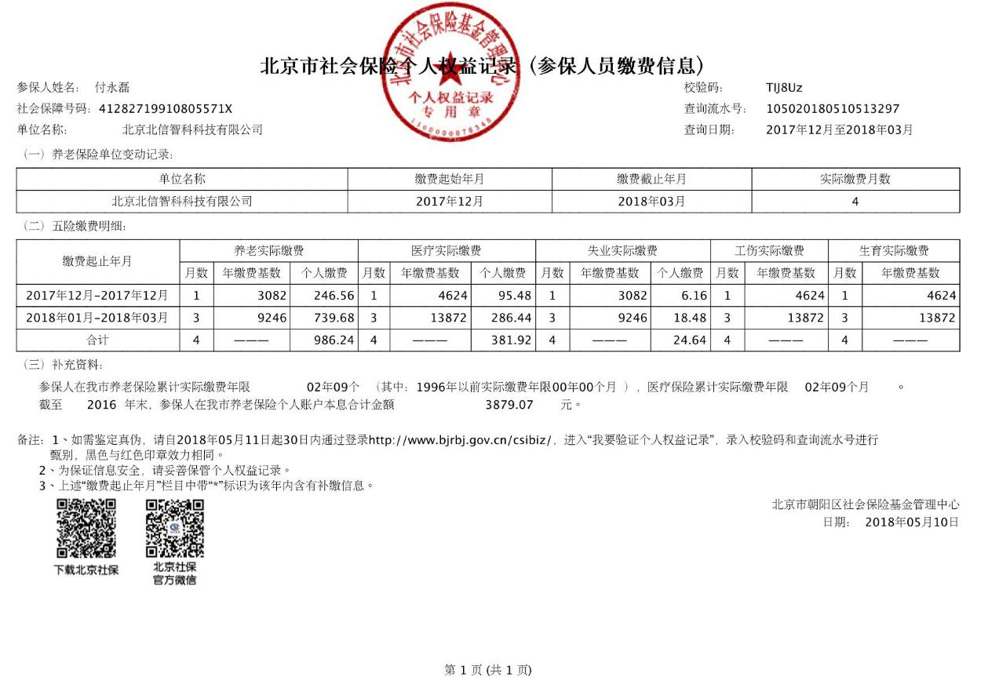

**（4）服务方案**

（格式自拟）

详细内容见：投标文件技术部分第11章、第12章、第13章、第14章；

**（5）售后服务**

（相关承诺须加盖公章及法定代表人或委托代理人签字，须附证明材料并加盖单位公章）

详细内容见：投标文件技术部分第15章；

**（6）有利于本项目进展的合理化建议**

（格式自拟）

详细内容见：投标文件技术部分第18章；

## 8、投标单位简介

北京北信智科科技有限公司是由多年从事IT行业开发人员创立的年轻公司,我们致力于提供专业化的应用软件和服务，度身为客户提供完善的信息化解决方案。已经拥有了自主研发的IP呼叫中心、政务管理平台、OA、BI商业智能分析系统、CRM、CMS等产品。我们拥有强大的研发能力及丰富的项目实施经验，典型客户包括电子政务、电子商务、旅游、商旅、物流、金融保险、IT服务业、电信增值服务业、电力业、金融保险业、消费产品与服务业、家电、制造业、政府、医疗卫生、医药保健品业、邮政、交通运输、能源、人力资源、广电媒体等.THINKPBX(北信智科)所有产品都拥有自主产权的、完整的解决方案，并能提供从咨询、设计到软件开发及维护全方位的360度服务;产品系统稳定,功能全面。

本公司是一家提供领先IT解决方案和专业服务的高科技企业，致力于为政府、企业的业务信息化提供应用软件和行业解决方案、系统管理和数据安全等各类通用服务，以及基于解决方案的IT咨询规划、系统集成、定制软件开发、维护保修、资源外包等专业化服务。公司拥有一支经验丰富而又朝气蓬勃的团队，平均年龄30岁，平均行业从业年限超过5年，项目经验丰富。志存高远，锐意进取。北信科技将继续以良好的信誉和现有能力为基础，并一如既往地秉承“诚信、务实、进取、专业、共赢”的公司理念，与每一位客户共同成长与发展，为其提供更全面、更优质的信息化服务，成为其不可或缺的忠诚伙伴。同时成为员工学习、生活、发展的家园，做一个值得信赖的专业化的IT服务公司。

**1.我们的优势**

提供从咨询、方案设计、项目实施到运营管理培训的“一站式”服务深厚的行业知识和技术积累，严格的项目管理制度、完善的实施方法，严格按照国际化认证的标准来保证项目实施质量（ISO9001）和软件研发的质量（CMM）

**2.卓越的解决方案与产品**

您 需 要： 符合您需求的个性化的解决方案与性能稳定的产品

我们秉承： “全过程客户体验”的经营理念从而为客户提供量身定制解决方案及产品

**3.度身定制的全方位服务**

您 需 要： 服务 － 帮助您成功的服务。

我们提供： 从售前咨询、售中方案制作、售后技术支持、系统运营管理咨询全程支持。

**4.良好的质量保证体系**

您 需 要： 稳定的系统、可值信赖的合作伙伴。

我们奉行： “零BUG上线, 100%投诉得到响应, 100%问题得到解决”的质量目标。

我们导入： QAS & QCS体系以消除一切可能的质量隐患。

**5.丰富的成功案例积累,深厚的项目实施经验**

您 需 要： 业界翘楚的成功应用

我们执行：严格的项目管理体系

我们拥有：近十年服务经验、上百家客户的实施体会

人员是北信智科实际存在的生命力组成，人才是公司赖以生存和发展的基础。

北信智科的发展源自团队中每一位成员的贡献，向每一位成员提供应有的物质回报和精神需求的满足，将是北信智科不懈工作的努力目标和方向。

## 9、企业信誉声明

北京逸群工程咨询有限公司:

我公司在参加本次政府采购活动前三年内，在经营活动中没有重大违法记录、无违法违规或失信行为、无拖欠劳务费的败诉记录、没有无故弃标的不良记录。

　　特此声明。

法定代表人或被授权人签字：

投标人公章：北京北信智科科技有限公司

2018年05月30 日

## 10、近三年承接类似采购项目一览表

投标人名称\_北京北信智科科技有限公司\_\_\_\_\_\_\_\_

|  |  |  |  |  |  |
| --- | --- | --- | --- | --- | --- |
| 序号 | 项目名称 | 项目内容 | 合同金额（万元） | 合同生效日期 | 业主名称、联系人及电话 |
| 1 | 无 | 无 | 无 | 无 | 无 |

注：类似项目系（签订主体、合同内容均须类似）2015年5月1日至投标截止日止190万（含）以上互联网信息服务建设、管理或运维业绩。

## 11、类似采购项目情况及证明

投标人应提供双方签订的采购合同（合同关键页）复印件及相关证明材料并加盖公章

无

注：1、证明应提供有清晰的项目执行时间，合同金额，双方当事人，合同标的，项目合同费用等关键内容，否则有可能视为无效业绩。

2、采购人有权根据评标委员会授权，核实投标人在投标文件中所提供的业绩真伪。

## 12、一般资格证明文件 \*

**（1）法人营业执照或其他组织证明文件复印件**

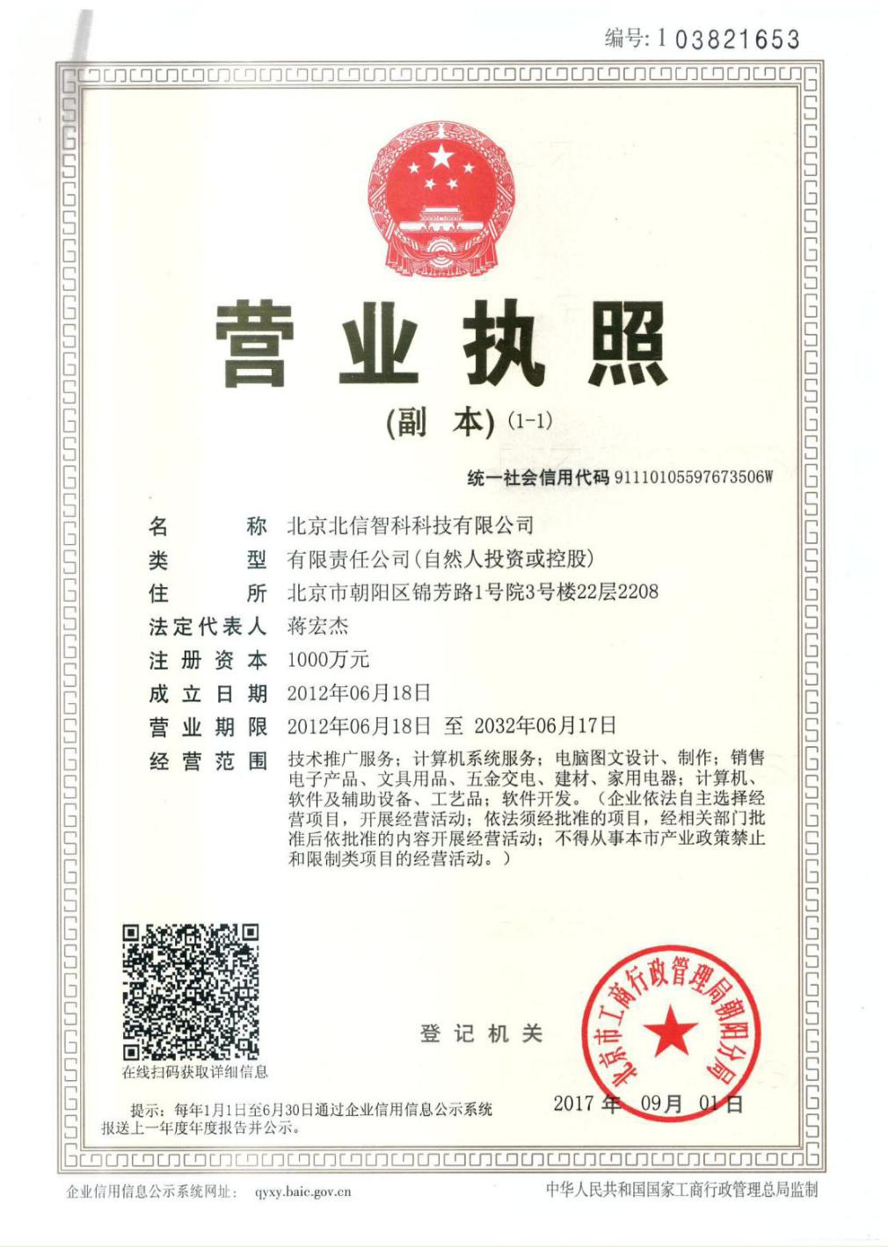

**（2）组织机构代码证复印件（我公司已三证合一）**

（详见营业执照复印件）

**（3）税务登记证书复印件（国税或地税）（我公司已三证合一）**

（详见营业执照复印件）

**（4）依法缴纳税收凭据**

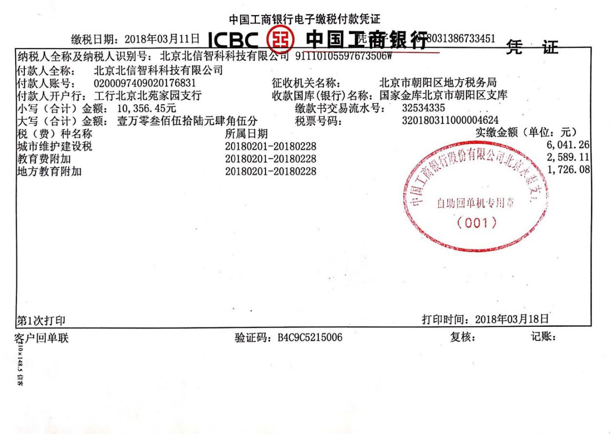

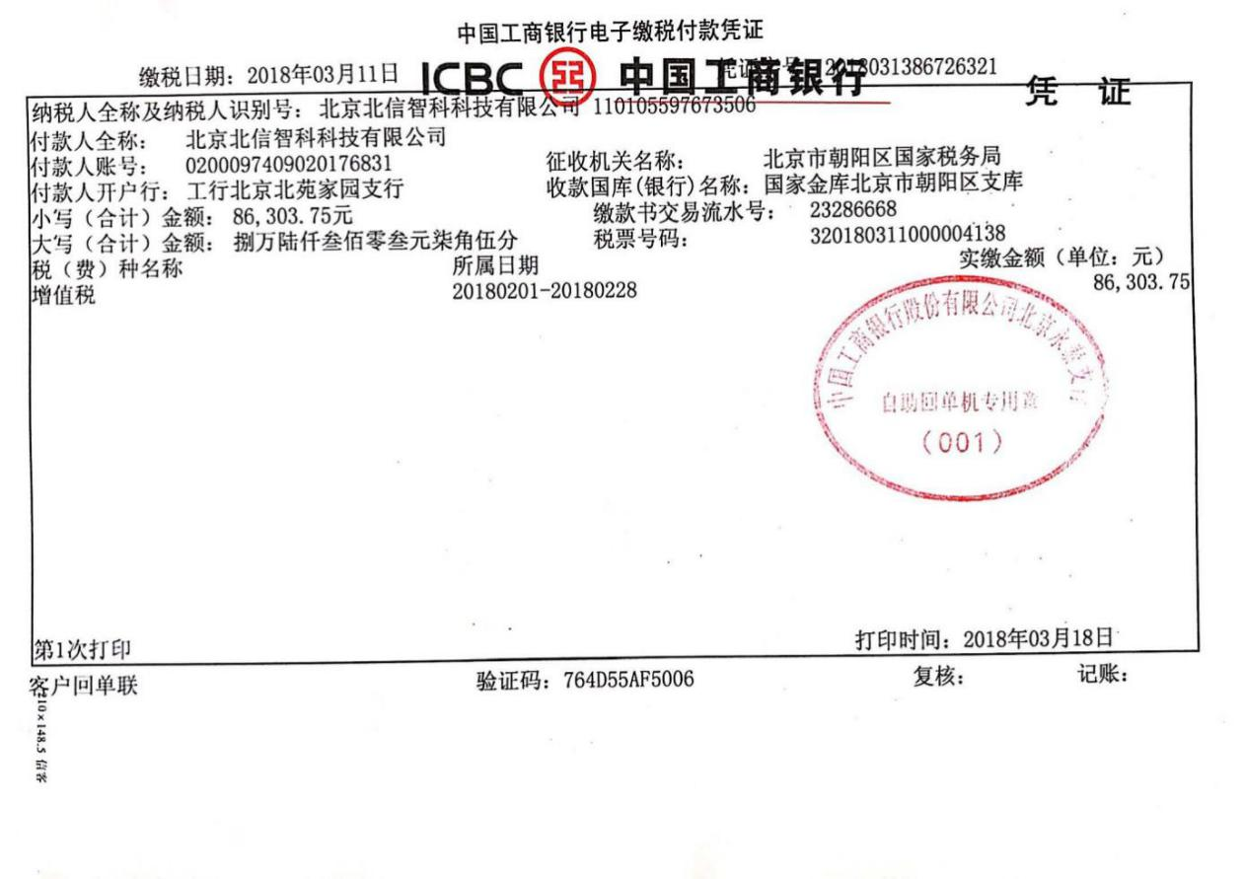

**（5）依法缴纳社会保障资金凭证**

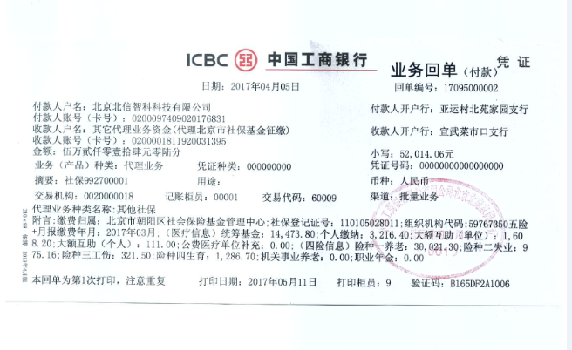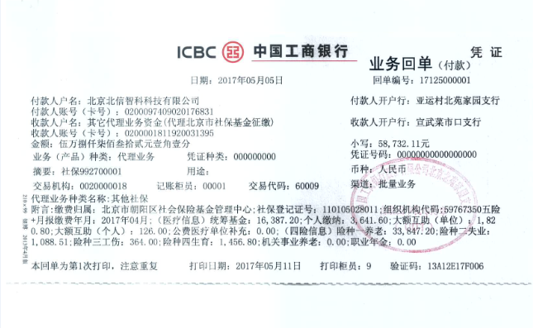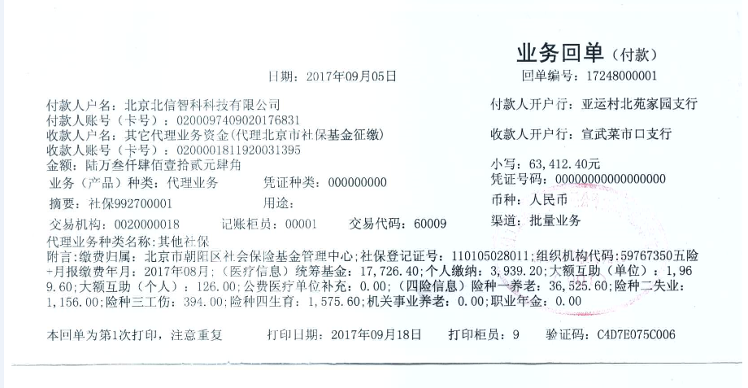

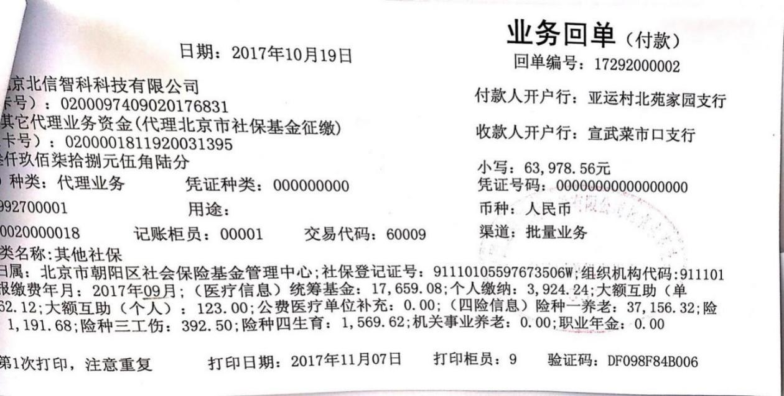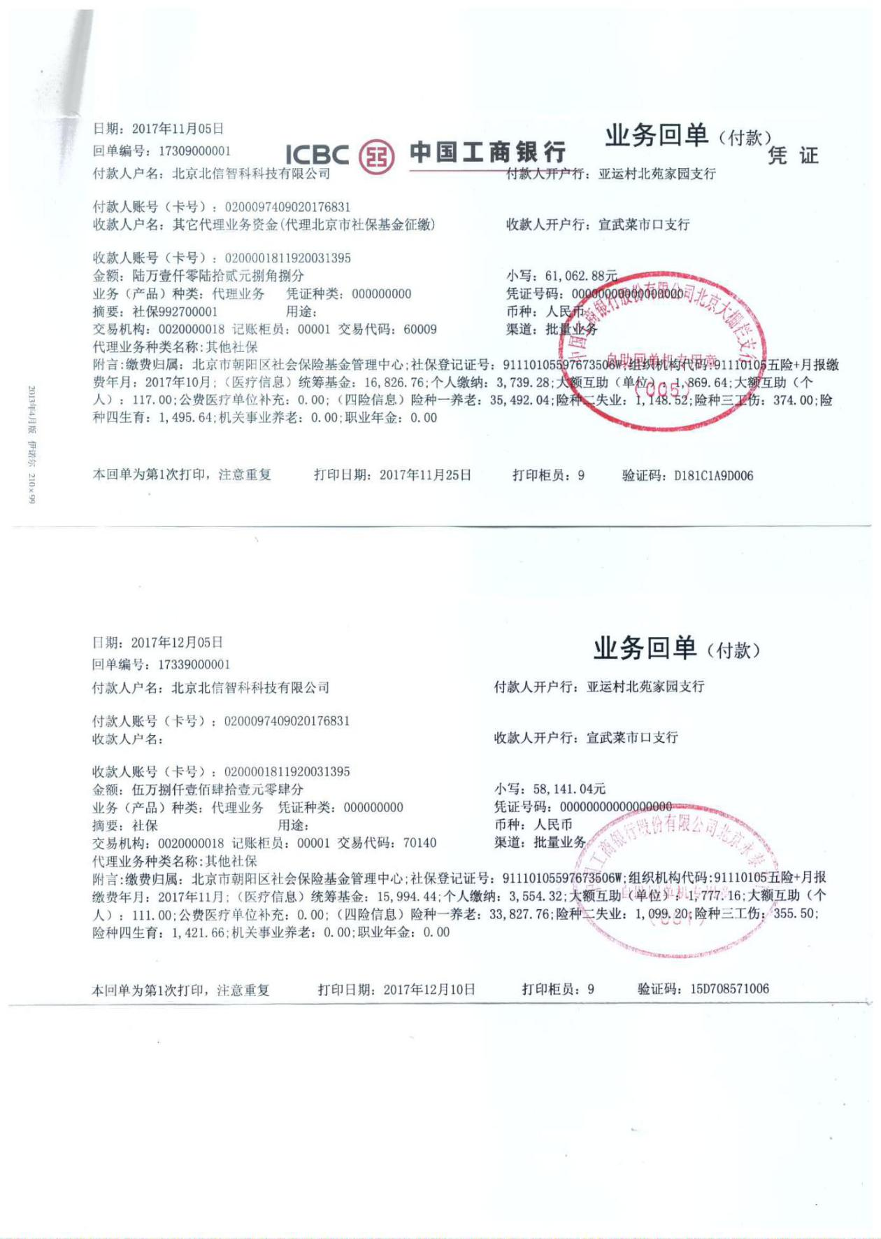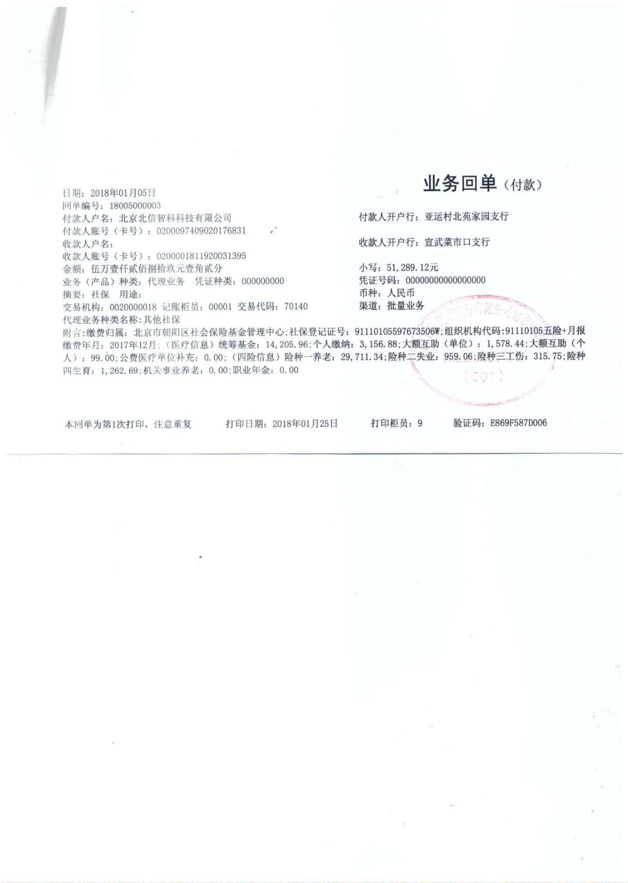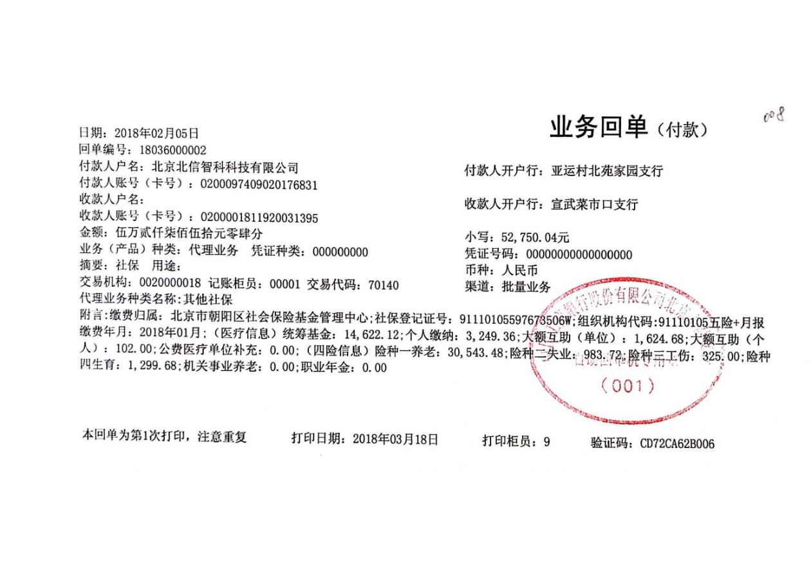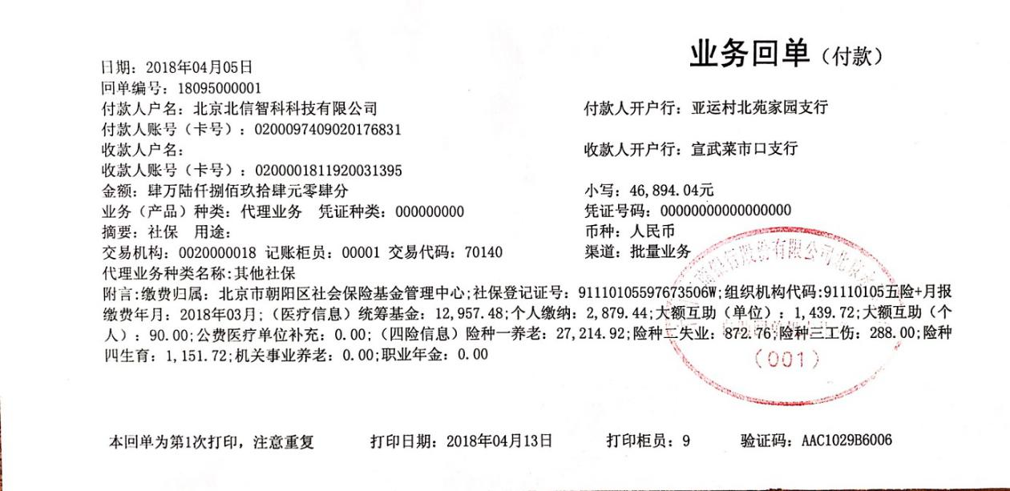

**（6）法定代表人授权书**

本授权书声明：注册于 （北京朝阳区） 的 （北京北信智科科技有限公司）的在下面签字的 （蒋宏杰、总经理） 代表本公司授权 （北京北信智科科技有限公司） 的在下面签字的 （李志新、客户经理） 为本公司的合法代理人，就 （北京经济技术开发区网站集约化服务项）投标，以本公司名义处理全权一切与之有关的事务。

本授权书于 2018 年 5 月 30 日签字生效， 特此声明。

法定代表人（签字或盖章）：

被授权人（签字）：

投标人名称（加盖单位公章）： 北京北信智科科技有限公司

地址： 北京市朝阳区锦芳路1号院3号楼22层2208

注：需附上法定代表人、被授权人身份证复印件（身份证须在有效期内）

需附被授权人近期社保缴纳或查询截图

**法定代表人身份证（正反面复印件并加盖供应商公章）**



**被授权人身份证（正反面复印件并加盖供应商公章）**

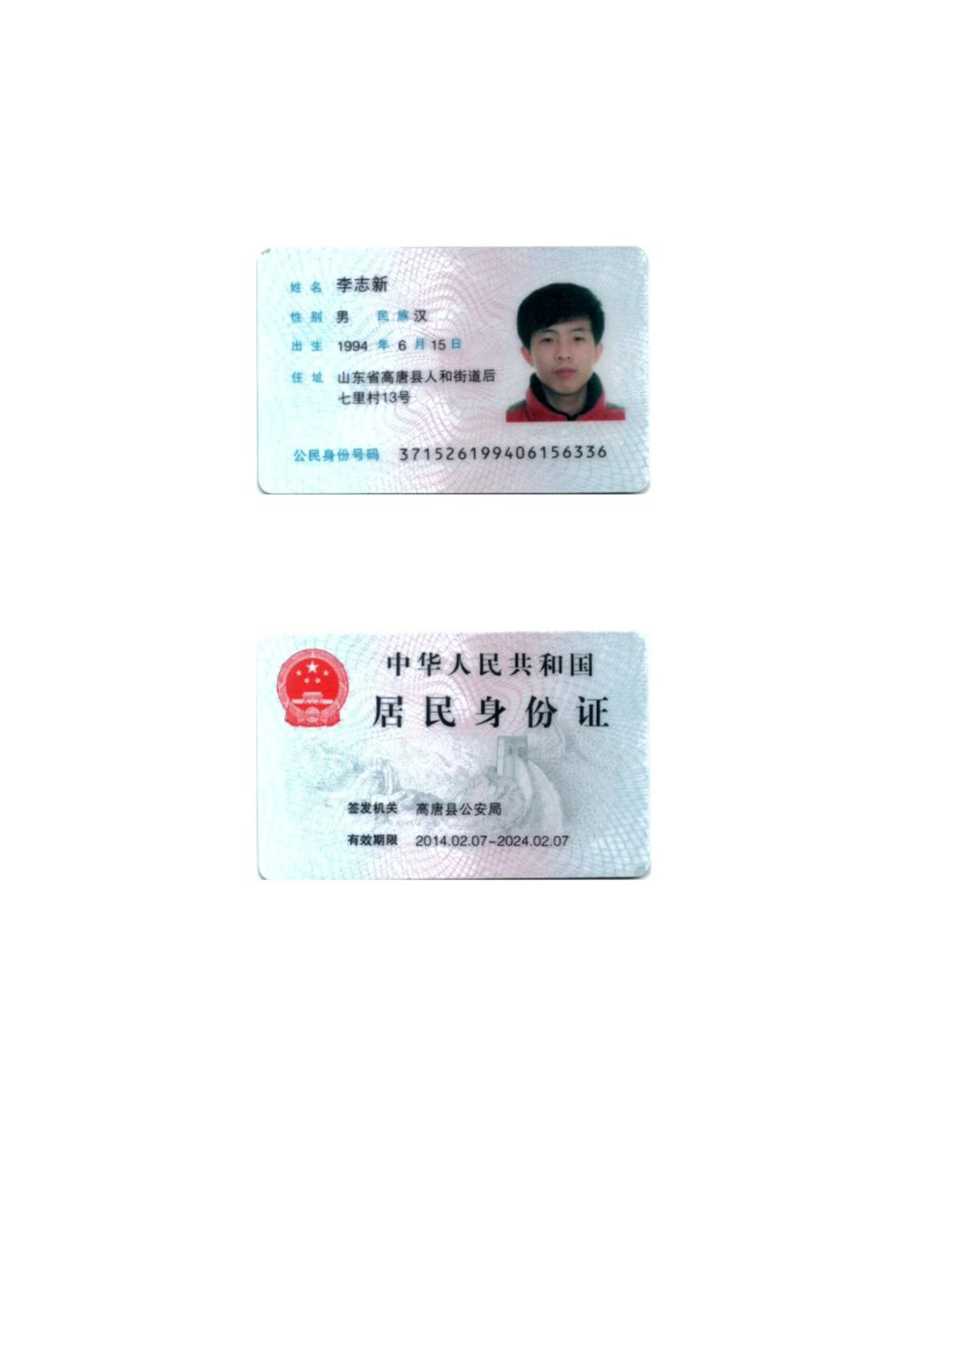

**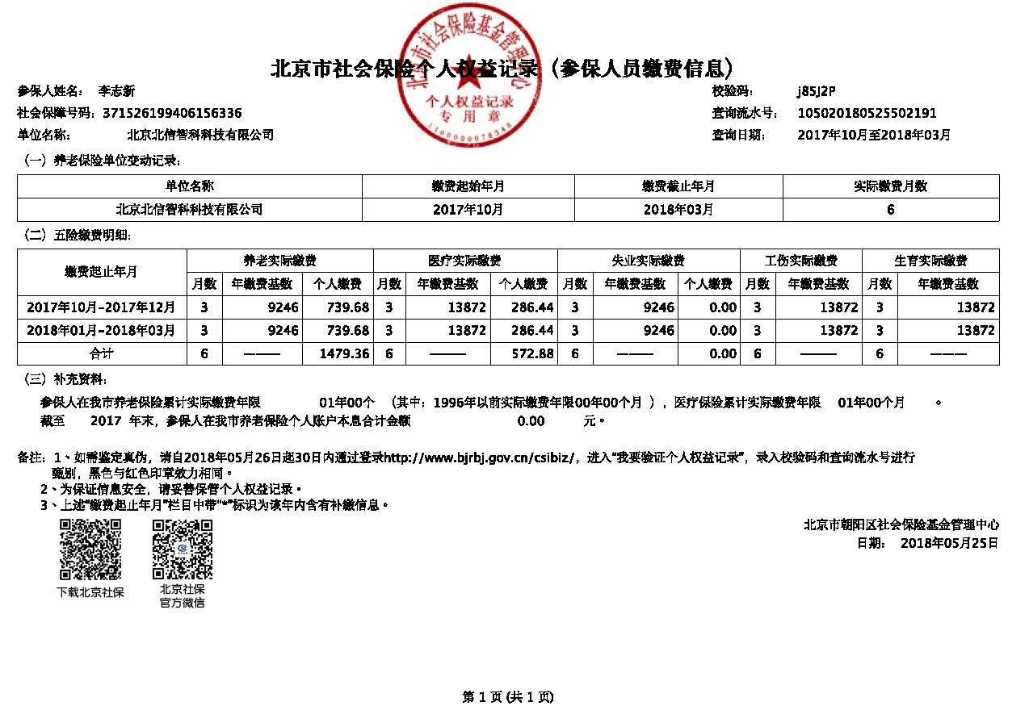**

**（7）投标人的资信证明**

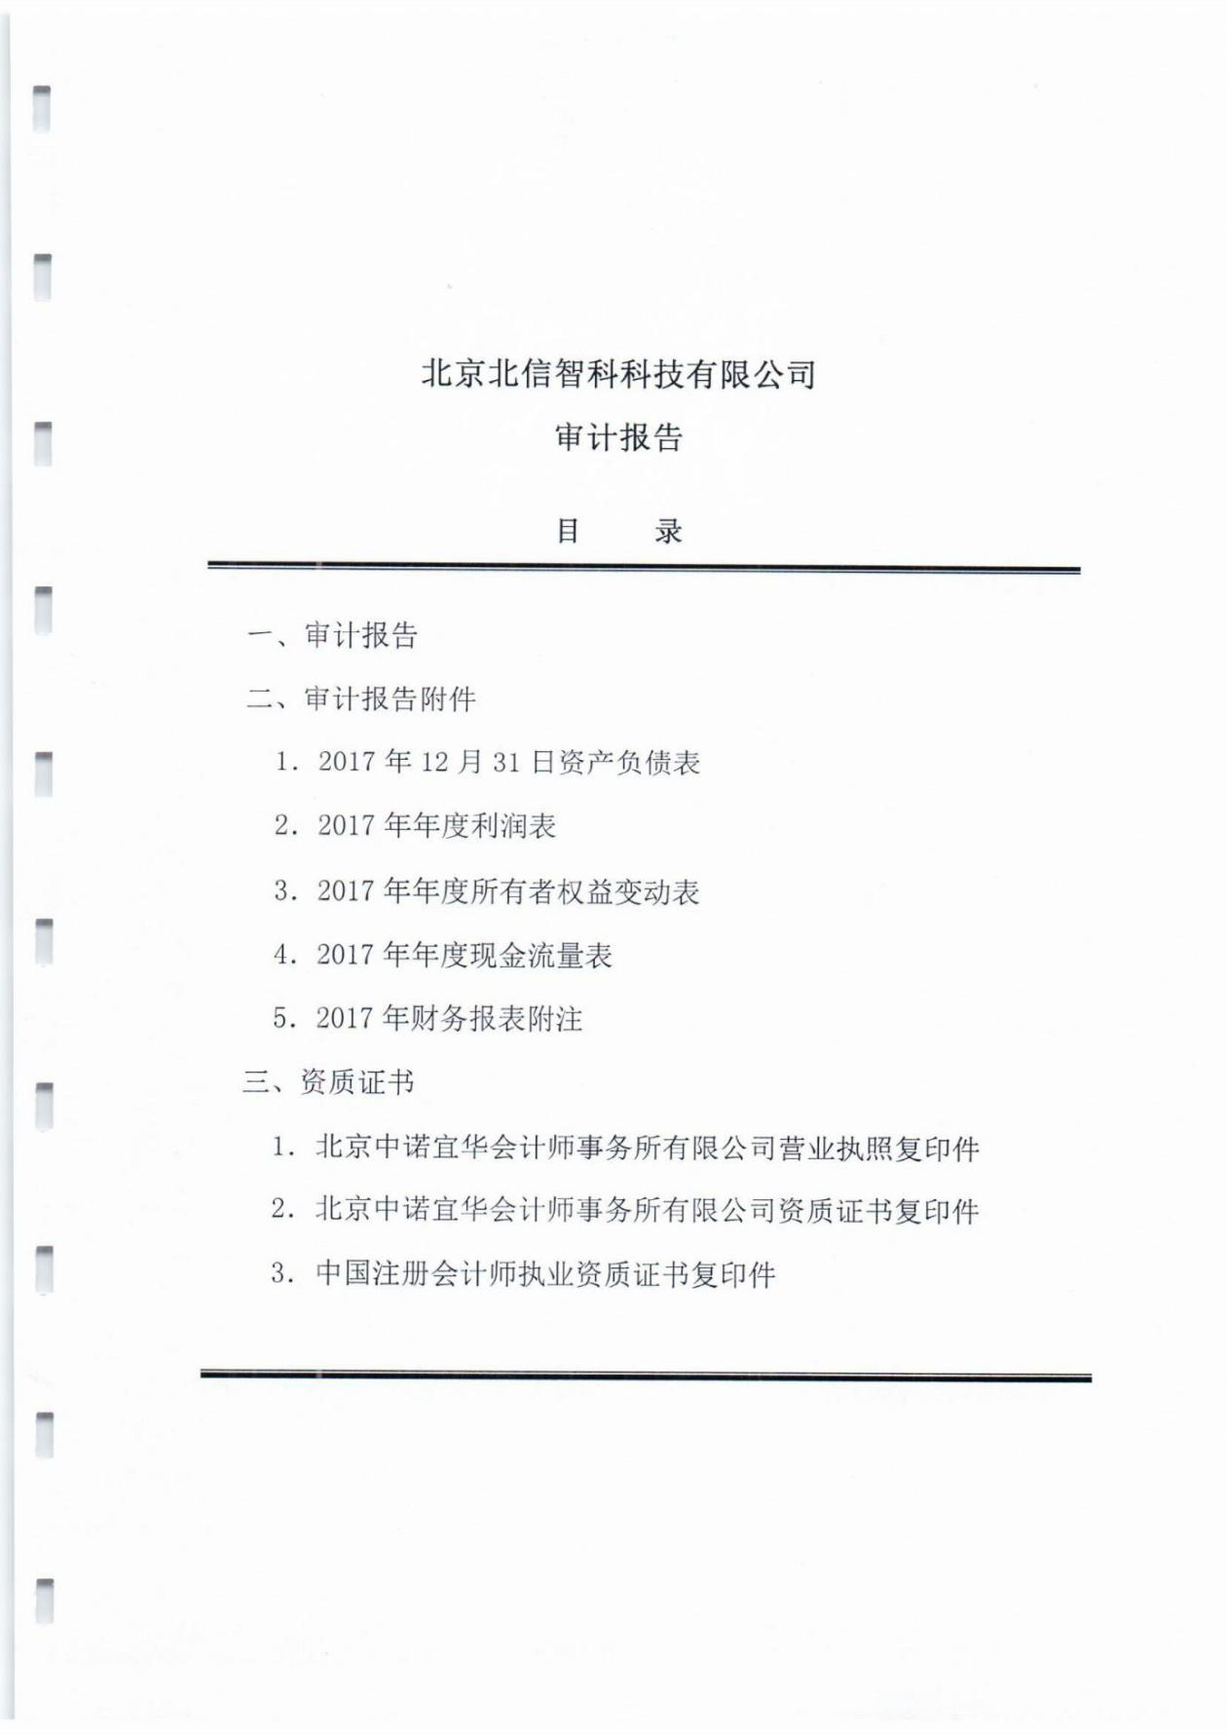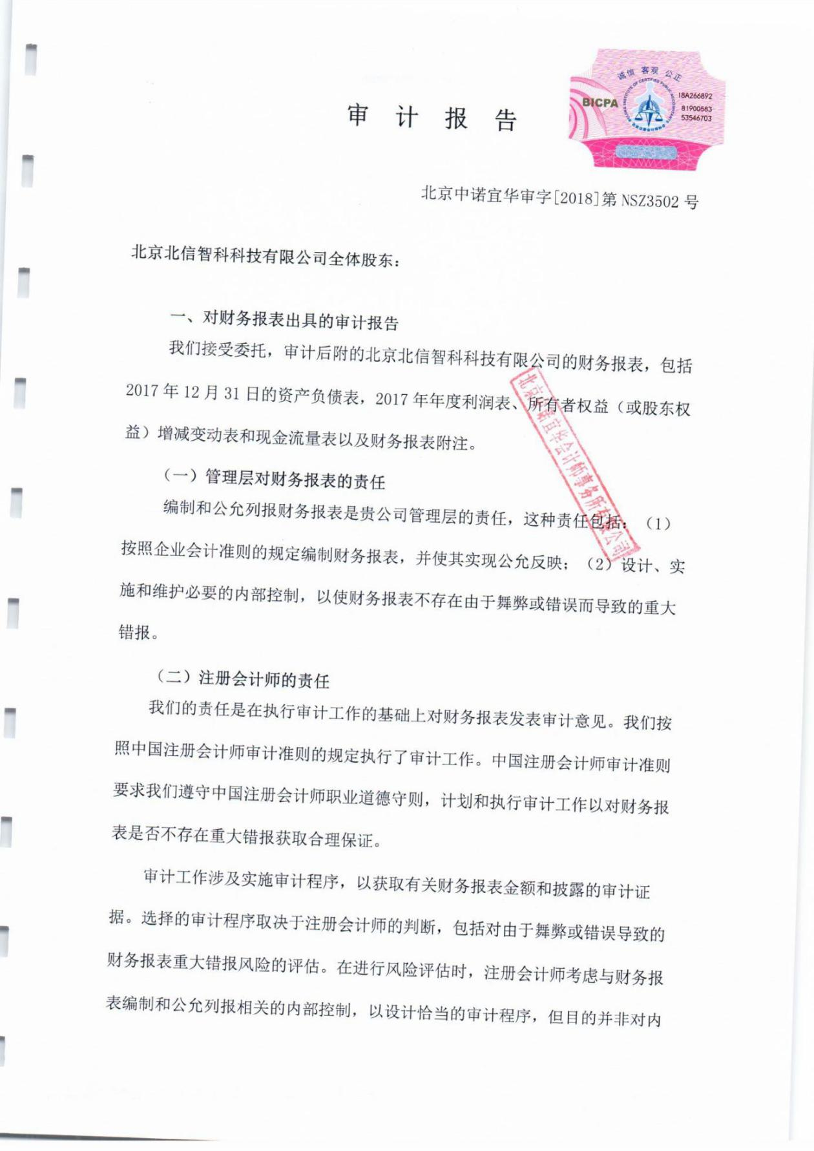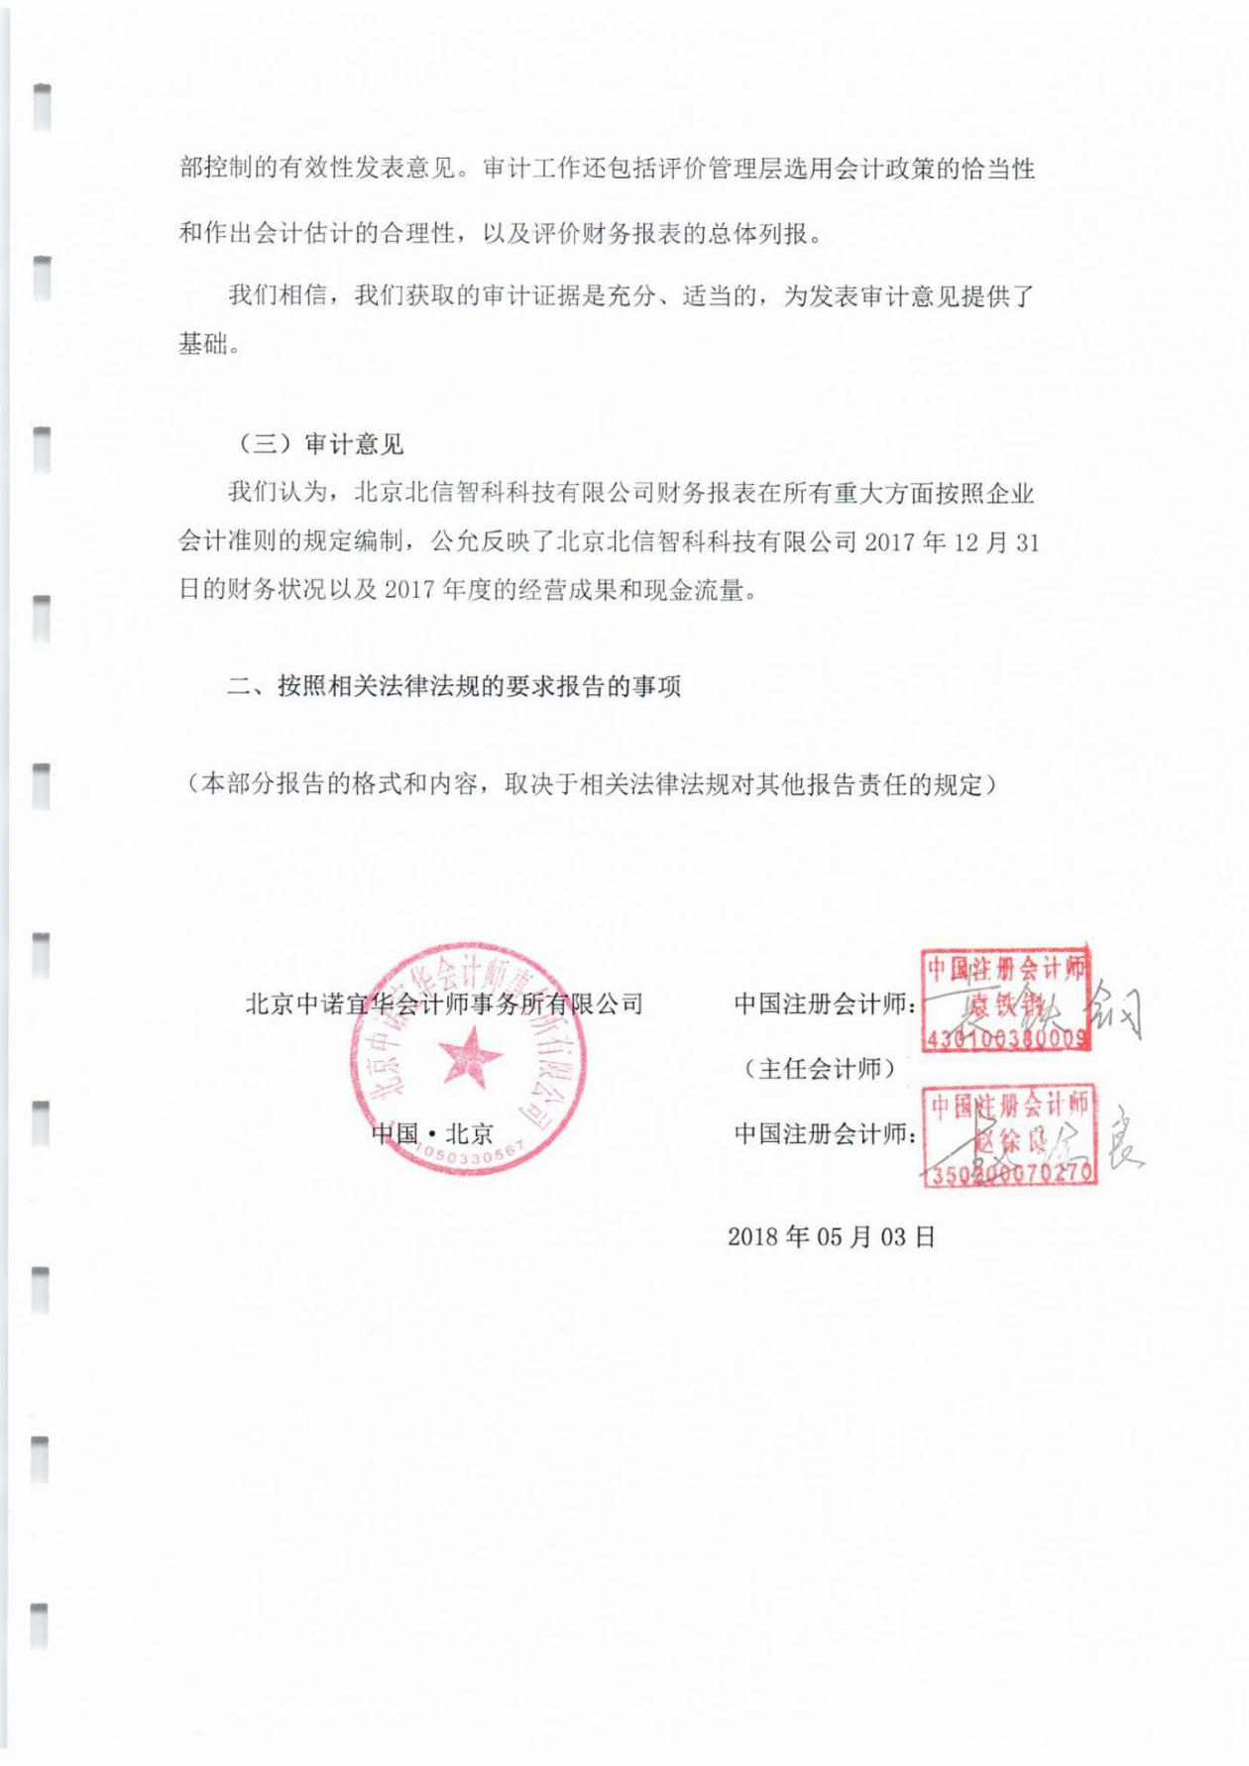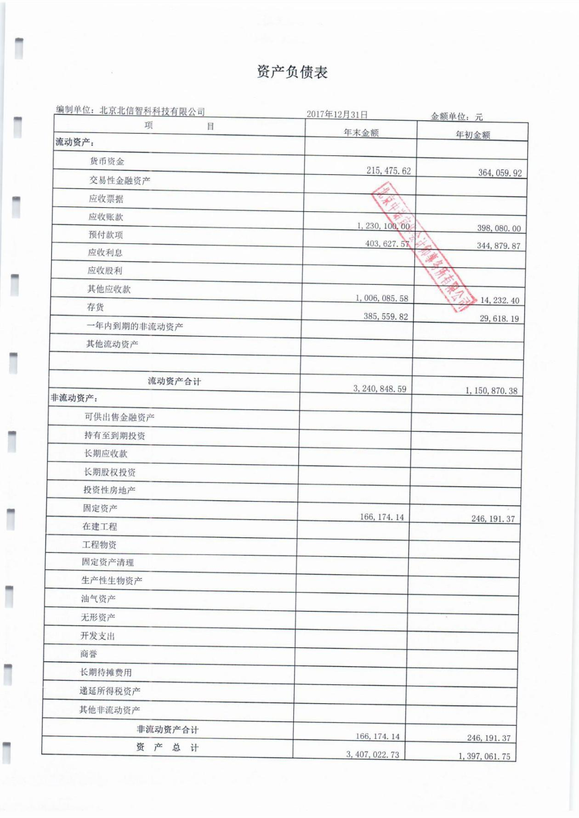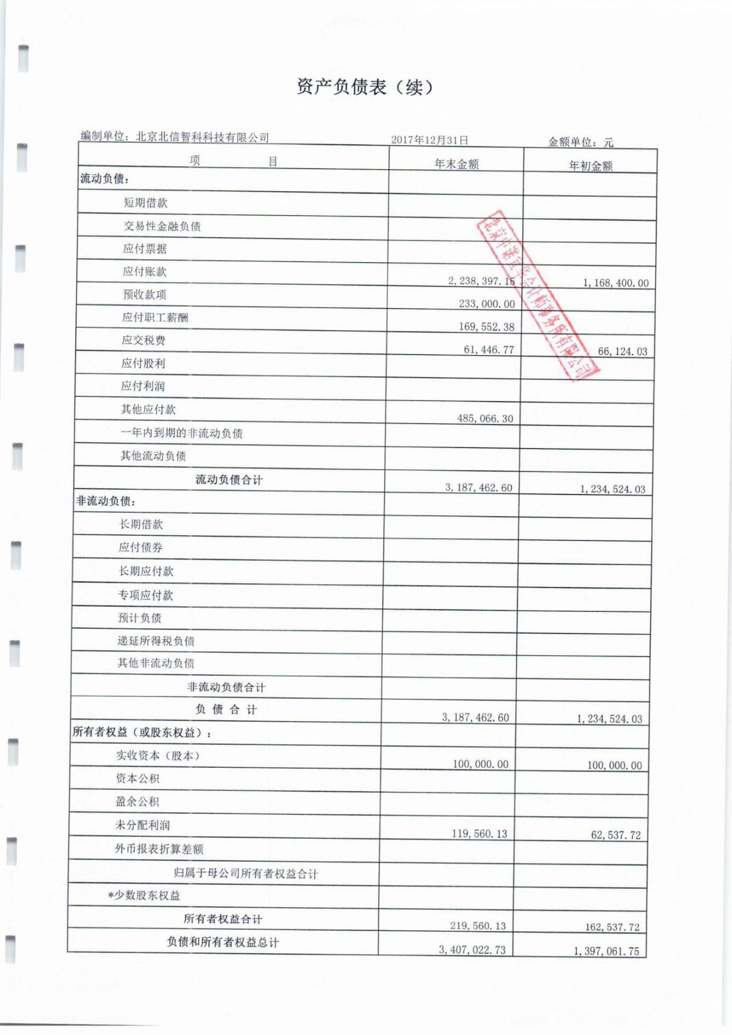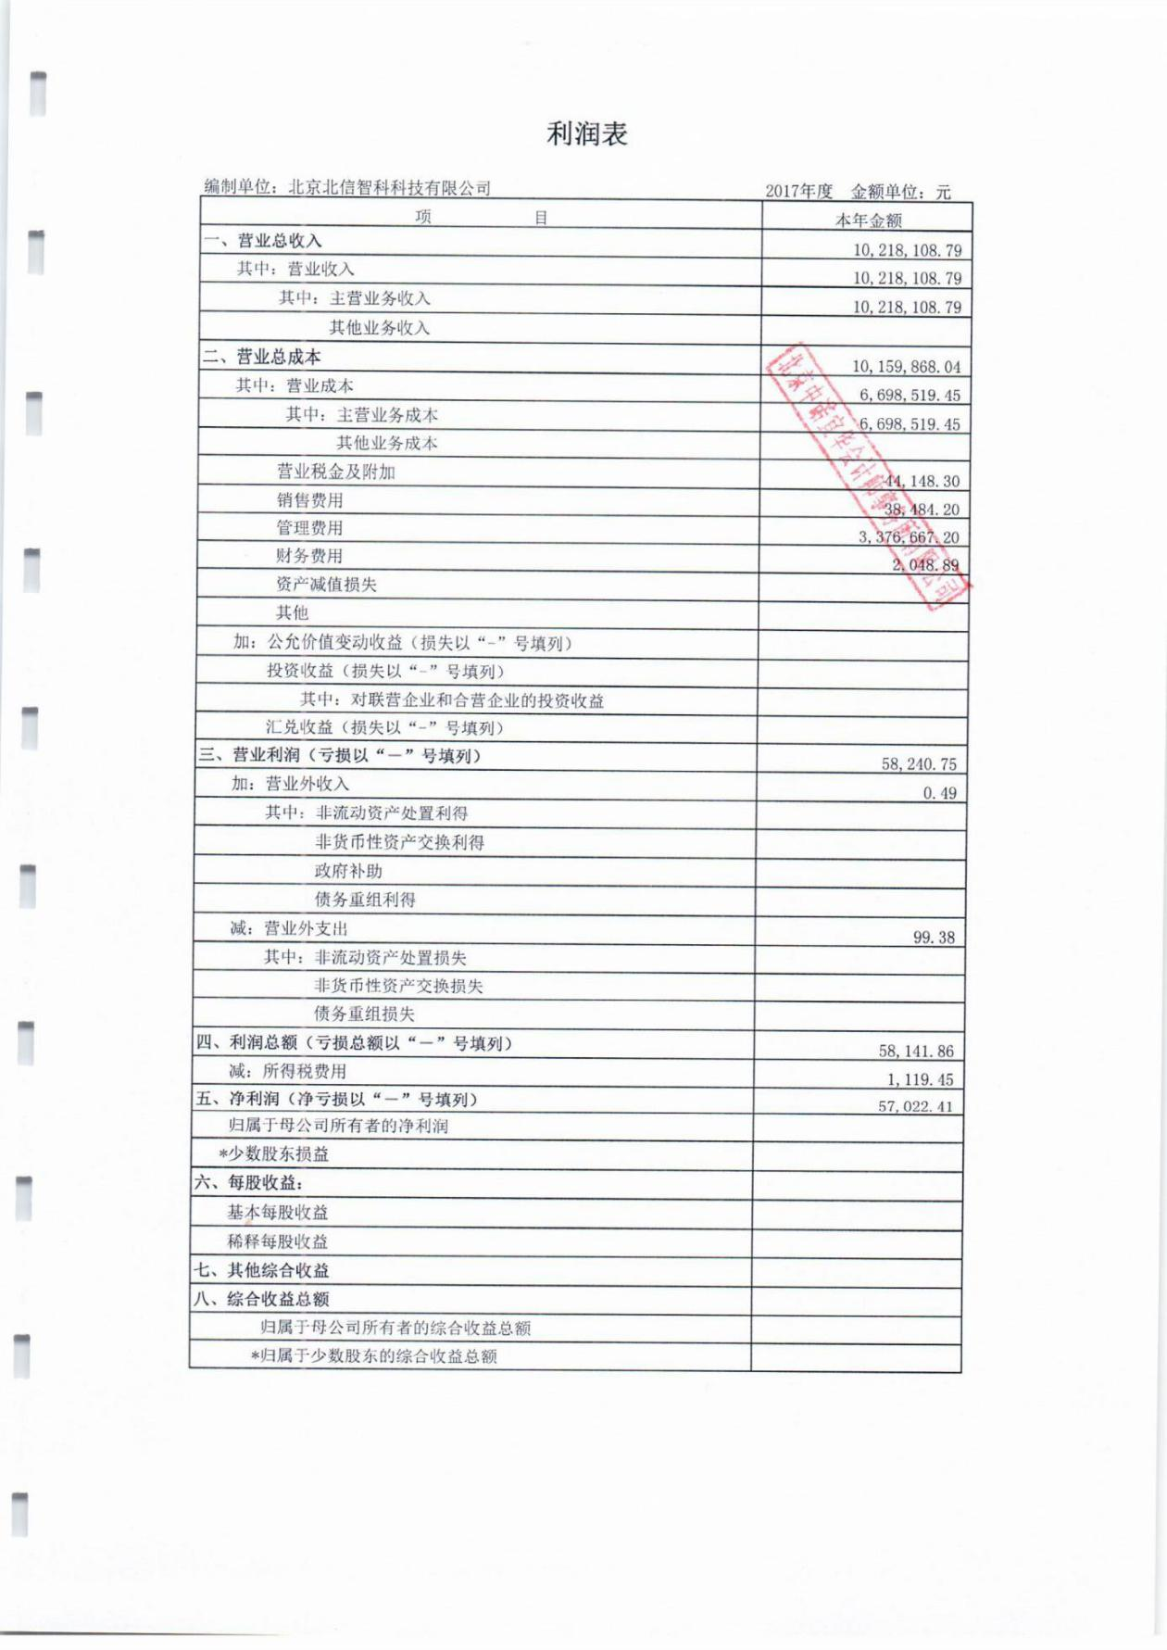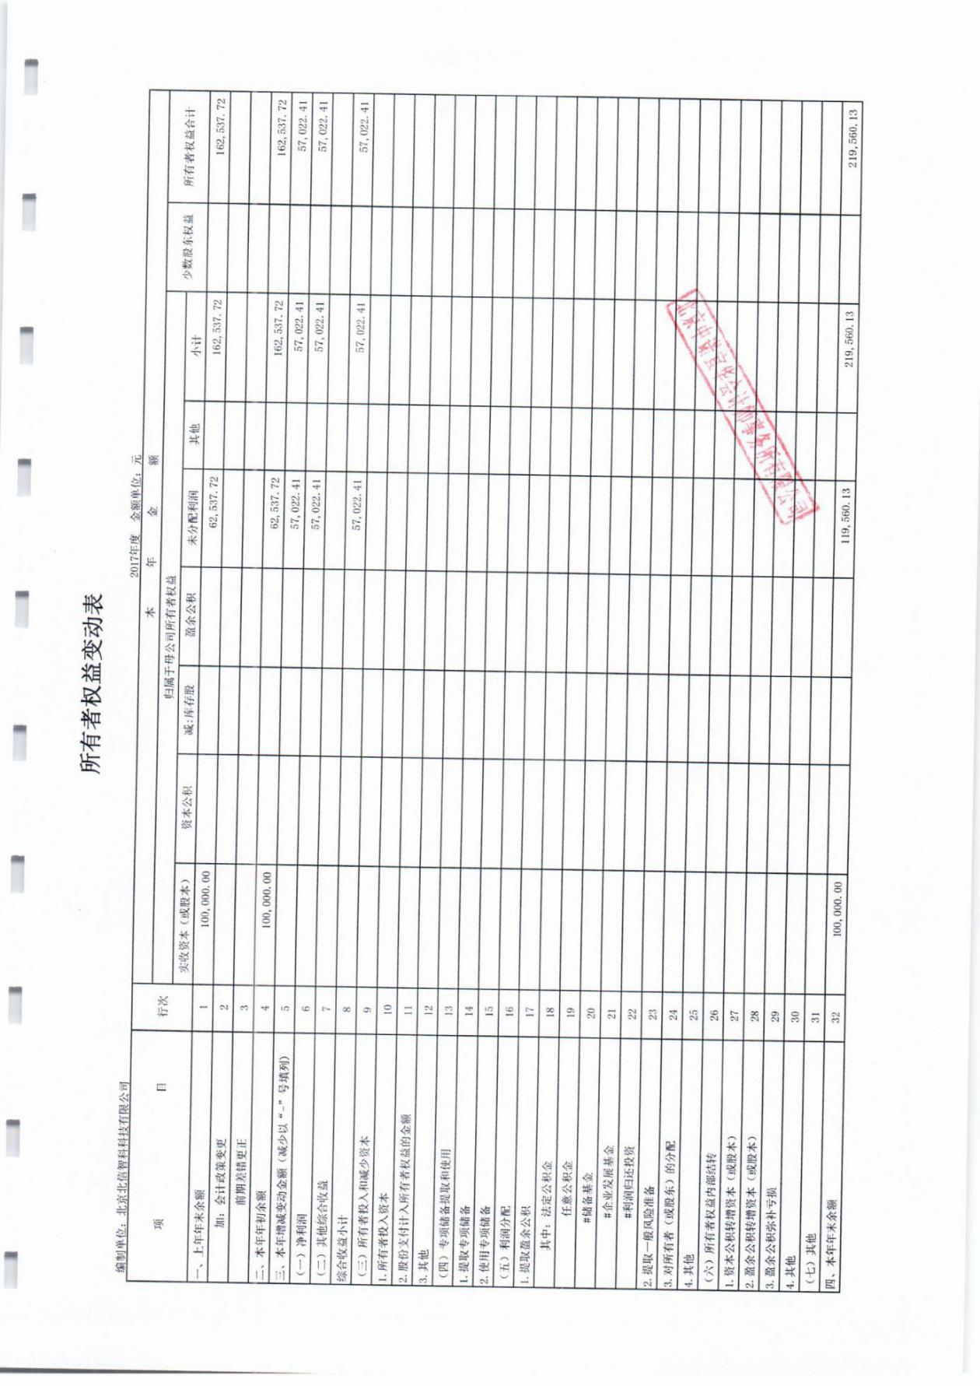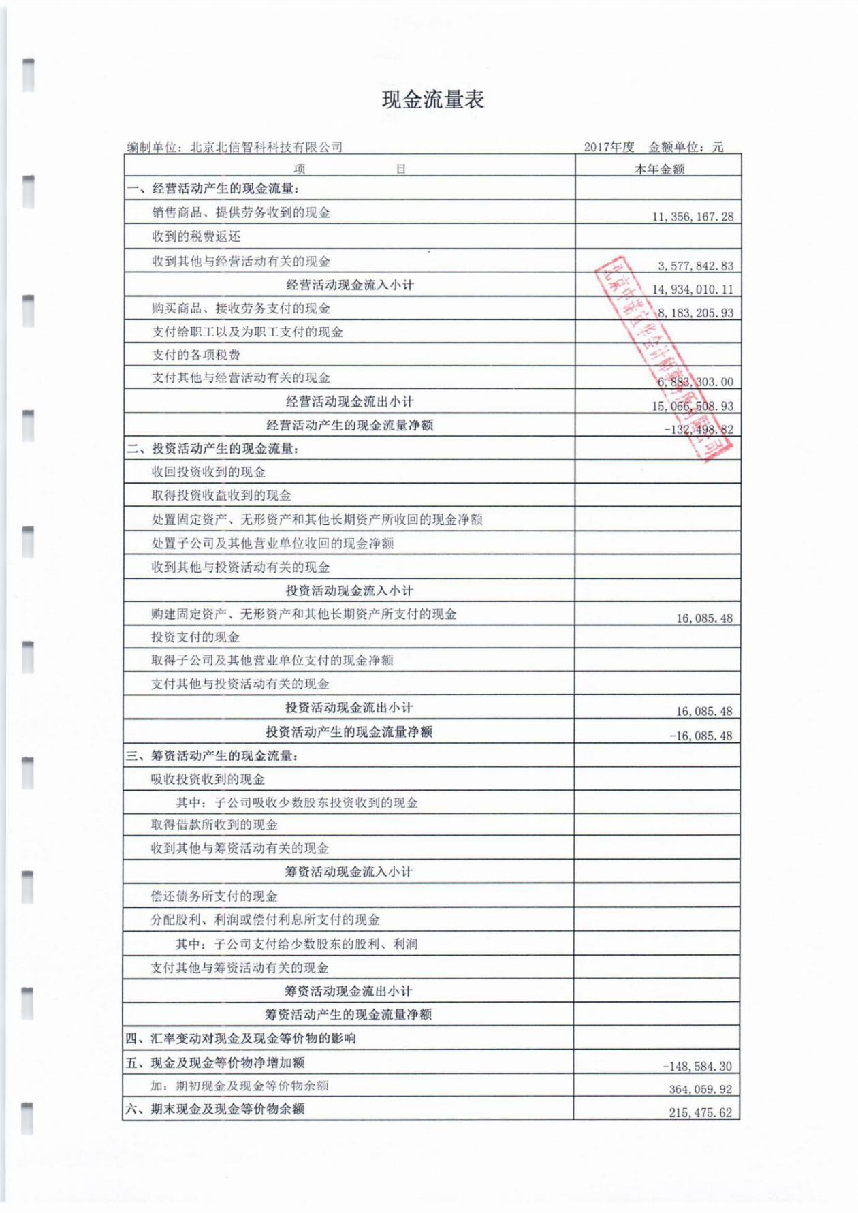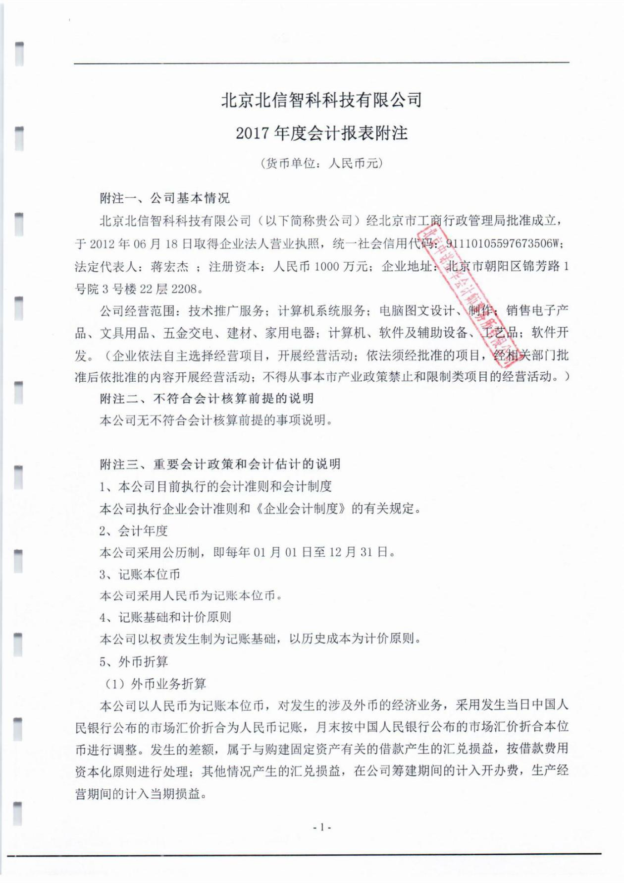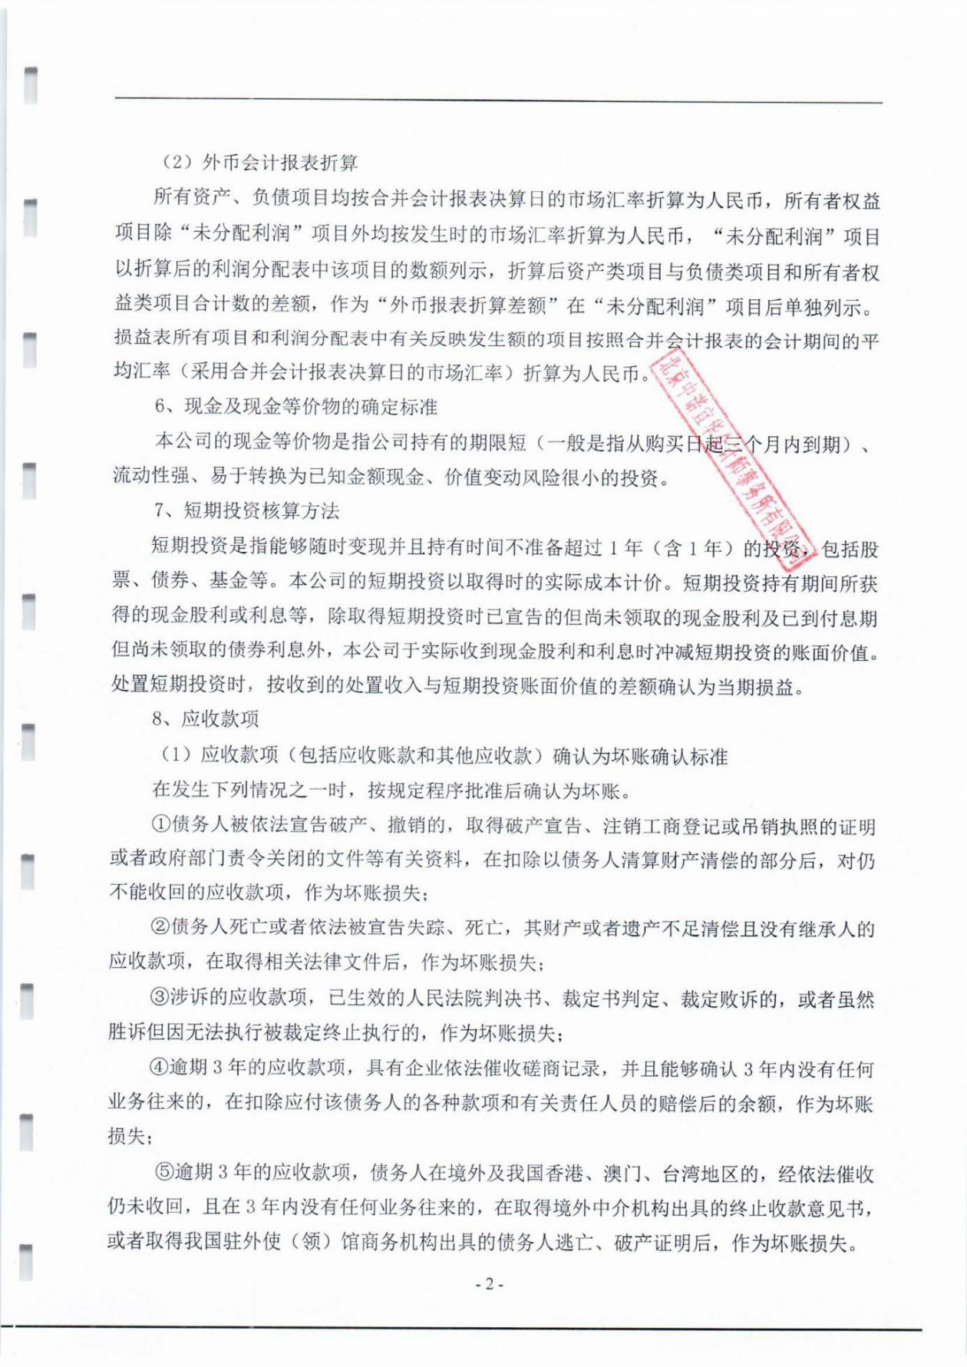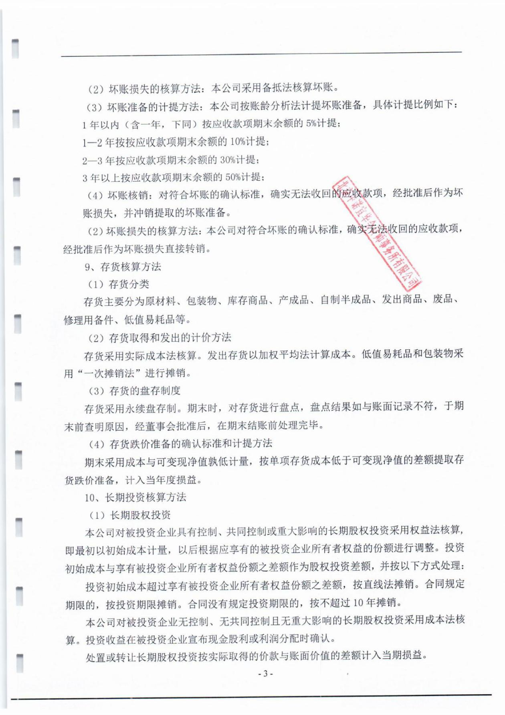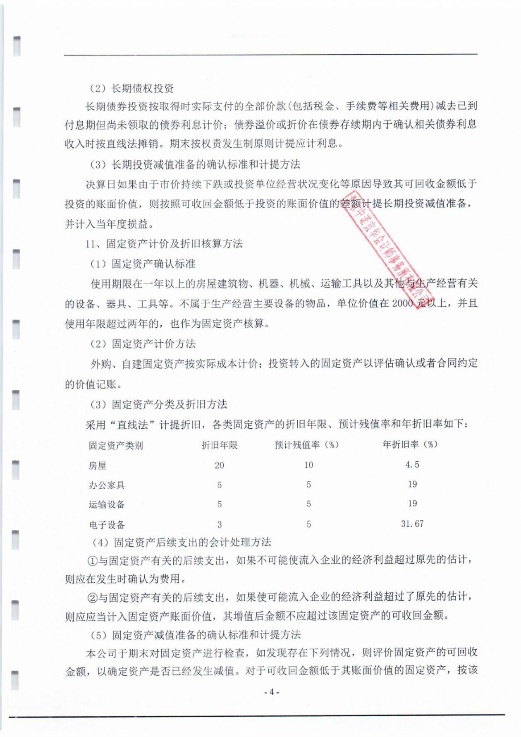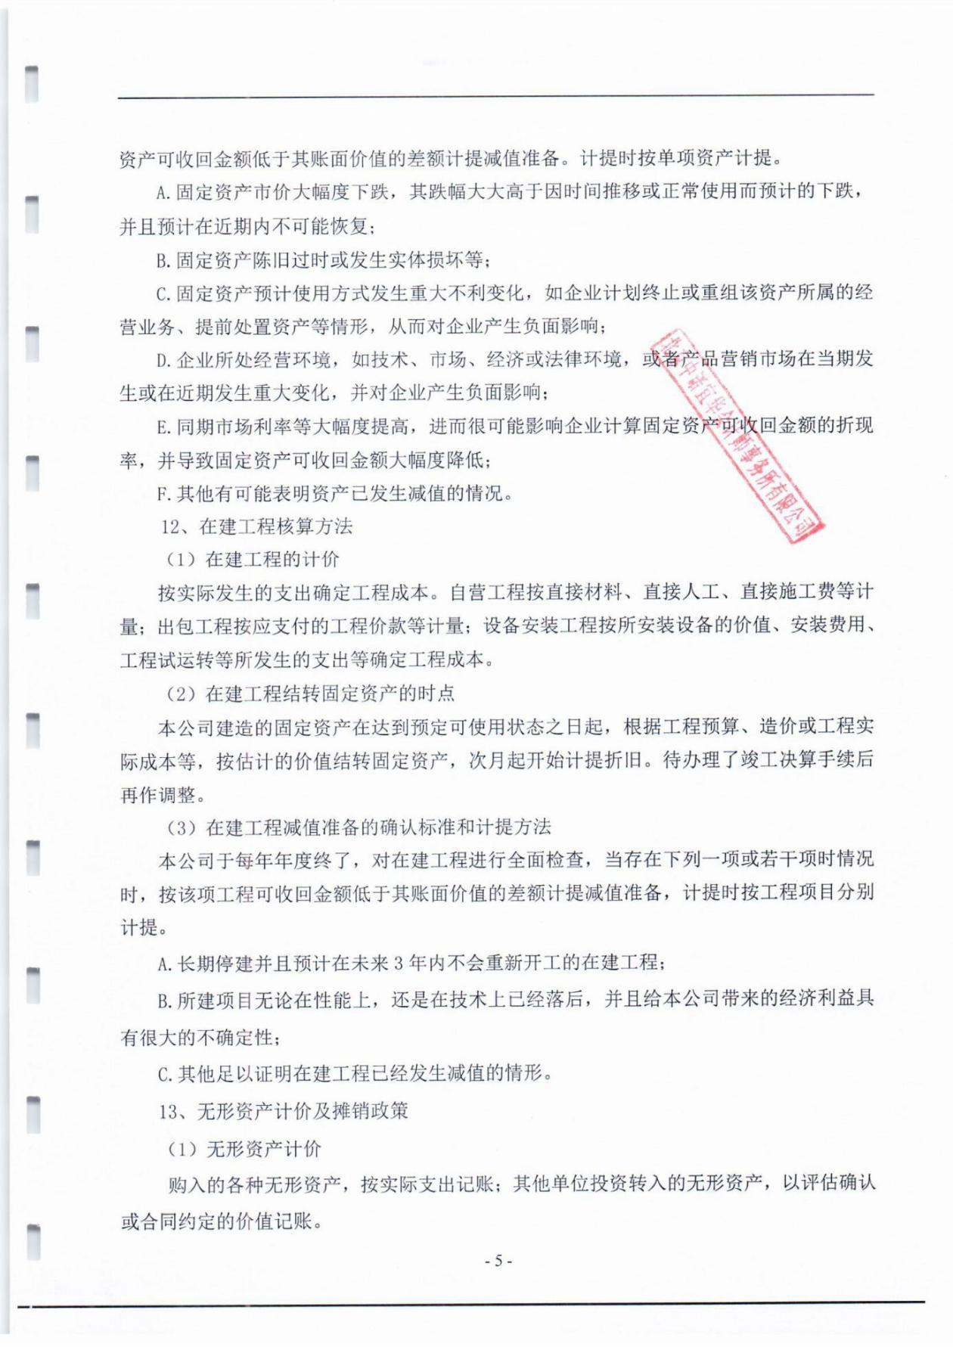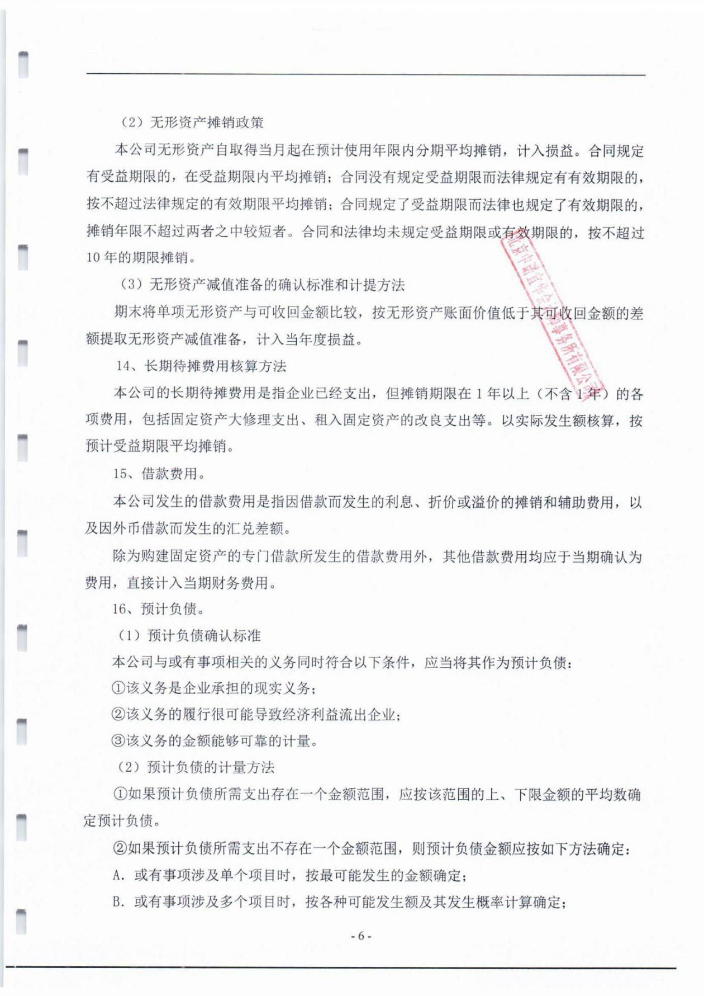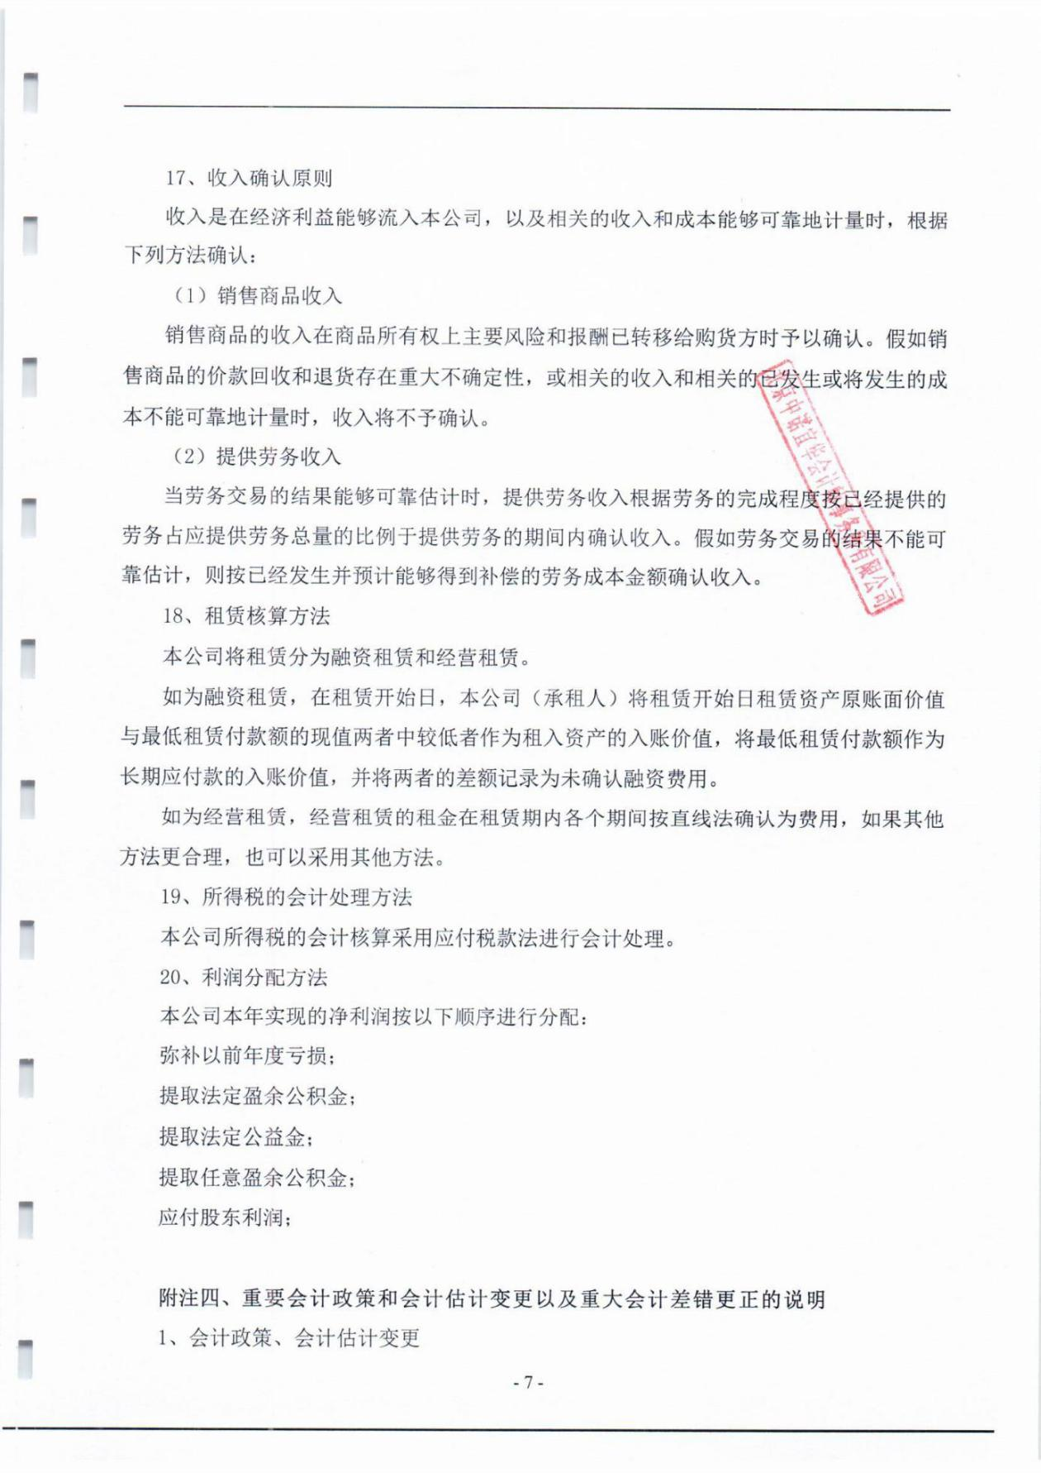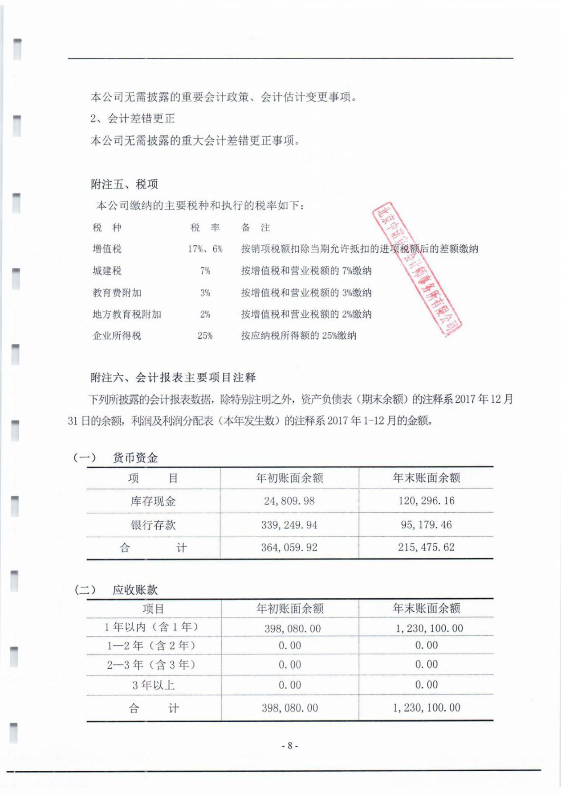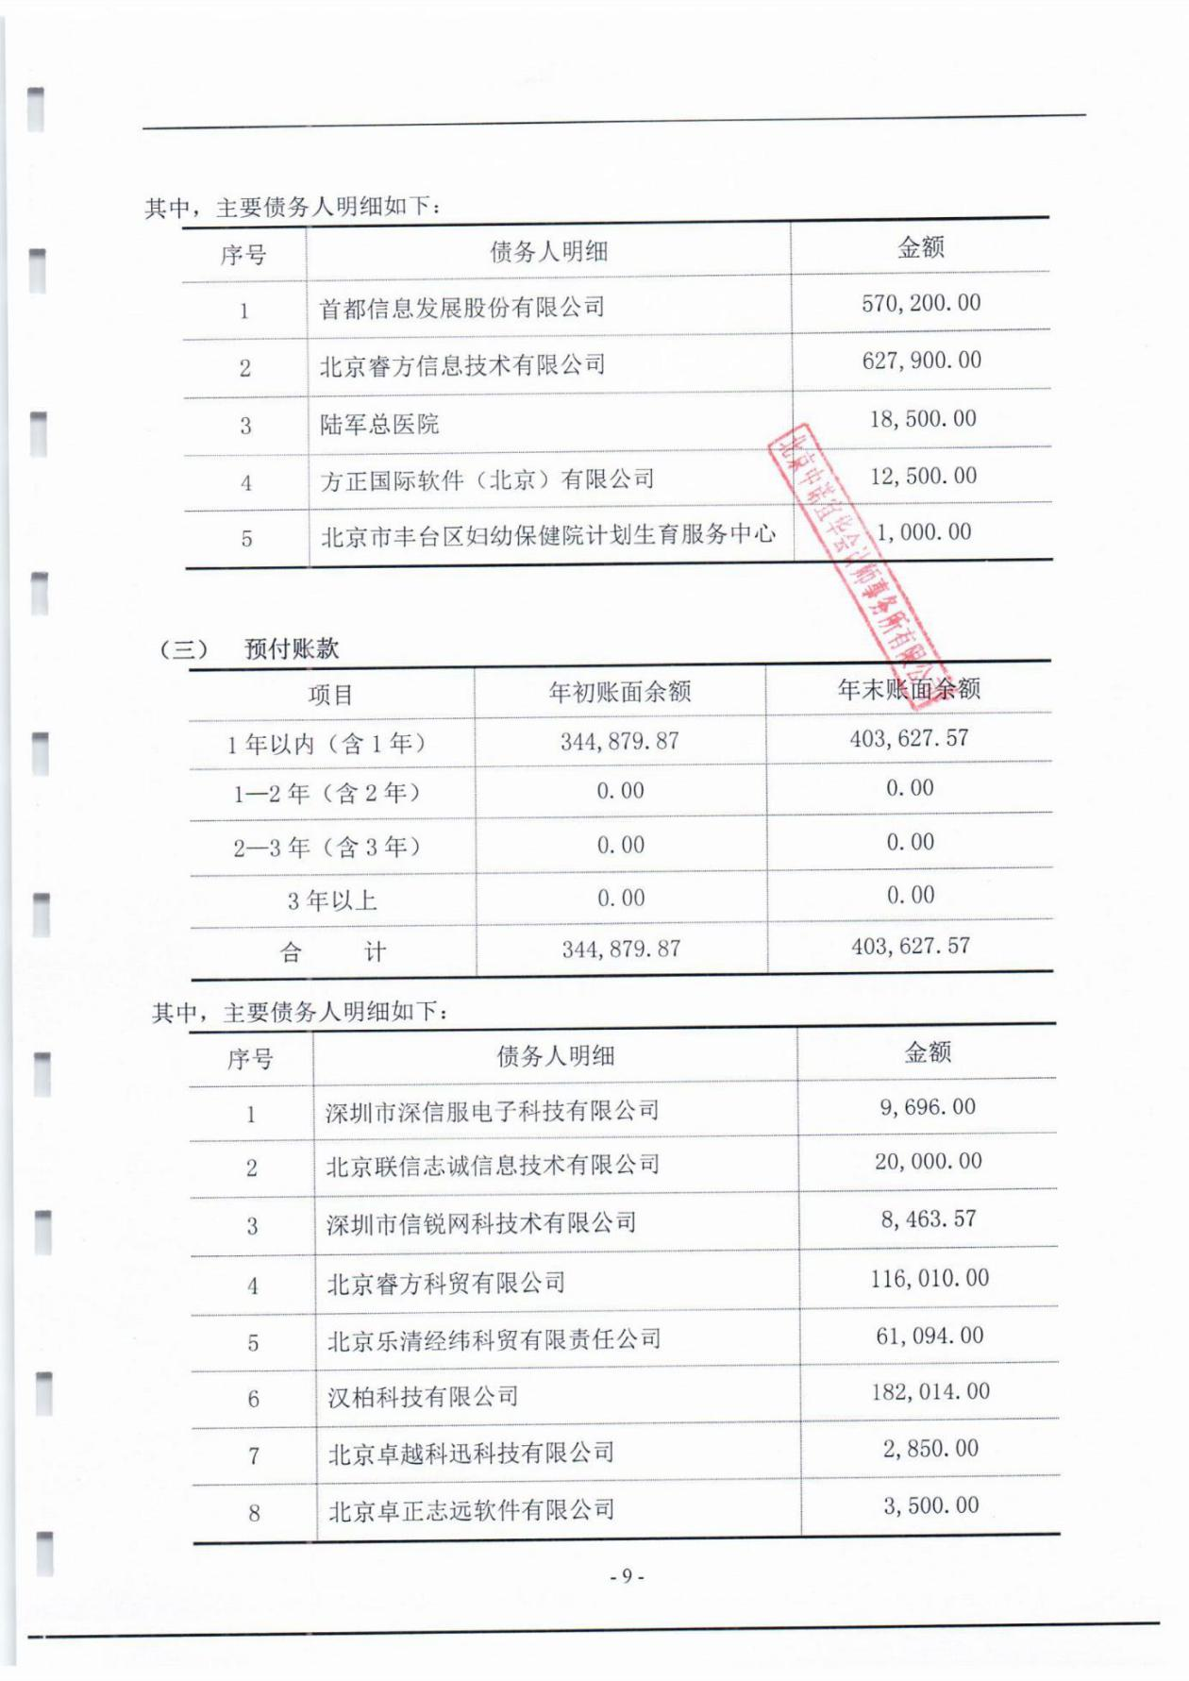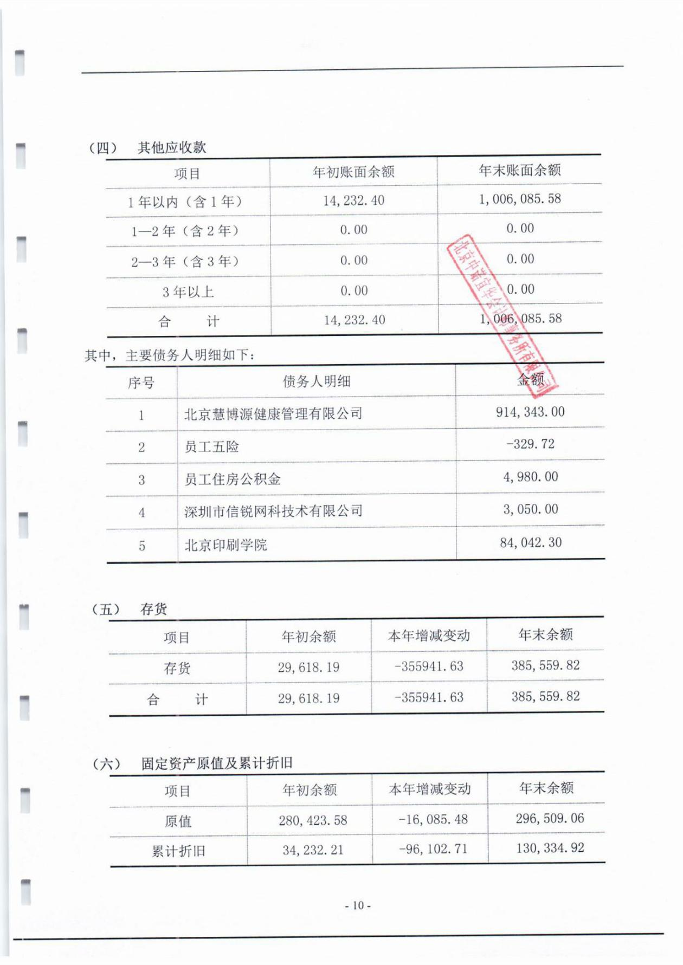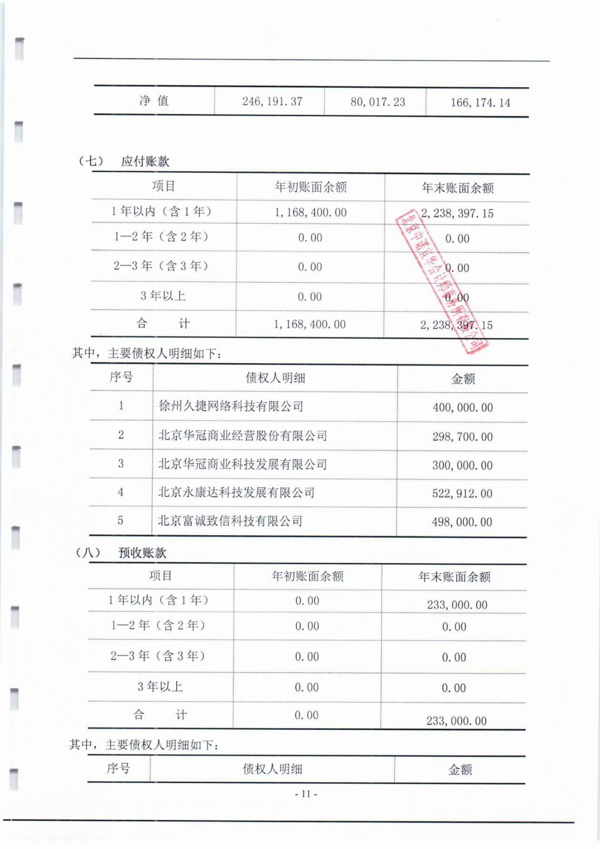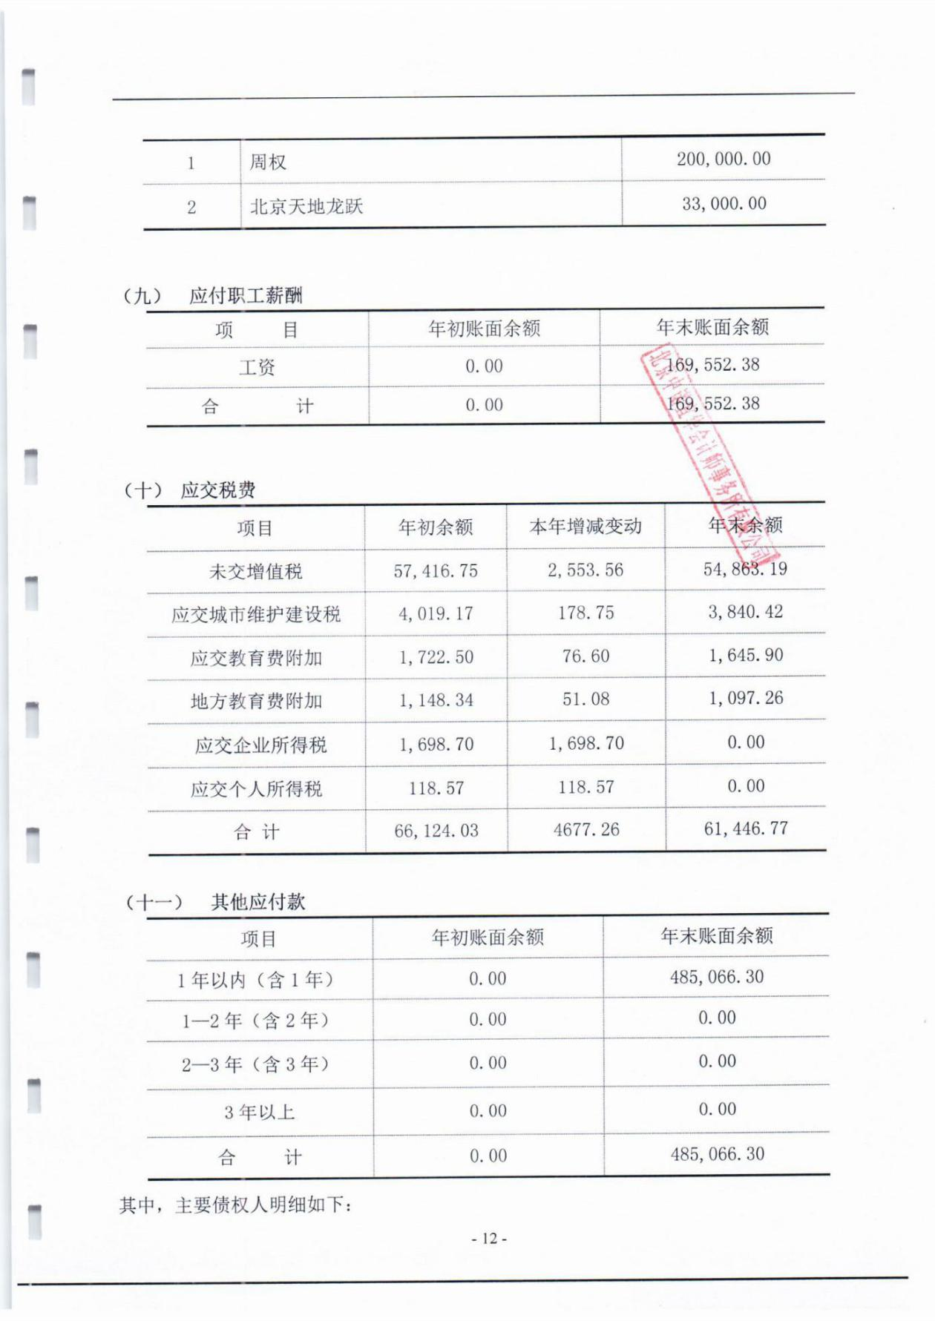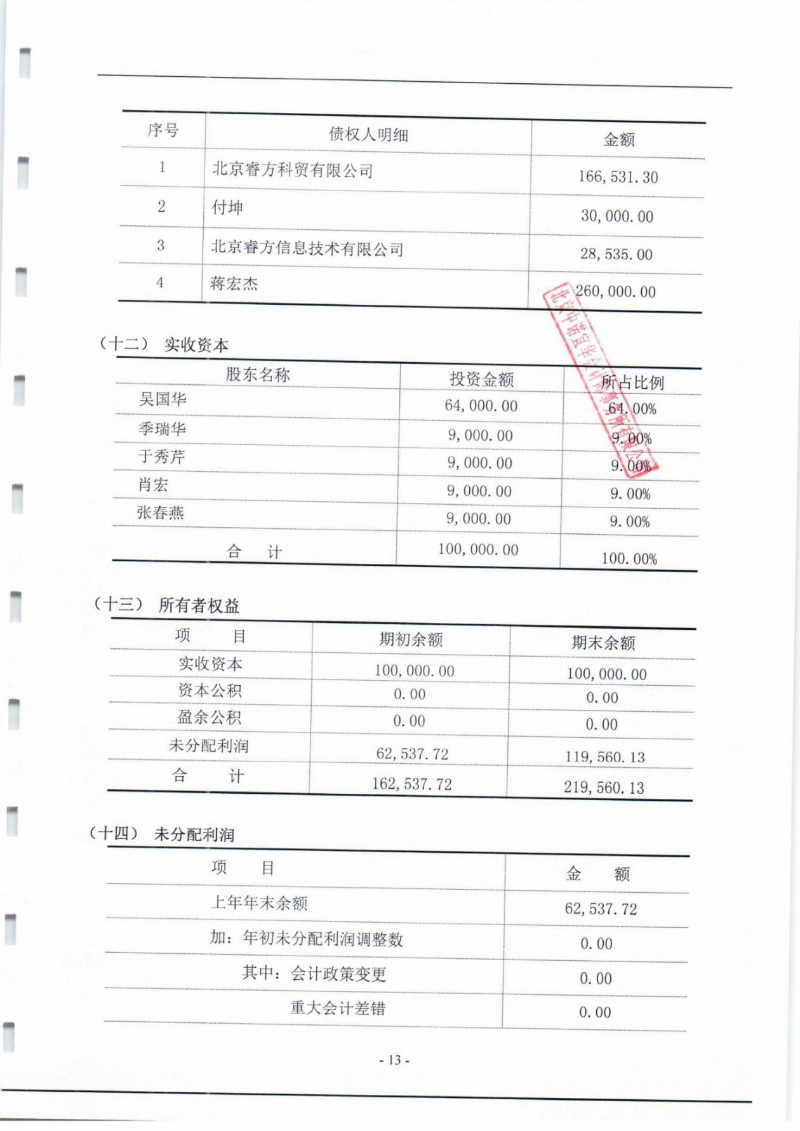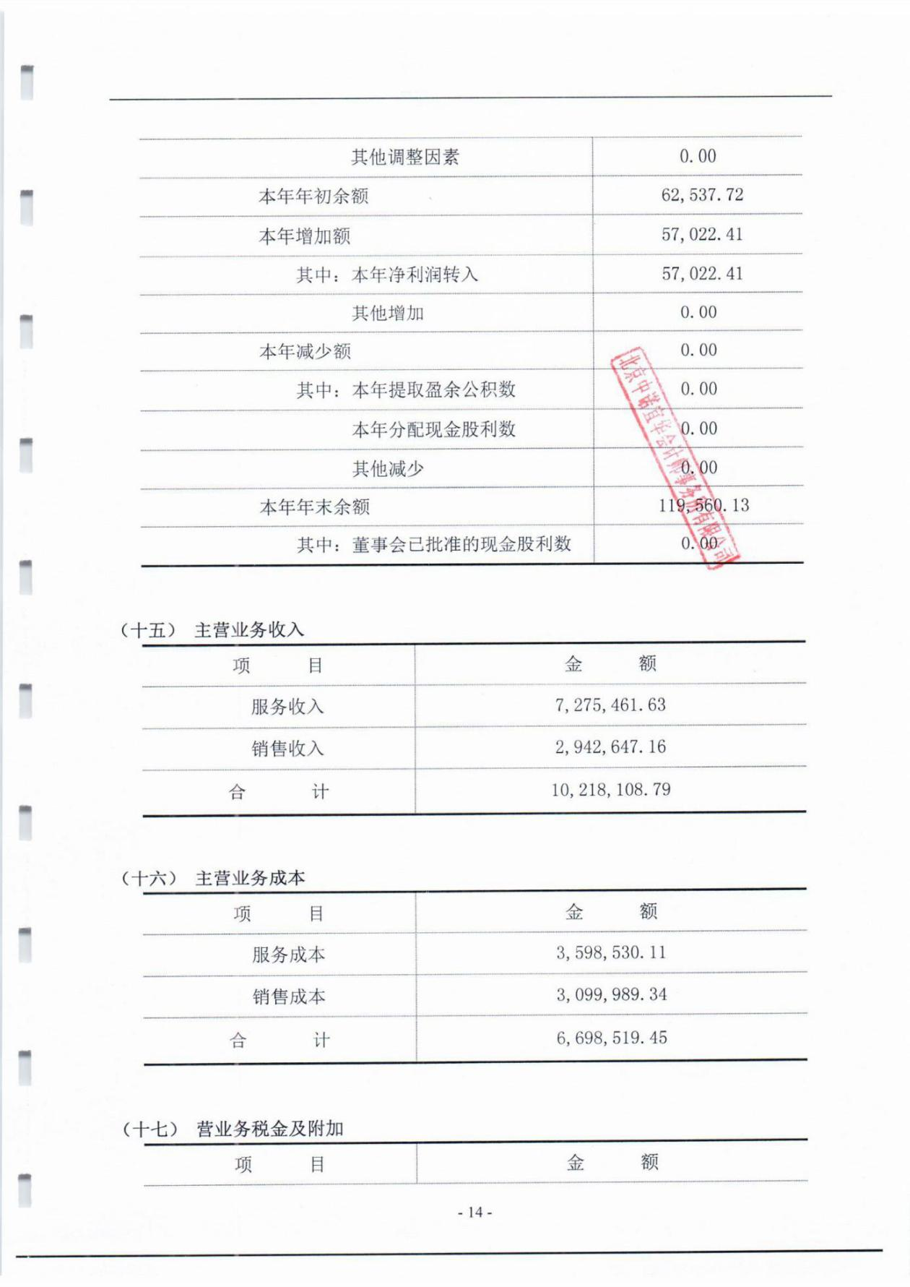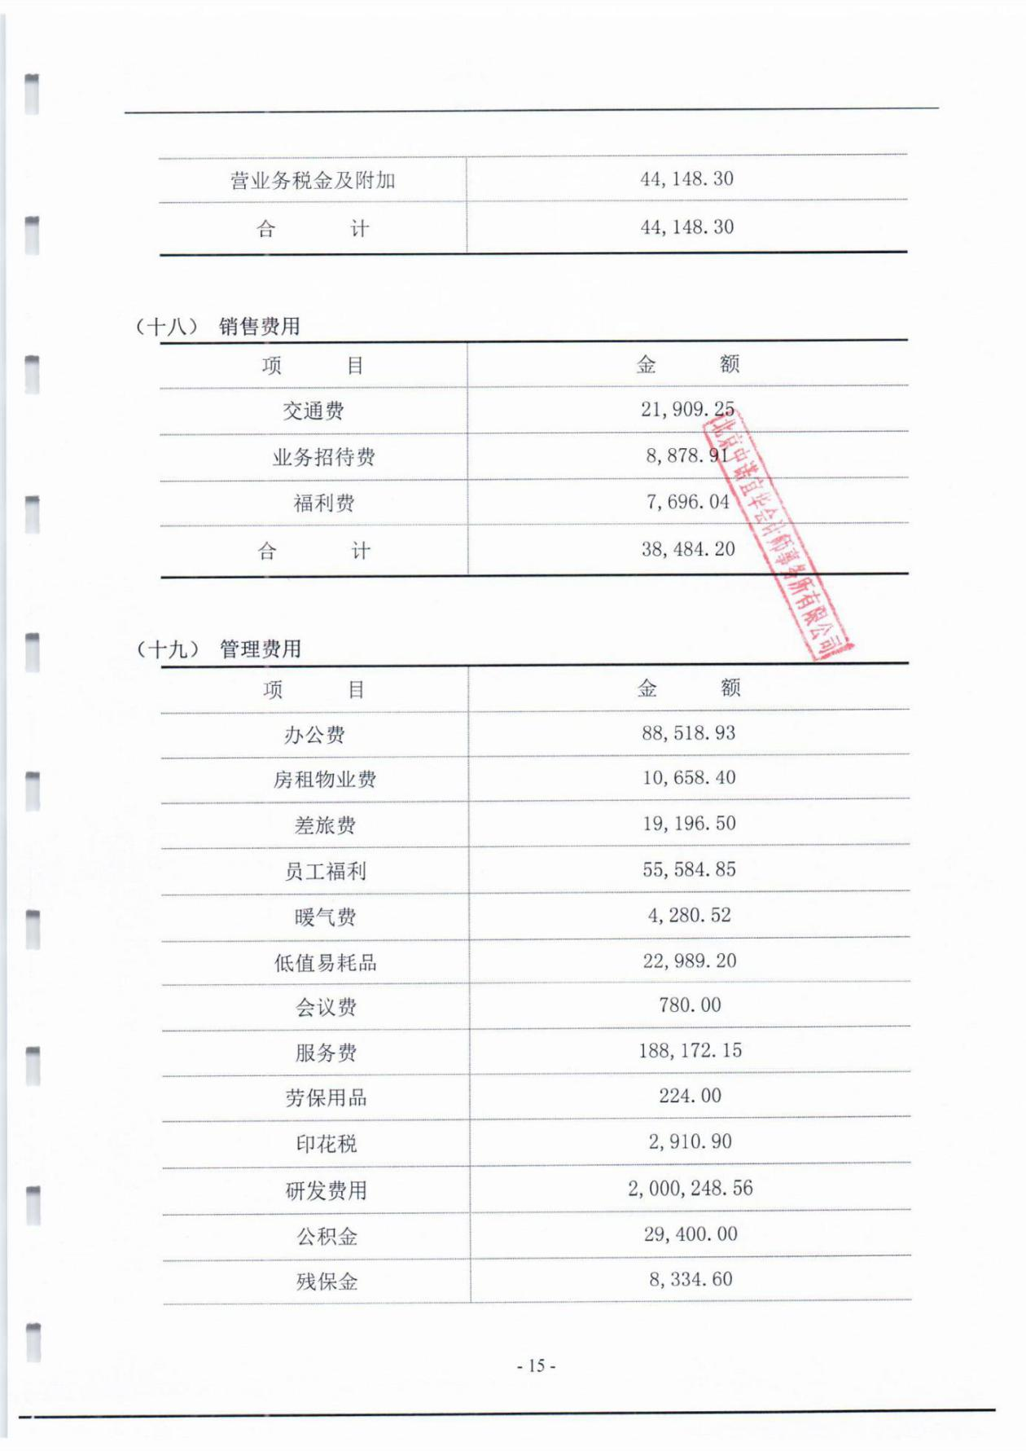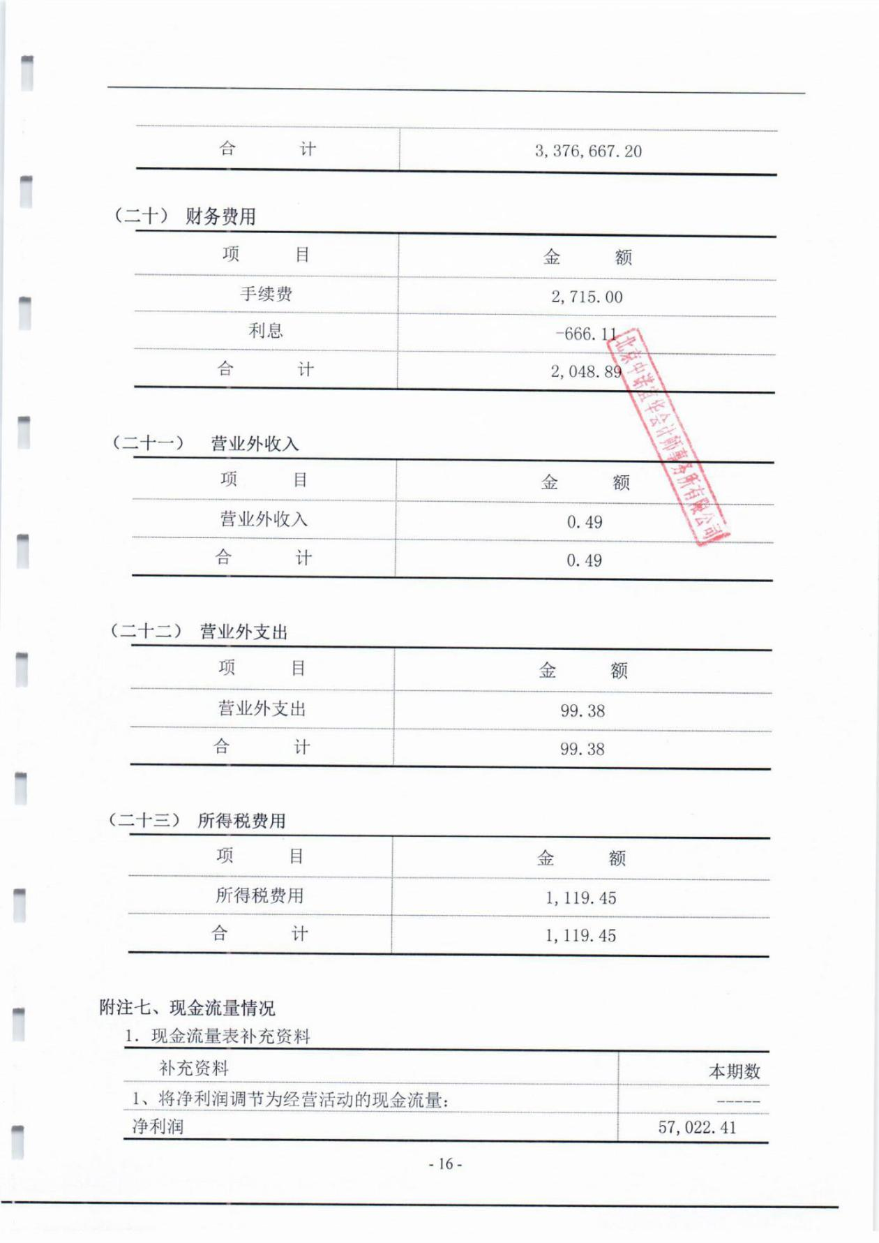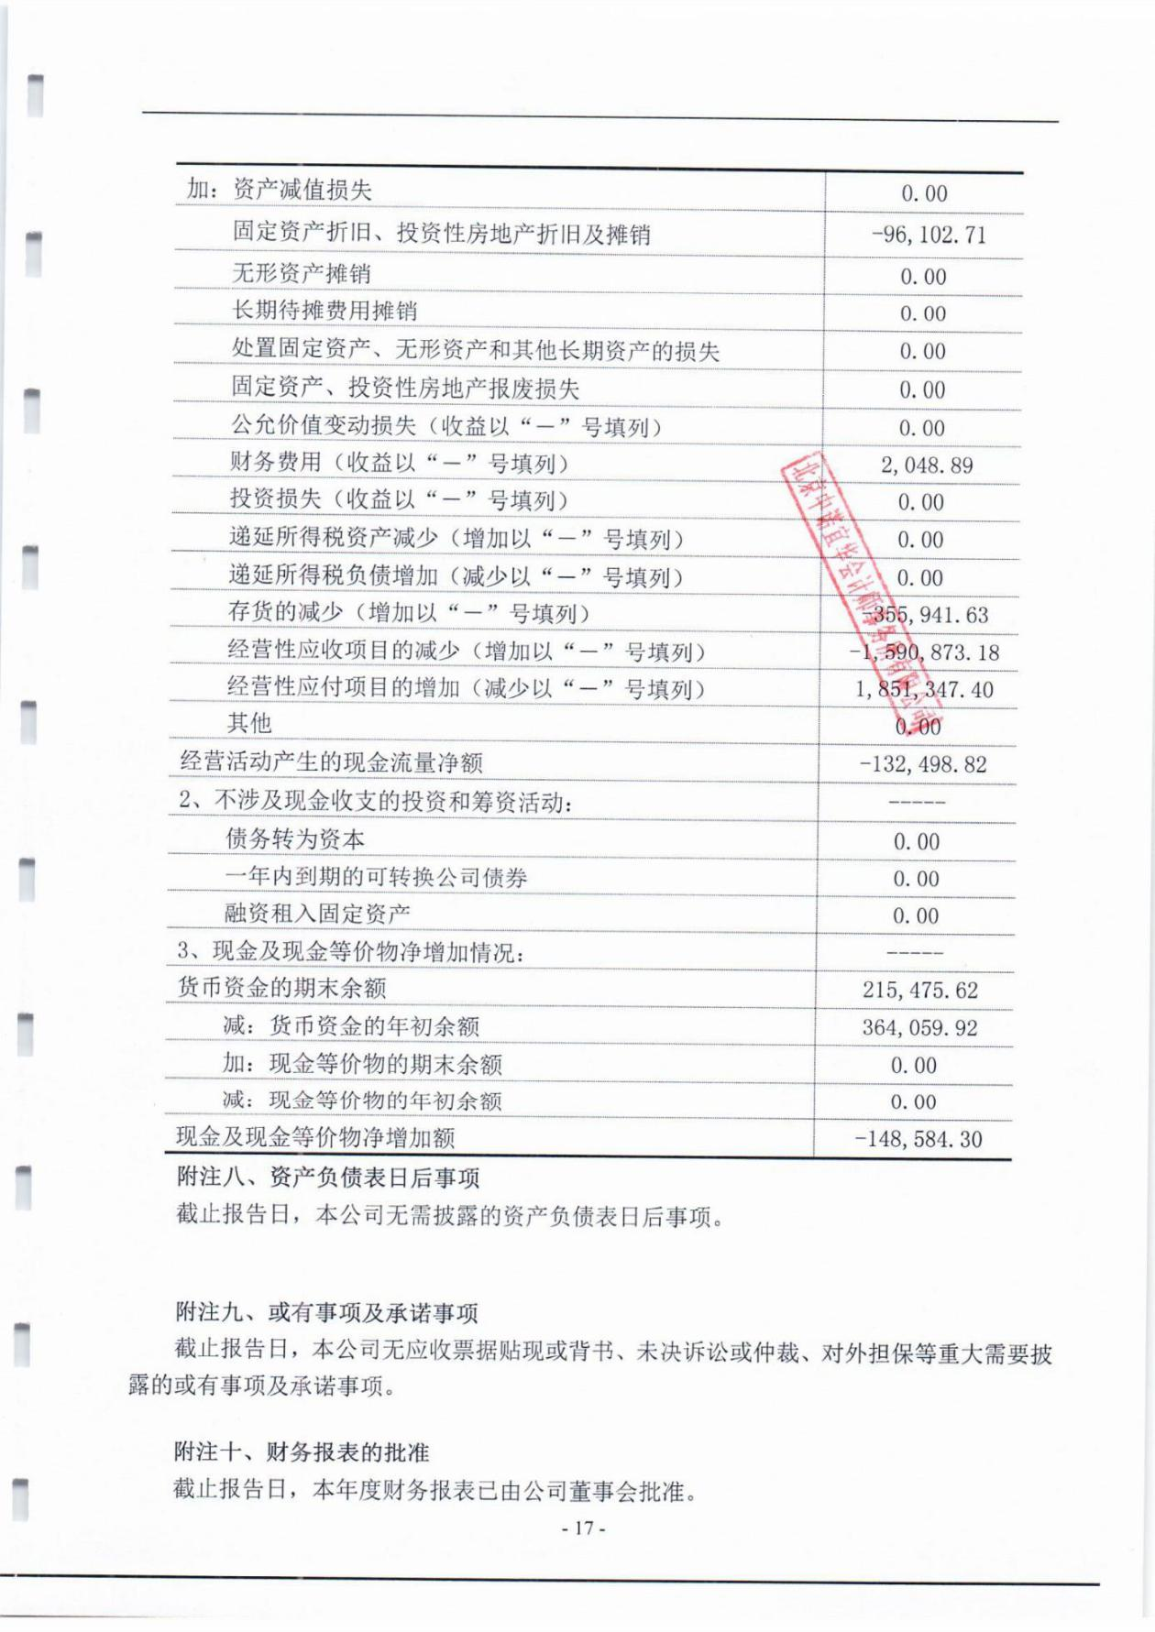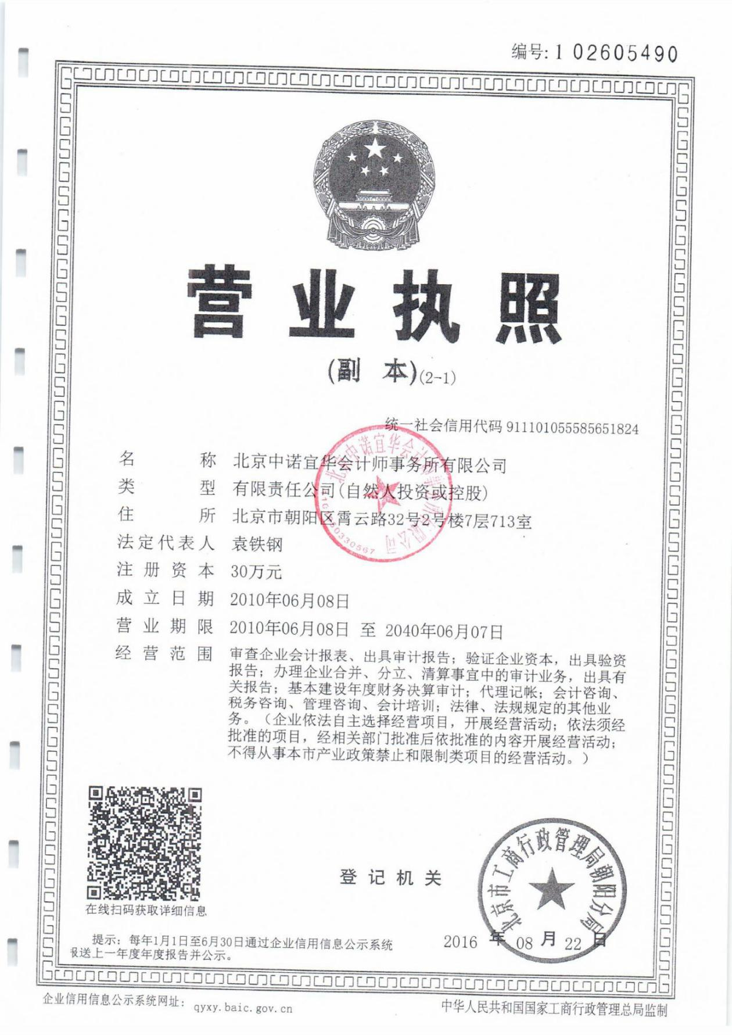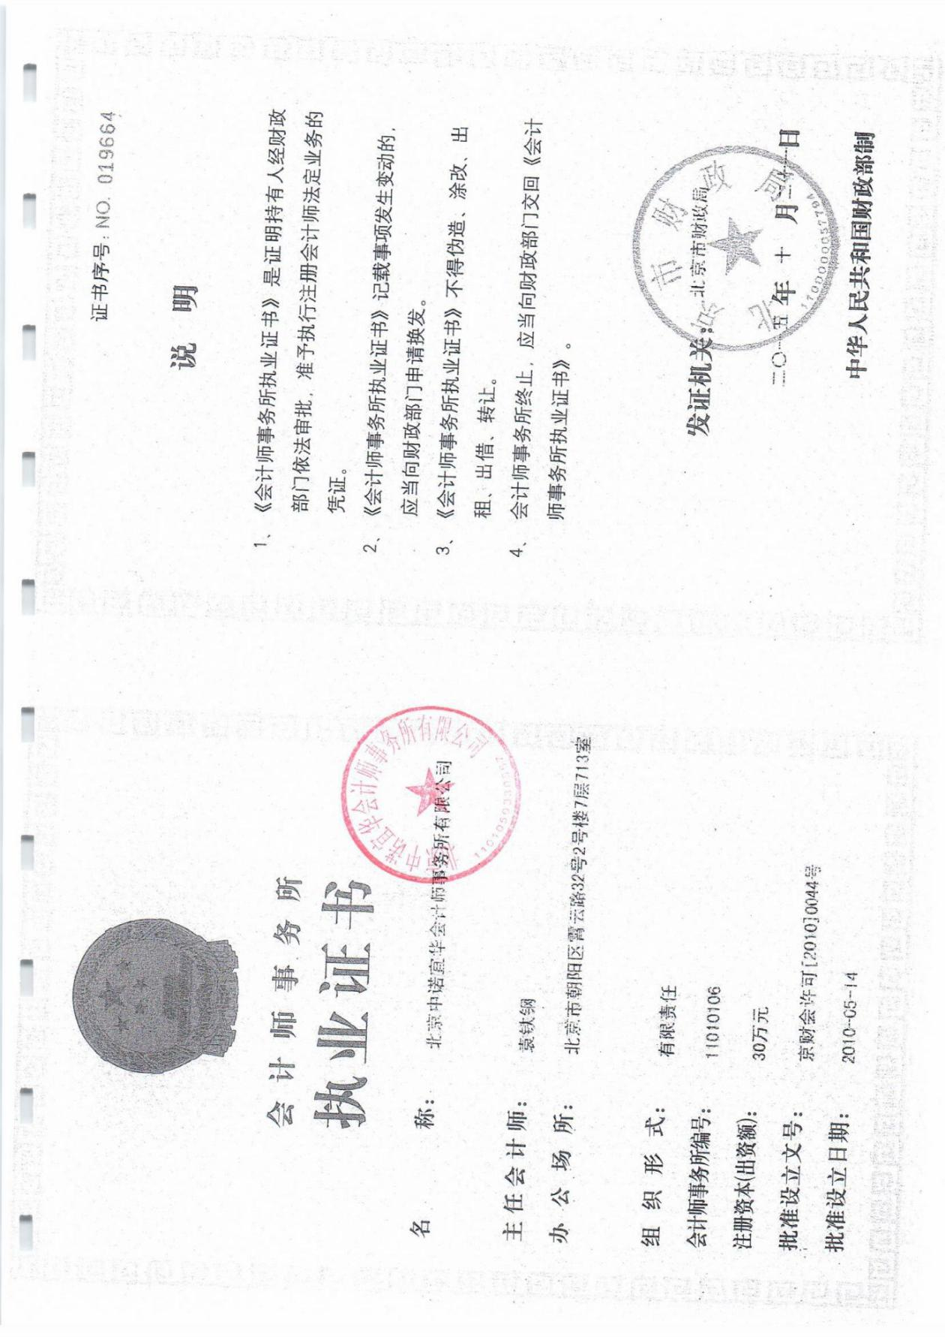

**（8）投标人的信用证明（加盖单位公章）**

**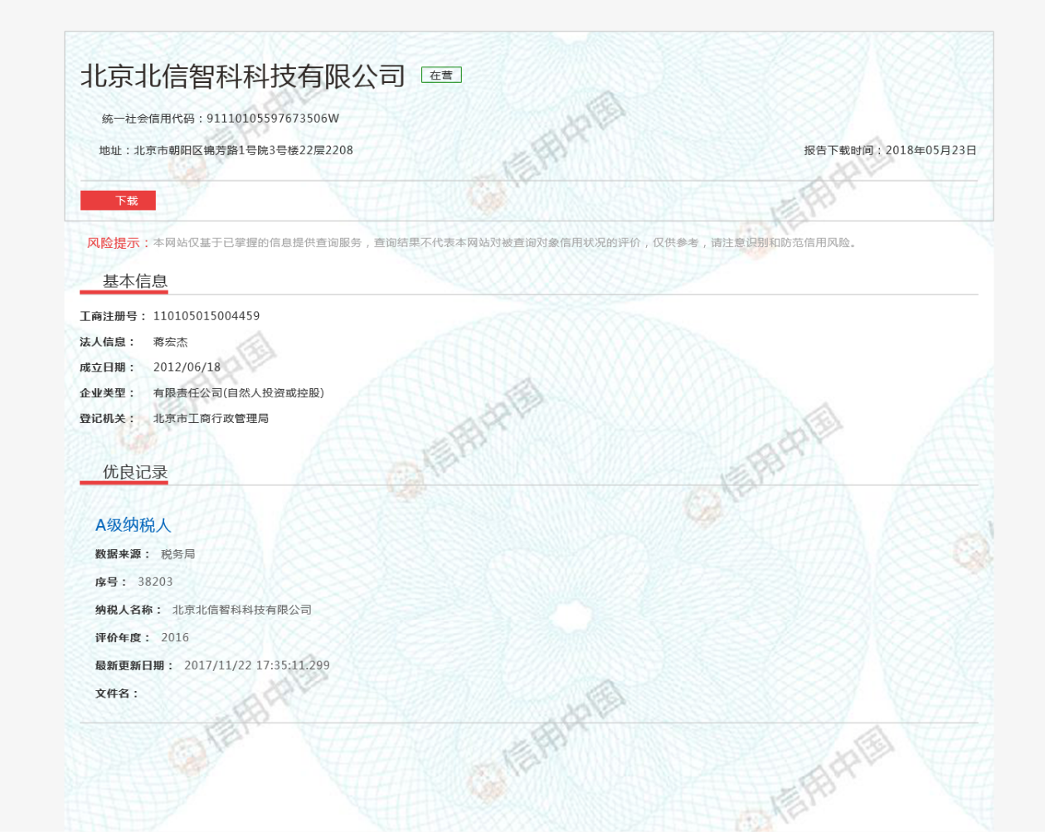**

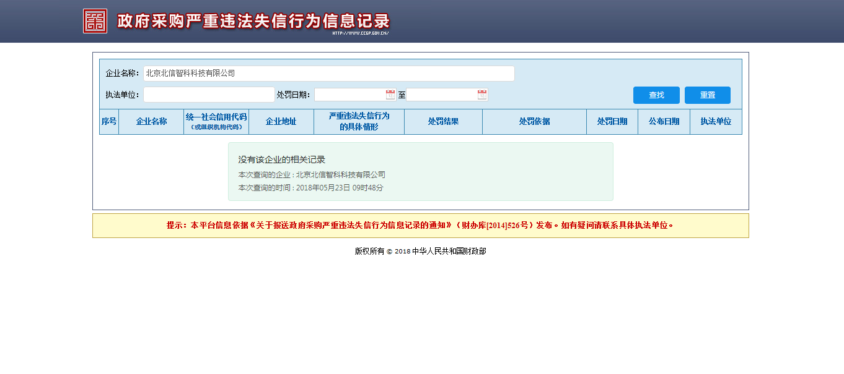

**（9）投标供应商承诺书**

北京经济技术开发区管理委员会办公室：

我公司在参加本政府采购项目投标活动中，作出如下承诺：

一、具有履行合同所必需的设备和专业技术能力；

二、参加本次政府采购活动前三年内，在经营活动中没有重大违法记录；

三、未挂靠、借用资质进行投标等违法违规行为。

四、提供相关文件均真实、有效。

五、不存在违反法律、行政法规规定的其他条件。

若发现我方存在上述问题，愿按照政府采购相关规定接受处罚，列入政府采购黑名单并处相应罚金。

特此声明。

投标人全称：（加盖单位公章）

投标人法定代表人或授权代表（签字）：

重大违法记录，是指供应商因违法经营受到刑事处罚或者责令停产停业、吊销许可证或者执照、较大数额罚款等行政处罚。

**（10）投标人资质情况**

投标人提供：CMMI5级证书、信息系统集成及服务一级资质、信息技术服务标准ITSS符合性证书（运维服务能力成熟度壹级）、云计算服务能力标准叁级（含）以上资质等资质证书（复印件加盖单位章。）

无

**（11）投标人管理体系文件**





**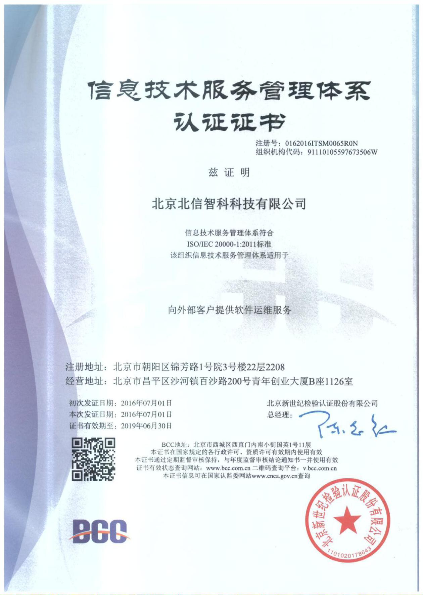**

**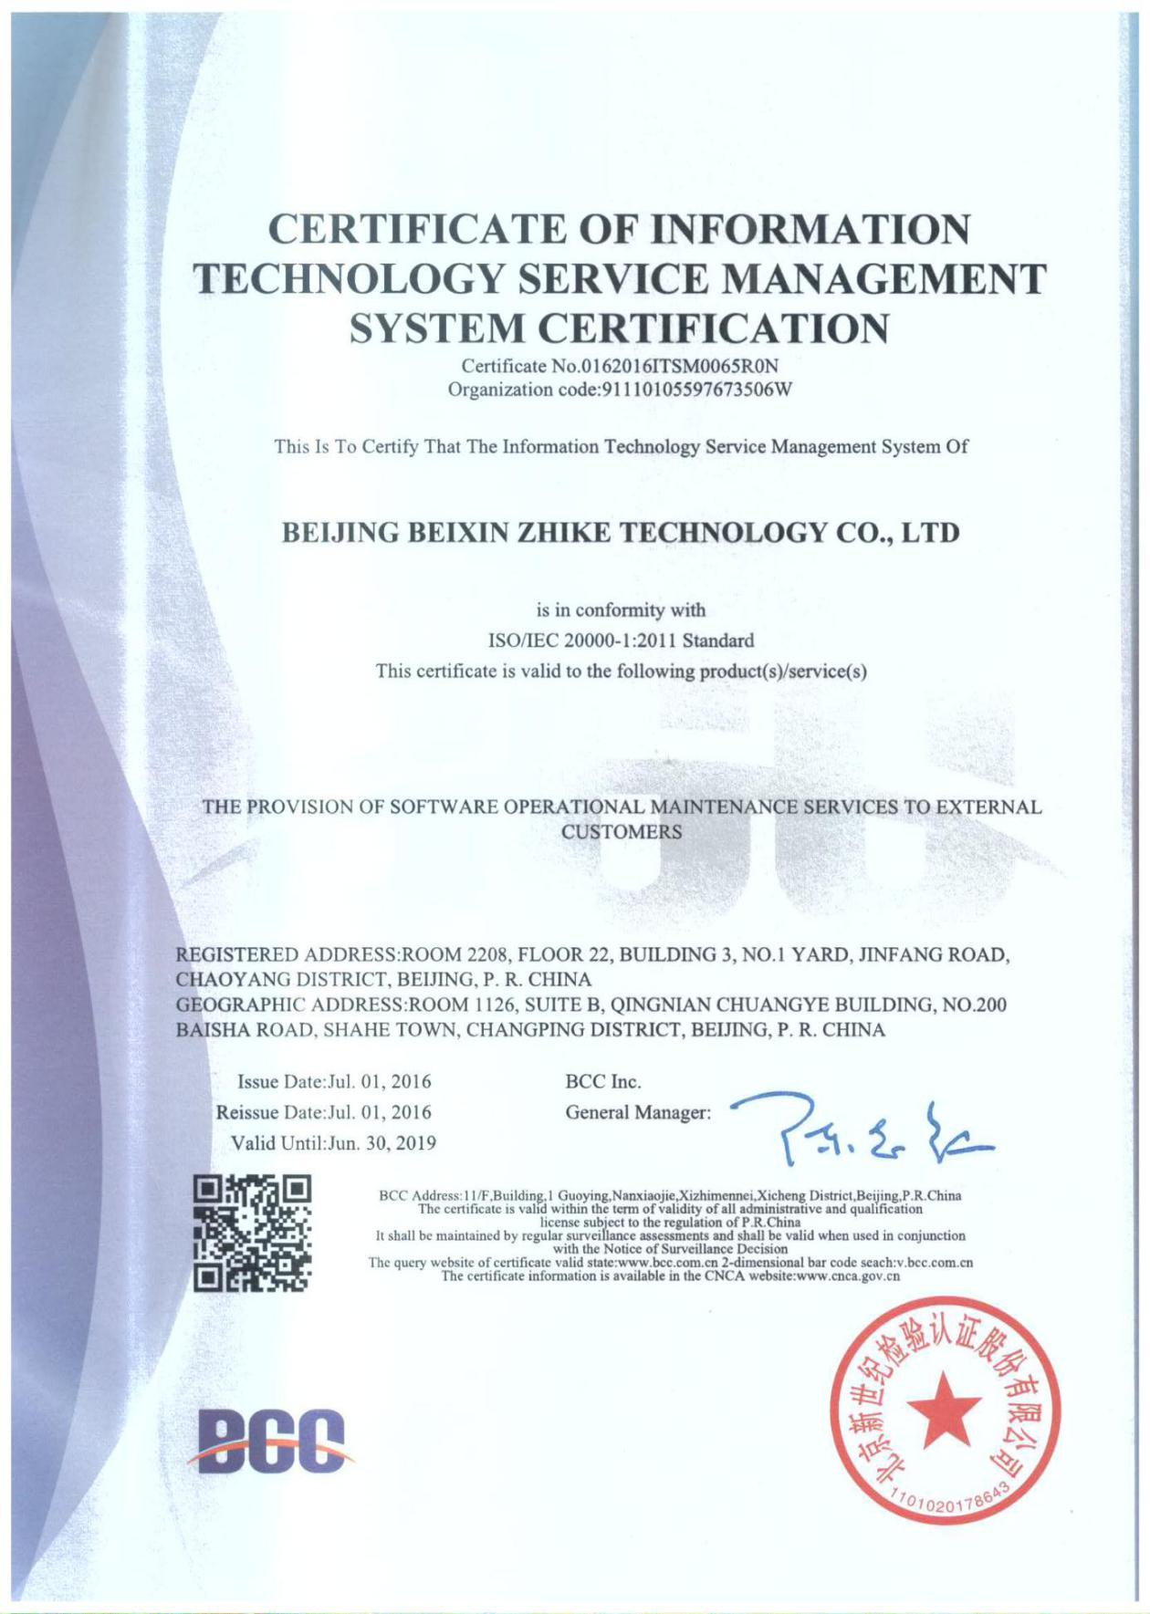**

****

****

**（12）投标人属于小型、微型企业或监狱企业或残疾人福利性企业证明文件**

本单位不属于小型、微型、监狱、残疾人福利性企业

## 13、其他证明文件

**（1）****与投标人存在关联关系的单位情况说明**

备注：投标人应当依据自身存在的以下情形，如实披露与本单位存在关联关系的相关单位情况。

1. 与本企业单位负责人为同一人的其他企业；

单位1： 无

单位2： 无

……

（没有写“无”）

1. 与本企业存在控股、管理关系的其他企业；

单位1： 无

单位2： 无

……

（没有写“无”）

投标人全称：（加盖单位公章）

投标人法定代表人或授权代表（签字）：

日期：2018 年 5月30 日

**（2）投标人承诺**

北京经济技术开发区管理委员会办公室：

本单位郑重承诺：本单位未向本次采购项目提供整体设计、规范编制或者项目管理、监理、检测等服务。

投标人全称：（加盖单位公章）

投标人法定代表人或授权代表（签字）：

日期： 2018 年 5 月 30 日

**（3）其他**

无

# 技术部分

## 项目背景及现状

### 项目背景

为贯彻落实《国务院办公厅关于印发政府网站发展指引的通知》关于政务网站的指导原则，满足《政府网站内容建设考评实施细则》的要求，结合北京市全市政府网站普查情况的具体要求，北京经济技术开发区对开发区网站群情况进行了梳理和分析，拟对开发区网站重新建设。

本次网站重新建设一要严格落实政府考评和网站集约化要求；二要体现开放、科技创新的开发特色；三要具备百姓需要的部分内容。新网站上线后应满足北京市检查扫描的要求。

### 现状分析

#### 北京经济技术开发区网站现状

开发区网站群设主站一个，子站33个。开发区网站群主站设5个频道（其中一个为独立站点），28个二级频道。113个专题（显示12个，其余隐藏）、99个栏目。主站首页设23个主要栏目（其中包括3个独立站点），13个图片链接（其中包括3个外链）。

北京经济技术开发区网站群含子站33个（不含1个北京市垂直网站），其中因为不符合网站发展指引及网站普查相关要求关闭隐藏9个网站。关停机关单位网站3个，关停事业单位网站3个，关停专项网站3个（青春ETOWN、企业党委、产业促进局）。在运行的24个网站中仅有5个网站更新及时。

|  |  |  |  |  |
| --- | --- | --- | --- | --- |
| **子站** | **总数** | **正常显示** | **垂直管理** | **关停隐藏** |
| 工委机关 | 7 | 5 |  | 2 |
| 管委机关 | 18 | 16 | 1 | 1 |
| 事业单位 | 6 | 3 |  | 3 |
| 专项网站 | 3 |  |  | 3 |
| 合计 | 34 | 24 | 1 | 9 |

#### 网站服务绩效现状

北京经济技术开发区网站群，主站信息来源复杂，存在多个发布者，发布信息无法统一管理，存在“空栏目”、“坏链接”、“网上服务不实用”等问题，无法满足考核要求。

信息发布分类尚不够清晰、形式过于单一、更新不及时，按照发布要求还缺少相关栏目，同时数据发布较少，亟待加强。没有开设解读回应栏目，解读、图解等工作亟待加强。办事服务分类仍需优化，办事指南需进一步规范，服务效果有待提升。互动交流功能不全，没有提供在线访谈、意见征集功能。

## 建设目标

以政府网站发展指引和政府网站绩效评估的要求，为网站改版与集约化工作的底线，通过栏目重构与整合、功能建设与维护、完善内容更新机制等加强网站建设和管理。依托本次改版和集约化建设，通过资源共享，合作共建，提升网站的政务公开、政策解读、舆论引导、互动回应和便民服务水平，真正形成“网上政府”。

## 建设要求

### 业务需求

（1）完成区子站整合，达到“只开设一个网站”的政策要求

整合33个子站，33个子站不再单设网站，将33个子站的信息、服务和互动资源无缝融入区政府门户网站各相关栏目完善。

（2）完成主站改版，提升四大服务功能，提升绩效考评成绩

按照政策要求，对栏目结构调整，完善政务公开、解读回应、办事服务、互动交流的功能提升，满足考核要求和服务需求。

（3）网站集约化建设和运维管理

实现内容发布、政务地图、网上调查、民意征集、无障碍服务、智能搜索、智能咨询、用户行为分析等网站业务的支撑。加强网站运行监控和管理，建立内部网站绩效评估机制；通过信息资源整合与创新服务形式，提升网站服务水平。

### 功能需求

#### 北京经济技术开发区网站改版功能需求

(1)栏目梳理。为提高网站的社会关注度和影响力，根据首都政法综治网的功能定位及发展要求，重新梳理网站的栏目结构，形成网站地图。采用信息发布栏目和服务功能相结合的方式，全面提高网站栏目设置的合理性。投标方案中需要提出明确的栏目树结构，指出新增栏目及调整栏目的定位及设计思路。

(2)界面梳理。根据北京经济技术开发区的功能定位及发展要求，重新设计网站界面，主要原则是“庄重、简约、大气、重点突出”，使网站具有新颖美观的设计，页面结构布局合理，重点突出，信息查找方便，具有首都特色，重新设计在线服务界面，全面提升公众服务能力。投标方案中至少提供两版不同颜色不同布局风格的首页效果图，各二级频道页需要提供至少一版设计效果图。

(3)模板制作与发布。设计并制作北京经济技术开发区的页面模版，对全部设计页面进行切图、代码编辑以及元素置标等，实现网站栏目信息的快速编辑与发布。与后台内容管理系统进行对接，实现统一的信息发布。

(4)站内搜索功能优化

建设完善站内搜索功能，便于公众更容易快速定位和利用到网站所提供的信息和服务。根据频道、信息类型进行专项分类搜索，搜索效率更高，结果更精准；结果展现，根据搜索结果的内容，采用不同的展现效果和样式，进行分类展现，便于用户快速获取信息要点。

#### 内容发布平台建设需求

网站内容发布平台是政府网站内容建设的核心基础，内容发布平台应提供站点管理、栏目管理、信息资源管理、模版管理、专题管理、用户管理与权限管理、内容审核与发布、内容推荐、访问控制管理、日志管理、RSS信息订阅等主要功能，用于支撑网站信息日常采编发的基本流程。

网站内容发布平台的技术规格要求包括如下：采编内容格式支持默认排版设置，采编页面视图属性设置灵活，采编录入界面支持设置必填字段；支持移动门户，一次采编、多渠道发布；支持集群部署，支持与云计算模式的融合；支持分站点统计管理、互动选件分级授权操作、分站点热词管理、重构权限模型；支持多渠道的访问方式；支持高效易用的管理模式，包括导读功能、文档推荐功能、集成化的选件入口、图片在线裁剪缩放、批量导入本地Office和工作平台常用界面支持自定义等；可以实现多维度的统计统计分析；可以支持串联、并联、会签、单签以及条件流转等多种流转方式；页面兼容性方面，PC浏览器支持IE6.0以上版本；Chrome40、49；Firefox40、44；SafariMac版8以上等主流浏览器，移动端浏览器支持UC、QQ、360等。

#### 政府信息公开服务功能需求

实现北京经济技术开发区政府信息的主动公开和依申请公开功能，实现政府信息公开专栏历史数据的迁移、整合，专栏模版建设，后台的信息查询、目录管理、配置管理、文件移送、督查督办、业务处理、文件管理、通知公告、领导视图等功能。

#### 互动服务功能需求

互动类系统应实现统一用户资源管理功能，加强民意征集等服务的技术支撑能力。征集主办单位在在该栏目下发起征集，发起征集填写相关征集内容后，点击发布后可发布到互联网前台，征集的发起不需要审核。征集主办单位可管理并维护本单位发起的征集及采集的建议，并且可查看其他机构用户在该栏目下发起征集及采集建议的统计情况。

### 性能需求

本系统必须具有良好的可扩充性和可移植性，方便后期的功能扩展。

### 基础设施及安全需求

网站部署在互联网环境中，考虑到网站的政治性、服务性特点，网站的安全防护管理，应参考国际信息安全管理标准，并依据《信息安全等级保护管理办法》（公通字[2007]43号）和《北京市开展信息安全等级保护工作实施方案》（京公网监字[2007]788号）等有关规定，保证网站运行和数据存储的整体安全。为了使网站建设能够有效应对各种潜在的安全威胁和风险，必须从管理、技术、运行等方面着手，形成有效的安全防护能力、隐患发现能力和应急反应能力，切实保障系统的安全稳定运行。

### 培训需求

提交完整细致科学合理的培训方案，需要明确培训方式、培训课程、培训教材等内容。培训方案至少应该包含以下的内容：

（1）针对所有的使用人员，提供专业的系统使用培训；

（2）在所有系统安装时，投标方均需要保证对用户方现场的技术人员进行安装现场培训。

### 项目管理及技术服务要求

本项目配备具有高级项目经理证书的专业人员作为项目经理；实施团队中，需求分析人员需至少有1人具有系统分析师资质。实施团队中，开发人员人数不少于5人，且至少有1人具有系统架构师资格证书。

系统验收合格后，需提供一年的电话或网络远程免费服务，响应时间不超过24小时。系统开始运行阶段需提供用户技术培训。在质量保证期内，对系统提供免费的升级服务，对使用中发现的缺陷，应提供免费的修改服务。

### 保修与售后服务要求

须在北京设有售后服务机构或专业的运维机构，保证系统正常使用。

本项目中采购的第三方产品软件需免费提供一年质量保证及版本服务。

在质量保证期内，在收到用户方关于系统发生故障或运行不正常的通知后，应在用户方所规定的响应时间内，派遣一名具有适当资格的服务工程师前往系统的使用地点对系统进行维修，并在规定的时间内使系统恢复正常；若因系统本身以外的原因造成的故障，投标方须承诺在最快的时间协助用户方修复。

系统应用软件版本升级时，应及时通知用户方，并在质量保证期内免费对系统进行软件升级。

对涉及本项目后续的采购和软件开发服务，须承诺提供技术支持和配合。

### 知识产权要求

必须保证在使用其提供的产品（或其任何一部分）、技术或服务时不会被第三方提出任何侵犯知识产权（包括但不限于商标权、专利权、著作权、工业设计权、专有技术等）的侵权请求。任何第三方提出侵权请求的，须负责与第三方交涉并承担由此发生的一切责任、费用和经济赔偿。

### 验收要求

**1、验收文档**

验收完成后，需必须如数提供完整的系统安装、操作、使用、测试、控制和维护文档。文档必须包括（但不局限于）：

●系统安装与配置手册

●系统维护手册

●系统竣工文档

●用户使用手册等

## 技术规划方案

### 业务需求规划情况说明

我们在充分研究北京经济技术开发区的基础上，参考国家政府网站绩效评估体系的信息公开、在线办事和公众参与三大功能定位，并根据多年政府和企事业单位网站建设过程中积累的经验，进行网站设计。网站层级为三层包括：首页、栏目/专题页、正文页。首页即网站首页，栏目/专题页包括：各专题栏目，底层页包括：正文纯文字页、图文页、视频页等。网站设计思路主要有以下三点：

服务导向，将政务公开、办事服务和公众参与作为网站设计的主线，并与局内现有管理业务流程相结合，开发信息资源，提供便捷、便利的政务信息和服务。

强调互动，扩展网站的交流互动服务，以丰富网站功能，吸引更多的访问者。

友好易用，网站首页采用多种表现形式，充分展现站内各主要服务内容，使访问者尽可能较少点击即可找到其所需内容。架构清晰，层级适中；信息与对应功能相互呼应。

### 门户网站规划设计

#### 首页

首页是整个站点的总入口，包含网站主要栏目的导航，重点内容的展示和提供网站的重要功能，如会员登录\注册、检索等。网民通过首页能够快速地了解站点的主要内容和服务，方便、快捷地查找和使用站点的信息和服务。主页的主要内容设计参见下表。

| **序号** | **类别** | **描述** |
| --- | --- | --- |
| 1 | 内容展示 | 信息公开：提供政务信息公开服务。 |
| 在线服务：提供企业准入、商标、商品质量领域办事服务。 |
| 互动服务：提供网站和访问者之间的交流和沟通服务。 |
| 专题专栏：提供时效性较强或较为重要的专题专栏特色栏目。 |
| 辅助栏目：联系我们、网站声明、访问统计、法律顾问、网站链接和网站地图。 |
| 2 | 导航 | 信息公开、在线服务、互动服务、数据开放服务、直属机构和区分局 |
| 3 | 功能设置 | 检索 |
| 微信/微博入口 |
| 站点切换（英文站、无障碍） |
| 在线客服 |

我们在充分研究北京经济技术开发区的基础上，根据多年政府网站建设过程中积累的经验，按照政务网站“政务公开、政策解读、舆论引导、互动回应和便民服务”等功能定位的要求，进行首页设计。

#### 主页页面设计

我们在充分北京经济技术开发区的基础上，根据多年政府网站建设过程中积累的经验，按照政务网站“信息公开、在线办事、公众参与”的三大功能定位的要求，进行首页设计，各功能区采用垂直型功能布局方式展现，清晰直观。首页设计参见下图：

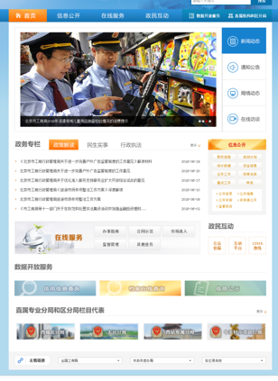

#### 在线服务

以公众为中心，充分了解社会公众对政府公共服务的需求，针对不同的服务对象和服务内容，整合服务资源，依托开发区内部服务组织和业务系统，建设经济开发区办事服务平台，提高网站的办事服务能力。网站设以下二级栏目：

1）办事指南：为用户提供经济开发区相关办事服务的办事指南。

2）合同示范：提供按类别的合同示范。

3）市场准入：提供市场准入相关办事服务。

4）监督管理：提供报告公示、广告许可、抵押登记等监督服务。

5）年报公示：发布报告公示、代表机构年报等服务。

6）下载中心：提供办事表格等资源的下载服务。

7）应用系统：提供各种办事服务系统链接。

8）业务查询数据库：提供法律法规、商标、商品质量等业务查询服务。

#### 专题专栏

结合北京经济技术开发区业务，制定专题专栏，促进经济开发区政务业务开展。下设以下二级栏目：

1）业务专题：发布北京经济技术开发区特色业务专题，如“五证合一”、“消费维权”、“一照一码”等。

2）综合专题：如：喜迎十八大专题、党建专区、以及其他时效性较强的非业务类专题。

#### 辅助栏目

我们设计六个辅助栏目，包含联系我们、网站声明、访问统计、法律顾问、网站链接和网站地图。

1）联系我们：介绍北京经济技术开发区及各相关资讯业务的联系方式。

2）网站声明：阐述北京经济技术开发区网站对隐私权保护的政策。

3）访问统计：提供网站访问情况统计信息。

4）法律顾问：明确相关责任承担的范围和程度。

5）网站链接：提供相关网站链接。

6）网站地图：设计专门的网站地图页面，页面上面放置站点上各级栏目的链接，方便网民查找所需的栏目和信息。

#### 无障碍版设计

经济开发区网站优化升级注重以人为本，倡导和实践信息无障碍理念，依据《信息无障碍－身体机能差异人群－网站设计无障碍技术要求》，集合先进技术，为盲人、视力有障碍人群、认知能力有障碍的残疾人和老年人提供多种获取网上信息的方式。

1）网站专门为弱视人群和老年人用户提供了无障碍网站浏览辅助功能，这类人群可以通过网站浏览辅助工具自行调整页面文字的大小、高亮显示效果、辅助线的调用、对当前页面进行缩放，此外，还可以根据自己的需要选择网页无障碍的纯文本模式进行浏览。

（1）纯文本模式

在系统的纯文本网页中，将网页中的图像等非文本内容转化成文本，并以线性化的显示方式从上到下显示，以满足具有不同访问需求人群的需求。进入纯文本模式后还可以通过点击“切换为可视化模式”按钮返回正常模式，并为纯文本显示模式的转换功能提供了对应的快捷键。

（2）文字大小控制功能

系统提供中等字体、大型字体、超大字体等字号，系统默认是中等字体，用户按该钮改变页面的字体大小和按钮状态，也可以点选“还原字体”，恢复默认设置。按钮状态改变顺序为：中等字体—大型字体—超大字体—还原（中等）字体。

（3）高对比度显示功能

系统提供高对比度显示按钮，用户可以将当前页面的前景内容和背景的颜色对比调到最大，为弱视用户能够清晰地访问网页内容提供了帮助。

（4）辅助线功能

系统提供的辅助线是横竖两条红色的基准线，为视力障碍用户校对阅读的位置提供了帮助。

（5）界面控制功能

网站浏览者可根据自己的需求自行调整网页界面的大小，界面放大是将网站当前页面显示比例放大，界面放大后网页内容也会随之变大；界面缩小是将网站当前页面显示比例缩小，界面缩小后网页内容也会随之变小。

2）全网站遵循WCAG2.0进行无障碍网页设计，符合XHTML1.0技术规则，为屏幕阅读器软件读取网站内容提供了完备的支持，盲人朋友可以通过无障碍强化导航功能，快速切换到目标位置，结合读屏软件浏览网站信息。

（1）全网站页面可用键盘操作，不限于鼠标。

（2）网站设置导盲砖快速键（:::），盲人使用者可快速到达各主要区块。

（3）网页图片均标示文字说明。

（4）所有链接均添加提示文字。

（5）通过快捷键实现网站功能区定位和切换。

（6）用户通过接入读屏软件，利用读屏软件的语音发声功能，将屏幕上的文字读出。

3）采用网站自动发声技术，提供语音版网站

将网站中英文网页文字信息直接转换成标准流畅的语音文件，用户无须安装或下载任何软件便能通过浏览器听取网页内容，并可通过快捷键选择不同频道和栏目进行语音感知。并可以进行语速调整、音量调整、放大显示等操作设置。

### 政务信息公开规划设计

政务信息栏目提供政务信息公开服务，是公众了解经济开发区工作的直接途径，也是公众监督政府行为的重要依据。政务信息栏目下设机构职能、行政权力、行政决策、财政资金、政府采购、统计信息、监督执法、人事工作、政府信息公开专栏等二级栏目。

1）机构职能：提供经济开发区政府的职能介绍、机构设置、处室划分、以及领导介绍。

2）政务动态：提供政务新闻、通知公告等信息服务。

3）行政权力：提供经济开发区关于行政许可、非行政许可审批等职权的权利目录和权利运行流程。

4）行政决策：提供法规文件、规划计划、改革方案、政策措施、重点工程项目、政策解读等的等重大决策信息。

5）财政资金：提供财政预算决算、“三公”经费和行政经费公开、专项资金等信息服务。

6）统计信息：提供经济开发区的统计信息和解读信息。

7）人事工作：提供人事任免、公务员招考及录用相关信息服务。

8）政府信息公开专栏：提供政府信息公开的规定、指南、目录、年报，以及依申请公开和监督投诉的服务。

9）党风廉政：党务信息公开。

### 互动服务规划设计

北京经济技术开发区网站除了政务信息和服务外，还需要一系列常用的交互应用系统来实现网站和访问者之间的交流和沟通。本次投标策划方案考虑了网站公众参与的需求，设计了领导信箱、政风行风、问题反馈、民意征集、问卷调查和在线访谈等二级栏目，以丰富网站的功能，吸引更多的访问者。

1）领导信箱，为访问者提供与经济开发区领导进行交流沟通的服务功能。

2）在线咨询，为网站用户提供业务咨询服务。用户可以在互联网端向后台寻求自动的咨询答复，通过机器人咨询引擎，针对热门问题提供快速智能回复，包括办事服务指南、常见问题等咨询内容。更方便高效地解决公众所提问题，提高服务效能。

3）热点问题，通过整合在线咨询的信息，将用户咨询较多的热点问答内容进行集中展示，实现“用户帮助用户”。

4）参政议政，提供向网站用户提供重大行政决策意见征询、听证会直播等参政议政服务。

5）问卷调查，提供向网站用户征集问卷调查的功能，支持在线投票、填写问卷等方式，用户可以与网站充分互动，同时也便于经济开发区关注民意。

6）在线访谈，为访问者提供与领导在线交流的服务，领导实时解答公众关心的问题。

### 内容发布规划设计

网站内容发布平台是政府网站内容建设的核心基础，内容发布平台应提供站点管理、栏目管理、信息资源管理、模版管理、专题管理、用户管理与权限管理、内容审核与发布、内容推荐、访问控制管理、日志管理、RSS信息订阅等主要功能，用于支撑网站信息日常采编发的基本流程。

网站内容发布平台的技术规格要求包括如下：采编内容格式支持默认排版设置，采编页面视图属性设置灵活，采编录入界面支持设置必填字段；支持移动门户，一次采编、多渠道发布；支持集群部署，支持与云计算模式的融合；支持分站点统计管理、互动选件分级授权操作、分站点热词管理、重构权限模型；支持多渠道的访问方式；支持高效易用的管理模式，包括导读功能、文档推荐功能、集成化的选件入口、图片在线裁剪缩放、批量导入本地Office和工作平台常用界面支持自定义等；可以实现多维度的统计统计分析；可以支持串联、并联、会签、单签以及条件流转等多种流转方式；页面兼容性方面，PC浏览器支持IE6.0以上版本；Chrome40、49；Firefox40、44；SafariMac版8以上等主流浏览器，移动端浏览器支持UC、QQ、360等。

## 技术设计方案

### 设计目标

北京经济技术开发区网站集约化服务项目的总体设计目标是提升公共服务水平、提升系统保障能力和提升网站管理效能。

1）提升公共服务水平

通过“以用户为中心”的原则，重新规划设计网站内容和服务，建立移动应用系统和视频系统，优化升级互动交流系统、内容管理系统、搜索引擎系统，丰富网站服务渠道，提升用户客户体验，从而提升网站的公共服务水平。

2）提升系统保障能力

通过对网站基础软件环境的升级改造，建立网站运维和管理保障机制，提升整个网站系统的性能、安全性与可用性。

3）提升网站管理效能

通过建立流量统计分析系统，对用户使用情况进行全面、及时、准确的统计分析，为网站内容和服务规划设计提供数据支撑，提升网站管理效能。

### 设计原则

1）实用性原则，以现实业务需求为基础，充分考虑发展的需要来确定系统平台规模，充分利用现有资源。

2）安全性原则，系统应能提供安全手段防止非法入侵和越级操作，确保系统信息和数据的完整性和保密性，保证关键数据不被非法窃取、篡改或泄漏；系统应能提供完善的备份、恢复和日志跟踪与统计分析功能。通过多层次的安全措施来确实保证全系统的安全性与可靠性。

3）成熟和先进性原则，系统结构设计、系统配置、系统管理方式等方面采用国际上先进同时又是成熟、实用的技术。

4）规范性原则，系统设计所采用的技术和设备应符合国际标准、国家标准和业界标准，为系统的扩展升级、与其它系统的互联提供良好的基础。

5）开放性和标准化原则，在设计时，要求提供开放性好、标准化程度高的技术方案；设备的各种接口满足开放和标准化原则。

6）可扩充和扩展化原则，不仅能够支持现有环境下应用需求，还能够在未来信息量及用户量不断扩大的情况下，系统能够同步增长，而保持系统的架构稳定。各功能模块间的耦合度小，以适应业务发展灵活需要，便于系统的继承和扩展。

7）可管理、易维护原则，系统应易于管理，易于维护，操作简单，降低系统管理员的负担，提供图形化的配置管理工具，并且能够很好的监控设备、安全性、数据流量、性能等方面内容。

8）有限开源性原则，平台的可执行程序要交付、所有二次开发的源代码、用户数据视图和库表程序要交付。

### 软件开发技术框架

业务应用系统和网站群的开发采用Struts+Spring+Hibernate的实现方案，软件框架包括表现层、业务逻辑层、访问层和持久化数据层四个层次：

1）表现层，使用MVC的实现框架，实现了页面展现、页面控制逻辑和业务数据模型的分离；

2）业务逻辑层，实现各种业务处理逻辑的封装；

3）数据访问层，实现了持久化数据进行访问的封装；

4）持久化数据层则对应数据库管理系统和文件系统，代表了业务数据的永久存储。



这种分层设计的软件框架，具备以下优点：

* 充分体现了面向组件的模块化软件设计和开发思路，具有清晰的实现逻辑和系统扩展性；
* 采用了面向接口的设计和开发思想，实现了接口定义和接口实现的分离，可以在不影响其他相关实现的情况下，可以对接口实现的具体逻辑进行修改，是系统具有良好的可维护性和适应性；
* 分层的软件框架下，不同层次的组件承担不同的功能，下层负责对为上层提供服务，上层只需针对下层的接口进行编程，大大减少了软件框架内部的耦合度，是系统具备良好的灵活性和可扩展性。

### 软件开发技术路线

#### J2EE

J2EE是一种利用Java平台来简化企业解决方案的开发、部署和管理相关复杂问题的体系结构。J2EE是Java平台的企业版，其技术基础来源于标准版，J2EE不仅巩固了标准版中的许多优点，例如“编写一次、随处运行”的特性、方便存取数据库的JDBCAPI、CORBA技术以及能够在Internet应用中保护数据的安全模式等等，同时还提供了对EJB、JavaServlets、JSP、JMX以及XML技术的全面支持。

J2EE体系结构提供中间层集成框架用来满足需要高可用性、高可靠性以及可扩展性的应用需求。通过提供统一的开发平台，J2EE降低了开发多层应用的费用和复杂性，同时提供对现有应用程序集成的强有力支持，增强了安全机制，提高了性能。

J2EE使用多层的分布式应用模型。应用逻辑按功能划分为组件，各个应用组件可以根据它们所在的层分布在不同机器上。事实上，Sun设计J2EE的初衷正是为了解决两层模式（client/server）的弊端，现在J2EE的多层企业级应用模型将两层化模型中的不同层面切分成许多层。一个多层化应用能够为不同的服务提供一个独立的层，以下是J2EE典型的四层结构，如下图所示：

* 运行在客户端机器上的客户层组件
* 运行在J2EE服务器上的Web层组件
* 运行在J2EE服务器上的业务逻辑层组件
* 运行在数据源服务器上的数据源引擎层软件

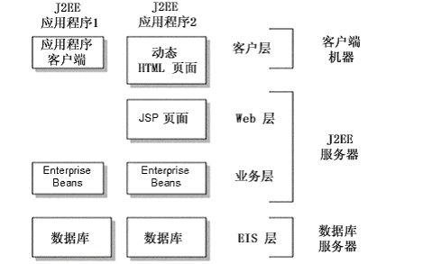

基于组件，具有平台无关性的J2EE结构使得开发效率得到提高，因为业务逻辑被封装成可复用的组件，并且J2EE服务器以容器的形式为所有的组件类型提供后台服务。而开发者可以不关心这些服务，可以集中精力解决手头的业务问题。

容器和服务，容器设置定制了J2EE服务器所提供的内在支持，包括安全，事务管理，JNDI（JavaNamingandDirectoryInterface）寻址，远程连接等服务，以下是最重要的几种服务：

* J2EE安全（Security）模型可以让开发者配置Web组件或EnterpriseBean，这样只有被授权的用户才能访问系统资源。
* J2EE事务管理（TransactionManagement）模型可以让开发者指定组成一个事务中所有方法间的关系，这样一个事务中的所有方法被当成一个单一的单元，而有容器自动管理事务性。
* JNDI寻址（JNDILookup）服务为命名和目录服务提供了一个统一的接口，这样应用程序组件可以访问名字和目录服务。
* J2EE远程连接（RemoteClientConnectivity）模型管理客户端和EnterpriseBean间的低层交互。当一个EnterpriseBean创建后，一个客户端可以调用它的方法就象位于同一虚拟机上一样。
* 数据库连接池（DatabaseConnectionPooling）模型是一个有价值的资源。获取数据库连接是一项耗时的工作，而且连接数非常有限。容器通过连接池来解决这些问题。EnterpriseBean可从池中迅速获取连接，在Bean释放连接之可为其他Bean使用。
* J2EE应用组件可以安装部署到以下几种容器中去，如图3-4所示：
* EJB容器管理所有J2EE应用程序中EJB的执行。EJB和它们的容器运行在J2EE服务器上；
* Web容器管理所有J2EE应用程序中JSP页面和Servlet组件的执行。Web组件和它们的容器运行在J2EE服务器上；
* 应用程序客户端容器管理所有J2EE应用程序中应用程序客户端组件的执行。应用程序客户端和它们的容器运行在J2EE服务器上；
* Applet容器是运行在客户端机器上的Web浏览器和JavaApplet插件的结合。

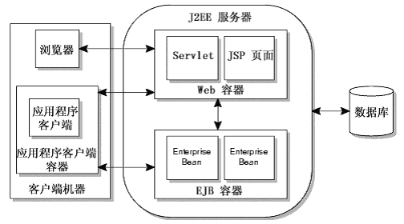

#### WebServices技术

WebServices是封装成单个实体且发布到网络上以供其它网络程序使用的功能集合，从本质上讲是放置于Web站点上的可重用软件构件。分布式对象组件技术有能够大幅度提高生产力、紧密耦合的特点，而Web具有面向消息、松散耦合的特点，它们之间有机的结合，就产生了WebServices。它的出现标志着应用程序的开发已经进入了新的历史阶段。

WebServices可以分散于Web的各个地方，通过互相调用以协同完成业务活动。在WebServices的体系中，应用系统被分割为高内聚、松耦合的单个的服务，可以通过Web被调用和访问。

WebServices核心基础是扩展标记语言XML，其相关标准协议包括服务调用协议SOAP、服务描述语言WSDL以及服务注册检索访问标准UDDI等。通过利用这些标准协议，WebServices使不同的Web应用之间可以通过Internet/Intranet进行应用的协同，形成有机的整体。

WebServices技术具有下列优点：

1）松散耦合：SOAP是面向消息的，消息的格式为XML，这就确保了连接的两端能正确地理解消息的内容。连接中的任何一方均可更改执行机制，却不影响应用程序的正常运行。

2）实时整合：WEB服务的协作在系统运行时实时绑定。服务请求方描述所需服务的性能，并通过服务代理方提供的应用程序接口找到相应的服务，用返回的服务描述文档中的信息最终绑定。服务的动态搜索、绑定和面向消息的服务连接使WEB应用程序实时整合。这样的系统也提高了自调节、自适应能力及强壮性。

3）通过封装减少复杂性：系统中任何对象、组件对外都封装成由WSDL描述的服务，屏蔽了业务逻辑的复杂性、开发平台的异构性、后台技术的多样性；同时能在运行时替换服务的后台实现，增加了灵活性。

4）可扩展性：通过使用类似的服务描述可实现服务的升级、扩展。

5）向下兼容性：现有的WEB应用程序在面向服务的体系结构相当于服务提供方的角色，因而对现有的模块接口用WSDL进行封装，并在WEB服务器与后台实现之间设置中间件，该中间件负责建立SOAP请求与后台实现之间的通道；最后把服务的描述在互联网上发布，就能实现向新系统的转变，有效保护已有资源。只要将其服务的基本结构统一成WEB服务，微软的分布式组件对象模型(DCOM)、对象管理集团的公用对象请求代理程序体系结构(CORBA)或Sun的远程方法调用(RMI)在XML平台上相互调用。

6）互操作性：依靠SOAP（简单对象存取协议），任何Web服务都可以与其它Web服务进行交互，避免了在CORBA、DCOM和J2EE等规定的相关协议之间转换的麻烦。可以使用任何语言来编写Web服务，开发者无需更改他们的开发环境就可生产和使用Web服务。

7）普遍性：Web服务使用HTTP和XML进行通信。因此，任何支持这些技术的设备都可以拥有和访问Web服务。

8）低进入屏障：Web服务背后的概念易于理解，并且来自IBM和微软这样的供应商的免费工具箱能够让开发者快速创建和部署Web服务。此外，其中的某些工具箱还可以让已有的COM组件和JavaBean方便地成为Web服务。

9）行业支持：所有主要的供应商都支持SOAP和周边Web服务技术。例如，微软的.NET平台就基于Web服务，因此用VisualBasic编写的组件很容易作为Web服务部署，并由使用IBMVisualAge编写的Web服务使用，反之亦然。

WebServices的这些优点对于新一代大型网站的架构产生了重要的影响，主要表现在：

* 网站同时提供两种交互界面：在通过Web页面提供信息服务以及人工交互功能的同时，也一般要提供WebServices，使企业或个人的应用系统也能与网站进行自动交互。
* 简化了应用集成的过程：网站内部的异构应用系统可以通过互相提供WebService接口实现协作和信息交换，使应用集成的过程大为简化。

#### 元数据

元数据（Metadata）是描述数据的数据，在信息资源库中它提供完整的数据描述形式，为分布的、由多种数字化资源有机构成的信息体系提供规范、普遍的描述方法和整合工具与纽带。元数据定义了系统的核心业务实体和规则流程，通过元数据的读取和分发，实现由元数据控制的从数据交换、存储、分析和展现发布的信息资源库建设的各个过程。

完整的元数据方案，应该定义以下内容：

描述型元数据方案，完整揭示数字资源的内容属性，包括特定知识域的核心元数据元素集、扩展集、限定方案，包括完整语义定义、关系、数据类型以及重复、可选的规定等。

管理型元数据方案，包括对数字资源外部属性的描述，例如格式、类型、分辨率等等，常常作为内容描述的补充。

元数据方案，亦即怎样“使用”元数据，以SGM/XM/DTD/Schema/RDF等，给出命名空间。

外部资源的元数据方案，对于外部资源的描述，包括各类资源相关属性的标注，例如资源分类、交换性能、访问协议等。

元数据著录方案，定义关于元数据的元数据，如何进行元数据的标注等。

技术实现方案，包括定义对象包结构，内部存储方式，索引方式，元数据抽取方案，结构化转换方案等等。

#### 基于XML的数据交换

为保证系统的开放性，增进信息流通的速度和效率，系统采用XML作为应用间数据交换的格式，XML作为一种用来描述数据的标记语言，具有对数据进行统一描述的强大功能；同时可扩展性、结构化语义以及平台无关性的特点充分满足了系统异构环境的需求，是系统数据传输和交换的主要载体。当然，这种XML数据的交换，是建立在信息安全保障机制和系统应管理机制基础上，且符合国际标准化组织W3C和OASIS提出的一系列XML安全服务标准的。

由于系统可能面对来自多种系统平台、数据源的结构化或非结构化数据，所以必须提供一种有效地方法完成统一的数据存储和交互模式。我们在系统中，采用以XML为核心的信息表示和传递方式。

我们利用XML描述来自各种应用程序的数据。由于XML是可扩展的，因此各种应用程序所包含的数据都可以用它来描述。由于XML是自描述性的数据，因此不需要内置这些数据的描述功能就可以进行接收和处理。

我们为用户提供结构化数据的合适显示方式：传送给桌面的数据可有多种显示方式。本地数据集可以根据用户的喜好和配置等因素，以适合于用户的方式动态显示。

在数据对象传输中，可以由XML分析程序读取，然后传送给本地应用程序或浏览器以进行进一步的显示或处理。这些数据也可以通过使用XML对象模型的脚本或其它编程语言进行处理。

除此之外，我们还可以通过粒化更新来提高性能。XML允许粒化更新。开发人员不需要在每次数据更改时都发送整个结构化数据集。通过粒化更新，只有那些更改的元素才需要从服务器发送给客户机。更改的数据不需要刷新整个页面或表格就可以显示出来。

#### 工作流技术

工作流的概念起源于生产组织和办公自动化领域。它是针对日常工作中具有固定程序的活动而提出的一个概念。提出的目的是通过将工作分解成定义良好的任务、角色，按照一定的规则和过程来执行这些任务并对它们进行监控，达到提高办事效率、降低生产成本、提高企业生产经营管理水平和企业竞争力的目标。

在计算机技术范畴中，工作流可以定义为：“是工作流程的计算模型，即将工作流程中的工作如何前后组织在一起的逻辑和规则在计算机中以恰当的模型进行表示并对其实施计算。工作流要解决的主要问题是：为实现某个业务目标，在多个参与者之间，利用计算机，按某种预定规则自动传递文档、信息或者任务。”需要注意的是，工作流的实现须依靠工作流管理系统。工作流管理系统的主要功能是通过计算机技术的支持去定义、执行和管理工作流，协调工作流执行过程中工作之间以及群体成员之间的信息交互。

### 应用系统设计

#### 北京经济技术开发区网站改版方案

(1)栏目梳理

为提高网站的社会关注度和影响力，根据首都政法综治网的功能定位及发展要求，重新梳理网站的栏目结构，形成网站地图。采用信息发布栏目和服务功能相结合的方式，全面提高网站栏目设置的合理性。投标方案中需要提出明确的栏目树结构，指出新增栏目及调整栏目的定位及设计思路。

(2)界面梳理

根据北京经济技术开发区的功能定位及发展要求，重新设计网站界面，主要原则是“庄重、简约、大气、重点突出”，使网站具有新颖美观的设计，页面结构布局合理，重点突出，信息查找方便，具有首都特色，重新设计在线服务界面，全面提升公众服务能力。投标方案中至少提供两版不同颜色不同布局风格的首页效果图，各二级频道页需要提供至少一版设计效果图。

(3)模板制作与发布

设计并制作北京经济技术开发区的页面模版，对全部设计页面进行切图、代码编辑以及元素置标等，实现网站栏目信息的快速编辑与发布。与后台内容管理系统进行对接，实现统一的信息发布。

(4)站内搜索功能优化

建设完善站内搜索功能，便于公众更容易快速定位和利用到网站所提供的信息和服务。根据频道、信息类型进行专项分类搜索，搜索效率更高，结果更精准；结果展现，根据搜索结果的内容，采用不同的展现效果和样式，进行分类展现，便于用户快速获取信息要点。

（5）站内检索

新建站内检索系统，支持内容多级检索功能：对于包括新闻、文章和其他多媒体信息进行检索，检索可以按信息类别分类检索、按栏目检索，以及常规的按日期、关键词等多级检索;支持按词索引、按字索引、字词混合索引。检索速度快，相关度高，方便用户快速查找。全文检索系统，融合了高效的全文检索引擎和非结构化文档(Word、HTML、PDF等)分析技术，可轻松实现多个网站的站内搜索。系统内嵌Spider（网页抓取器），能定期监控网站上的信息变化情况，对发生变化的信息自动建立索引，能够对网页内容进行全文检索以及针对网页各类属性的特征检索。

1）系统设计

（1）应用定位：智能搜索引擎系统的检索应用包括站点检索和行业信息的垂直搜索。两种检索应用采用集中的一套全文检索系统实现。支持对网站群所有站点的检索和行业相关站点的信息检索，还可以作为基础系统能够灵活扩展，支持其他应用和数据的检索服务。站点检索功能要在站点主页和其他栏目页面，向用户提供方便快捷的站点内容检索，并提供二次检索和智能扩展和组合高级检索等功能。

（2）基本功能：全文检索系统可以自动建立索引文件；能够提供结构化与非结构化的数据结合的管理和多条件综合查询，支持文档的外部特征与正文内容的各种逻辑组合检索，支持多个字段分字段输入检索条件，并可适当的进行字段间的组合应用查询，以提高系统查全和查准能力。

（3）系统性能：检索系统业界先进的查询速度，能够在普通PC服务器上支持对千万文档数据记录的亚秒级查询。系统需要具有较好的并发访问能力，支持网站门户环境下大量在线用户的访问和并发检索。支持大规模用户的并发检索，对G级数据量的全文检索可以达到亚秒级响应速度，数据量较大时支持多库并行检索技术，以提高检索和数据加载速度；支持集群架构，可以随着系统数据量的增长平滑扩展系统检索能力。

（4）中文分词技术和查准能力：系统内置中文分词技术和分词词库，分词技术具有歧义排除规则，能够提高查准率。中文分词词典用户可维护，可以根据自身行业特点进行内容的丰富。除分词词典外，提供同义词典、反义词典和主题词典等，以向用户提供更好的智能扩展能力。支持按字查询和按词查询，支持字词混合查询。提供词典维护功能，可以设定和维护行业专用的词典，实现行业专业检索。

2）系统架构

系统架构主要包括两个部分：检索数据源和展示页面。一个好的搜索引擎，就是要精确、快速找到客户想要的信息，包括：

极高的准确性；

查全率，能确保满足要求的每笔资料都能检索到；

智能性，能主动猜测用户的意图；

支持多种数据源，包括文件、网页、数据库；

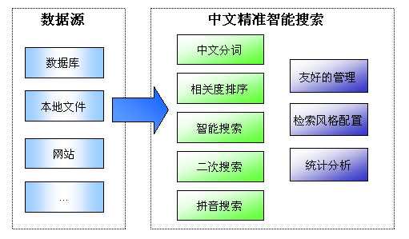

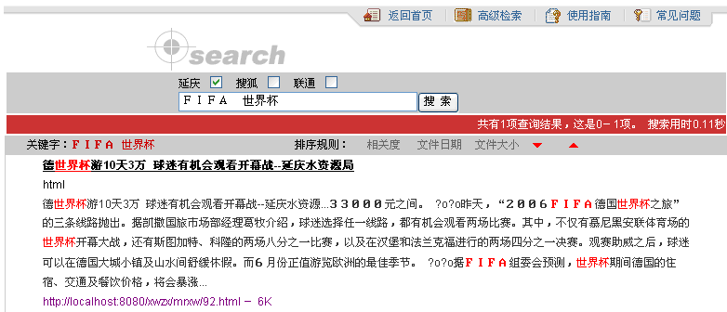

3）功能特点

系统基于J2EE平台的全文检索。系统采用纯Java语言开发，全面支持J2EE，可运行于Windows、UNIX、Linux平台，在内核上采用先进的多级索引、缓存技术，性能卓越。是唯一全面支持J2EE平台的全文检索系统。

结构化、非结构化文档（网页、Word、PDF等）统一检索：可以支持多种数据库检索、文件检索，检索静态网页、动态网页、文件系统的目录文件等。支持跨库检索、跨平台检索，支持对各种格式化文档的检索(如PDF，Word，Excel，PPT等文件)。

支持多种语言检索：系统支持多种语言检索，包括简体(繁体)中文、英语、日语等多国语言。

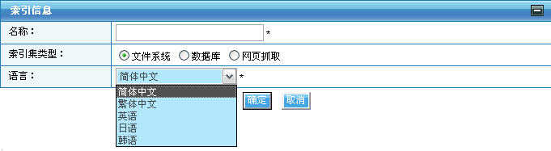

增量索引和自动索引：系统采用增量更新方式对内容进行更新，即每次检查数据的变化时，只对新添加或发生变化的数据进行更新，索引性能明显优于只能进行完全更新的系统。信息采集和维护管理工具采用自动和人工两种方式，支持远程维护和管理，通过设置任务计划可以实现远程无人值守的维护更新托管方式。更新及时，可以达到分钟级自动监测，支持增量更新，确保检索最新的资料。

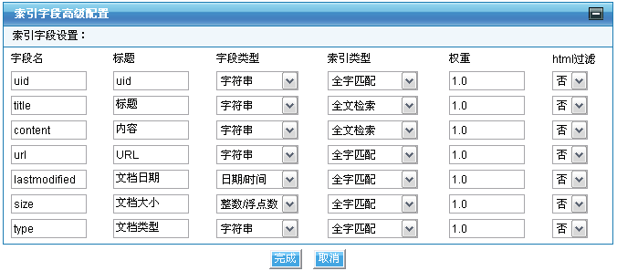

可以任意排序：对于输出结果，可以根据字段进行排序，比如相关度、点击率、日期等，方便用户快速找到需要的资料。这是与google、baidu等网站检索重要区别的特征。系统默认排序按照相关度排序，相关度排序以检索词与网页的相关性为依据对检索结果排序，相关性是对词频、词位（词在文章中出现的位置）、以及文件大小等因素综合评价的结果；时间排序则可以保证把最新的数据优先输出。

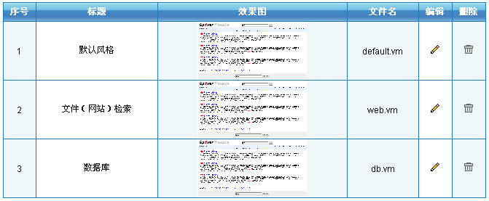

可自定义页面检索风格：系统提高检索页面的模板，用户可根据需求自行选定，同时提供页面模板编辑，满足不同网站、文件及数据库的检索风格。

可扩展的数据源：检索的数据源可扩展，如对邮件系统、知识库等进行检索。支持Web服务，可以方便与各个系统（包括.NET系统）集成，100%满足企业、政府门户检索的需要。

**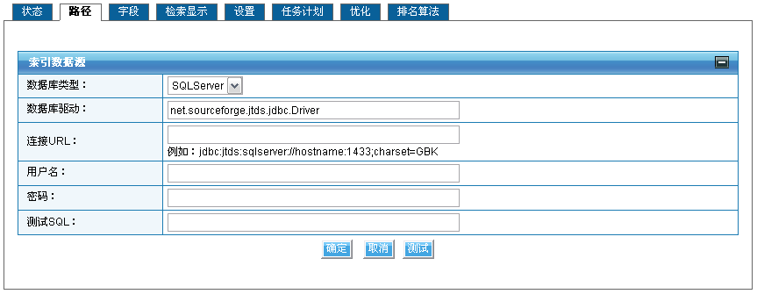**

系统具有精准的中文分词算法，支持对中文、英文、数字的混合分词。中文分词有效地消除中文歧义，中文单词识别准确率达到99％以上。同时，还能智能识别中文人名单词，数量词，Email、URL等信息，为用户提供更精准地检索结果。

对检索单词提供智能提示：能对检索单词进行智能提示：包括拼写检查、拼音检索以及相关词建议等，有效的帮助用户找到想要的信息。

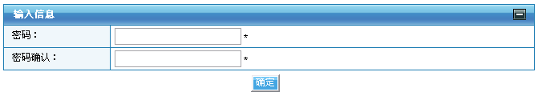

管理方便，使用简单：系统管理员能轻松维护系统。在配置好初始的数据源后，系统可以定时更新数据源中发生变化的信息，不需要人工干预。

**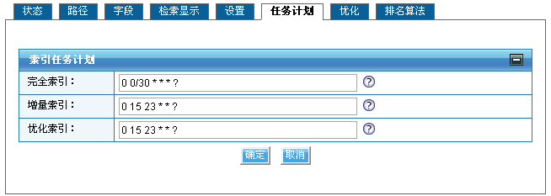**

（6）智能咨询系统

根据客户需求我们选择小i机器人产品提供智能咨询系统服务。小I机器人是以自然语言处理和人机文本/语音交互等多种人工智能技术为基础，使用WEB、IM、WAP、SMS等多种表现形式，通过文本或语音以拟人化的方式与网络用户进行实时交互沟通的软件系统。能够实现智能客服咨询、业务查询办理、产品营销推广等功能。充分利用互联网和移动设备，实现一对多7X24小时服务，大幅降低服务成本同时，增强用户体验，提升服务质量和企业创新形象。

1. 产品架构

机器人的实现分“知识”、“思维”、“表现”和“管理”四个方面，用标准的通讯接口松散耦合在一起，具备良好系统整合和扩展能力，支持各类电子渠道接入。

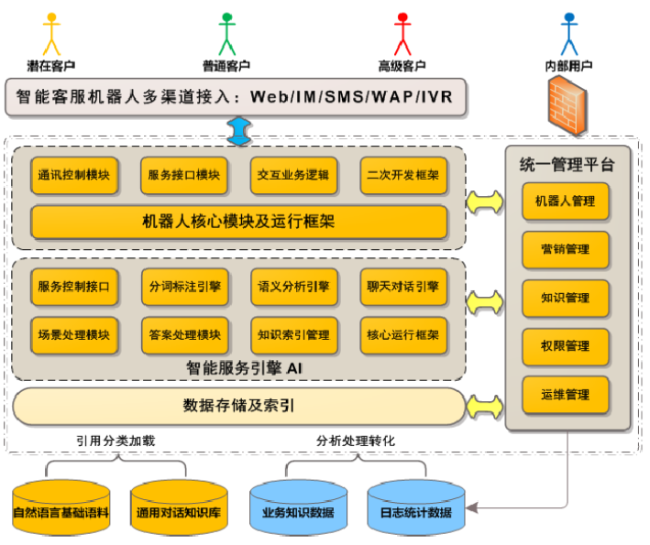

1. 产品前段功能

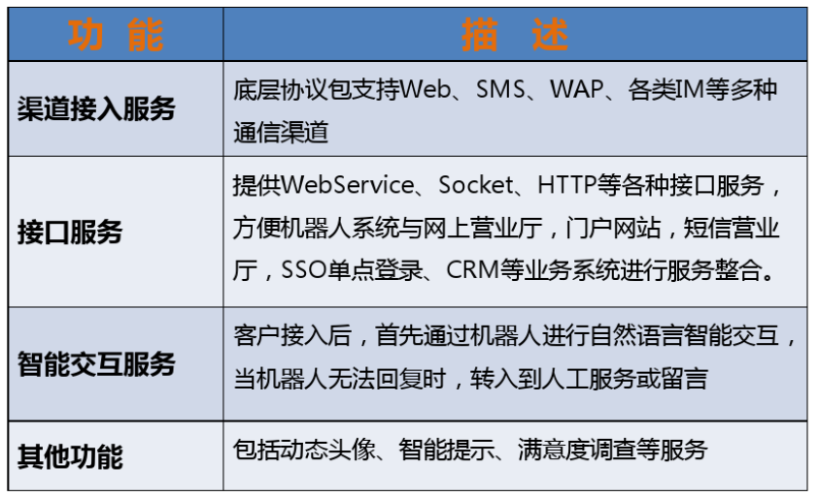

1. 主要业务功能列表

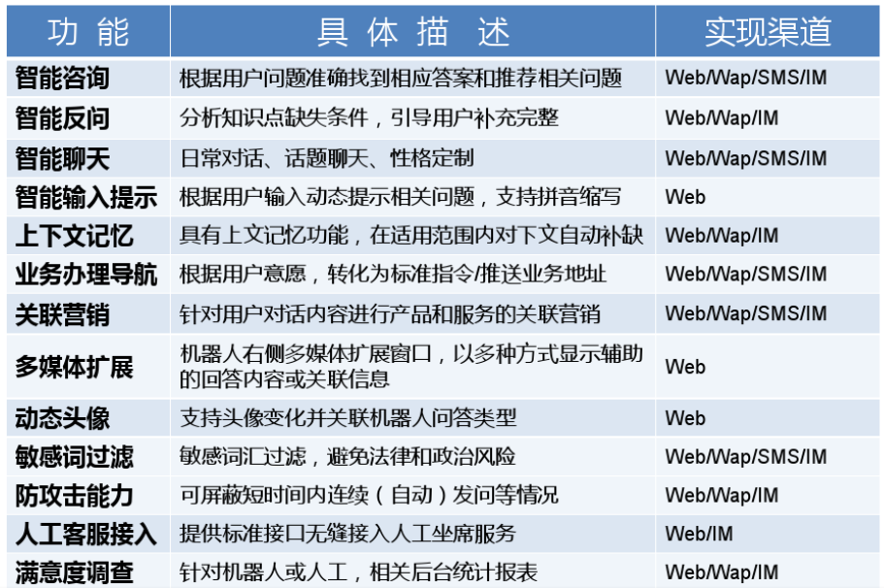

1. 知识库管理功能

基于本体的、语言知识库和业务知识库有机统一的知识模型，对知识进行有组织、有序的积累和复用。

通过构建知识本体，实现语言知识和业务知识分离维护，业务人员维护业务知识只需集成基础本体，简单维护知识点答案，即可快速发布新知识。

动态知识维度，支持一点维护多点发布，满足多样化的业务需求。

内置小i海量基础语言词类及语义模板，保证机器人很好理解用户自然语言。

词类管理：通用词类、针对性同义词、集合词类、敏感词类权重维护管理。

1. 运营统计报表管理

针对日志管理提供交互日志明细、操作日志明细等各种类型的日志管理；

按月/日/小时等时间维度和按平台品牌等维度访问数据统计；

真实、全面、详细的提供用户有价值的服务数据。

2）产品核心优势

* 全球领先的核心智能引擎技术

拥有多项人工智能专利，综合了语言学、统计学、人工智能等多种学科的知识，具有场景反问和上下文关联处理，确保良好的用户体验和应答准确率。

* 跨平台机器人前端技术

支持文本和语音交互方式以及多渠道的统一展现应用，包括网站、短信、WAP、IM、微博、桌面端等，并具有统一管理维护机制和灵活的机器人二次开发框架。

* 本体知识库构建模型有利于知识的共享复用

通过多年专业运营各类智能网络机器人，积累分析了数十亿海量的人机对话语料；语言知识库和业务知识库的分离维护方便系统的维护和扩展。

* 拥有国内最多的行业客户成功应用验证经验

运营商、银行、政府、电商等领域的几十个大型项目策划、实施、运营维护经验；千万级别用户并发访问处理解决方案和实际案例验证，拥有服务能力平行扩展方案。

3）机器人知识库组织

机器人的知识库结构从工程化角度来看，可分为业务知识库和语言知识库两个部分：通过语言知识库来理解以客户化语言组织的输入问题，通过业务知识库来定位理解后的问题所对应的答案内容。

* 语言知识库包括通用词类、通过句型短语、领域专业词类、语义规则模板、以及语法停词、敏感词汇等辅助内容。
* 业务知识库包括业务知识文档，如产品说明、业务介绍、营销活动规则，以及常见问题解答FAQ等等，一般是以HTML、Word或Excel文件形式保存。

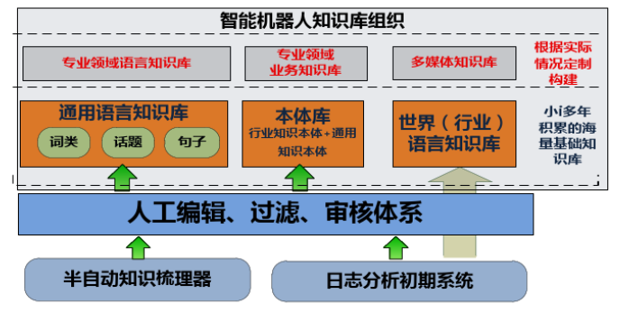

4）机器人知识库构建

机器人系统和客户知识库系统的对接是构建机器人的业务知识库部分，项目建设过程中通过接口同步+文件整理的方式进行对接：

* 接口同步方式：适用于客户知识库FAQ形式组织的业务知识，通过双方协商好的数据接口完成业务知识向机器人系统的实时推送，然后再根据需要做语言知识库的关联等智能化处理。
* 通过文件整理：对于某些文档型的业务知识，其结构形式比较复杂难以通过同步方式和机器人系统对接的，需要采取手动导出后由小i知识工程师再进行智能化分析处理，业务人员需要提供原始素材和审核小i工程师整理的相关成果，相关活动场景如下图所示。

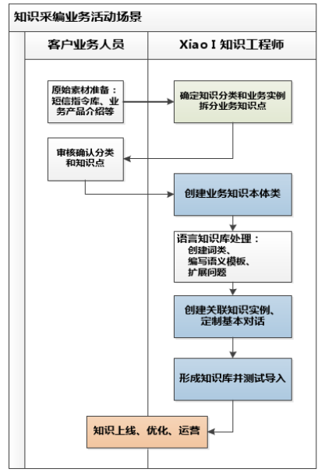

#### 内容发布平台方案

网站内容发布平台是政府网站内容建设的核心基础，内容发布平台应提供站点管理、栏目管理、信息资源管理、模版管理、专题管理、用户管理与权限管理、内容审核与发布、内容推荐、访问控制管理、日志管理、RSS信息订阅等主要功能，用于支撑网站信息日常采编发的基本流程。

网站内容发布平台的技术规格要求包括如下：采编内容格式支持默认排版设置，采编页面视图属性设置灵活，采编录入界面支持设置必填字段；支持移动门户，一次采编、多渠道发布；支持集群部署，支持与云计算模式的融合；支持分站点统计管理、互动选件分级授权操作、分站点热词管理、重构权限模型；支持多渠道的访问方式；支持高效易用的管理模式，包括导读功能、文档推荐功能、集成化的选件入口、图片在线裁剪缩放、批量导入本地Office和工作平台常用界面支持自定义等；可以实现多维度的统计统计分析；可以支持串联、并联、会签、单签以及条件流转等多种流转方式；页面兼容性方面，PC浏览器支持IE6.0以上版本；Chrome40、49；Firefox40、44；SafariMac版8以上等主流浏览器，移动端浏览器支持UC、QQ、360等。

根据客户需求我们选择通元内容管理(GpowerCMS)的6.1版本作为提供网站内容发布服务。通元内容管理(GpowerCMS)是业界领先的网站内容管理系统，专门用于国内大中型企业、政府、ICP的网站建设。通元结合了研发人员多年的内容管理系统经验，推出了通元内容管理v6.1版本，充分吸取了国外著名内容管理厂商Vigenette的StoryServer，Interwoven的TeamSite等产品的特点，采用了国际领先的异步JavaScript和XML（简称AJAX）技术和组件化的开发。系统完全基于浏览器的操作界面，可轻松创建与管理企业、政府的内部与外部网站。

1. 系统主要特性

包括如下：

1. 采用Ajax展现技术，用户操作更方便、更流畅

Gpower针对众多用户的反馈，结合自身在内容管理领域的成熟经验，采用了国际领先的AJAX技术以更加符合用户使用习惯的人性化界面，与服务器交互速度会更快，全面更新了GpowerCMS的管理界面。

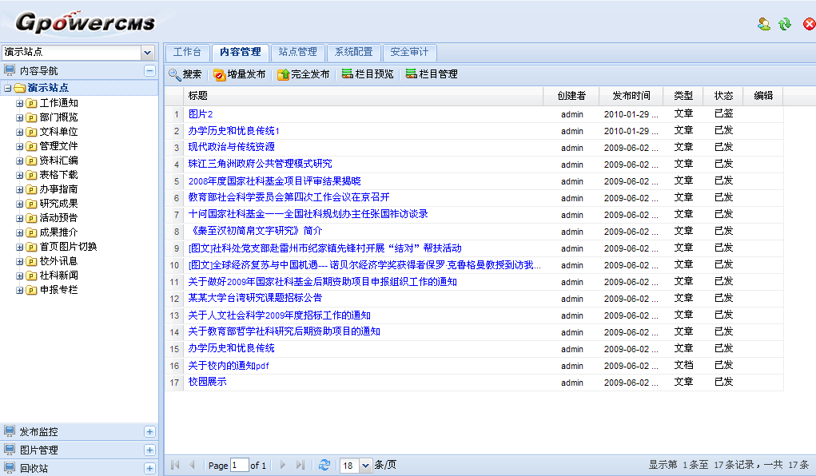

1. 个性化工作台——快速通道、我的书签、团队协作、站内短消息

Gpowercmsv6.1为用户提供了完善的工作台，对内容维护可以设定草稿箱和书签组，为内容维护提供便利。人性化的界面使可以更好的进行团队协作。

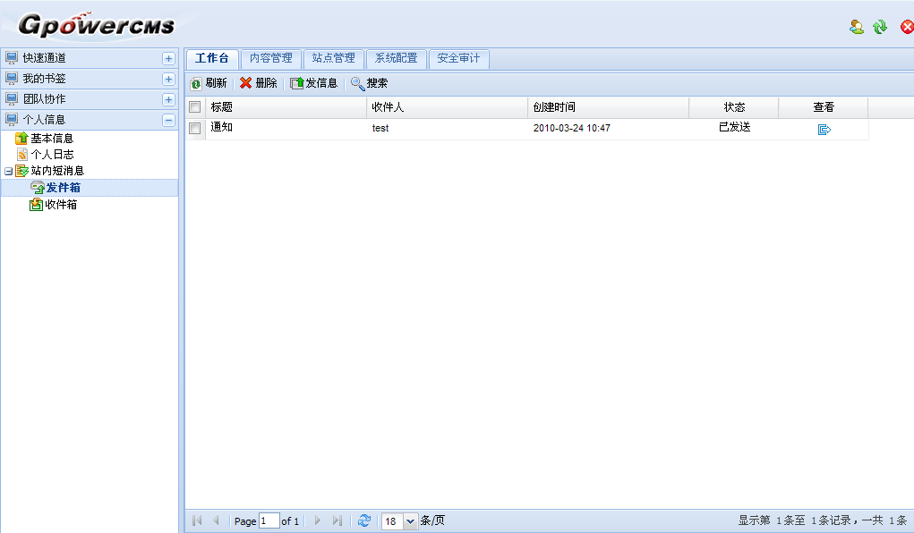

1. 多站点、多栏目管理

分布式管理站点，一套GpowerCMS可实现数百个站点的管理，如维护企业的外部门户、内部门户、英文版、日文版等，各站点可以独立运作又可以共享资源，确保企业网站的可持续发展。可随时切换到自己工作的网站，每个站点可包括任意的栏目及子栏目，栏目包括普通栏目、引用栏目（如头条新闻、图片新闻等）、链接栏目（直接链接到其他网站）和内容挂接栏目（可以通过与其他数据库连接，把内容从数据库中直接读取出来）。

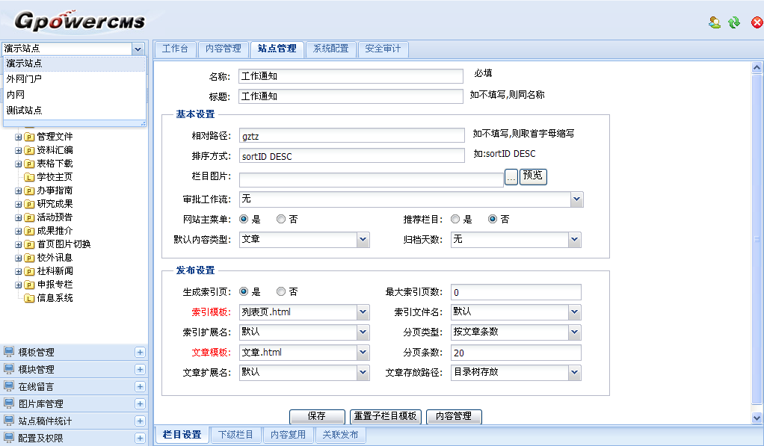

1. 多国语言支持

系统提供基于UTF-8的多语言版，支持中、英、日等多国语言。

编辑器里支持多国语言混排。

1. 所见即所得的内容编辑

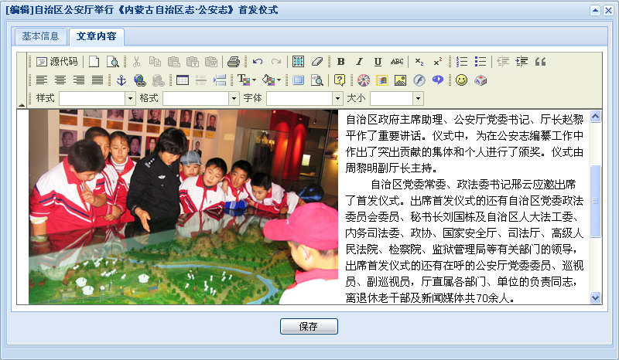

用户只要会用Word，就能进行丰富的页面制作。系统提供可视化编辑环境，用户可以在内容编辑中，插入缩放图片、表格，改变字体大小、颜色、样式、对齐方式，插入flash、视频、音频等。所见即所得。

1. Word图片自动上传

编辑人员从Word文档里拷贝内容，在cms编辑器里粘贴，图片就会自动加入进来，无须手工上传，并可任意拖动放到您想放到的地方，方便快捷。

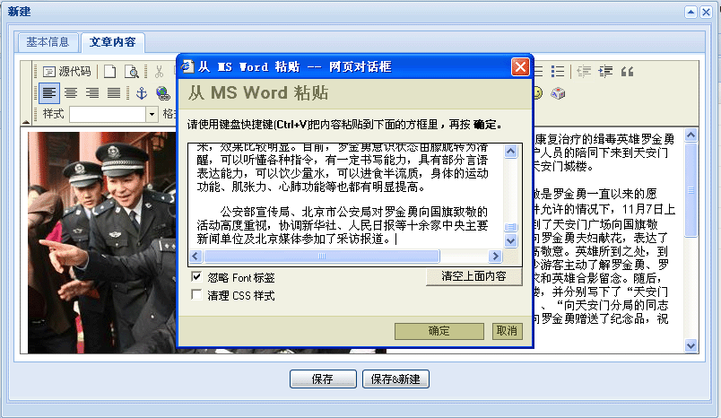

1. 文章内容分页

在当前文章的任意位置，可以设置分页，这样就避免了一页上的文章内容太多。

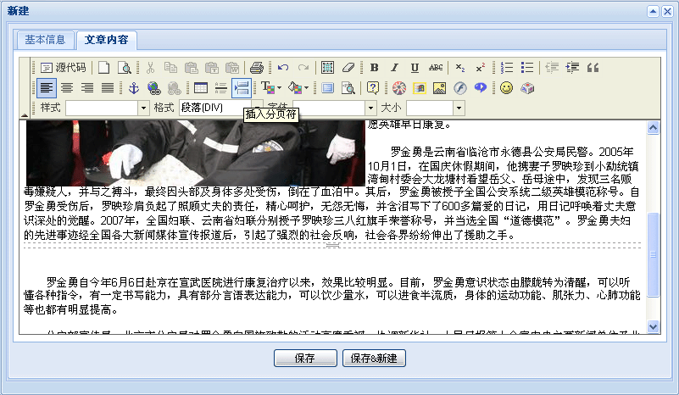

1. 基于Ajax技术的增强版工作流引擎

GpowerCMSv6.1采用增强版工作流引擎，流程设计基于Ajax技术，无需任何插件，提供流程监控等全部流程工具，支持串行审批、并联审批、串并联审批，可方便的指定审批的人员、组、角色。通过流程管理建立多个审批流程，栏目可以直接应用流程来进行审批工作。

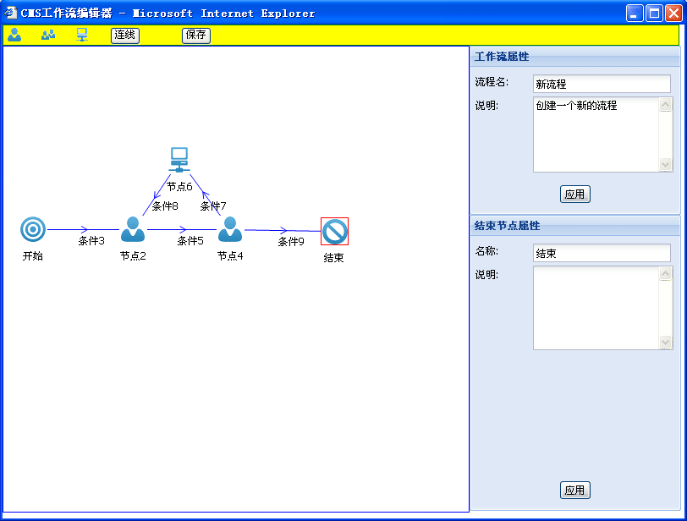

GpowerCMSv6.1提供流程的实例监控，实时监控启动、流程跟踪、流程监控、执行情况。

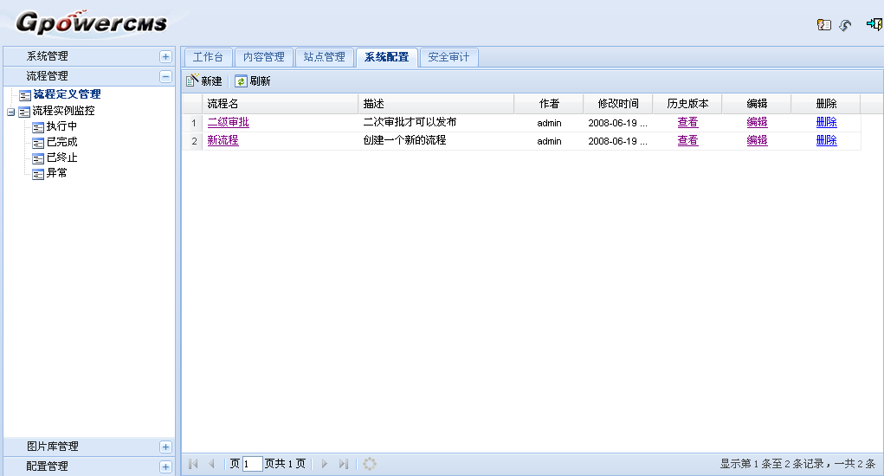

1. Dreamweaver模板制作插件

Dreamweaver模板制作插件，特点：功能强大，操作简便，易上手，方便美工直接在Dreamweaver里进行模板生成。提供模板制作向导，无需学习模板语言，按照步骤，两步即可完成模板标记的插入。

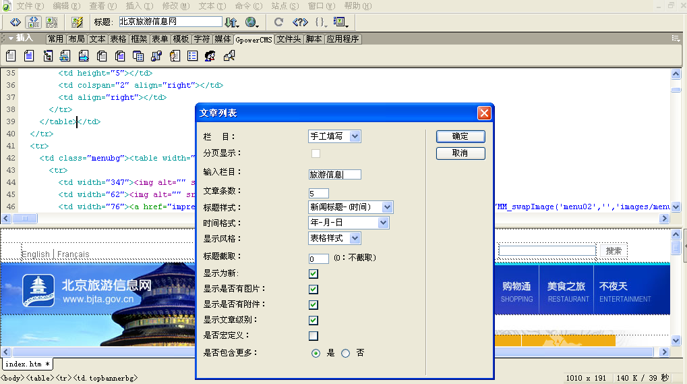

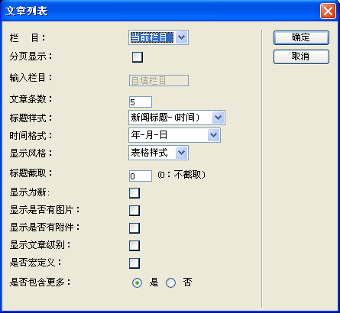

1. 多模版管理、丰富模板库

整个系统可以根据需要自定义多个模板库，方便以后调用。

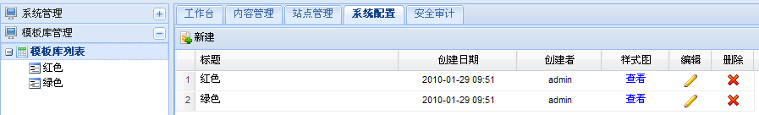

1. 文档、模版多版本控制

文档和模版提供多版本控制，用户可以保存版本、查看版本、还原版本。

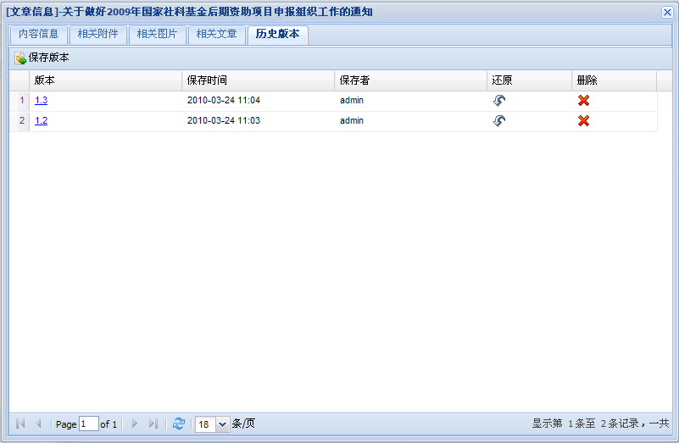

还原版本

查看版本

**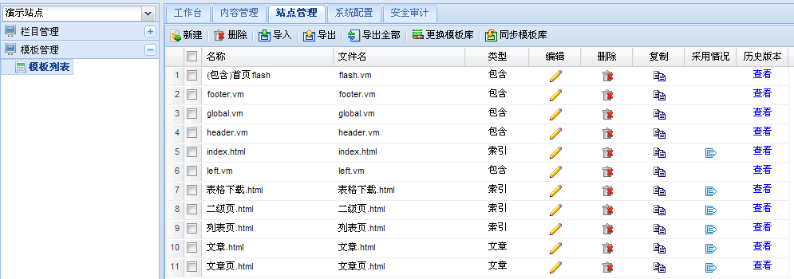**

查看历史版本

1. 内容共享更加强大

支持文章、栏目等多种共享，网站群的内容复用更加方便。

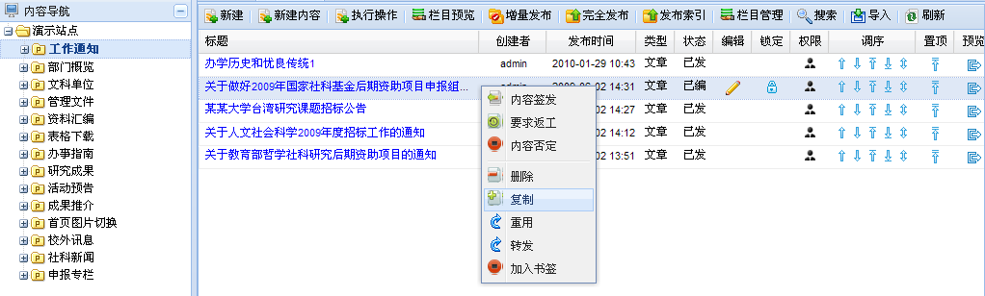

复制、重用、转发

1. 跨数据源发布

支持跨数据库发布，可直接挂接异构数据库，在内容管理系统中直接发布，有效解决各种数据源的发布。

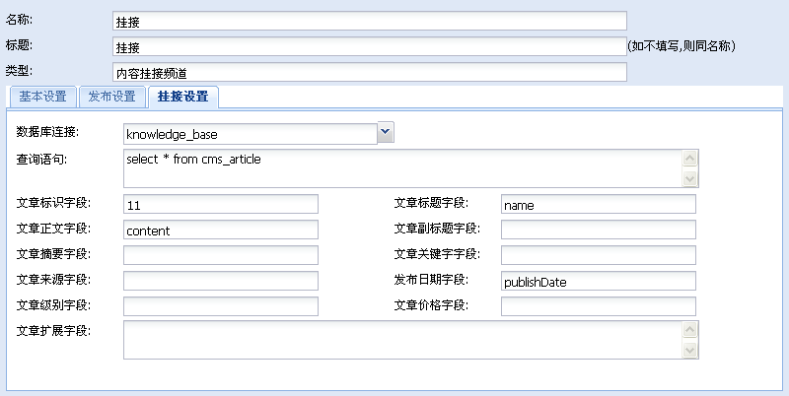

1. 图片管理更灵活

GpowerCMSv6.1提供强大的图片库的管理和共享，让网站在图片展现更方便，系统

图片库中图片可以应用到各个网站中，实现资源共享。

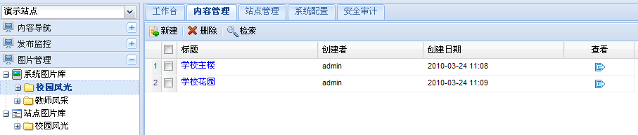

1. 自定义文章内容类型

网站每个栏目之间都不尽相同，Gpowercms考虑栏目文章的个性化，增加的文章内容类型的自定义，用户可以自己搭配文章所要录入的属性。

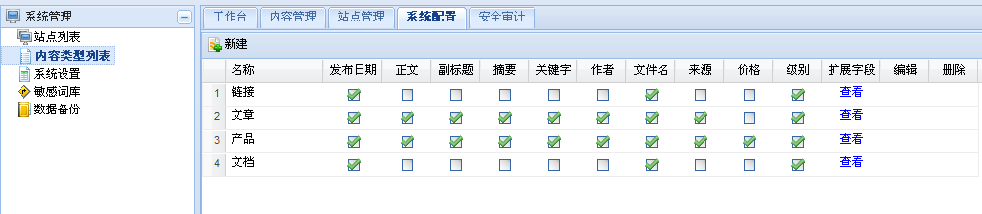

新建内容类型

用户新建内容的时候就可以选择所需的内容类型了，界面更友好。

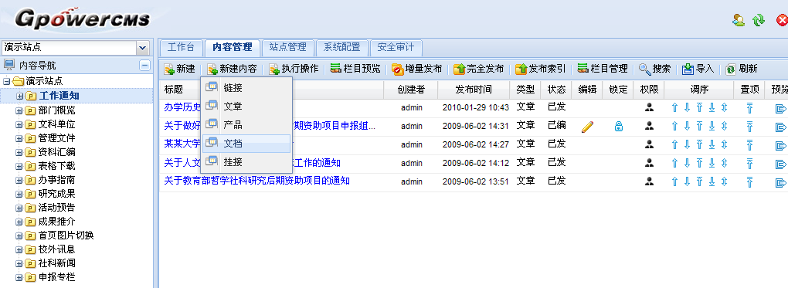

新建内容类型

1. 栏目定义更细致

在Gpowercmsv6.1中，不仅有对栏目的基本设置如栏目标题、路径、默认文章内容类

型、分页条数、分页类型、归档天数等，还可以进行发布设置和自动分发。发布设置是根据用户具体对当前栏目的要求，选用栏目和文章的模板和发布文章的格式类型；自动分发可以设置当前栏目新建文章在其他栏目或其他网站某个栏目下也同时生成，减少了编辑人员的工作量。

基本设置：

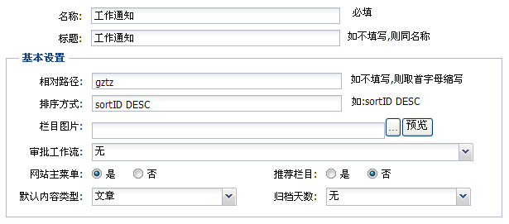

发布设置：

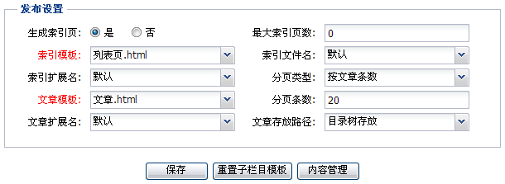

自动分发：可以添加同站点或跨站点的多个栏目，实现资源共享。

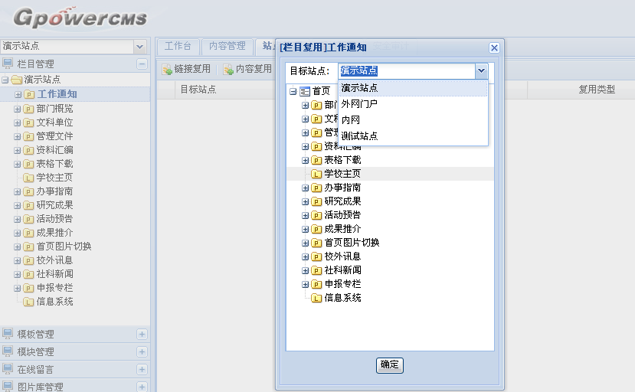

1. 专题部署

用户可以为专题设置个性的图片和专题内容来源以及专题下分页的类型。

用户可以自由定制专题图片。

用户可以从其他栏目或通过检索找出所需文章放到本专题。

专题分页类型可以设置成按文章分页或按子栏目（子专题）分页。

1. 发布队列管理

GpowerCMSv6.1系统管理的每个站点都有发布监控的功能，发布队列管理，让系统发布更为流畅。

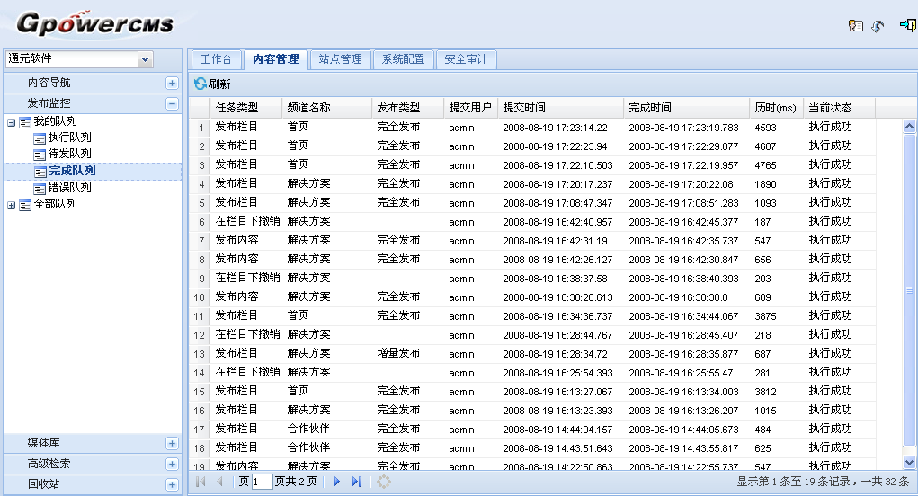

1. 自动部署网站

网站搭建完成可以设定自动发布和自动ftp，无需人工值守，增量发布。

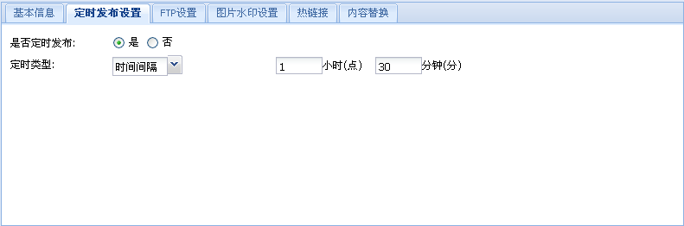

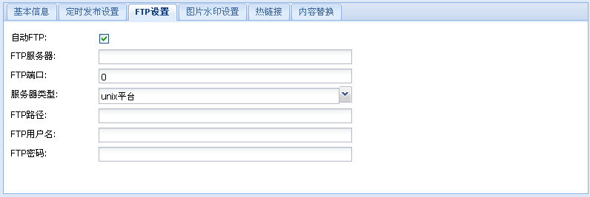

GpowerCMS采用静态页面生成技术，将内容库中的内容结合HTML页面风格模版，生成最终的HTML页面。这些静态的HTML页面通过设置的FTP配置，自动复制到Internet的Web服务器上去。在最终的Web服务器上，无需数据库支持。系统对每个站点，支持定时发布，指定时间间隔后，系统就自动执行页面生成、部署，无需人工管理。根据试验，一台普通的PC服务器，最多只能承载每天5万动态页面访问量，而采用静态页面至少能承载每天70万页面访问量，大大提高了访问速度，减少了服务器的配置，节约了系统开支。由于中国互联网用户众多，因此静态技术尤其适合中国国情。

1. 模块管理——问卷、投票、评论、打分、在线留言

系统提供以站点为核心的日志统计、投票、讨论、打分，有效与访问用户沟通互动。

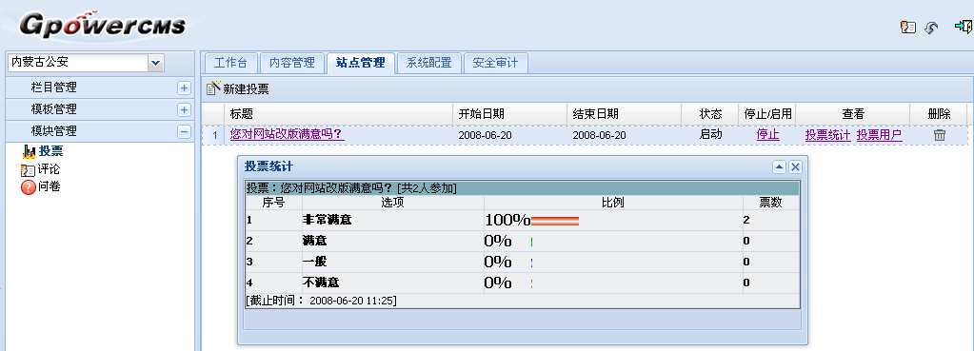

**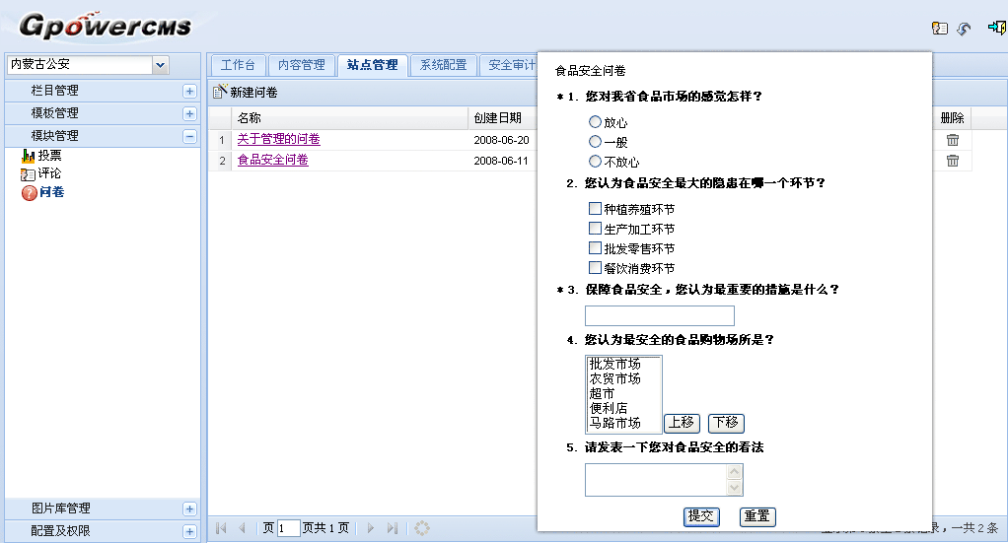**

1. 全文检索

* J2EE平台的全文检索
* 非结构化文档（网页、Word、PDF等）统一检索
* 可以支持检索静态网页、动态网页、文件系统的目录文件等。支持对各种格式化文档的检索(如PDF，Word，Excel，PPT等文件)。
* 增量索引和自动索引
* 可以任意排序
* 可扩展的数据源
* 检索功能强大
* 支持按字、词索引。支持模糊查询、二次查询、相关词查询

1. 基于角色的工作流方式

整个系统设置一个具有最高权限的管理员，负责对系统用户设置用。根据用户的需要设置网站管理员、模板管理员、栏目管理员、编辑等角色，分别负责不同的部分,从而实现内容作者发布、修改文章，审核员编辑、审核文章，审核通过的文章随后进行发布。易于网站的管理和维护，安全性也得到保证。

1. 技术领先

系统基于最流行的开发架构（Struts+SpringFramework+Hibernate），技术领先。采用数据库、页面缓存技术，使得系统性能具有卓越性能，大大提高工作效率。系统支持分布式、集群，可7X24小时不间断运行。采用纯Java技术开发，可运行于UNIX，Linux，Windows2000(NT)等平台，安全稳定，可扩展性好。支持Tomcat、Weblogic、WebSphere等应用服务器。采用JDBC的开发数据库连接方式，可支持Oracle，MicrosoftSQLServer，DB2，Informix，Sysbase，MySQL等多个数据库，可支持GB2312，BIG5，UNICODE等编码。

1. 系统部署

如下是系统的体系架构图。

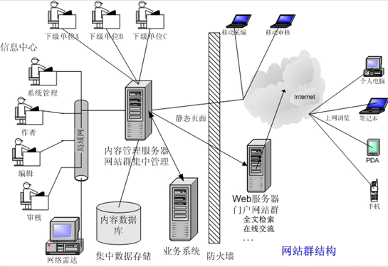

GpowerCMSv6.1安装在企业内部网，企业业务人员在公司内部进行内容的创建与发布。内容自动发布到Internet上的Web服务器，供用户浏览、访问。Web服务器上，均是静态页面，无需数据库支持。

1. 系统环境要求

操作系统：Windows、Linux、Unix等各种平台

应用服务器：Tomcat、Websphere、WebLogic

数据库：Oracle8i以上、MSSQLServer2000、MySQL

最终用户端：MSInternetExplorer5.5以上

#### 政府信息公开服务方案

实现北京经济技术开发区政府信息的主动公开和依申请公开功能，实现政府信息公开专栏历史数据的迁移、整合，专栏模版建设，后台的信息查询、目录管理、配置管理、文件移送、督查督办、业务处理、文件管理、通知公告、领导视图等功能。

1. **目录管理**

服务目录管理流程的目的是确保服务目录 生成并得到维护，同时包含所有已经运营的服务和那些正准备运营服务的准确性。

二，服务目录管理的目标是管理服务目录中包含的信息，确保这些信息准确可靠，并反映出实际环境中正在运营、或正准备运营的所有服务的当前详细信息、状态、接口和依赖性。

三，服务目录范围：提供并维护有关将要或已经转换到实际环境的所有服务的精准信息。服务目录活动应包括：

1)定义服务

2)生成并维护一个准确的服务目录

3)服务目录与服务组合之间的接口、依赖性与一致性

4)服务目录和CMS(内容管理系统)中所有服务与支持性服务之间的借口和依赖性

5)服务目录和CMS中所有服务、支持性组件和配置项（CI）之间的接口与依赖性

1. **配置管理**

1)并行开发支持

实现开发人员同时在同一个软件模块上工作，同时对同一个代码部分作不同的修改，即使是跨地域分布的开发团队也能互不干扰，协同工作，而又不失去控制。

2)修订版管理

跟踪每一个变更的创造者、时间和原因，从而加快问题和缺陷的确定。

3)版本控制

能够简单、明确地重现软件系统的任何一个历史版本。

4)产品发布管理

管理、计划软件的变更，与软件的发布计划、预先定制好的生命周期或相关的质量过程保持一致；项目经理能够随时清晰地了解项目的状态。

1. **督查督办**

主要实现的功能有：督查台账、领导督办、现场督办、任务管理，工作汇报、督办动态等。

1. **文件管理**

系统支持移动客户端APP访问，以及跨浏览器访问

用户电脑文档与服务器文档自动同步，自动上载文档

多层级的文档安全保护，权限分配，权限校验

文档链接发送，设置密码、有效期，实现文档的安全共享

文档签入/签出，版本控制

在线阅读器：在线浏览任意文档格式（如二维三维图纸），批注、测量

多种检索方式：文档内容检索、标签索引卡检索

文档审批流程、借阅流程

无限扩展的海量数据管理

1. **通知公告**

通知公告，主要针对办公楼宇的信息传播需求，采取集中控制、统一管理的方式将视音频信号、图片和滚动字幕等多媒体信息通过网络平台传输到显示终端，以高清数字信号播出，能够有效覆盖大堂、会议室、办公室、会客区、电梯间、通道等人流密集场所。对于新闻、公告、天气预报、服务资讯、现场直播节目等即时信息可以做到立即发布，在第一时间将最新鲜的资讯传递给受众，并根据不同区域和受众群体，做到分级分区管理，有针对性地发布信息。

通知公告基于网络的数字媒体发布平台，集播放、控制、监测于一体，能够实现“在指定地点、指定时间、采用指定的方式播放指定的内容”这样一个新媒体理念，适用于政府/企业内部的资讯信息的发布和公告。该系统在工作过程中，凭借等离子电视、液晶电视等显示终端，采用视频、静态广告、图表说明、FLASH动画等播放方式，以多区域播放效果及时有效的为员工提供实时新闻、政府/企业内部通告、视频、广告、天气预报等资讯信息。

1. **领导视图**

**●**业务性更强的驾驶舱

- 提供预先定义的管理驾驶舱模板。

- 使管理驾驶舱更贴近 的核心生产业务和管理工作。

●个性化的驾驶舱

- 提供独立的个性化驾驶舱视图。

-将其关心的指标呈现在个人驾驶舱中，使管理驾驶舱更符合每个人的实际需要。

●呈现更合理、直观的驾驶舱

- 根据所呈现数据指标的特点，提供更合理、更直观的数据视图。

●更实用的驾驶舱

- 丰富的数据呈现

提供仪表盘、饼图、柱图、线图、雷达图等20余种统计图。

#### 互动服务方案

互动类系统应实现统一用户资源管理功能，加强民意征集等服务的技术支撑能力。征集主办单位在在该栏目下发起征集，发起征集填写相关征集内容后，点击发布后可发布到互联网前台，征集的发起不需要审核。征集主办单位可管理并维护本单位发起的征集及采集的建议，并且可查看其他机构用户在该栏目下发起征集及采集建议的统计情况。

互动服务实现的功能包括以下内容：

1）领导信箱，为访问者提供与经济开发区领导进行交流沟通的服务功能。

2）网上咨询，为网站用户提供业务咨询服务。用户可以在互联网端向后台寻求自动的咨询答复，通过机器人咨询引擎，针对热门问题提供快速智能回复，包括办事服务指南、常见问题等咨询内容。更方便高效地解决公众所提问题，提高服务效能。

3）热点问题，通过整合在线咨询的信息，将用户咨询较多的热点问答内容进行集中展示，实现“用户帮助用户”。

4）参政议政，提供向网站用户提供重大行政决策意见征询、听证会直播等参政议政服务。

5）问卷调查，提供向网站用户征集问卷调查的功能，支持在线投票、填写问卷等方式，用户可以与网站充分互动，同时也便于经济开发区关注民意。

6）在线访谈，为访问者提供与领导在线交流的服务，领导实时解答公众关心的问题。

### 安全体系设计方案

#### 设计原则

系统的安全可靠性是系统运行的前提保证，因此系统的安全体系设计显得至关重要。整个安全体系涉及以设备为中心的信息安全，技术涵盖网络系统、计算机操作系统、数据库管理系统和应用软件系统；涉及以用户为中心的安全管理，包括用户的身份认证、授权、审计等；涉及信息传输的机密性、完整性、不可抵赖性；涉及计算机病毒的防范等等。

安全体系设计必须遵循国家制定的安全策略、安全法规、安全标准，执行国家制定的安全管理制度，符合国家信息安全保障技术体系，采用国家认证的安全技术和产品，加强安全基础设施建设和安全服务。

根据以上对系统的风险分析，可知其主要安全需求是：

* 系统运行安全、稳定；
* 数据库管理系统安全预警；
* 应用系统安全预警；
* 身份认证与授权控制；
* 加密与密钥管理；
* 建立整套安全管理体制与制度。

#### 安全体系结构

网站的安全体系由三部分组成：技术安全体系，制度安全体系，培训安全体系，其安全体系结构如下：



技术安全体系从基础设施安全、网络安全、数据安全、系统安全四个方面提供安全保障。

制度安全体系从机房维护制度、网络维护制度、数据维护制度、系统维护制度四个方面提供安全保障。

培训安全体系从机房维护培训、网络维护培训、数据维护培训、系统维护制度四个方面提供安全保障。

##### 软件安全设计

##### 身份认证

基于LDAP的身份认证体系可提供很好的身份认证、单点登陆和授权管理等功能。

身份认证是确认身份的过程，它是安全控制的一层。在应用程序授予对某资源的访问权限以前，它必须确认请求者的身份。请求者通过提供某些形式的凭据来确立一个身份，该身份只有请求者和身份认证主机知道。

身份认证管理提供一种便利的操作方式：通过一次系统登录，获得系统权限鉴别后，可以在授权范围内访问系统中多个功能节点。

对于网站而言，多种应用服务分布在不同的应用服务器中，而这种分布式部署对用户而言应该是透明的，在用户看来，他访问的是一个统一的集中式应用系统，尽管用户的访问请求是由不同的应用服务器处理的。这就为系统的权限管理提出了一个很明确的要求：不同的应用系统（应用节点）要共享用户的授权信息。

用户在完成单次登录系统后，能够顺利访问系统中的各个功能节点，并在各节点中共享用户的授权信息，在节点内部完成应用访问的安全校验。参考如下示意图：

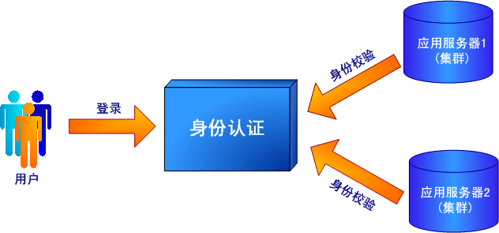

为避免应用服务器频繁地向认证服务器发送鉴别请求，因为这个请求可能是一次远程调用。因此，通过采用会话状态缓存和同步机制，来降低应用服务器到认证服务器的数据交换频率，提高系统的整体性能。

##### 单点登录

SSO（单点登录），用户只需要进行一次身份认证，就可以访问到所有的授权应用。用户在进入系统时进行统一的身份认证后，再访问其它应用系统时不再进行多次登录。系统预留单点登录接口，实现主站和子站的一站式登陆。

##### 校验码

系统仅依靠用户ID和口令的认证很不安全，容易被暴力猜测破解或盗取，会带来很大的安全风险，我们同时增加校验码机制提高应用系统的安全性。

校验码是系统登录时自动生成的随机数，主要用来避免非法人员恶意破解操作员密码，进行非法操作，而提出的一种安全机制。校验码一般长度在4-6位，不建议太长，如果校验码过长，每次登录输入比较麻烦。校验码由于是随机生成，结合密码一起使用，相当于是提供一个随机密码，用户只能在知道密码的前提下，手工输入校验码，才能进行正常登录。避免非法操作人员盗取用户帐号后，通过恶意程序，循环测试破解用户密码。下图是增加校验码前后安全性对比：

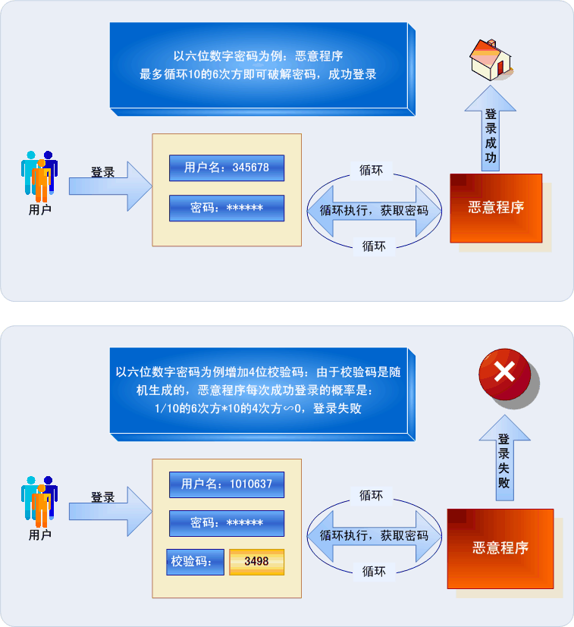

##### 数据验证

数据验证是用来保证系统中输入的数据都是合法有效的，其实现要求在程序开发时就有所考虑。具体包括：

1）数据长度验证，用户输入数据的长度必须符合实际可能的数据的长度，过长或过短的数据都是不合理的。

2）数据格式验证，用户输入数据的格式必须符合实际可能的数据的格式。

3）数据类型验证，用户输入数据的类型必须符合实际可能的数据的类型，例如输入人的岁数，就只能是数字，不能是字母等。

4）时间验证，用户输入的时间数据必须符合实际可能的时间，例如不可以输入3000年等。可能还有其他的数据验证要求，可以进一步确定。

##### 异常处理

异常处理是指当由于用户输入错误的数据而导致系统无法正常继续处理时的响应方法。异常处理可以保证系统的高可用性，使用户不会看到出错或者无法响应的页面，取而代之的是系统提供的异常处理页面，提示用户可能的出错原因和解决办法。我公司会在系统开发的过程中始终考虑用户操作和程序执行时的异常处理，并给出友好的错误提示。当出现程序异常和数据异常时，会通过报警机制，把相关信息发送给项目经理、项目开发负责人和维护负责人。

##### 权限控制

权限控制可以建立在已有权限系统之上，建立了基于统一策略的用户身份认证与授权控制机制，以区别不同身份的用户，并授予他们不同的信息访问和事务处理权限，从而实现各个应用子系统的用户权限统一管理机制。用户权限管理模型是现实中的用户、用户的职责和各机构之间的关系在系统中的抽象，它是系统实现统一认证、授权和权限管理的基础。

1）基本概念

权限模型主要包括以下一些基本概念，他们是：

* 用户：用户是指每个可以登录系统的人在系统中的身份。
* 功能：功能是系统中可以允许被用户操作的最小单位。
* 权限：包括功能权限和数据权限，是指一个用户是否有权利去操作应用系统中的某一个功能以及可以操作的数据范围。
* 角色：为功能权限的抽象，定义了一组功能模块的集合，具有一定角色的操作员可以操作一定的模块。
* 组织机构：行政上的机构在系统中的反映，每个用户都应该属于一个固定的机构。机构也对应着数据权限，如果一个用户属于某个机构，那么他同时拥有操作这个机构的数据权限。

2）权限模型

用户的权限主要是由两个部分组成：用户功能权限和用户权限的数据范围。在系统中，用户的功能权限是在平台中统一控制实现的，就是检查用户是否拥有执行某项功能的权限。而权限的数据范围则是在每个功能的实现中控制的。

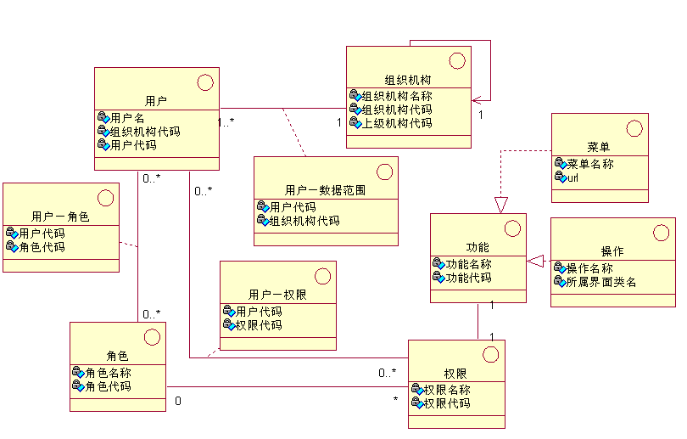

（1）功能权限

每一个用户都被赋予一个或多个角色，角色是由多个不同的业务功能组成，它是为了方便的分配用户功能权限而设置的。当用户拥有某个角色时，缺省就拥有该角色对应的业务功能。用户也可以直接拥有业务功能以减少角色的粒度，避免产生过多的角色。因为用户与角色，用户与业务功能之间都是多对多的关系，因此他们之间需要建立关系映射表来完成他们之间的映射。用户－角色用来映射用户与角色之间的关系，而用户－业务功能用来映射用户与业务功能之间的关系。这样，当一个用户登录时，就可以根据用户信息得到用户功能权限的映射关系，看到该用户能使用的所有功能了。

每一个功能权限都对应由一个功能来实现，比如我们可以将对一张数据库表的增、删、改、查映射为四个功能。每一个功能的实现，都会在程序中有一个对应的触发机制，比如Web中的Url等，它们都是功能的一种。这样，当用户登录以后，系统就可以得知允许被该用户使用的全部界面、按钮，从而动态的为用户生成系统展现界面。

通过用户、角色、权限与功能之间的关系，我们可以将一个用户与系统中的菜单或操作联系在一起，为每一个用户分配不同的功能，以控制系统的功能权限。

（2）数据权限

每一个用户都有自己的数据权限，所谓数据权限是指一个用户允许操作到的数据的范围。组织机构是每一个真实的机构在系统中的映射，每一个组织机构就是一个数据权限。在现实中，一个用户只属于一个机构，但是从数据权限的角度来讲，一个用户会存在一个或多个数据权限。用户与数据权限的关系是多对多的关系，因此它们之间也需要一个映射表来保存映射关系。我们可以通过用户与组织机构的关系来确定每一个用户的数据权限，同时我们需要为每一个需要控制数据权限的表增加一个字段来保存表中数据的数据范围。这样，当用户登录后，我们就可以确定这个用户的数据，当用户需要操作数据时，我们就可以通过数据库表中的数据范围字段来确定用户是否有权限操作这些数据。

#### 数据安全

##### 数据加密

Java平台为安全和加密服务提供了两组API：JCA和JCE。JCA（JavaCryptographyArchitecture）提供基本的加密框架，如证书、数字签名、消息摘要和密钥对产生器；JCE（JavaCryptographyExtension）在JCA的基础上作了扩展，包括加密算法、密钥交换、密钥产生和消息鉴别服务等接口。通过使用这些API，我们可以实现对一些传输数据，比如对用户的密码，进行加、解密。

##### 数据传输

利用安全套接字层（SSL）和传输层安全性（TransportLayerSecurity，TLS）协议，保证数据在传输过程中不会被未授权的人访问和篡改。SSL和TLS不是特定于Java的协议，它们是为维护通过套接字的数据的完整性和私密性而设计的网络层协议。Java安全套接字扩展（JSSE）利用SSL/TLS可以进行安全的Internet通信，它提供了一个具有完整功能的应用程序框架——一个Java版本的SSL和TLS协议，这些功能包括数据加密、服务器认证、消息完整性等等。使用JSSE，我们可以定义运行任意应用程序协议--包括HTTP、TCP/IP、FTP，甚至Telnet--的客户机与服务器之间的安全套接字连接。从数据加密的角度看，JSSE结合了许多与JCE中使用的同样的概念和算法。

现在的众多中间件服务器产品也都基于JSSE和SSL、TLS协议，保证了数据传输的安全性。我们可以直接使用中间件产品所提供的传输安全性。

#### 系统日志

系统有完善的日志功能，保证操作人员的每一个操作都有据可查，记载任何进入系统的行为，包括对重要数据的修改情况，保证在数据发生问题时有据可查，避免个别人员规避责任、甚至营私舞弊行为。

在操作员的每一步操作都做日志记载。日志内容包括：哪个操作员、对哪个模块进行了什么操作，以及对一些重要的表的操作前、操作后变化的记录。同时提供日志查询功能，按系统管理员要求对日志进行查询。

本方案根据日志的功能，将日志分为功能日志和系统日志两类，下面将详细说明。

##### 功能日志及其实现

功能日志是指系统必须保存的，对系统中一些重要操作的记录。日志中需要记录操作人员、操作时间、操作的功能模块的名称以及用户所执行的操作等等信息。记录和跟踪各种系统状态的变化，如提供对系统故意入侵行为的记录和对违反系统安全功能的记录。实现对各种安全事故的定位，如监控和捕捉各种可疑安全事件，记录发生时间、发生地点和事件类型。同时，对于功能日志，我们也必须要实现对日志的记录和查询功能。

功能日志使用数据库来保存，并提供公共的API接口来实现日志的记录和查询功能。在每一个业务实现的时候，需要调用功能日志的API接口来添加功能日志。如：为了保护隐私，对于数据的查询需要有日志的记载，管理员能够查到某资料被使用的情况。

##### 系统日志及其实现

系统日志主要用来记录程序的调试信息、启动和初始化状态、出错信息等；系统日志记录可以动态的记录在各种存储介质中，比如日志文件、数据库或者显示在控制台上等等。我们将系统日志分为三个等级，他们分别是：

DEBUG级别：详细的记录程序的调试信息。该级别在调试程序时使用。

INFO级别：详细的记录系统启动时的信息以及一些重要属性的加载信息。一般用在系统初始化和一些重要的属性的初始化时使用。

ERROR级别：详细的描述程序的出错信息和程序中捕获到的违例信息。用在出错和违例捕获时。

这三个级别排列的顺序是：ERROR>INFO>DEBUG。系统日志可以动态的调整需要记录的等级，比如如果选择使用INFO级别，则日志文件中不会记录DEBUG级别的日志，而只记录INFO和ERROR级别的日志。

### 应用接口设计

应用服务接口包括数据服务接口、认证服务接口、内容管理服务接口、搜索引擎接口、互动交流服务接口、移动应用服务接口、流量统计分析接口以及视频服务接口等，具体实现时由各对应业务应用系统进行耦合与集成，可采用WebService、API、HTTP、XML等技术，提供数据的查询、写入与导出功能，方便的实现各应用系统间的衔接。实现本项目内容发布系统与各业务系统之间的对接，主要包括以下内容：

（1）网站后台内容发布系统需要与触摸屏系统、微博微信平台等进行对接，实现一点发布多渠道展现。

（2）网站后台内容发布系统与经济开发区内网系统进行对接，实现业务人员通过内部系统生成的文件内容，同步到网站上进行发布的功能，减少相同内容多次录入的问题。

（3）网站后台内容发布系统需要与投诉举报系统对接，实现网上投诉举报信件的传输和结果反馈。

（4）网站后台内容发布系统预留标准化的数据推送接口，实现未来业务系统与网站的深度融合，将促进更多业务系统将数据和文件等通过网站进行展现和发布。

### 数据库设计

#### 数据资源处理流程设计

数据的采集、编辑、审核、发布等工作主要由经济开发区工作人员完成，其主要功能说明如下：

信息采集：收集内容发布相关信息，部分内容通过数据集成工具实现，部分内容通过手工录入方式实现。

信息编辑：编辑人员对采集到的信息进行分类、整理、编辑等处理。

信息审核：与综合信息服务相关的各个部门都将设专人负责在信息入库之前核对所收集和处理的信息。系统需提供权限设定、数据流转等方面的支持。

信息发布审批：信息核对之后需经相关领导审批才允许正式发布。

信息发布：将数据库中信息按照发布审批结果向互联网站系统访问接口发布。

数据处理流程如下图所示。

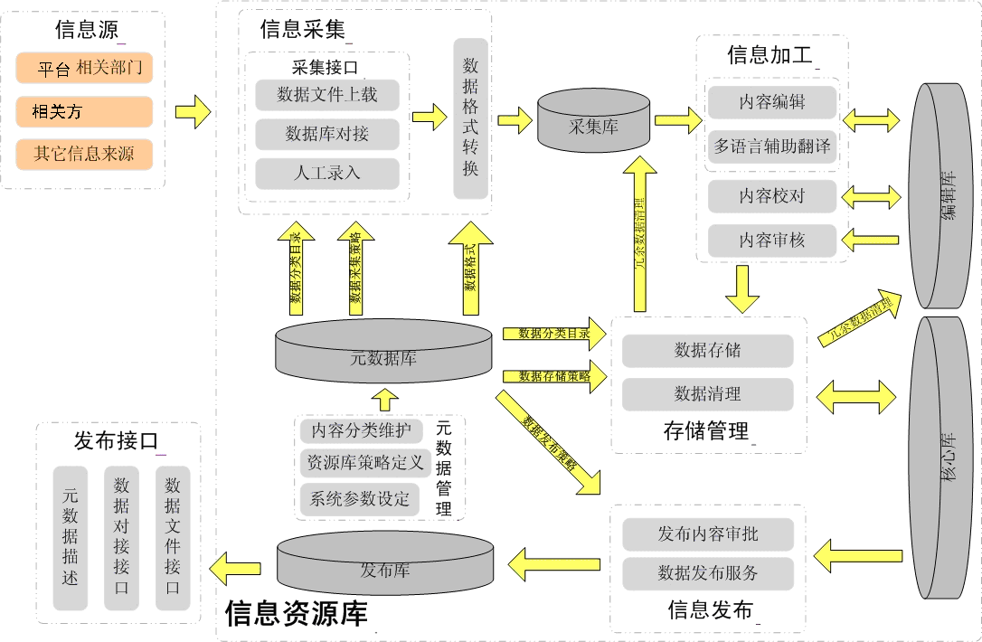

#### 数据库逻辑关系设计

主要包括公共服务信息、管理和基础信息两部分，如下图所示。

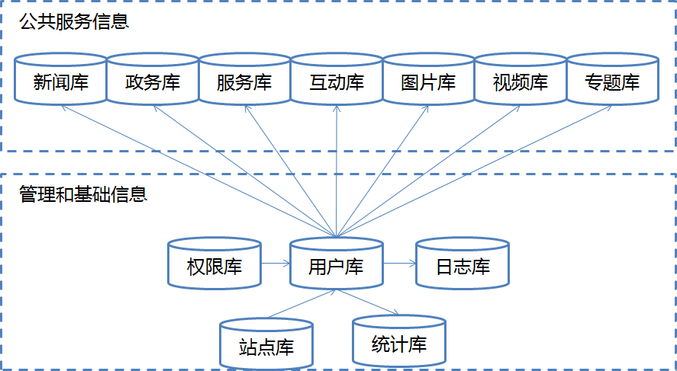

1）管理和基础信息主要为经济开发区内部信息，包括权限、用户、日志、站点等统计信息。

2）公共服务信息主要有新闻、政务、服务、互动和专题信息，形式包括文字、图片、视频等。

#### 数据库模型设计

以内容管理系统数据库模型设计为例，模型内各表关系如下图所示：



#### 数据逻辑结构设计

数据逻辑结构设计涉及数据之间的逻辑关系说明，这里以站点、用户、门户系统数据库备份、系统日志、系统功能、角色、文章信息、发布记录以及专题为例，对部分数据库逻辑结构进行设计说明。

站点

|  |  |  |  |  |  |
| --- | --- | --- | --- | --- | --- |
| 英文列名 | 中文列名 | 数据类型 | 空/非空 | 约束条件 | 备注 |
| ID | 唯一标识（主键） | VARCHAR2(40) | 非空 | PK |  |
| SITE\_NAME | 站点名称 | VARCHAR2(32) | 非空 |  |  |
| SITE\_URL | 域名 | VARCHAR2(128) | 非空 |  |  |
| PARENT\_ID | 父ID，上级站点 | VARCHAR2(40) | 空 |  |  |
| DESCRIPTION | 站点描述 | VARCHAR2(1000) | 空 |  |  |
| SSO\_IP | SSO服务器地址 | VARCHAR2(16) | 空 |  |  |
| SSO\_USERNAME | SSO服务器用户名 | VARCHAR2(32) | 空 |  |  |
| SSO\_PASSWORD | SSO服务器密码 | VARCHAR2(64) | 空 |  |  |
| SSO\_PRIVATE | SSO服务器密钥 | VARCHAR2(1000) | 空 |  |  |
| SSO\_PUBLIC | SSO服务公钥 | VARCHAR2(1000) | 空 |  |  |
| CREATE\_TIME | 创建时间 | DATE | 空 |  |  |
| IS\_DELETED | 是否删除 | NUMBERdefault0 | 空 |  | 0:未删除|1:已删除 |
| STATUS | 状态 | NUMBERdefault0 | 空 |  | 0:可用|1：不可用 |
| ISDEFAULT | 是否默认 | NUMBER | 空 |  |  |
| LANGUAGE\_TYPE | 语言类型 | NUMBERdefault0 | 空 |  |  |
| 补充说明 |  | | | | |

用户

|  |  |  |  |  |  |
| --- | --- | --- | --- | --- | --- |
| 英文列名 | 中文列名 | 数据类型 | 空/非空 | 约束条件 | 备注 |
| USERID | 用户ID | VARCHAR2(40) | 非空 | PK |  |
| PWD | 密码 | VARCHAR2(200) | 空 |  |  |
| ADD\_TIME | 添加时间 | DATE | 空 |  |  |
| MEMO | 备注 | VARCHAR2(1000) | 空 |  |  |
| ISLOCK | 是否被锁 | NUMBER | 空 |  | 1:被锁|0：可用 |
| ORGID | 部门ID | VARCHAR2(40) | 空 | FK |  |
| USERNAME | 用户名 | VARCHAR2(40) | 空 |  |  |
| EMAIL | 邮箱 | VARCHAR2(100) | 空 |  |  |
| PHONE | 电话 | VARCHAR2(40) | 空 |  |  |
| ISPORTALUSER | 是否门户用户 | NUMBER | 空 |  | 用户为门户个人空间的用户但不是门户后台管理的用户时,需要通过该标识来标记 |
| 补充说明 |  | | | | |

门户网站数据库备份

|  |  |  |  |  |  |
| --- | --- | --- | --- | --- | --- |
| 英文列名 | 中文列名 | 数据类型 | 空/非空 | 约束条件 | 备注 |
| ID | 唯一标识 | VARCHAR2(40) | 非空 | PK |  |
| HISTORY | 备份历史记录 | VARCHAR2(50) | 非空 |  | 例：2008-04-23\_10-02-18 |
| BACKUP\_NAME | 备份文件名 | VARCHAR2(50) | 非空 |  | 备份文件名 |
| BACKUP\_URL | 备份默认路径 | VARCHAR2(200) | 非空 |  |  |
| MEMO | 备注 | VARCHAR2(200) | 非空 |  |  |
| ADD\_TIME | 备份时间 | DATE | 空 |  |  |
| 补充说明 |  | | | | |

系统日志

|  |  |  |  |  |  |
| --- | --- | --- | --- | --- | --- |
| 英文列名 | 中文列名 | 数据类型 | 空/非空 | 约束条件 | 备注 |
| ID | 唯一标识 | VARCHAR2(40) | 非空 | PK |  |
| ADDTIME | 添加时间 | DATE | 空 |  |  |
| CONTENT | 日志内容 | VARCHAR2(2000) | 空 |  |  |
| TLEVEL | 日志等级 | NUMBER | 空 |  |  |
| EID | 外部关联编码 | VARCHAR2(40) | 空 |  |  |
| VALID | 是否有效 | NUMBER | 空 |  |  |
| 补充说明 |  | | | | |

系统功能

|  |  |  |  |  |  |
| --- | --- | --- | --- | --- | --- |
| 英文列名 | 中文列名 | 数据类型 | 空/非空 | 约束条件 | 备注 |
| MODULE\_KEY | 模块关键字 | VARCHAR2(255) | 非空 | PK |  |
| MODULE\_NAME | 模块名 | VARCHAR2(50) | 非空 |  |  |
| MEMO | 备注 | VARCHAR2(1000) | 空 |  |  |
| LOCALURL | 本地链接 | VARCHAR2(200) | 空 |  |  |
| REMOTEURL | 远程链接 | VARCHAR2(200) | 空 |  |  |
| ICON\_PATH | 图标路径 | VARCHAR2(200) | 空 |  |  |
| MODULE\_SORT | 模块类别 | NUMBER | 空 |  |  |
| DELET\_FLAG | 删除标记 | NUMBER | 空 |  |  |
| 补充说明 |  | | | | |

角色

|  |  |  |  |  |  |
| --- | --- | --- | --- | --- | --- |
| 英文列名 | 中文列名 | 数据类型 | 空/非空 | 约束条件 | 备注 |
| ID | 唯一标识(主键) | VARCHAR2(40) | 非空 | PK |  |
| ROLE\_NAME | 角色名称 | VARCHAR2(50) | 非空 |  |  |
| MEMO | 备注 | VARCHAR2(1000) | 空 |  |  |
| ORDER\_NUM | 排序号 | NUMBER | 非空 |  |  |
| ISLOCK | 是否被锁 | NUMBER | 非空 |  | 0：未被锁|1：被锁 |
| 补充说明 |  | | | | |

文章信息

|  |  |  |  |  |  |
| --- | --- | --- | --- | --- | --- |
| 英文列名 | 中文列名 | 数据类型 | 空/非空 | 约束条件 | 备注 |
| ID | 唯一标识（主键） | VARCHAR2(40) | 非空 | PK |  |
| SITE\_ID | 所属站点ID | VARCHAR2(40) | 非空 | FK |  |
| CHANNEL\_ID | 所所栏目ID | VARCHAR2(40) | 空 |  |  |
| TITLE | 标题 | VARCHAR2(200) | 非空 |  |  |
| AUTHOR | 作者 | VARCHAR2(100) | 空 |  |  |
| SOURCE | 文档来源 | VARCHAR2(100) | 空 |  |  |
| TAGS | 关键字 | VARCHAR2(500) | 空 |  |  |
| INPUTER | 输入用户ID | VARCHAR2(40) | 空 |  |  |
| EDITOR | 编辑用户ID | VARCHAR2(40) | 空 |  |  |
| HOT | 是否热门文档 | NUMBER | 空 |  |  |
| HITS | 点击数初始值 | NUMBER | 空 |  |  |
| UPDATE\_TIME | 更新时间 | DATE | 空 |  |  |
| TOP | 固定文档 | NUMBER | 空 |  |  |
| COMMENT\_COUNT | 计数 | NUMBER | 空 |  |  |
| PAGE\_TIME | 页面时间 | DATE | 空 |  |  |
| CREATE\_TIME | 创建时间 | DATE | 空 |  |  |
| PUBLISH\_TIME | 发布时间 | DATE | 空 |  |  |
| ELITE | 是否推荐文档 | NUMBER | 空 |  |  |
| BPM\_STATUS |  | VARCHAR2(40) | 空 |  |  |
| STATUS | 文档状态 | NUMBER | 空 |  | |21：审核中|32：退稿|41：待发布|51：发布完毕 |
| IS\_DELETED | 是否已经删除 | NUMBER | 空 |  | 1：未被删除|2：已删除 |
| LINK\_URL | 页面链接路径 | VARCHAR2(500) | 空 |  |  |
| PAGE\_URL | 页面路径 | VARCHAR2(500) | 空 |  |  |
| PAGE\_PATH | 文件路径 | VARCHAR2(500) | 空 |  |  |
| FULL\_TITLE | 完整标题 | VARCHAR2(500) | 空 |  |  |
| DUB\_TITLE | 副标题 | VARCHAR2(500) | 空 |  |  |
| PRE\_TITLE | 分类标题 | VARCHAR2(16) | 空 |  | 图文|组图|推荐|注意 |
| TITLE\_PIC | 标题图片 | VARCHAR2(500) | 空 |  |  |
| UPLOAD\_FILES | 上传文件 | VARCHAR2(500) | 空 |  |  |
| PAGINATION | 内容分页方式 | NUMBER | 空 |  |  |
| TEMPLATE\_POLICY | 模板策略 | VARCHAR2(126) | 空 |  |  |
| TITLE\_FONT\_COLOR | 标题颜色 | VARCHAR2(8) | 空 |  |  |
| TITLE\_FONT\_TYPE | 标题字形 | VARCHAR2(30) | 空 |  |  |
| MAX\_SIZE\_PER\_PAGE | 自动分页时，每页大约字符数 | NUMBER | 空 |  | 包含html标记且必须大于100 |
| MEMO | 备注 | VARCHAR2(250) | 空 |  |  |
| INTRO | 文档简介 | VARCHAR2(500) | 空 |  |  |
| SYSTEMCODE | 系统代码 | VARCHAR2(256) | 非空 |  |  |
| CONTENT | 文档内容 | CLOB | 空 |  |  |
| 补充说明 |  | | | | |

发布记录

|  |  |  |  |  |  |
| --- | --- | --- | --- | --- | --- |
| 英文列名 | 中文列名 | 数据类型 | 空/非空 | 约束条件 | 备注 |
| ID | 唯一标识（主键） | VARCHAR2(40) | 非空 | PK |  |
| CHANNEL\_ID | 栏目ID | VARCHAR2(40) | 非空 |  |  |
| ARTICLE\_ID | 文档ID | VARCHAR2(40) | 空 |  |  |
| TITLE | 标题 | VARCHAR2(200) | 非空 |  |  |
| OPERATOR\_ID | 操作用户ID | VARCHAR2(40) | 非空 |  |  |
| OPERATE\_TIME | 操作时间 | DATE | 非空 |  |  |
| OPERATE\_TYPE | 操作类型 | NUMBER | 空 |  |  |
| SITE\_ID | 所属站点 | VARCHAR2(40) | 非空 |  |  |
| AUTHOR | 作者 | VARCHAR2(100) | 空 |  |  |
| SOURCE | 文档来源 | VARCHAR2(100) | 空 |  |  |
| TAGS | 关键字 | VARCHAR2(500) | 空 |  |  |
| INPUTER | 输入用户ID | VARCHAR2(40) | 空 |  |  |
| EDITOR | 编辑用户ID | VARCHAR2(40) | 空 |  |  |
| HOT | 是否热门文档 | NUMBER | 空 |  |  |
| HITS | 点击数 | NUMBER | 空 |  |  |
| UPDATE\_TIME | 更新时间 | DATE | 空 |  |  |
| TOP | 置顶文档 | NUMBER | 空 |  |  |
| COMMENT\_COUNT | 评论数量 | NUMBER | 空 |  |  |
| PAGE\_TIME | 页面时间 | DATE | 空 |  |  |
| CREATE\_TIME | 创建时间 | DATE | 空 |  |  |
| PUBLISH\_TIME | 发布时间 | DATE | 空 |  |  |
| ELITE | 是否热门文档 | NUMBER | 空 |  |  |
| STATUS | 文档状态 | NUMBER | 空 |  | |21：审核中|32：退稿|41：待发布|51：发布完毕 |
| IS\_DELETED | 是否已删除 | NUMBER | 空 |  | 1：未被删除|2：已删除 |
| INTRO | 文档简介 | VARCHAR2(250) | 空 |  |  |
| LINK\_URL | 页面链接路径 | VARCHAR2(500) | 空 |  |  |
| PAGE\_URL | 页面路径 | VARCHAR2(500) | 空 |  |  |
| PAGE\_PATH | 文件路径 | VARCHAR2(500) | 空 |  |  |
| FULL\_TITLE | 完整标题 | VARCHAR2(500) | 空 |  |  |
| DUB\_TITLE | 副标题 | VARCHAR2(500) | 空 |  |  |
| PRE\_TITLE | 分类标题 | VARCHAR2(16) | 空 |  | 图文|组图|推荐|注意 |
| TITLE\_PIC | 标题图片 | VARCHAR2(500) | 空 |  |  |
| UPLOAD\_FILES | 上传文件 | VARCHAR2(500) | 空 |  |  |
| PAGINATION | 内容分页方式 | NUMBER | 空 |  |  |
| TEMPLATE\_POLICY | 模板策略 | VARCHAR2(128) | 空 |  |  |
| TITLE\_FONT\_COLOR | 标题颜色 | VARCHAR2(8) | 空 |  |  |
| TITLE\_FONT\_TYPE | 标题字形 | VARCHAR2(30) | 空 |  |  |
| MAX\_SIZE\_PER\_PAGE | 自动分页时，每页大约字符数 | NUMBER | 空 |  | 包含html标记且必须大于100 |
| MEMO | 备注 | VARCHAR2(250) | 空 |  |  |
| CONTENT | 文档内容 | CLOB | 非空 |  |  |
| 补充说明 |  | | | | |

专题

|  |  |  |  |  |  |
| --- | --- | --- | --- | --- | --- |
| 英文列名 | 中文列名 | 数据类型 | 空/非空 | 约束条件 | 备注 |
| ID | 唯一标识（主键） | VARCHAR2(40) | 非空 | PK |  |
| SPECIAL\_NAME | 专题名称 | VARCHAR2(32) | 非空 |  |  |
| SPECIAL\_DIR | 专题目录 | VARCHAR2(16) | 非空 |  |  |
| SITE\_ID | 所属站点 | VARCHAR2(40) | 非空 |  |  |
| DESCRIPTION | 专题描述 | VARCHAR2(500) | 空 |  |  |
| TEMPLATE\_POLICY | 模板策略 | VARCHAR2(40) | 空 |  |  |
| TITLE\_PIC | 值描述 | VARCHAR2(128) | 空 |  |  |
| META\_KEYWORD | META关键字 | VARCHAR2(128) | 空 |  |  |
| META\_CONTENT | META描述 | VARCHAR2(128) | 空 |  |  |
| USER\_ACCESS | 浏览权限 | VARCHAR2(40) | 空 |  |  |
| RSS\_POLICY | RSS策略 | NUMBER | 空 |  |  |
| RSS\_POLICY\_PARAMS | RSS策略参数 | VARCHAR2(64) | 空 |  |  |
| STATUS | 状态 | NUMBER | 空 |  |  |
| MEMO | 备注 | VARCHAR2(500) | 空 |  |  |
| CREATE\_TIME | 创建时间 | DATE | 空 |  |  |
| IS\_DELETED | 是否删除 | NUMBER | 空 |  | 0：未删除|1：已删除 |
| SPECIALTYPE | 专题类型 | NUMBER | 空 |  |  |
| BUSSTYPE\_ID | 专题业务类型ID | VARCHAR2(40) | 空 | FK |  |
| 补充说明 |  | | | | |

### 基础支撑设计

网站系统主要运行在互联网上，需要保证系统运行和数据存储的安全性，以及用户身份认证的有效性。为了使系统建设能够有效应对各种潜在的安全威胁和风险，具有统一的安全防护能力，实现业务应用及数据资源的统一安全防护与管理，基础设施未来需要基于政务云环境进行部署，网站系统需符合云架构设计要求。同时，从管理、技术、运行等方面着手，形成有效的安全防护能力、隐患发现能力和应急反应能力，切实保障系统的安全稳定运行。

北京经济技术开发区网站应在充分利旧现有基础设施资源的基础上进行安全加固部署，加强安全配套策略、持续进行安全监测，满足新版网站上线后的安全可靠运行。考虑到政府网站的政治性、服务性特点，网站的安全防护管理，应参考国际信息安全管理标准，并依据《信息安全等级保护管理办法》（公通字[2007]43号）和《北京市开展信息安全等级保护工作实施方案》（京公网监字[2007]788号）等有关规定，保证网站运行和数据存储的整体安全。为了使网站建设能够有效应对各种潜在的安全威胁和风险，必须从管理、技术、运行等方面着手，形成有效的安全防护能力、隐患发现能力和应急反应能力，切实保障系统的安全稳定运行，北京经济技术开发区网站按照信息系统安全等级保护二级标准建设。

## 系统开发方案

在本次软件开发主要内容为：

1. 北京经济技术开发区网站

网站层级为三层包括：首页、栏目/专题页、正文页。首页即网站首页，栏目/专题页包括：各专题栏目，底层页包括：正文纯文字页、图文页、视频页等

1. 内容发布

内容发布平台应提供站点管理、栏目管理、信息资源管理、模版管理、专题管理、用户管理与权限管理、内容审核与发布、内容推荐、访问控制管理、日志管理、RSS信息订阅等主要功能，用于支撑网站信息日常采编发的基本流程。

1. 政府信息公开

实现北京经济技术开发区政府信息的主动公开和依申请公开功能，实现政府信息公开专栏历史数据的迁移、整合，专栏模版建设，后台的信息查询、目录管理、配置管理、文件移送、督查督办、业务处理、文件管理、通知公告、领导视图等功能。

1. 互动服务

互动类系统应实现统一用户资源管理功能，加强民意征集等服务的技术支撑能力。征集主办单位在在该栏目下发起征集，发起征集填写相关征集内容后，点击发布后可发布到互联网前台，征集的发起不需要审核。征集主办单位可管理并维护本单位发起的征集及采集的建议，并且可查看其他机构用户在该栏目下发起征集及采集建议的统计情况。

按招标文件要求，我公司将组织后台开发人力资源,现场技术人员与后端支持按照开发和维护服务要求配置资源，主要开发人员要培养后备力量，防止人员变动影响服务质量，确保软件开发和维护工作按计划顺利完成。

我公司经过多年的开发实践，根据自己的业务特点，形成自己的项目开发实施过程，可分为八个阶段，即项目启动、需求分析、原型开发与策划、设计与编码实现、测试、安装实施、总结验收和运行维护。每个阶段对应着不同的活动内容和工作任务。我公司将按照开发实施过程，根据软件的需求和规模适当的裁剪和简化开发过程，达到系统升级稳定快速上线运行要求。项目升级内容工作量少于30个工作人日，通过软件《变更请求单》，对需求变更进行描述，并由相关主管人员对变更内容进行确认后，安排开发人员进行开发。

系统维护流程；工作量高于30个工作人日，建议进行正式需求调研，调研与需求分析的任务主要是获取用户需求，分析用户需求特点和要求，形成系统需求，作为项目开发工作的基准。我公司的软件开发方案简单介绍如下：

### 项目启动过程

软件升级启动过程意味着项目组正式成立，本公司领导在内部项目启动会上任命软件升级负责人，激励项目组成员，并介绍项目和客户背景，以便项目组顺利开展工作。

如果软件升级内容较多，影响范围较大，根据情况最好召开现场启动会，现场启动会议建议由客户方领导组织项目成员和相关人员参加，是一个项目正式开始的动员会，宣告项目启动，明确各方责任，说明注意事项，并要求所有相关人员和部门配合项目开展。我公司项目负责人简要介绍开发实施的过程和方法。

执行中参照的规程或标准：本公司质量体系文件《产品与解决方案策划过程》和《项目软件过程定义规程》。

### 需求分析

对于业务部门提出的应用软件升级需求，由现场工程师与业务部门进行沟通，了解业务部门对应用软件的升级需求，形成需求文档，经相关部门确认后，按双方商定的开发进度进行开发和实施。

首先需要经双方协调，制定《需求调研计划》及《需求调研大纲》，确定准备工作、需求调研的内容、方法方式以及人员和日程安排等内容，用户也须做好准备工作，经双方同意后按此计划开始调研。调研正式开始前，项目开发组应检查所有必要的准备工作已经圆满完成。

按调研计划的进度进行现场调研，主要任务是用业务语言描述客户需求。尽可能及早落实主要算法，确定关键参数，掌握客户政策文件，收集需要打印的报表等。每天应将当天调研的内容整理成文档，并及时与用户确认，提高工作效率。及时将访谈记录、用户政策材料整理成规范格式的需求分析报告，向客户项目组长汇报调研结果，共同对需求分析报告内容进行确认。同时明确今后需求变更控制的规程需求变更控制流程。对于调研期间未落实的问题，以待明确问题的形式体现在需求报告中，并确定落实期限。

项目开发组根据调研编写《系统需求分析报告》，并由项目组评审，不合格部分进一步完善调研；评审通过后由双方共同签署评审意见，并正式生效。

对于软件生产过程而言，需求阶段是整个过程中最重要的阶段，需求分析成果的好坏将直接导致项目的成功与否。评审通过后的需求报告将成为系统的设计、开发、测试、实施、试运行和项目验收的基本依据之一，因此原则上用户需求将不再因为其它因素的改变而变更，如需进行此种变更，需经双方项目负责人协商确定。

开发组与客户一起制定总体项目计划，共同确定本项目的各项工作进度安排，明确每一阶段的工作内容，以及需要用户配合完成的具体工作。

### 开发策划

需求调研结束后，根据当前掌握的项目信息进行项目开发过程的策划，软件开发组对用户需求进行深入分析，并和我公司项目原型库各原型进行对比分析，选出和本项目模式接近的复用源作为原型，以便能快速架构和开发出符合本项目特点的稳定适用的原型系统。必要时给项目组成员培训原型系统。

将系统需求各部分功能进行分解，估算分解后各子功能的根据各成员的特长和业务发展方向分配任务。将开发过程分为几个阶段，把某些重要任务的完成作为检查点。根据任务划分结果制定开发计划进度表，并标记出各阶段检查点，作为项目跟踪监控的依据。开发计划要符合公司的模板模范，并与前面提到的总体项目计划保持一致，不可预知事务建议采用日程表记录，不再制定计划。

《项目开发计划》制定出来后，要提交给部门进行评审和风险分析，评审通过后纳入配置管理。开发计划一般作为开发过程进度安排，在执行中根据实际情况变化应及时调整修改计划，并将实际执行结果与最初的计划相比较，作为考评开发负责人的一项内容。开发计划进度表参见《软件实施计划书》

执行中参照的规程或标准：本公司质量体系文件《软件需求管理规范》、《软件需求规格说明书模板》、GB8567-88\*计算机软件产品开发文档编制指南、GB9385-88\*计算机软件需求说明编制指南。

### 设计与编码实现

#### 系统设计

项目经理召集项目组全体成员一起讨论和明确系统设计、数据结构、每个人的工作内容、各部分之间的接口关联等。做到每个项目组成员对项目的总体情况、整体工作目标和个人工作目标、工作时间、与其他人的关系、工作的方式方法等都有个清晰的概念，为项目的顺利开展及项目组成员间的良好沟通做好铺垫。

应全面考虑调研时用户提出的每个功能模块，开发出的程序应贴近用户需求，开发人员应从用户的角度来考虑问题。做到定期检查和总结，来保证整体程序的完整性、一致性和协调性，保证项目按计划进行。如果发现有重大问题可能影响项目进展，PSM要及时向PM和部门负责人员提出。在开发过程中有不明确的需求，应该尽量以书面的形式与用户交流。

项目开发组通过对系统的功能、运行和性能要求加以分析，产生一个高层次的系统结构、软件结构、接口和数据格式的设计，形成《系统设计报告》（其中包括数据库设计），提交项目组评审。对其中评审不合格的部分进一步完善和重新策划，评审通过后，作为后续软件开发和测试的基础。

#### 编码实现

根据系统设计输出结果和公司编码规范的要求进行代码编写，实现软件功能。制定二级开发计划，作为软件编码阶段的项目管理和监控依据，项目开发小组要严格据此计划控制项目进度，按时向工程领导小组汇报工作进展。为保证质量软件开发组应每周进行代码审查，提前发现问题，减少测试工作量。

为了使用户能够及时获知项目的进展情况，开发小组向客户项目组长或相关领导提交项目周报。在编码实现过程中，也欢迎客户业务和技术负责人对阶段结果进行检查，以便及早发现问题，纠正偏差。

### 系统测试

测试是检验软件开发结果质量的重要手段之一，根据阶段不同，可将测试划分为三个阶段：单元测试、集成测试和系统测试。

首先是单元测试，侧重于核实软件的最小可测试元素。单元可以是一个窗口（窗体），也可以是一个函数、菜单、报表或一个存储过程。单元测试应对单元内所有重要的控制路径设计测试用例，以便发现单元内部的错误，保证模块自身的准确性和流畅性。

集成测试是把通过单元测试的各个模块组装在一起之后，按设计要求进行的测试，以便发现与接口有关的各种错误，保证系统的初步正确和稳定。

系统测试在单元测试和集成测试后，基于系统的整体需求说明书而对系统进行的准确性和完整性的测。

根据测试的内容和侧重点不同又可将测试分为：功能测试、性能测试和安全性测试。

功能测试是对软件系统的功能需求进行的测试。主要暴露由于系统说明写的不明确或开发人员对系统说明的误解或理解不足造成的功能错误。

性能测试是为描述测试对象与性能相关的特征并对其进行评价，而实施和执行的一类测试，如描述和评价计时配置文件、执行流、响应时间以及操作的可靠性和限制等特征。包括负载测试、强度测试、并发测试、恢复测试等内容：

* 负载测试：核实在保持配置不变的情况下，测试对象在不同操作条件（如不同用户数、事务数等）下性能行为的可接受性；
* 压力测试：核实测试对象性能行为在异常或极端条件（如资源减少或用户数过多）之下的可接受性；
* 并发操作测试：核实测试对象在处理多个并发请求时的可接受性；
* 恢复测试：恢复测试可确保测试对象能成功完成故障转移，并能从导致意外数据损失或数据完整性破坏的各种硬件、软件或网络故障中恢复。

通过加强性能测试提高软件可靠性，使系统每年中断工作次数不超过3次，累计时间不超过1小时。

安全性测试是测试系统在防止非授权的内部或外部用户的访问或故意破坏等情况时的表现。

测试人员在软件开发过程中开始编写测试用例和测试大纲，根据制定的《测试计划》，在软件功能模块完成后，根据需求和设计结果的要求对软件进行测试，填写《测试问题卡》，并进行测试总结编制《测试总结报告》，对测试所发现的问题进行追踪修改和确认测试，直到彻底修改完成并对其它模块没有任何影响。测试过程尽量能够模拟用户环境测试几个周期。测试组测试时，开发人员应密切配合，及时改正测试出的问题，对问题应做备忘录，以便将来查询。测试资料作为项目验收的重要内容之一。为加快项目进度，建议用户方测试组及早介入测试，最晚也应在我方的系统测试完成之前介入，并按事先双方约定的规范方式进行测试。

### 实施培训

完成升级开发和测试工作后，需经用户方相关领导确认。为了保证软件升级对系统影响最小，中心端应用版本升级、安排在中午休息时间；一般在下午5点以后。软件部署上线时，主要开发人员必须到现场提供技术支持。系统正式运行前，要认真检查数据库对象是否完整、正确，基础数据是否齐备，要与用户一起认真对照每一个参数维护得是否准确，要保证运行程序与源码的一致性，要保证网络的连通性，要对所有安装过程序的机器做记录，以便程序升级时及时更新。还有很关键的一点，就是要保证整个网络系统中没有计算机病毒。所有环节核对准确后，要做一次初始状态的数据备份。以上事项PSM最好拉一个任务清单，在系统上线运行前和用户开一个准备会议，把每项工作逐一落实到人头负责，经双方交流协调，形成《项目实施计划》，确定现场实施的准备工作、人员和日程安排、培训计划、阶段目标等内容，经双方负责人签字后生效，按此计划开始现场实施。正式开始现场实施前，项目开发组应检查所有必要的准备工作是否已经完成。

软件升级实施完成，并运行稳定2周（以打版时间为准）后，向采购单位提供程序源代码，并及时组织对采购单位技术人员的培训工作。

在培训开始之前双方协商形成《培训计划》，明确培训环境、条件及方式，参加人员，课程课时等详细内容，由双方现场实施负责人签字后生效，并分别开始着手准备，在既定时间内完成。

培训过程中要对每个操作员培训效果进行考核，严格把关，这对我们系统能否平稳启动和运行有很大关系。培训过程中由工程师提供《培训考勤记录》，培训应该脱产、集中、封闭进行，并要求所有参加人每日必须两次考勤；培训完成后由双方共同进行《培训总结》，针对培训效果确定是否达到目标，是否再增加培训课程。

培训顺利完成后将开始软件在试点部门试用，试用期内各业务和技术人员可以再冷次检查软件功能和性能是否满足业务和管理需要，列出未完成及含有较严重、明显错误的模块清单形成软件问题及修改记录并提交给开发组继续完善。

系统正式运行前应将试运行期间产生的无效数据清理，重新导入基础数据。上线运行初期，项目组成员分别跟踪各子系统的运行状态，一旦发现问题及时解决。系统启动后一周内，应确定一个时间每天和用户一起沟通和落实当天发现的问题。随着问题的减少，以后可以一周一次。

系统实施是项目过程的关键阶段，整个实施阶段需要用户和我方项目组双方很好地沟通，遇到问题选出可行的方案。系统实施前双方落实需要准备的各项工作是否到位，应制定好实施计划，并商讨和落实实施计划，按计划行事。实施过程中，要有书面文档，在每个里程碑要有备忘录，清楚记载每件事情的原因，经过及解决结果。以系统能够成功运行为目标，一旦出现严重的问题应该实事求是的分析问题，将事故的原因详尽的写出报告，并且在第一时间向用户和我方领导汇报。积极解决问题，决不回避。

### 总结验收

验收分两个阶段：安装运行前的用户测试；系统正式运行后的实际业务操作的检验。系统运行满足约定时间后，进行软件的验收工作。验收前和用户沟通好验收的时间和方式，制定验收计划，列出模块清单，并且安排好每个模块验收的时间段，按照这个时间列表与用户逐个模块验收。双方事先商定验收过程要求及参加人员，必要时邀请行业专家和相关领导参与。

软件验收以符合需求分析、业务要求作为验收标准。验收结果说明软件满足下列要求：符合通过审核的需求和设计文档中表述的功能要求，以及符合性能和安全性等非功能要求。

问题处理：将验收过程中发现的所有错误都必须记录下来；对错误进行分类和确定级别；报告的错误得到修改/处理，或修改错误的计划得到同意。

验收工作建议由用户相关部门组织的专家组对软件系统进行全面的验收和鉴定，并出具项目验收小组领导签字的项目验收报告，并签署验收意见，本公司在此过程中将全程参与，在现场进行验收前的维护工作。

### 问题处理机制

对运行中的系统进行维护时，要严格按流程操作，以防带来意想不到的后果。系统维护一个很重要的事情就是我们要与用户沟通好工作的方式和方法：

* 软件开发和升级完善遇到不能按时完成等重大问题时，须提前提出，双方协商解决。
* 系统基本稳定后，如果有问题，由用户定期书面提交问题报告，我们根据问题情况，制定问题解决方案及提交时间，并书面反馈。有秩序、心平气和而又很理智去思考和解决问题。

## 质量保证与项目管理方案

### 里程碑

本项目的里程碑如下表所示：

| **序号** | **名称** | **主要成果** |
| --- | --- | --- |
| 1 | 完成需求确认及总体设计 | 用户需求说明书得到用户确认和总体设计，具体完成：   1. 完成需求调研，明确系统功能需求、接口需求、基础环境建设需求、安全需求、以及非功能性需求等。 2. 完成概要设计、数据库设计、详细设计等设计工作。 |
| 2 | 系统开发 | 完成网站的基本建设，网站通过系统测试，向业主方提供系统测试报告，系统具备上线试运行条件。 |
| 3 | 完成初始化和上线调试 | 系统软硬件集成，完成系统联合调试、网站群数据迁移和初始化工作，系统具备初验条件。 |
| 4 | 完成初验 | 准备初验材料，召开系统初步验收会，完成初验。 |
| 5 | 完成试运行 | 系统优化调整完毕，并完成终验，具备正式上线条件。 |
| 6 | 完成系统终验 | 准备终验材料，召开系统终验会，完成系统最终验收。 |

### 系统开发及测试方案

根据系统设计方案，针对不同的系统、业务功能模块进行程序的编制工作，并模拟输入、输出数据，完成功能模块的单元测试。主要完成以下任务描述：

* 数据库设计；
* 系统架构设计；
* 制定程序编码规则；
* 程序员进行系统开发工作；
* 模拟输入、输出数据进行单元测试；
* 修改在单元测试中发现的程序问题；
* 完成并提交单元测试报告。

### 数据迁移方案

北京经济技术开发区网站群建设部署完成后，我公司方负责对旧版网站数据库中的数据以及视频等多媒体资料、页面、文本移至到新版网站，依照原貌进行展示。数据迁移过程中保证数据的完整性和数据间原逻辑关系的一致性。具体步骤如下：

1）数据导出

（1）旧版网站的数据库文件导出，利用旧版数据库的数据导出功能，将相关数据导出为CVS或SQL文件。

（2）其它文件的导出，将旧版网站中的其它文件，如视频资料、页面、文本、图片等保留其原有部署结构一起备份为rar文件并导出。

2）数据导入

（1）数据导入

将导出的数据数据库文件导入到内容发布系统现有数据库的相应表中，如文档表、频道表、附件表等。

（2）其他文件迁移

将旧版网站的其它文件，如视频资料、页面、文本、图片等一起部署在正式的内容系统发布网站的相关目录下，并保持原有的相对部署路径不变。

3）制作模板

为已导入旧版网站数据的频道栏目制作相应模板，并保持与新版网站风格一致。

4）测试并发布。

5）提交相应报告。

### 项目管理

本项目是一项复杂程度高、任务繁多的工程，很多任务都有若干连锁性的关系，而且影响整个工程进度。为确保项目工程顺利完成，并达到超过预期目标，建议由项目发标单位和承接单位的有关管理人员共同负责整个项目工程的监督和实施。

具体工作包括：

* 组织和联络项目工程相关单位各成员
* 召开工程进度会议
* 制定和调整工作计划
* 监督和审计工程任务进度
* 内部协调工作
* 项目行政管理

### 项目控制

此次客户项目控制的重要部分是：

* 项目进度控制
* 项目质量控制
* 项目风险控制
* 项目成本控制

#### 质量保证

质量保证（QualityAssurance，简称：QA）过程包括以下七项主要活动：制定《质量保证计划》、评审项目过程和审计相关工作产品、定期报告QA活动结果、对项目过程活动和工作产品的偏差编写《不符合问题与跟踪情况报告》并加以处理、质量管理人员促进同行评审的实施、QA活动的验证、QA活动度量。

（1）制定《质量保证计划》

《质量保证计划》是保证项目开发工作质量的基础。在项目开始时，质量管理人员以合同、方案建议及需求文档为依据，充分分析项目的质量要素，定义项目的质量活动，确定QA重点。《QA计划》包括：

* 项目需达到的质量目标，包括项目总质量目标和具体目标，目标实现的测量方法；
* 质量管理人员的职责和权利；
* QA活动所需的资源（如人员、工具和设施）；
* 质量保证工作流程，用流程图等形式展示实施过程的各项活动；
* 采用的程序文件和作业指导书；
* 为达到项目质量目标必须采取的其他措施，如用户的监督和检查等。

《质量管理计划》经审批通过后，纳入项目配置管理。

（2）评审项目过程和审计相关工作产品

依据《项目计划》和制定的标准和规程，对项目过程中各项重要活动进行评审，检查项目过程对规范的符合性。

（3）定期报告QA活动结果

质量管理人员以周报或月报形式定期将QA活动报告给项目组。QA活动报告内容包括该段时间的评审活动、审计活动、发现的不符合问题、对问题的统计分析。

（4）对项目过程活动和工作产品的偏差编写《不符合问题与跟踪情况报告》并加以处理。

质量管理人员对不符合项目计划、合同、标准等问题建立问题报告（《不符合问题与跟踪情况报告》），并会同项目经理及相关人员等一起进行问题处理。对于项目组内无法解决的不符合问题，将《不符合问题与跟踪情况报告》提交项目领导小组予以解决。

（5）质量管理人员促进同行评审的实施

质量管理人员协助项目经理组织同行评审，参与和监督评审过程，保证评审过程的有效性。

（6）QA活动的验证

质量管理人员将QA活动报告以及工作测量记录定期提交项目经理和项目领导小组，项目经理和项目领导小组对其工作绩效评审，评审内容包括技术、成本、人员、进度、问题解决情况和项目组沟通情况等，并形成评审记录。

（7）QA活动度量

每次QA活动后进行度量，定期形成《QA活动度量记录》，QA活动度量结果用于确定QA活动的成本和进度状态。

#### 风险控制

风险控制是项目抵抗意外风险，降低风险损失，保证项目成功的重要保证之一，项目经理要及时发现隐患，提早预测可能发生的风险，要有足够的思想准备和办法对付可能发生的各种隐患。对于预测到的各种隐患提前做好应变措施。

#### 进度控制

目的是保证项目如期完成，进度控制是由项目经理直接参与负责，通过建立严格完善的项目进度报告制度，项目定期协调会议制度来切实了解项目进展情况，找出导致任务未如期完成的原因，并提出补救办法，同进预测下一步工作进度，将可能导致延误工期的事件提交项目经理会议讨论落实最大可能地避免延误工期事件的发生。

#### 成本控制

成本控制也是本项目的重要控制内容，我们本着对客户项目负责的态度，同时也要保证公司的经营利润，项目严格成本管理和控制，考虑设备采购、人员安排、工作人员待遇等一切要发生成本的因素，通过预算手段和严格审批制度，强化成本意识，将成本外开支控制到最低，当然所有的成本控制是在不改变系统实施质量的前提下付诸实施的。

### 试运行及验收方案

#### 试运行及初验

为保证本项目系统的安全可靠稳定的运行，在正式上线之前必须进行系统的试运行工作，以检验并根据运行情况进行修正。

系统试运行阶段是将已经开发完成并经过内部测试的软件投入运行，收集对产品完成情况的意见，并由软件开发人员进行修改和集成，形成最终产品并交付使用。需提交交付成果包括：《试运行情况记录》、《系统故障处理记录》、《系统运行情况跟踪》、《系统维护记录》等。

#### 终验

在完成系统建设、软件开发、系统测试和试运行工作成功完成后，即可由业主方、我公司、监理公司指定的其他专家等共同组成验收组，对系统实施的过程和结果进行全面细致的验收工作。

经业主方确认后，按照测试方案对整个项目进行分模块、分功能、分性能的集成验收，同时根据软件开发规范，提交并验收相关的文档，包括《验收测试方案》、《系统安装手册》、《用户使用手册》、《项目验收报告》等。

### 安全测试方案

对本项目进行测试，并向采购人提供测试报告。第三方测试机构须具备中国合格评定国家认可委员会的CNAS及CMA认可证书。

针对项目的设计要求，对整个项目的系统进行功能测试、性能测试、易用性测试、容错测试、适应性测试、应用安全测试等进行全方位的测试。

根据用户提供的安全体系相关的设计和建设方案历史数据，结合系统现状，对方案涉及的系统安全方针、安全体系结构、安全设计实现、产品选型、工程实施等内容进行分析。

验收完成后，公司提交的文档包括但不局限于以下内容：

* 需求说明书；
* 概要设计；
* 详细设计；
* 测试报告；
* 系统安装与配置手册；
* 系统维护手册；
* 系统竣工文档；
* 用户使用手册。

根据《北京市电子政务项目验收规范（试行）》和《信息安全技术信息系统安全等级保护基本要求》，我公司将委托独立的第三方测

### 文档与信息化固定资产管理方案

#### 信息资产统计服务

信息资产统计服务为基本服务，是运维工作的重要组成部分，我公司对北京经济技术开发区现有的经济开发区网站信息资产情况按年度进行深入了解和提出合理化安排，更好的提供系统的运行维护服务。

我公司提供的服务内容包括：

* + 硬件设备型号、数量、版本等信息统计记录
  + 软件产品型号、版本和补丁等信息统计记录
  + 网络结构、网络路由、网络IP地址统计记录
  + 综合布线系统结构图的绘制与更新
  + 其它附属设备的统计记录

#### 文档管理与备份服务

项目实施过程中涉及各种文档，包括工单、记录、会议纪要、服务总结、故障报告等一系列过程文档，建立一个标准化的项目技术文档体系是项目管理规范化、程序化的重要手段。正确地管理、使用各类文档则使项目管理工作变得有据可依、井井有条。

文档的管理是本服务项目中的重要部分，其对于项目的按时、顺利实施提供了保障，同时为技术转移给用户和系统的运行维护及管理提供依据。

我公司在项目实施中严格遵循质量管理规范，并在多年的项目实践中积累出一整套文档管理规范，在项目每一个环节的实施都严格按照文档管理规范进行，项目文档的管理贯穿于项目的准备、实施和改进的全过程中。

* + 整理与备份经济开发区网站所有建设文档与验收文档；
  + 建立项目配置管理数据库；
  + 协助北京经济技术开发区制定、编写项目管理制度；
  + 针对项目期间的事件、问题、变更、发布等运维活动，更新数据库中的信息，编制规范的文档；
  + 所有文档进行科学管理、归档、汇总和整理，并定期提交客户方，便于客户方查阅和收集（所有记录和日志应保留至少半年。）；
  + 所有需要采购方方签认的文档均以纸介形式，一式三份，签字后各自保管。其他报告均可以电子文档方式以Email方式提交甲方和监理；
  + 对所有项目文档须在事件发起后当天内提交；
  + 所有相关的项目文档要求在提交后5个工作日内完成并存档；
* 所有程序、数据、日志文件和配置文件的备份，每半年备份一次。

### 项目实施计划

#### 项目实施周期

项目实施周期为1个月，自合同签订之日算起。

#### 项目实施计划

1. 前期工作阶段：2个工作日

中标后，进行项目合同谈判工作。

2. 工程建设阶段：16个工作日

完成项目应用系统的需求调研、设计与开发。

3. 系统验收阶段：4个工作日

完成系统联调、试运行和验收。确保系统正常运行。

## 安全方案

### 系统升级、软件修改

在系统升级、软件修改前应做充分的准备，提出详细的升级（修改）目标、内容、方式、步骤和应急操作方案报上级审批核准。一经批准，要坚持双人操作，并在升级（修改）前后作好网络中心数据、用户数据和软件备份工作。

### 非法攻击防范措施

定期查看系统的安全管理软件和网络日志，在发现网络遭到非法攻击和非法攻击尝试时，应利用系统提供的功能进行自我保护，并对非法攻击进行定位、跟踪、发出警告，同时向上级汇报。

### 口令管理

系统管理人员统一管理，注意保密；定期修改口令并符合保密要求。

日常维护应在业务空闲时进行，发现不正常情况应及时处理并详细记录，处理不了的问题，应立即向主管人员报告；

维护作业计划应报上级，获批准后认真执行，所列项目和周期未经批准不得删减变动。

作业计划完成后，必须详细记录完成情况和测试前后的数据，并将发现的问题摘要记录，测试记录由岗位负责人妥善保管。

### 安全意识管理

对项目组开发人员和客户系统管理工作人员加强经常性的信息系统安全管理教育和培训，增强系统安全防范意识；

要求客户严格执行系统管理工作流程、业务需求变更处理流程，通过良好的制度管理，将引发故障的可能性降低到最小，同时，通过快速故障响应，将事故的影响降低到最小；

进一步提高系统的备份、恢复的能力，从完善的平台设计，提高系统的稳定性。

### 数据安全性管理

对操作系统以及数据库的各级用户的口令严格管理，一律采用加密存储的方式，并且定期修改各级口令，杜绝任何形式的密码盗用；

根据信息管理职责划分，可分为计算机系统管理员与业务操作人员。其中需要严格规范每一级别计算机系统管理员的数据操作权限，同时根据不同业务操作人员所操作的业务模块的不同，进行角色划分和表操作的合理授权；

加强数据备份工作的检查和管理，防止在出现任何数据故障时，能够进行快速、完整的数据恢复。

## 运行措施

### 基础软件运维服务措施

基础软件运维内容包括：

1. 进行数据库空间的规划管理 ，检查数据库备份的完整性； 监控数据库性能；确认系统的资源需求；明确系统的能力及不足；
2. 优化数据库的表现通过改善系统环境的稳定性来降低潜在的系统宕机时间；
3. 及时更新系统安全补丁、安装防病毒软件、及时更新病毒库、不任意接入移动存储、操作系统安全基线配置命名员账户Administrator、禁用来宾账户Guest、删除或锁定与工作无关的账户。
4. 操作系统安全配置，口令管理；
5. 密码复杂度至少包含以下四种类别的字符：
6. 英文大写字母（A到Z）
7. 英文小写字母（a到z）
8. 阿拉伯数据（0到9）
9. 非字母字符（例如!、$、#、%）
10. 密码长度最小值：8位；密码最长使用期不长于90天；强制密码历史：5次（含5次）；账户锁定阈值：6次（含6次）

### 定期巡检服务措施

本投标人建立一套完善的日常巡检制度，对服务器软件整体运行情况等进行每两周一次日常巡检。

检查操作系统补丁更新情况；

检查操作系统防病毒软件病毒库更新情况；

检查操作系统防病毒软件扫描日志；

检查操作系统日志保存情况；

检查操作系统磁盘、数据盘剩余空间；

检查服务器CPU、内存使用率；

检查数据库本分情况；

调试计算机，将设备调到最佳状态；

应用系统优化、数据的整理、常见故障排除。

### 日志审计服务措施

本投标人提供日志审计服务，对网站的日志产生记录进行分析；自动化日志分析；监控网站目录的文件变更；监控所有可执行文件及命令的创建；对剪切板的实时监控；对日志分析文件进行整合。

分析网站日志，可清楚得知用户是什么IP、什么时间、用什么操作系统、什么浏览器、什么分辨率显示器的情况下访问了网站的哪个页面，是否访问成功。

### 安全加固服务措施

及时处理网路设备、安全设备、服务器的故障维护、保养、故障检测及排除，处理各类操作系统使用问题；

定期对服务范围内的对网络设备、服务器操作系统、数据库系统、应用软件系统的安全策略和安全配置

进行检查和测试，从中获得相关的信息、发现系统面临的威胁以及存在的安全性。

根据操作系统安全评估及漏洞扫描、安全检测、日志分析和配置检测中发现的问题，对服务器、网络设备、数据库系统等安全漏洞进行修补，加强安全配置、安全加固处理。

### 重要时期服务措施

本投标人在重要时期重要时刻安排提供给专人现场值守服务；

公司现场值守人员可进行监控管理的内容包括： CPU 性能管理； 内存使用情况管理；硬盘利用情况管理；系统进程管理；主机性能管理；

实时监控主机硬盘运行状态； 监控主机网卡、阵列卡等硬件状态；监控主机HA运行状况； 主机系统文件系统管理； 监控存储交换机设备状态、端口状态、传输速度； 监控备份服务进程、备份情况（起止时间、是否成功、出错告警）； 监控记录磁盘阵列、磁带库等存储硬件故障提示和告警，并及时解决故障问题； 对存储的性能（如高速缓存、光纤通道等）进行监控。

### 网站性能优化措施

分析数据库和应用系统对系统(包括内存，cpu，硬盘IO等)、网络的使用情况，分析数据库的数据文件及各项参数的配置情况，分析应用系统应用层的配置情况（包括节点个数，连接池配置，最大并发请求数，初始并发进程个数等）,分析提出合理可行的性能调整策略和目标，确认影响系统性能的瓶颈，制定性能优化方案;评估迁移或升级方案的安全性；迁移或升级测试，评估迁移或升级方案的可操作性实施迁移或升级。

### 顾问咨询服务措施

每周7天，每天24小时支持中心电话，电子邮件答询，以满足业务发展的需要；每周5天、每天8小时的咨询受理服务。对用户故障类问题，公司技术人员提供每周7天、每天24小时电话技术指导服务，通过电话指导用户排除设备故障

### 系统故障支持措施

应提供7天X24小时的电话/电子邮件/传真/即时通讯等服务方式，来确保各项系统的稳定运行。此种服务方式解决不了问题的，立即采用远程接入、现场应急方法进行故障排查解决。

投标人建立2小时内到达应急现场提供技术服务的响应机制。

依照各系统的运维工作具体要求，按时安排技术人员到现场完成运维服务工作，填写《技术运维服务工作单》，并由采购人相关人员签字确认服务工作的完成情况。

建立分故障级别的现场快速响应措施，落实技术服务维护人员。

### 专业技术服务措施

提供一名驻场运维工程师，来保障该系统的正常运行及日常业务需求。

在运行维护服务中负责技术支持的人员，包括网络、操作系统、数据库、应用系统软件、信息安全等方面的专业技术人员；

 规划、检查运行维护服务的各个过程，对运行维护服务的策划、实施、检查、改进的范围、过程、信息安全和成果负责。

## 项目组人员组织与实施方案

### 项目组织

针对本项目的特点，我们将从项目领导小组、项目专家小组、质量保证小组和项目开发实施小组四个方面来进行组织，以确保项目的成功实施。

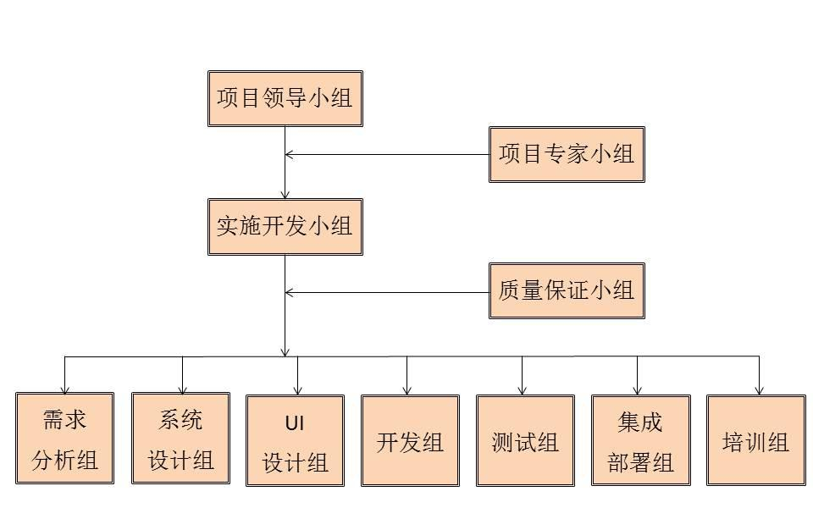

### 项目领导小组

项目领导小组职责：负责整个项目的方向把握、资源调配、项目协调、进度监督等层面的指导和管理性工作。主要由公司技术部领导和用户主管领导组成。

### 项目专家小组

项目专家小组职责：参与并指导本项目的需求确定、设计方案讨论、系统试用和测试、问题反馈和建议等，与项目开发实施小组会有比较多的沟通和交流。主要由与本项目相关背景的专家组成。

### 质量保证小组

质量保证小组职责：根据客户期望及需求制定具体质量目标及质量承诺。对可能导致质量不合格的问题予以识别，采取措施予以避免。对项目质量做定期评审。主要由公司人员、用户方代表组成。

### 项目实施小组

为保证项目顺利实施，从该项目开始到结束，人员流动率不得超过20%，核心骨干流动率不得超过10%。实施小组职责表如下表所示：

| **组织名称** | **人员**  **组成** | **组织职能** |
| --- | --- | --- |
| 项目经理 | 公司  中高级管理人员 | 负责项目实施过程中的各项组织、管理与协调工作。  负责检查项目计划执行状况，协调解决项目计划执行过程中出现的各种问题。  负责向项目领导小组提交有关的项目报告，并执行项目领导小组做出的决议。 |
| 技术总监 | 公司高级技术专家 | 全面负责项目技术工作。  确保项目的软硬件系统总体设计的完整性和专业化。  总体保证各个软件模块之间的衔接。  与客户一起进行需求分析，负责完成总体系统的系统需求分析报告和详细分析报告。  指导软件开发、编码和测试。 |
| 现场实施  经理 | 现场经理 | 作为公司派驻项目现场工作人员的总负责人。  协助项目总负责人与委托方的沟通与协调。 |
| 需求分析组 | 需求工程师 | 负责项目的需求调研、分析；  明确界定需求范围；  编制《用户需求规格说明书》等文档。 |
| 系统设计组 | 系统架构师 | 制定详细的设计计划，组织系统的设计工作；  完成系统的构架设计，撰写概要设计说明书；  设计说明书的更新与维护；  制定系统的技术标准和规范。 |
| UI设计组 | 美工设计 | 系统整体风格的创意设计工作；  页面风格设计等。 |
| 开发组 | 系统分析员  软件工程师 | 完成相关的定制开发，满足招标方功能要求，书写规范；  编写相关的各种开发文档；  负责模块内的测试；  制定详细的开发计划；  撰写详细设计说明书；  完成项目中的编码和配置等实现工作；  进行模块的单元测试；  程序的集成；  Bug修改，保证版本的及时更新。 |
| 测试组 | 测试工程师 | 制定测试计划，组织测试工作；  编写测试用例；  收集，构造测试数据；  完成测试活动；  撰写测试报告；  为开发人员提供测试方案；  进行系统功能测试和系统测试、系统测试、和压力测试；  提交各种相关的测试文档。 |
| 集成部署组 | 网络工程师  系统工程师  软件工程师  数据库工程师 | 负责基础环境建设所需的服务器、存储、备份、安全设备、系统软件的部署安装调试。 |
| 培训组 | 培训师 | 负责项目实施前基础培训。  实施后的安装及操作培训工作。 |

在整个项目的建设中，保证提供高素质的、丰富开发和实施经验的工程师参与本项目的建设，保证在最短的时间内，以优质的质量的完成项目建设。

## 系统培训方案

对于任何工程的实施，人员素质都是一个非常重要的因素。因此应该进行各种层次的培训。在本项目工程中，我公司将通过授课培训和现场培训等方式，帮助使用人员熟悉和使用应用系统。

作为一个计算机应用系统，必须有一支训练有素的管理队伍进行使用和维护，因此所配备的系统管理人员也需要接受相应的系统管理的培训。

为了确保工程的成功，我公司应针对用户需求按照培训计划精心组织技术培训。安排大容量、高效率的技术和管理培训，帮助系统管理人员尽快掌握系统，达到熟练使用、维护和管理。

结合本项目的实际情况，我公司在项目实施过程中将为有关人员提供全方位的培训。集中培训和现场培训中，我们将提供书面的教材，并派遣有经验的工程师进行授课。培训结束后，将向用户方工程负责人提交书面的培训总结和记录。具体的培训时间在合同生效后，我们将根据项目进度与用户协商并实施。

### 培训目标

我们认为通过项目中全面的业务、技术等方面知识的培训与知识转移，可以达成如下的培训目标。它们包括：

目标一：完成知识的转移

通过培训工作实现知识的转移，不仅包括软件系统的使用方法，同样还包括内容发布、系统运行维护方法等。

目标二：保障系统的安全运行

对技术人员进行技术培训，使其能掌握有关软件产品及系统的使用、维护、管理，达到能独立进行管理、故障处理、日常测试维护等工作目的，以保障投标人所提供的系统能够正常、安全地运行。

### 培训对象

针对不同的人员培训分为两部分，即对技术人员的培训和管理人员的培训。

1）管理人员

（1）各级领导干部培训。通过对北京经济技术开发区相关领导干部的培训，使他们认识到信息系统建设及使用的必要性和重要性，从而推动项目的建设。

（2）业务人员应用培训。通过对经济开发区业务人员进行应用系统培训，使他们尽快熟悉掌握系统，并通过本系统提高工作效率和工作质量。

2）技术人员

技术人员主要是指系统管理员。根据人员配备需求，采用相应的专业人员引进和培训现有技术人员相结合的方式建立技术支持队伍。

（1）硬件设备相关技术培训。对相关人员在应用系统、安全设备、服务器及其它设备的功能、性能、安装及运行管理使用上进行专门的培训。

（2）软件管理相关技术培训。对相关人员在服务器系统的运行和管理、网络安全管理、应用系统的运行和管理等方面进行专门的培训。

### 培训方式

我公司为用户提供现场培训、定制培训和培训班（集中培训）三种技术培训方式。用户可根据自身要求或项目需求选择培训人数、培训方式、培训时间、培训地点。培训方案由我公司首先提交，再和用户共同协商之后，进行确认、实行。

现场培训指在系统安装调试、故障处理过程中，对招标方人员进行实际的操作和故障处理培训。

我公司提供的培训方式包括如下内容：

1、现场培训

根据用户需求，我们将派项目实施、开发经验的技术人员、培训老师对用户实施现场培训，培训时间、地点、课时、课程内容和目的、培训人数等由双方协商制定。

2、定制培训

提供定制培训服务，根据项目的需要，用户的要求，对用户培训进行业务系统，培训时间、地点、课时、课程内容和目的、培训人数等由双方协商制定。

3、集中培训

公司专门设有培训中心，主要负责定期对用户的不同工作性质的人员进行有针对性的我系列产品培训。同时也可以根据项目的需求，组织专门的集中培训，使用户使用、维护人员能够尽快地熟悉系统的性能。

### 培训内容

为便于项目实施过程中甲乙双方的沟通和配合，在系统实施服务开始前，我公司将为客户提供有关系统体系结构、产品类别和选择、产品体系结构、产品功能以及项目管理等方面的培训。

在系统实施服务过程结束时，为保证客户能顺利接手该系统，我公司为客户所提供的移交培训课程见下表所示。

| **课程编号** | **课程名称** | **培训对象** | **培训内容** | **教材** |
| --- | --- | --- | --- | --- |
| 01 | 网站使用培训 | 各业务处室操作员 | 网站系统的正常使用和日常数据维护。 | 系统操作手册 |
| 02 | 用户权限管理系统 | 系统管理员 | 用户权限管理系统的配置、管理、操作流程和使用。 | 系统操作手册 |
| 03 | 系统运维培训 | 客户方项目管理人员、技术人员、系统运维人员 | 介绍系统整体技术运维相关内容。 | 运维手册 |

## 网站日常运行监测方案

为保证北京经济技术开发区网站升级改造后，形成网站内容建设的良好机制和管理体系，促进局网站内容建设工作开展。我公司承诺提供至少1名专业技术工程师驻场服务，驻场服务工作包括系统运维及内容维护服务，包括以下内容：

### 内容运维

#### 信息采集

信息采集是指未出版的生产在信息资源方面做准备的工作，包括对信息的收集和处理。它是选题策划的直接基础和重要依据。信息采集工作最后一个步骤的延伸，成选题策划的开端。

信息采集有以下7个方面的原则，这些原则是保证信息采集质量最基本的要求：

(1)可靠性原则

信息采集可靠性原则是指采集的信息必须是真实对象或环境所产生的，必须保证信息来源是可靠的，必须保证采集的信息能反映真实的状况，可靠性原则是信息采集的基础。

(2)完整性原则

信息采集完整性是指采集的信息在内容上必须完整无缺，信息采集必须按照一定的标准要求，采集反映事物全貌的信息，完整性原则是信息利用的基础。

(3)实时性原则

信息采集的实时性是指能及时获取所需的信息，一般有三层含义：一是指信息自发生到被采集的时间间隔，间隔越短就越及时，最快的是信息采集与信息发生同步；二是指在企业或组织执行某一任务急需某一信息时能够很快采集到该信息，谓之及时；三是指采集某一任务所需的全部信息所花去的时间，花的时间越少谓之越快。实时性原则保证信息采集的时效。

(4)准确性原则

准确性原则是指采集到的信息与应用目标和工作需求的关联程度比较高，采集到信息的表达是无误的，是属于采集目的范畴之内的，相对于企业或组织自身来说具有适用性，是有价值的。关联程度越高，适应性越强，就越准确。准确性原则保证信息采集的价值。

(5)易用性原则：

易用性原则是指采集到的信息按照一定的表示形式，便于使用。

（6）计划性原则

采集的信息既要满足当前需要，又要照顾未来的发展；既要广辟信息来源，又要持之以恒，日积月累；不是随意的，而是根据单位的任务、经费等情况制定比较周密详细的采集计划和规章制度。

（7）预见性原则

信息采集人员要掌握社会、经济和科学技术的发展动态，采集的信息既要着眼于现实需求，又要有一定的超前性，要善于抓苗头、抓动向。随时了解未来，采集那些对将来发展有指导作用的预测性信息。根据信息更新的需求，收集信息、校对格式，准确及时发布到门户网站。完成定时发布信息的更新。

#### 栏目内容维护

根据网站各栏目信息更新情况和实际需求，提出网站栏目归并调整或关闭的建议。

处理网站各栏目下发的问题单，对网站的月报告进行分析，提出问题解决方案。

每天巡查网站，按照各类栏目信息更新频率，对信息更新情况进行监测，发现信息格式错误、错别字等问题，及时记录、反馈并改正，形成巡查工作日志。

按照网站考核指标要求，每周逐项检查网站达标情况，发现问题、及时提出解决建议并按要求做好服务保障工作。

每月对网站各栏目信息更新情况进行统计，对网站内容运维、巡查和运行情况形成分析报告。

网上的新信息层出不穷，每天都有新内容。可以定期更改主页的图象，和主页的式样。趣味性的事项可以持续更新。同时，为保持新鲜感，应该时刻确保主页提供的是最新信息，将更新主页信息的工作纳入既定的公关及资料编制计划内。确保链接运作正常。

根据信息更新的需求，收集信息、校对格式，准确及时发布到门户网站。完成定时发布信息的更新。

#### 专题版块构建

所谓专题，一般来说主要是服务于集中报道和深度报道的一种报道形式。专题中的各种素材围绕中心主题，多来源多角度，解释前因后果、交待背景环境、涵盖方方面面相关话题，满足了用户需要。

例如近期组织的大型活动，热情的网友发布了大量的图文内容，官方一两篇帖子已经不能承载丰富的内容时，我们需要活动报道专题；当需要对某项活动进行重点预告宣传，需要扩大声势时，我们需要宣传预告专题；当广告客户希望用精彩的专题页面策划包装自己的产品和服务时，要用到广告宣传专题。

专题版本构建包括怎样添加专题，怎样生成伪静态地址，怎样制作专题背景，如果对专题页面进行DIY等内容。

按需开展专题策划，建立专题版块，设计版面，进行专题信息栏目和内容运维服务。

#### 专题版块内容维护

专栏专题是由若干有共同性的稿件组成的集合体。这种共同性，是指各篇稿件存在主题、题材、体裁、表现手法几个方面中，至少有一个方面有共同之处。这种共同性，表明这些稿件属于同一类。因此以专栏的形式集中展现某一时间的某一事件的起因、进展、趋势和影响程度，将给用户在浏览这一信息时得到全方位的认知，从而取得读者给予信任和认可，在认知中建立起权威，专题内容维护需要按需开展专题策划，建立专题版块，设计版面，进行专题信息栏目和内容运维服务。

#### 平台推广

推广狭义上讲是指通过采取的各种手段方式进行的一种宣传推广等活动，以达到提高知名度的一种效果。同传统广告相同，推广的目的都是增加自身的曝光度以及对内容的维护；广义上的推广也可理解为营销。国内的专业公司及专业人才非常缺少，无法满足现有的行业发展需求。有实力的公司常采取通过花钱来推广的途径，而大多数的中小型的刚起步公司则是通过具有针对性的且低成本的推广来达到增加品牌知名度的目的，根据各个企业不同的特点制定不同的推广方案，取得了一定的成效。

在信息爆炸时代，眼球成为第一要素，推广成功的核心：不仅要明确说什么、怎么说，更需要创造性解决怎么说的问题，这样才能穿透各种信息干扰，将推广的信息成功传递到达目标受众心中。

推广侧重的是信息传递传播，就是以互联网为主要手段进行的，为达到一定目的的营销活动。它不仅仅是推广，更重要的是要让客户实现行动，从知道、信任、喜欢再到购买，其重点是激起客户行动，也就是提升转化率。在微信、微博等公众平台每周进行信息更新，推广北京北京经济技术开发区微博、微信业务，推动服务建设，扩大用户量。

#### 设计制作

政府网站是面向社会各界发布政务信息、提供网上办事服务、反映社情民意的综合性网站，也是透视政府工作和了解城市全貌的窗口。网站界面作为政府的“门面”，可以带给浏览者最直观的感受，同时也从一个侧面反映政府形象。当前，建设服务型政府网站要体现“以人为本”的服务理念，因此网站设计不管从界面风格、色彩搭配还是媒体技术的应用等，都要以用户为中心作为出发点。设计制作主要包括以下工作内容：

1.配合内容运维进行网站页面、logo、内容图片设计美化等工作。

2.配合编辑进行专题的美工设计。

3.按照给定内容，采用数字化、图表图解、音频、视频等展现方式，负责重要会议、重要活动、重点工作、重大政策解读发布文稿的设计制作。

### Web访问优化

Web页面的下载速度直接影响到用户和各业务系统的信息交互速度和数据的实时性，建立一个Web应用并没有绝对正确的方法，在Web访问方面，我们将考虑设计和操作之间的折衷问题。

#### Web通信分析

页面下载时间由很多因素及这些因素之间的交互决定。通过优化页面大小（以千字节计数）、项的数量和复杂度、被访问的服务器数量和SSL是否被使用等决定下载时间的主要因素，可以使页面设计者能最好的优化页面下载时间

#### 页面快速装入

一般而言，装入最快的页面具有以下特征：

* 呈现的是为它们的业务价值选择的一些简单、小巧的项。
* 从单个服务器中检索项。
* 将同一个服务器中对多个项的请求结合起来。
* 使用持久连接。
* 提早对项的请求。
* 对于不止一次使用的项，在浏览器高速缓存中存储并检索它们。
* 分配私有信息到私有页面，并且只保护私有数据。
* 使用能从源HTML文档中除去空白的试生产的实用程序。

从访问者的观点来看，带有能促使访问者持续的在站点中移动这一特性的页面，看似快速装入与实际快速装入具有几乎同样有价值。带有这些特色的页面：

* 在页面顶部附近呈现出站点主要部分的链接
* 使用直接链接
* 对热点可视组件进行标注

在我们分析、设计页面时，我们制定了一些快速装入页面设计的指导方针。

#### 管理项的数量、大小和复杂度

页面项的数量、大小和复杂度是促成页面大小、页面复杂度以及页面下载所需时间的唯一重要因素。十分简单，拥有少量简单项（为它们的商业价值所选择的）的页面装入最快并能赢得最满意的访问者。

1、管理项的数量

要想统计出精确的项数是不可能的。在选择所需项之后（切记排除那些缺乏商业价值的项），使用有助于缩短下载时间的技巧：

发送作为浏览器或客户端热点图的菜单，而不是带有单独图形元素的表格。因为传输表格本身就很慢，特别是那些带有图形元素的表格。

将项结合起来，这样Web服务器只需用较少的机器周期就能检索和传输内容了。

避免使用鼠标滑过时产生效果的GIF格式的图片。使用动态改变外观的GIF鼠标滑过效果图似乎很有趣，不过为实现这种操作效果，需要下载额外的GIF图片。不使用鼠标滑过效果的GIF图片可以减少页面中项的总和。

2、管理项的大小

根据功能或信息内容，平衡每项的大小。大些的项的装入总是要花费更多时间，但它不是提供更多的信息或更佳的功能所必需的。

3、管理项的复杂度

页面的复杂度影响页面呈现的速度。在选择具有增加复杂度特性的项时考虑所涉及的延迟。决定页面复杂度的因素包括大表格、动态计算大小的表格单元、Java脚本和Java小应用程序。动画GIF、图像颜色管理和图像抖动也造成了延迟

4、控制连接数量

为每个所需连接的考虑以下因素：

* 如果必须传输多个项，持久的连接可减少连接设置开销
* 安全连接需要更多时间来建立
* Web站点可以在传输完一项后，对保持打开套接字连接或是关闭进行控制。如果一个Web站点关闭了连接，浏览器必须为每一项建立一个新的连接。在装入页面时，这种连接开销会显著扩大访问者感觉到的延迟。大多数浏览器试图在它们这一端保持连接的打开状态，但两端必须都同意让连接保持在打开状态。是否保持连接开启的选项通常取决于Web服务器端，服务器上有个配置选项，这个选项决定了在浏览器有持久连接能力时，服务器是否支持持久连接的使用。
* 如果运行一个海量网站，还是不要保持持久连接，因为这种连接会造成所有端口或其它受限的服务器资源（如线程）都被占用。可以在服务器端分配额外资源，从而支持持久连接。
* 我们的目标是每页只有四个连接。随着服务器和HTTP服务器软件的发展，它们打破了使资源受限制的局限。当服务器端的连接保持打开状态时，站点访问者会受益。

5、控制被访问的服务器数量

尽可能使用直接链接，避免中间页面这一开销。重定向是专用于—当一组新的页面从原有的书签中装入时，将浏览器指向它。

使用浏览器内存高速缓存，可以减少带有对同一项多次请求的页面的下载时间。

6、控制空白的使用

在将页面放到产品Web服务器上之前，考虑使用可用的实用程序消除HTML源码中额外的空白。

避免在需要加密的页面使用额外的空白。

#### 了解数据安全性的影响

SSL（私密性）握手和加密会消耗两端的时间。因为私密性为每一项增加了阻力，所以准确设计加密页面很重要。在您设计加密页面时，所有被推荐的设计方法的影响要加倍考虑。

加密页面上的HTML项没有很好的压缩，因为HTML被转化成长数字序列，它们在拨号调制解调器压缩方案下运行的效果不大好。这样，在加密页面上避免使用不必要的空白就更加重要。

显然，私有信息必须保持私有。权衡之计在于，分配私有信息给私有页面，而公有信息给公有页面：不要混淆私有和公有数据。不要将为私有信息请求的开销浪费在公有信息上。

### 应用服务优化

应用服务层的性能优化的目标就是提高下面几个指标：并发用户数量，吞吐量，可靠性。换句话说，就是我们希望让应用更快地为更多的用户提供服务，且保证服务过程不会中断。

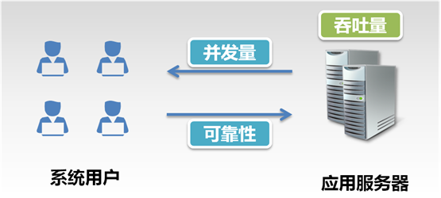

单纯靠添加硬件来提高性能很难获得好效果，但这样虽然有可能暂时解决眼前的性能危机，但问题仍旧存在，一旦负载增加了又会出现。因此，我们将首先从现有的应用和应用服务器榨取最大的性能。

#### 优化分析

在应用服务器上运行应用，评估其在不能响应请求或响应请求所需时间超出许可范围之前能够支持的最大并发用户数量。响应时间可以由服务水准协议（ServiceLevelAgreement，SLA，参见用SLA保证Web服务）定义，规定一个请求允许消耗的最长时间，超出该时间就被认为不可接受。对应用进行负载测试时很重要的一点是必须确保测试过程反映了应用实际运行过程中出现的典型事务，因为后来的性能优化措施将针对负载测试的结果进行。如果负载测试的事务不够典型，就不能有效地保证应用能够象测试环境中表现地那样为用户提供服务。

#### 并发用户

应用和应用服务器的吞吐量可以用每秒完成的事务数量来表示，它从一个侧面反映了应用和应用服务器的运行是否正常，指出了服务器的能力。我们的目标是通过应用和应用服务器的调整，来尽可能地提高服务器的吞吐量。

#### 吞吐量

除了支持最大数量的并发用户、可接受的响应时间之外，另一个要求就是尽量减少请求失败的次数。服务器都可能出现故障，最主要的原因是网络延迟或超时，而我们优化的主要工作就是确保用户能够收到他请求的信息。

#### 可靠性

除了支持最大数量的并发用户、可接受的响应时间之外，另一个要求就是尽量减少请求失败的次数。服务器都可能出现故障，最主要的原因是网络延迟或超时，而我们优化的主要工作就是确保用户能够收到他请求的信息。

#### 分析总结

实际上，应用服务层性能与应用本身的代码和应用服务器都有着密切的关系。应用的代码写得再好，如果应用服务器的配置不当，性能也不会好；同样地，应用服务器调整得再好，也难以掩盖应用代码中存在的缺陷。因此，首先要保证应用有一个稳固可靠的体系结构，有最优质高效的代码，在此基础上再来集中精力调整应用服务器。

### 应用服务器部署优化

系统的建设要求有很高的扩展性，由于系统使用用户、产生数据量、用户并发量、实时在线、高可用等特点，我们将在技术确保系统不会出现宕机情况，为此，我们提供一种充分解决可用性、扩展性和性能综合解决方案，采用应用级的负载管理和集群功能，来改进性能和可伸缩性。

### 应用代码优化

#### 设计模式的运用

建立“高内聚，松耦合”是系统处理模块间关系的首要指导原则，而这正是设计模式所解决的内容。

我们在系统技术架构中，将广泛采用成熟的设计模式，加快系统的开发，增进系统结构的合理性、规范性，达到代码重用的目的。

#### JDBC

对于数据库连接，所有的应用服务器都必须提供缓冲池机制。在应用程序中创建数据库连接是一项开销很大的操作，通常要耗费0.5到2秒的时间。因此，应用服务器缓冲了数据库连接，使得不同的应用程序、同一应用程序内的多个线程能够共享一组数据库连接，避免每次需要数据库连接时都从头开始创建连接。

通过连接池使用数据库连接的一般过程为：当某个线程需要访问数据库时，它向数据库连接池请求一个连接，然后用连接池返回的连接执行数据库操作（例如SELECT或UPDATE、DELETE命令），操作结束后再把数据库连接对象返回给连接池，以便其他组件使用该连接。由于J2EE应用支持多个并发用户，连接池的规模会极大地影响应用的性能。例如，如果一个应用的90%请求都需要访问数据库，且应用必须支持500个用户同时访问，则连接池也应当准备数量庞大的连接。

每一个应用都有不同的数据库访问要求，因此如何调整连接池中连接的数量也必须根据应用的具体情况确定。在优化应用性能的实践中，必须时刻牢记的一条重要原则是：很多时候，JDBC连接池的规模往往是对应用的整体性能表现影响最大的因素之一。

#### EJB

EJB提供J2EE应用的中间层组件，它有四种类型：实体Bean，有状态会话Bean，无状态会话Bean，消息驱动的Bean。

实体Bean和有状态会话Bean都要维持某种类型的状态信息。实体Bean可能代表数据库或查询结果的一个行，但不管怎样，从面向对象的角度来看实体Bean也是一个对象。另一方面，有状态会话Bean代表的是一种临时存储机制，它保存的数据可以跨越单个请求的范围，但不是永久保存的。一般地，在Web应用中，有状态会话Bean的生命周期总是与用户的HTTP会话相关联的。由于有状态会话Bean的本质是用来维持状态，应用服务器必须为它们提供某种缓冲机制。一些简易的应用服务器用一个单一的缓冲区来保存所有的实体Bean和有状态会话Bean，但高级一些的应用服务器会提供更复杂、完善的缓冲机制。

缓冲区的大小是预先设定的，它能够保存的对象数量也有一定的上限。当出现对某个对象的请求时，系统搜索缓冲区查找当前请求的对象：如果在缓冲区中找到了对象，就直接从内存把它返回给调用者；如果找不到，则必须从永久存储设备（例如数据库或文件系统）读取对象，把它放入缓冲区，再返回给调用者。如果缓冲区已满，处理经过就要复杂多了：缓冲区管理器必须从缓冲区移出某个对象（例如，最近最少使用的对象），以便为新的对象腾出空间。用EJB的术语来说，把某个对象移出缓冲区的操作称为钝化（passivating），把对象装入缓冲区的操作称为激活（activating）。如果一个系统中钝化操作和激活操作过于频繁，很可能导致缓冲区管理器消耗在读/写持久性存储设备上的时间远远超过其实际服务于请求的时间，这种现象称为系统颠簸（thrashing）；反之，如果缓冲区管理器能够在缓冲区中找到对象并直接把它返回给用户，系统性能当然会大大提高，这种现象称为缓冲区命中（cachehit）。

调整缓冲区的时候，应当记住调整的目标是尽可能提高缓冲区命中的次数，尽可能减少系统颠簸现象。要达到该目标，首先必须深入、全面地理解应用的对象模型以及每一个对象的使用情况。

无状态会话Bean和消息驱动的Bean不能维持任何状态信息。如果一个进程在第一次操作中请求一个无状态会话Bean，在另一次操作中又请求同一类型的无状态会话Bean，系统不保证该进程会收到同一个Bean实例。这一机制带来很多方便，因为Bean管理器不必管理业务进程及其所属Bean的交互过程，它只要在请求出现时提供适当类型的Bean实例就可以了。

为了给来自业务过程的请求提供流畅的服务，Bean缓冲池必须足够大，否则的话，业务过程可能要等待一段时间才能获得Bean实例来完成其操作。如果缓冲池太小，有可能会出现许多业务过程等待Bean实例的情形；如果缓冲池太大，它会占用超出其实际需求的系统资源。

无状态会话Bean和消息驱动的Bean还有一个很有用的特点，应用服务器可以预先装入它们，而不必等到请求出现时才把它们装入缓冲池。因此，对于无状态会话Bean和消息驱动的Bean来说，两个很重要的性能选项就是缓冲池的大小和预先装入缓冲池的Bean的数量。

#### Servlet和JSP

Servlet和JSP各有独立的规范，但在运行时装入内存的实际上只有Servlet，因为JSP会被自动转换成Servlet。Servlet和JSP本身也不能在多个请求之间维持状态信息，因此应用服务器可以方便地把它们放入缓冲池，就性能而言，可供调整的两个最重要的选项也是缓冲池的大小和预先装入缓冲池的Servlet的数量。

由于JSP在装入内存之前要先经过转换和编译的工序，大多数应用服务器支持一种在部署之前预先编译JSP的机制，避免JSP页面第一次被调用时可能会出现的延迟。

Servlet（以及JSP）支持四种不同的数据保存范围（或内存区域）：

Page：保存在这里的数据只在单个页面范围有效。

Request：保存在这里的数据在单个请求的范围内有效（在返回应答给调用者之前，数据在Servlet、JSP页面之间传递）。

Session：保存在这里的数据在用户会话期间一直有效（数据的有效范围跨越多个请求，直至请求超时或数据被显式地清除）。

Application：保存在这里的数据是全局性数据，对应用的所有Servlet和JSP都有效，除非数据被显式地清除，或者Servlet容器重新启动。

在Servlet/JSP编程中，数据存储位置的选择是非常重要的，它将极大地影响应用占用的内存总量。四种范围之中，尤以session范围对内存占用的影响最大：保存在session范围中的数据将按照并发用户数量的倍数占用内存。例如，如果应用在session范围中保存了10KB数据，有500用户在运行应用，那么这些数据实际占用的内存将达到5MB。仅仅占用5MB内存当然不会使应用出现资源紧张的情形，但考虑一下，假设原来的500个用户离开了，又来了另外500个用户，这时内存占用就将达到10MB，这种情形还有可能进一步发展下去，导致内存耗用越来越大。

HTTP是一种无状态的协议，也就是说，当客户程序连接到服务器，发出一个请求，服务器作出应答，连接就结束了。应用服务器不知道用户实际离开网站和结束会话的时间，它使用的是一种超时机制，也就是定义一个时间，如果用户在该时间范围内没有再次向服务器发送请求，则该会话就被清除。会话超时时间的设置依赖于应用、用户和要用多少内存来保留用户的会话，既不能使动作慢的用户频繁地重新建立会话，又要避免超时时间设置得过长，白白耗费内存来保留那些实际上不再需要的会话。

#### Java消息服务

JMS服务器为应用程序执行异步操作带来了方便。随着EJB2.0的出现，EJB家族中增加了一种消息驱动的Bean——这是一种无状态的Bean，代表着由JMS消息初始化的业务过程。一个程序把消息放入JMS的目标（destination），目标可以是一个主题（Topic）也可以是一个队列（Queue），另一个程序从目标提取消息，然后根据消息的内容执行相应的业务操作。

消息由JMS服务器管理，应用服务器通常会定下某种限制，或者限制同一时刻驻留在服务器上的消息的数量，或者限制允许消息占用的总空间。制定这些上限值必须遵照一定的原则，即在内存消耗和为JMS订阅者提供流畅的服务之间取得平衡。如果限制值太小，有可能丢失消息；如果限制值太大，它可能占用过多的系统资源，从而拖累整个系统的性能。

除了存储空间之外，JMS服务器还有其他一些可调整的性能因素，包括：消息传递模式（持久化或者非持久化），存活时间（定义消息的过期时间），事务状态，消息回执。

虽然有许多可以调整的性能因素，但最基本的问题其实只有一个：对于业务处理过程而言，这些消息的重要程度如何？如果丢失其中的一、二个消息，是否会出现问题？显然，越是不在乎消息是否真正到达目的地，提高性能的可能性就越大——但这一切最终要根据业务需求决定。

#### Java事务API

在应用服务器之内，组件是可以事务化的。也就是说，如果一个事务的某个操作步骤失败，则整个事务被回退，所有参与该事务的组件也被回退。J2EE定义了事务的不同等级，组件参与事务越深入，开销也越大，同时业务处理过程的可靠性也就越高。EJB允许为每个方法定义参与事务的等级，包括：

NotSupported：该方法不支持事务，必须排除在任何已有的事务之外。

Required：必须有事务支持。如果已有一个事务，该方法将使用已有的事务；否则，必须为该方法新建一个事务。

Supports：事务不是必需的，但如果已有一个事务，该方法将参与事务。

RequiresNew：必须有一个新建的事务。不管是否存在已定义的事务，都必须为该方法新建一个事务。

Mandatory：强制的——必须有一个事务，而且必须把它传递给该方法。如果方法被调用时事务还不存在，系统将抛出异常。

Never：禁用事务。如果调用该方法时存在一个事务，方法将抛出一个异常。

每一种事务等级的含义都很明显，其性能影响也可以从上面的说明大约看出：Supported影响最小，性能最佳，代价是可能丢失数据；Required比较安全，开销也略大；RequiresNew也许是开销最大的事务等级。

#### 其他因素

前面涉及了各个J2EE规范中可找到的大多数影响性能的因素，除此之外，还有伴随着应用服务器而来的因素会极大地影响性能。

由于应用服务器能够同时为多个并发的用户请求提供服务，而创建线程又是一项昂贵的操作，所以应用服务器必须通过一个线程池来处理各种请求。一些应用服务器把这个线程池一分为二：其中一个用来处理进入的请求，把请求放入队列；另一个从队列获取线程，然后执行调用者要求执行的处理任务。不管具体的实现方式是哪一种，线程池的大小限制了应用服务器的工作量，所以必须找出一个最佳的平衡点——如果超越这个平衡点，则线程的上下文切换（将CPU依次分配给各个线程）将产生大量开销，从而影响性能。

另一个必须考虑的性能因素是应用服务器占用的堆栈大小。我们已经看到，应用服务器需要操作和管理各种缓冲区、池、会话、线程以及应用本身的代码，因此分配给应用服务器的内存总量将极大地影响其整体性能。一个简单的原则是：在任何一台机器上，将所有可支配的内存全部分配给应用服务器。

最后必须考虑的一个问题是调整应用服务器的垃圾收集机制。随着各种数据不断地被装入内存，应用服务器的堆栈很快就会被填满——这时候就要垃圾收集器来释放不再使用的资源。当前的大多数应用服务器都带有SunJDK1.3.x，它定义了两种垃圾收集策略：minor和major。

minor垃圾收集策略通过一个名为copying的过程执行，效率较高；而major垃圾收集策略则通过一个名为markcompact的过程执行，对虚拟机的工作压力较大。堆栈根据对象的“年龄”分两个区：第一个是younggeneration，这里的对象创建之后很快就会被删除；第二个是oldgeneration，在这里对象被保存到比较稳固的内存区域。younggeneration通过copying执行minor垃圾收集，而oldgeneration通过markcompact来执行major垃圾收集。因此，在调整垃圾收集机制时，我们的目标应该是调整两个分区的大小，尽可能多用minor垃圾收集策略，少用major垃圾收集策略。

### 数据服务优化

数据服务优化引擎能够有效优化服务的数据访问规划，该引擎可以自动生成用于访问相关数据的SQL查询，并可以并行执行针对高延迟数据源（如Web服务）的调用。优化引擎包含一个基于规则的查询优化器，进行SQL下推、分布式关联处理、数据源特有的查询规划等优化操作。

SQL下推：资源管理子系统在访问相关数据时将尽可能多的下推给底层资源来完成。查询优化器下推的操作包括字符串搜索、比较判断式、本地关联、排序、聚集函数、分组等，底层SQL引擎能够更高效地执行以上各项操作。

分布式关联处理：资源管理子系统在处理数据源的关联时提供给种不同的关联方法。当某个数据源是关联的，资源管理子系统会以批处理的形式将关联值从一个数据源传递到另一个数据源，这种顺序方式大大减少了SQL调用的数量。当两个数据源不相关时，它会对从其中一个数据源处获取的数据建立索引，以在后续可能的情况下加速关联计算。

数据源特有的查询规划：资源管理子系统包含一个内部框架，该框架对最主流数据库所支持的SQL语法和SQL函数间的区别、以及这些数据的存储过程进行编码，并基于数据库的性能生成查询。

### 数据库性能调优

数据库的优化通常可以通过对网络、硬件、操作系统、数据库和应用程序的优化来进行。最常见的优化手段就是对硬件的升级。

#### 数据筛选，消除冗余的WAN流量

由于终端类型不匹配及业务内容质量所导致的测试指标差异的数据进行排除。数据优化可优化所有WAN流量，一般能减低60%到95%的带宽消耗。数据优化的工作原理就是减少冗余字节的发送和选择性地根据带宽和延迟需求为数据划分优先级。对所有应用程序生成的数据，数据优化都从运行在TCP上的WAN流量中去除绝大多数冗余。甚至在不同应用程序之间也一样适用。

#### 运用虚拟化技术实现并优化分层存储

1、提供通用的数据复制工具用于在存储层之间移动数据，使数据价值和生命周期的动态情况与可用性、性能、数据保护和成本相匹配；

2、提供可使IT管理人员在必要时可将分层存储系统作为可共享的存储池来轻松进行管理的大规模虚拟化；

借助逻辑分区功能，IT管理人员可将单一系统划分为逻辑上的多台机器，从而为特定应用程序或用户组调配资源。

#### 规范与反规范设计数据库

1、规范化

范式是符合某一级别的关系模式的集合，根据约束条件的不同，一般有1NF、2NF、3NF三种范式。规范化理论是围绕这些范式而建立的。规范化的基本思想是逐步消除数据依赖中不合适的部分，使模式中的各关系模式达到某种程度的“分离”，即采用“一事一地”的模式设计原则，因此，所谓规范化实质上就是概念的单一化。数据库中数据规范化的优点是减少了数据冗余，节约了存储空间，相应逻辑和物理的I/O次数减少，同时加快了增、删、改的速度。但是一个完全规范化的设计并不总能生成最优的性能，因为对数据库查询通常需要更多的连接操作，从而影响到查询的速度。故有时为了提高某些查询或应用的性能而有意破坏规范规则，即反规范化。

2、反规范化

（1）反规范的必要性

是否规范化的程度越高越好呢？答案是否定的，应根据实际需要来决定，因为“分离”越深，产生的关系越多，结构越复杂。关系越多，连接操作越频繁，而连接操作是最费时间的，在数据库设计中特别对以查询为主的数据库设计来说，频繁的连接会严重影响查询速度。所以，在数据库的设计过程中有时故意保留非规范化约束，或者规范化以后又反规范，这样做通常是为了改进数据库的查询性能，加快数据库系统的响应速度。

（2）反规范技术

在进行反规范设计之前，要充分考虑数据的存取需求，常用表的大小、特殊的计算、数据的物理存储等。常用的反规范技术有合理增加冗余列、派生列，或重新组表几种。反规范化的好处是降低连接操作的需求、降低外码和索引数目，减少表的个数，从而提高查询速度，这对于性能要求相对较高的数据库系统来说，能有效地改善系统的性能，但相应的问题是可能影响数据的完整性，加快查询速度的同时降低修改速度。

3、数据库设计中的优化策略

数据应当按两种类别进行组织：频繁访问的数据和频繁修改的数据。对于频繁访问但是不频繁修改的数据，内部设计应当物理不规范化。对于频繁修改但并不频繁访问的数据，内部设计应当物理规范化。比较复杂的方法是将规范化的表作为逻辑数据库设计的基础，然后再根据整个应用系统的需要，物理地非规范化数据。规范与反规范都是建立在实际的操作基础之上的约束，脱离了实际两者都没有意义。只有把两者合理地结合在一起，才能相互补充，发挥各自的优点。

#### 合理设计和管理表

1、利用表分区

分区将数据在物理上分隔开，不同分区的数据可以制定保存在处于不同磁盘上的数据文件里。这样，当对这个表进行查询时，只需要在表分区中进行扫描，而不必进行FTS(FullTableScan，全表扫描)，明显缩短了查询时间，另外处于不同磁盘的分区也将对这个表的数据传输分散在不同的磁盘I/O，一个精心设置的分区可以将数据传输对磁盘I/O竞争均匀地分散开。

2、免出现行连接和行迁移

在建立表时，由于参数pctfree和pctused不正确的设置，数据块中的数据会出现行链接和行迁移，也就是同一行的数据不保存在同一的数据块中。如果在进行数据查询时遇到了这些数据，那么为了读出这些数据，磁头必须重新定位，这样势必会大大降低数据库执行的速度。因此，在创建表时，就应该充分估计到将来可能出现的数据变化，正确地设置这两个参数，尽量减少数据库中出现行链接和行迁移。

3、控制碎片

碎片(fragmentation)是对一组非邻接的数据库对象的描述。碎片意味着在执行数据库的功能时要耗费额外的资源（磁盘I/O，磁盘驱动的循环延迟，动态扩展，链接的块等），并浪费大量磁盘空间。当两个或多个数据对象在相同的表空间中，会发生区间交叉。在动态增长中，对象的区间之间不再相互邻接。为了消除区间交叉将静态的或只有小增长的表放置在一个表空间中，而把动态增长的对象分别放在各自的表空间中。在createtable、createindex、createtablespace、createcluster时，在storage子句中的参数的合理设置，可以减少碎片的产生。

4、别名的使用

别名是大型数据库的应用技巧，就是表名、列名在查询中以一个字母为别名，查询速度要比建连接表快1.5倍。

5、回滚段的交替使用

由于数据库配置对应用表具有相对静止的数据字典和极高的事务率特点。而且数据库的系统索引段、数据段也具有相对静止，并发现在应用中最高的负荷是回滚段表空间。把回滚段定义为交替引用，这样就达到了循环分配事务对应的回滚段，可以使磁盘负荷很均匀地分布。

#### 充分利用数据的后台处理方案减少网络流量

1、合理创建临时表或视图

所谓创建临时表或视图，就是根据需要在数据库基础上创建新表或视图，对于多表关联后再查询信息的可建新表，对于单表查询的可创建视图，这样可充分利用数据库的容量大、可扩充性强等特点，所有条件的判断、数值计算统计均可在数据库服务器后台统一处理后追加到临时表中，形成数据结果的过程可用数据库的过程或函数来实现。

2、数据库打包技术的充分利用

利用数据库描述语言编写数据库的过程或函数，然后把过程或函数打成包在数据库后台统一运行包即可。

3、数据复制、快照、视图，远程过程调用技术的运用

数据复制，即将数据一次复制到本地，这样以后的查询就使用本地数据，但是只适合那些变化不大的数据。使用快照也可以在分布式数据库之间动态复制数据，定义快照的自动刷新时间或手工刷新，以保证数据的引用参照完整性。调用远程过程也会大大减少因频繁的SQL语句调用而带来的网络拥挤。

## 服务方案

经济开发区网站软件开发维护服务项目中包含今后系统升级过程中的一些软件开发和维护服务内容，在项目执行过程中，公司将严格按照ISO9001标准建立了质量体系。公司本着最大限度地保证服务质量、提高客户满意度这一宗旨，要求服务人员严格按照ISO9001标准质量体系程序文件来执行，以规范化管理贯穿始终。

### 项目管理概述

公司的服务质量管理分为质量控制和反馈体系两部分，其中质量控制负责建立、维护、完善技服的质量体系、负责质量控制和质量改进工作，反馈体系则负责收集反馈信息并跟催处理。目前，公司已建立了符合ISO9001：2000标准的质量体系。公司总部制定了公司的质量方针、质量目标，质量手册明确规定了各部门的职能及各岗位职责。结合ISO9001：2000标准、按照实际的工作内容，编写了相应的工作程序文件及具体的作业指导书，规范了质量记录的格式。我们本着最大限度地提高客户满意度这一宗旨，要求服务人员严格按照ISO9001：2000标准质量体系程序文件来执行，从前期的服务响应到后期的服务实施及信息反馈，规范化这一特点贯穿始终。

服务质量的评估不再是一种模糊的概念，而是以量化的服务级别来定义。经合同双方同意的服务级别将作为服务质量管理的依据。清晰明确的服务质量要求使得服务的管理最有效。

科学的工作任务分析和实施管理计划是项目得以成功的重要保障。因此，在系统建设工作开展之前，制订有效的项目实施与管理计划书，建立用户和承建方的有效沟通机制是必不可少的，也是避免项目管理危机的有效方法。项目管理危机的产生是由于在项目的开发，实施和维护过程中所遇到的一系列的严重问题，这些问题主要表现在以下几个方面：

* 对项目管理的成本和进度的估计常常很不准确；
* 项目的质量管理不稳定，特别是软件平台，表面看比较完美，但不能经受系统运行的压力考验；
* 项目实施过程中软件平台的建设和硬件平台的建设不符合用户的需求；
* 项目实施过程中文档的缺乏；

通过对以上项目管理过程中危机产业的分析，解决危机的途径就是既要有技术措施（方法和工具），又要有必要的组织管理措施。

良好的项目管理是软件企业长期成功的根本保证，公司实施正式的质量管理与规范的项目管理制度已经有多年的历史。在项目的整个实施过程中，严格按照公司的政策和规范要求执行。。多年来持之以恒地贯彻执行质量体系的要求，并不断寻求改进，经历了质量认证机构的多次监督审查和复评。公司跟踪最严格的软件开发管理实践，按照CMM模型要求管理项目开发与实施过程。

公司设立了专门质量保证部门，监控项目研发与实施过程，并设立了项目管理和独立的测试岗位，负责各部门的项目管理和质量保证工作。在多年的管理实践中，强调理论结合实际，不断寻求改进，积累了一系列行之有效的项目管理与质量管理方法。

成功的项目管理归根结底来源于管理技术相关领域的知识和多年的实践经验。此工程规模庞大，涉及很多部门和业务内容，影响项目成功的因素来自各个方面，是一项系统工程。它的项目管理工作尤为重要，我们将充分发挥本公司在社会保障领域里近八年的经验累积，复用一套卓有成效的项目管理体系和方法，从各个方面进行控制，系统地进行管理，监督各个环节的实施过程。

事件管理将对突发的，关键性的问题进行管理，分派及跟踪。产品服务中心会确保用户的电话被接受，解决并记录，系统和网络的问题会被分派到相应的技术支持队伍。通常这一服务将与问题管理及客户管理密切相关。事件问题管理着眼于解决问题相应速度的快速，问题解决的高质量，避免重大问题对用户高满意度的影响，达到承诺的服务级别。事件的发生，及问题的解决方案或方法将体现在定期的服务报告中。

### 服务管理制度规范

#### 服务时间

1. 接收服务请求和咨询：
2. 在工作时间内北京北信智科科技有限公司定期巡检人员接受服务请求，并记录服务请求事件处理结果。
3. 在非工作时间北京北信智科科技有限公司设置有专人接听的移动电话热线，用于接听系统反馈问题。
4. 服务响应时间：

|  |  |  |
| --- | --- | --- |
| **故障级别** | **响应时间** | **故障解决时间** |
| **I级：**属于紧急问题；其具体现象为：系统崩溃导致业务停止、数据丢失。 | 30分钟 | 12小时以内 |
| **II级：**属于严重问题；其具体现象为：出现部分部件失效、系统性能下降但能正常运行，不影响正常业务运作。 | 1小时 | 24小时以内 |
| **III级：**属于较严重问题；其具体现象为：出现系统报错或警告，但业务系统能继续运行且性能不受影响。 | 2小时 | 48小时以内 |
| **IV级：**属于普通问题；其具体现象为：系统技术功能、安装或配置咨询，或其他显然不影响业务的预约服务。 | 4小时 | 5天内 |

北京北信智科科技有限公司技术支持人员在解决故障时，将最大限度保护好数据，做好故障恢复的文档，力争恢复到故障点前的业务状态。对于“系统瘫痪，业务系统不能运转”的故障级别，如果不能于12小时内解决故障，将在24小时内提出应急方案，确保业务系统的运行。故障解决后24小时内，提交故障处理报告。说明故障种类、故障原因、故障解决中使用的方法及故障损失等情况。

#### 行为规范

1. 遵守北京经济技术开发区的各项规章制度，严格按照北京经济技术开发区相应的规章制度办事。
2. 与北京经济技术开发区运行维护体系其他部门和环节协同工作，密切配合，共同开展技术支持工作。
3. 出现疑难技术、业务问题和重大紧急情况时，及时向北京经济技术开发区负责人报告。
4. 北信智科科技有限公司现场技术支持时要精神饱满，穿着得体，谈吐文明，举止庄重。接听电话时要文明礼貌，语言清晰明了，语气和善。
5. 遵守保密原则。对北京经济技术开发区的网络、主机、系统软件、应用软件等的密码、核心参数、业务数据等负有保密责任，不得随意复制和传播。

#### 现场服务支持规范

北京北信智科科技有限公司运维服务人员要做到耐心、细心、热心的服务。工作要做到事事有记录、事事有反馈、重大问题及时汇报。严格遵守工作作息时间，严格按照服务工作流程操作。

1. 现场支持工程师应着装整洁、言行礼貌大方，技术专业，操作熟练、严谨、规范；现场支持时必须遵守北京经济技术开发区的相关规章制度。
2. 现场支持工程师在进行现场支持工作时必须在保证数据和系统安全的前提下开展工作。
3. 现场支持时出现暂时无法解决的故障或其他新的故障时，应告知北京经济技术开发区并及时上报负责人，寻找其他解决途径。
4. 故障解决后，现场支持工程师要详细记录问题的发生时间、地点、提出人和问题描述，并形成书面文档，必要时应向北京经济技术开发区介绍故障出现的原因及预防方法和解决技巧。

### 设备清单及修复时间

运维设备清单中所涉软硬件设备的维修更换费用、过保续保费用以及证书延期费用均包含在招标预算中，北京经济技术开发区不再为投标人另行支付用于设备维修更换、过保续保、证书延期所产生的任何费用。

### 人员配备策略

我公司根据其他地区项目的建设经验，在人员配备上采取如下策略。

* 人员配备上，至少四名具有独立工作能力和经验的工程师服务本项目运维工作,其中至少2名熟悉应用管理系统，至少1名熟悉数据库系统，至少1人熟悉信息管理系统及相关业务系统接口部分；确定其中一人作为服务负责人,牵头协调与用户单位的相关事宜。
* 人员构成上，与4人相对应的项目开发团队按照软件工程过程的要求，分成需求分析人员，系统架构设计人员，开发编码人员，测试人员，实施人员和质量管理人员。同时在人员配置采用部分重叠的方式，即参加需求的人员重叠到设计组，设计人员重叠到开发组，开发人员重叠到实施组等，以此保证项目实施过程人员和信息的连续性。
* 安排一名熟悉系统和现场经验的项目经理做为本项目的服务运维总负责人，根据系统运维服务需要进行远程支持和不定期的现场支持，确保整个系统高效、安全、稳定的运行，同时负责协调与用户单位的商务、技术、人员安排、项目管理及进度控制等事宜。
* 支持策略，依托业务专家，技术专家，实施指导专家，以及培训，质量管理资源，在业务，技术和实施上对项目给与支援，同时不定期到现场进行业务和技术指导。

总之，对本项目我公司将予以高度重视，调集精兵强将，以一流的技术、一流的服务、一流的工程施工质量，确保项目如期完成。确保系统满足业务的要求。

### 项目组织管理

#### 开发过程管理指导思想

根据本项目的开发要求，为减少开发过程风险，在软件开发过程中借用迭代控制方法进行软件开发过程管理，其基本思想是，风险驱动，构架优先，尽早获得客户反馈，及时调整计划以保证项目目标达成。

1、风险驱动

* + - 早期的迭代优先解决风险最高的问题。在开发过程的早期降低两种风险：
    - 集成风险
    - 架构风险

2、架构优先

* + - 在以全面实现为重点的构造阶段之前，进行广泛的需求分析、设计、实现和评估活动。这个时期的侧重点是：实现和测试架构必须在完整的开发和对所有的构件测试之前进行，同时必须在侧重于整个产品特征的完整性和质量的下游活动之前进行。
    - 由于在迭代过程中不断的修正错误，因此迭代开发过程将带来更加健壮的架构。
    - 在迭代过程早期就发现存在的缺陷和错误，此时产品还处于初始阶段
    - 性能瓶颈在还能解决的时候就被发现了，而不至于拖到移交的前夕再加以解决。

3、尽早获得客户反馈

* + - 每次迭代都会产生一个可执行的软件版本，通过演示或分批上线，允许客户对可运行的系统进行验证，启发挖掘用户的反馈意见和隐蔽性需求，改进对于需求理解的偏差。

4、基于更新的目标调整项目的计划

* + - 项目开发计划不是一次完成的，而是迭代演进式的。在项目的开始，仅对项目做一个粗粒度的计划，以及先启迭代的具体计划。以后的每次迭代中，都要根据项目情况来不断地调整和细化项目开发计划。

5、不断评估项目

* + - 项目的每个阶段、每次迭代结束都要根据预定的评估标准进行评估，评测进度和软件产品的质量。在迭代过程中，也要周期性的（每周）进行状态评估。确保项目按期完成高质量的软件产品。

6、持续集成和测试

* + - 每一次迭代都会增量式集成一些新的系统功能，及早发现集成中的问题并在迭代中解决，避免在生命周期结束时一次集成的不确定性和风险。
    - 每一次迭代结束都要做回归测试，测试覆盖所有已实现的功能点，保证实现的新需求没有影响已有的功能。确保发布版本的质量。

#### 配置与变更管理

配置与变更管理是保证基于差异分析开发本项目统一软件的关键，是保证版本的统一性，项目产品的完整性，变更的可管理性和可追溯性的一项重要管理工作。

配置与变更管理的范围包括交付给客户的产品以及与之相关的产品项:开发与测试环境：软件工具、硬件设备等；项目文档资料：需求分析报告或软件功能规格说明、系统设计报告、总结报告、维护文档、往来传真件或电子邮件等；软件产品或子系统：计算机程序、用户手册等。

通常在开发策划阶段制定配置管理计划，明确配置管理的组织与职责，确定配置管理活动及其配置管理工具。软件配置管理负责人在开发策划阶段根据PM/PSM的任务分解及进度安排情况制定配置管理计划。需要在项目经理与软件项目经理的配合下参照我公司体系《项目计划模板》、《配置库结构层次图》完成配置管理计划内容；在项目进行中，由于用户需求或项目组需要，还可能根据实际情况由CML对配置管理计划的相关内容进行修正。

##### 配置管理资源配备

这里给出项目开发中配置管理相关的角色和职责分配。具体人员的映射将在项目初始阶段的配置管理计划中细化明确。见下表：

|  |  |  |
| --- | --- | --- |
| 配置管理角色 | 配置活动 | 与工具相关的活动 |
| 配置经理 | 设置配置环境  制定配置策略  编写配置计划  创建部署单元  报告配置状态  执行配置审核 | 定义开发组件  创建配置管理库  定义访问控制  定义总体策略 |
| 项目经理 | 安排日程  分配工作 | 定义集成里程碑  分配活动 |
| 变更控制经理 | 建立变更控制流程  复审变更请求  确认重复或拒绝的变更请求 | 定义变更控制流程（由配置经理或其他熟悉CQ开发的人员辅助）  确认变更请求被接受或拒绝或视为重复 |
| 项目集成人员/版本工程师 | 创建集成空间  计划系统的集成  创建基线  集成系统  提升基线 | 确定候选构造  建立软件系统基线  建立对外部的发布  与外部项目集成  为发布工件选择位置 |
| 开发人员 | 创建个人工作空间  进行修改  提交修改  更新开发空间  提交变更请求  更新变更请求 | 创建开发视图  在配置项上工作  提交变化  变基工作空间 |
| CC/CQ管理员 |  | ClearCase/ClearQuest备份和恢复  ClearCase/ClearQuest维护  ClearCase/ClearQuest用户管理 |

##### 项目配置策略

该过程要制定配置管理策略，建立变更控制流程，并在配置管理计划中记录此信息。

**1）项目构件**

通过配置软件构件从而使项目成为由构件构成的体系结构。构件可以是软件系统中相对独立的模块、子系统或包

将多个工件组织为构件（在UCM中构件指一个VOB的根目录或VOB的某个第一层子目录）从而扩展了软件工件管理的版本控制能力，即用基线对构件而不是构件中众多的版本进行标识，然后用这一基线作为新的开发起点并更新开发人员的工作空间。

基于多个构件的组合基线，即多个构件之间可以建立依赖关系，一旦底层构件的基线发生变化，如生成一条新基线，其上层构件相应地也自动建立起一条基线，该基线自动包含底层构件基线。

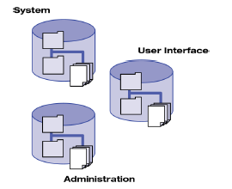

用UCM构件直接对软件体系结构建模

如上节所描述的，开发人员在交付变更到公共集成流时可以周期性地更新他们私有开发流中的构件。然后开发团队可以根据开发过程的当前阶段和质量级别对构件进行评级。项目策略确定了在开发人员变基之前构件基线必须达到的质量级别以及其他开发团队成员（如测试人员）应该如何同构件基线交互。在稍后会对项目以及项目策略做更多描述。

**2）对于不同特性的并行开发**

本项目的应用软件系统包含多个相对独立的子系统和组件，开发时会由不同的相对独立的开发小组来实现。这样就会出现在集成或“合版本”时正常的开发被迫停止，或者因个别特性无法按期完成而影响整个项目的进度。结合我们的经验建议使用的ClearCase工具的特性，建议项目配置采用针对不同特性的并行开发策略：

以下图为例进行说明，首先在主分支（main分支）上建立一个集成分支，然后在集成分支上再根据不同特性进行分支，每个特性拥有自己独立的分支，如分支“特性1”对应软件特性1，所有关于特性1的开发都在该分支上进行，不同特性的开发由于在各自的特性分支上进行，因此相互独立、互不影响。开发完成的特性通过智能的、自动化的合并功能集成到集成分支上，显然，该集成过程不影响其他特性的正常开发，全部业已完成的特性进一步合并到主分支进行测试和发布，从而实现“完成多少，发布多少”的管理目标。

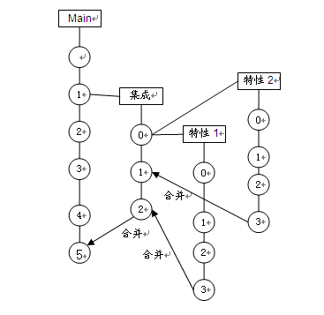

基于工具的分支示意图

**3）基线和提升级别**

基线在项目的里程碑或适当时间点被创建，对某个时间点构成软件系统所有物件的版本描述。这些物件在打基线后可以被更改，但更改是作为变更控制委员会过程的一部分来记录和控制的。

本项目中，将在集成流或特性流上创建基线。项目集成人员是在集成流上唯一合法能够打基线的人员。在特性流上，可以由小组的集成人员负责创建基线，并且负责向集成流上提交合并。

它们包括被拒绝（rejected），初始（initial），通过构建（built），已测试（tested）和已发布（released）。另外，UCM允许开发团队用他们自己的命名规范和提升策略对这些预定义基线级别进行定制。

基线提升级别标识了一个基线的质量，下表定义了本项目的提升级别

|  |  |
| --- | --- |
| 提升级别 | 描述 |
| 已发布 | 系统已经通过了所有级别的测试，准备发布 |
| 已测试 | 系统已经通过功能，装载，性能和压力测试 |
| 通过构建 | 成功编译和连接 |
| 初始 | 初始状态 |
| 被拒绝 | 坏基线，不使用的基线 |

##### 创建项目配置环境

在项目的先启阶段，需要创建项目的配置环境，在此环境中，项目组可以对整个软件系统进行开发、构建。

该过程主要包括以下步骤：

* 安装配置管理工具。
* 设置开发环境，创建构件的储存库、设置软件系统目录结构，导入所有的已有文件。
* 设置配置策略，如安全访问策略、开发策略等。
* 定义基线晋升级别

##### 变更与交付工件

项目工件的控制版本通常在限制访问权限的中心储存库中维护。借助于检入和检出操作，项目组的所有成员都可以得到授权访问的工件的特定版本，对其作出变更，重新提交并生成工件的最新控制版本。

变更与交付工件包括以下步骤：

* 加入项目，创建个人工作空间。

个人工作空间为角色提供了一个变更工件的环境，在此环境中所作的变更可以被其他角色立刻见到。

* 提交变更请求。

使用标准的、已记录的变更控制流程，确保在项目中进行统一的变更，并将软件系统的状态、对其所做的变更以及这些变更对成本和计划的影响通知给项目相关成员。任意角色在整个项目生命周期内都可以提交对任何配置项的变更请求。

* 进行变更。

每个人对于指派给自己的任务，执行不同的活动，来更新或添加工件。

借助配置管理工具的检入和检出操作，项目组成员可以得到工件的特定版本，对其作出变更，重新提交并生成工件的最新控制版本。这一步骤的目的在于确保开发人员遵循“检入和检出”流程，对进行版本控制的工件作出变更。

在使用基于活动的配置管理工具时，每个人可以在自己的桌面上看到指派给自己的任务，对工件的变更将关联到相应的任务上，即通过活动来组织工件的版本。

* 更新工作空间。

用推荐使用的基线中的文件来更新显示在角色的个人工作空间中的文件，确保使用最新版本的项目文件。当有文件版本发生冲突时，进行合并操作。

执行单元测试核实变更是正确的，没有缺陷。

* 交付变更内容。

在确认变更和集成版本没有冲突时，将变更从个人工作空间交付到集成工作空间。

* 更新变更请求的状态。

将变更活动通知给项目组相关成员。

##### 管理基线

软件集成人员在集成工作空间负责管理基线的活动。管理基线的活动包括建立基线和晋升基线。

当子系统达到指定的成熟度后为其建立基线，可以在随后的项目迭代中重复使用，或者用作发布。

根据项目配置管理策略晋升基线。晋升基线反映基线达到的软件成熟度、稳定性和质量级别。

基线的命名要遵循命名规范，便于其他人员的使用。

##### 管理软件系统交付

软件系统交付管理流程是确保向客户提交了正确的软件系统版本，包括源代码和相关的文档。

项目开发过程中的所有工件（源代码、可执行软件系统和相关文档）都进行了统一标识和版本管理，并且有变更请求管理流程控制变更，保证了源代码、可执行软件系统和相关文档的一致性。

每次的软件系统交付，至少包含可执行的软件系统、发布说明、用户支持材料。

软件系统交付流程为：

1）配置经理取得可以发布的软件系统（可以是最终软件系统的部分）版本的拷贝。该软件系统是集成了系统多个构件、可执行的并通过了所有测试，通常被标记在已发布基线中。

2）测试组执行测试/再测试。测试结果反馈给项目经理和项目配置经理。如果存在缺陷，则项目经理负责组织项目组进行修复，更新源代码和相关基线。重复1~2活动，直到测试通过或者经项目经理评估确定软件系统可以提交。

3）项目配置经理将可以发布的软件系统（包括源代码、可执行文件和相关文档）晋升基线为已发布，并生成软件系统发布说明，描述软件系统版本的相关信息。

4）项目经理按照约定方式交付软件系统，并接收客户方的反馈。

##### 变更请求管理

提供组织级的标准的变更控制流程管理项目的变更，确保项目中所做的变更保持一致，并将软件系统的状态、对其所做的变更以及这些变更对成本和时间表的影响通知给有关的涉众。

**1）变更控制委员会**

组建变更控制委员会(CCB)，由他们批准对已建立基线的配置项的所有变更。该团队的目的在于确保所有提出的变更都得到了妥善的技术分析与复审，并已记录备查。

CCB由所有受影响的组织或涉众的代表组成，主要包括客户方代表、项目软件经理、配置经理、架构师、设计师、测试设计师。

CCB的基本任务是明确软件系统的基线、复审对基线的变更、最后批准、否决变更或延期执行。CCB必须每周或定期按需召开会议，以此确保变更提议及时得到了复审和处理。开发团队必须将该小组视为解决问题的可靠团体，否则项目将停滞不前。

在考虑是否同意某个变更请求时，CCB将主要从以下方面综合考虑和平衡：

* **大小**

必须要变更的现有工作量是多少？

需要添加的多少新工作量？

* **备选方案**

是否有备选方案？

* **复杂程度**

提议的变更是否容易实现？

变更可能导致哪些连锁反应？

* **严重性**

不实施这个请求的会导致哪些影响？

是否涉及到工作或数据丢失？

是否为扩展请求？

是否为次要的错误？

* **进度**

何时需要进行变更？

是否可行？

* **影响**

进行变更的后果如何？

不进行变更的后果如何？

* **成本**

进行变更的成本或节约的资金是多少？

与其他变更的关系

其他变更是否可以取代此变更或使其无效吗，或者此变更是否依赖于其他变更？

* **测试**

是否存在任何特殊的测试需求？

**2）变更请求流程**

变更请求的来源是多方面的，包括了项目相关的所有人员可能就所开发系统提出的任何类型的请求。将这些请求经常两个大类：增强请求和缺陷。对这两种变更请求使用定义的流程：

* **缺陷流程**

状态转换参见下图

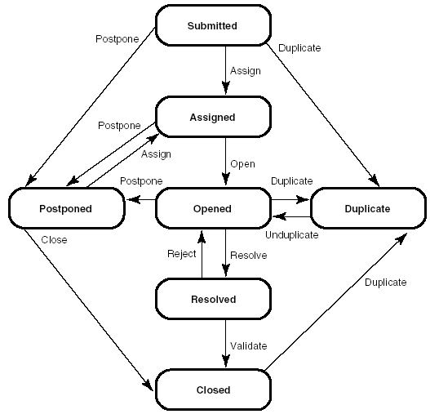

缺陷流

下表描述在缺陷请求上执行的流程

|  |  |  |  |
| --- | --- | --- | --- |
| *活动* | *描述* | | *角色* |
| Submit | | 项目的任何有关人员都能提交变更请求（CRChangeRequest）CR被提交到ClearQuest后进入CCB评审队列，状态为Submitted | 测试人员 |
| Assign | | 将缺陷分配给相关人员，状态为assigned状态 | 项目经理 |
| Open | | 缺陷负责人将分配给自己的缺陷打开，进行缺陷修改，状态为opened | 开发人员 |
| Postpone | | 项目人员根据项目目前的进度要求，资源，优先级等因素可以考虑把处于submitted、assigned、opened状态的请求推迟到以后的开发阶段中处理，状态为postponed。 | 项目经理、开发人员 |
| Duplicate | | 项目人员判断提交的缺陷请求是重复的，执行Duplicate，状态为duplicated | 项目经理、开发人员 |
| Resolve | | 开发人员对缺陷修改并通过单元测试。状态为resolved | 开发人员 |
| Reject | | 测试人员对已修改的缺陷测试没有通过，执行reject操作，状态为opened | 测试人员 |
| Validate | | 在变更被Resolved后，变更进入测试队列，分配给测试员进行软件系统测试，测试通过执行validate操作，状态为closed | 测试人员 |
| Close | | 对那些延期执行的缺陷根据项目的情况决定关闭操作，状态为closed | 项目经理 |

* **增强请求流程**

在需求变更请求流程中不包括任务分配活动，只进行变更的搜集和确认。与需求变更相关的任务分配在任务管理中进行。这种方式适合变更大多覆盖面较大，不能由一个人完成的项目。跟踪需求变更与相关工件的关联通过任务（利用CQ的RecordType间的parent-child实现）间接实现来实现。

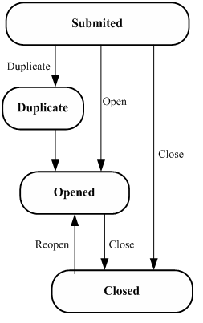

增强请求流程

下表描述在增强请求上执行的流程

|  |  |  |
| --- | --- | --- |
| 活动 | 描述 | 角色 |
| Submit | 项目的任何有关人员都能提交需求变更请求，需求变更请求被提交到ClearQuest后进入CCB评审队列，状态为Submitted | 项目经理 |
| Duplicate | 判断提交的增强请求是重复的，执行Duplicate，状态为duplicated | CCB |
| Open | 将确定变更的增强请求打开，状态为opened | CCB |
| Close | 对于开发完成的需求变更请求，根据项目的情况决定关闭该请求，状态为closed | CCB |
| Re\_open | 将已经解决的请求重新打开，状态为opened | CCB |

* **任务流程**

计划的项目任务，在Project中定义后，将任务导入ClearQuest中，用于关联活动影响的工件版本。

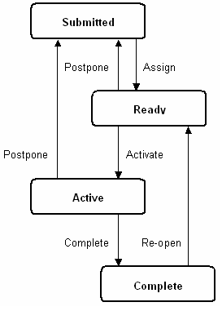

任务流程

下表描述在任务上执行的流程

|  |  |  |  |
| --- | --- | --- | --- |
| *活动* | *描述* | | *角色* |
| Submit | | 项目经理的任务计划从Project导入ClearQuest | 项目经理 |
| Assign | | 将任务分配给相关人员，状态为assigned状态 | 项目经理 |
| Activate | | 开发人员激活分配给自己的任务，生成或修改相应的工件，状态为Active | 开发人员 |
| Postpone | | 开发人员根据项目目前的进度或变更可以考虑把处于Active状态的请求推迟到以后的开发阶段中处理，状态为Submitted。 | 开发人员 |
| Complete | | 开发人员完成任务并通过单元测试。状态为Complete | 开发人员 |
| Reopen | | 将已经完成的任务重新打开，状态为Assign | 项目经理 |

**3）管理贯穿生命周期的工件**

贯穿生命周期的变更不只是开发人员对源代码和相关工件的管理，也可以由非开发人员进行管理。这些非开发人员包括分析人员，设计人员以及测试人员。相应的工件包括他们在相关领域产生的工件，例如分析人员所创建的需求文档和用例（usecases），设计人员所建立的设计模型和用例，测试人员建立的测试脚本，测试数据和测试结果。

##### 监测与报告配置状态

监测与报告配置状态，主要包括：

* 确定软件满足功能需求和物理需求
* 确定工件存储在受控制的库中。
* 确保工件和基线可用。
* 支持项目配置状态统计活动。这些活动基于正式化的记录，并报告已提议变更的状态以及这些变更的实施状态。
* 通过缺陷追踪和报告活动来辅助软件系统复审。

确保为追踪进展和趋势而“积累”数据并报告数据。

### 质量保证方案

#### 项目质量方针

我公司是专业化软件供应商，长期以来始终坚持**“提供易用、可靠的产品和满意的服务”的质量方针**，以**“应用软件创造客户价值”作为公司的经营理念和发展策略**，经过多年的发展，通过对用户发展状况和变化需求的充分了解，并从软件是客户的基础设施的角度出发选择合适的技术，控制用户的投资规模，把用户的需求与技术优化融合。以有生命的软件，来保证用户永远的价值。遍及全国的服务网络，为提供及时周到的服务构建了一个坚实的平台。

#### 项目质量目标

本项目制定的质量目标是：为本项目提供优质产品，在工程施工必备条件满足的情况下，确保该工程按照预定的工期投入正式运行，达到国家、行业或设计的质量验收评定标准和规范，并一次验收合格。

#### 质量保证承诺

1、承诺按照ISO:9001国际质量管理体系、CMM国际软件成熟度集成过程管理标准和规范，根据本次项目的实际情况和要求，结合公司在中国行业丰富的项目管理和实施经验，通过科学、先进、规范、严密、扎实的项目管理和质量控制，保证高效、优质完成建设任务；

2、为使工程按质、按量、按时及有序实施，公司将为本项目成立完善的管理组织机构，由事业部区域总监担任项目负责人，承诺严格按投标文件中的详细工作进度安排、人员配备方案和项目组织承诺，保证所有项目人员到位并保持稳定，承诺如更换项目负责人和主要技术负责人，将变更人及其工作影响、替换人资历等情况以书面材料报告用户方审核，未经用户方同意杜绝更换。

3、承诺将指派多名具备信息系统技术考核的人员和多年具有行业经验的工程师参与项目开发实施和维护，并在项目现场开发。详细设计到系统试运行前，开发人员不少于10人。

4、保证本项目所提供的所有产品是全新的、未使用过的，是最新产品，并完全符合招标文件和合同规定的质量、规格和性能要求；保证所提供的所有货物在正确安装、正常使用和保养条件下，在其使用寿命内具有较强性能；按照软件质量管理和质量保证体系，确保应用软件开发质量，符合国家标准有关软件开发技术规范、软件文档管理和软件验收标准的要求。

5、承诺将充分预估项目风险并建立完善高效的风险管理机制，识别分析项目中的各类风险因素，提前制定和提交应急预案。

#### 项目质量范围和标准

##### 质量范围

结合招标文件，本项目的质量范围：

* 本次项目开发的软件应能满足通过双方共同确定业务需求，确保其运行正常，正确地开展相关业务；
* 确保相关软件的数据库长期稳定、安全运行；
* 确保所开发的应用软件能够符合部门制订的指标体系、数据接口、业务规范、信息数据项、信息分类编码标准，有关技术标准严格执行国家有关规定，并与国家标准、部标准保持一致。

##### 质量标准

此次为本项目所做的项目设计，将严格遵循公司的质量规定，并全面采用公司做为国内第一家通过的由国际著名的挪威船级社（DNV）承担外审的ISO9000：2000最新版的质量保证体系的管理方法。

#### 质量管理

软件质量管理的目的是建立对软件产品质量的定量了解和实现特定的质量目标。软件质量管理包含确定软件产品的质量目标，制定实现这些目标的计划，并监控计划的执行，根据情况变化调整计划及目标。以保证最终提交的产品能满足顾客和最终用户的需要及愿望。

通过对用户发展状况和变化需求的充分了解，并从软件是客户的基础设施的角度出发选择合适的技术，控制用户的投资规模，把用户的需求与技术优化融合。以有生命的软件，来保证用户永远的价值。通过遍及全国的服务网络，为用户提供及时周到的服务构建了一个坚实的平台。

良好的项目质量管理是软件企业长期成功的根本保证，本公司实施正式的质量管理与规范的项目管理制度已经有多年的历史。在项目的整个实施过程中，严格按照公司的政策和规范要求执行。我们一直坚持贯彻执行体系要求，谋求不断改进，致力于项目管理与质量管理体系的提升。

##### 质量保证的基本思想

本软件开发项目在软件开发的全过程将采用最新国际标准的质量保证体系，使开发的产品得到可靠的保证。

质量保证过程中的基本思想是“戴明环”质量控制思想体系，即著名的PDCA原则，如下图说明：



采用PDCA原则进行质量保证示意图

对其中的几个工作环节进行说明：

1. 计划（Plan）——实施过程中的各阶段工作需要合作双方先经过协商制定出完整的工作计划；例如：当进行实施工作时，需要制定每周的具体工作计划；所有的工作计划都需要双方正式签字，生效，并按照执行。
2. 实现（Do）——计划完成的及时性和圆满性需要合作双方共同努力，双方都将监督本方人员按时高效地完成既定计划；都应制定必须的考核和奖惩制度，制定专职人员负责相关工作，使计划能够得以确切的落实；双方还都有考察对方计划执行情况的义务和权利。
3. 检查与评审（Check）——每个工作计划到期时都将由双方进行评价，对其中未完成的内容找出具体原因，制定改善和补救措施；项目实施过程中所产生的全部文档、问题反馈、会议及交流记录等都必须以规范的文档化的形式出现，同时都必须经过双方的确认和评审，签字后才能正式生效；尤其是对于过程中所出现的问题需要双方进行多次的确认评价，直至修改完成。
4. 改善（Act）——在整个的项目实施过程中能否具有“持续改善的能力”一定程度将决定项目的成功与否，因此项目实施中双方需要多沟通交流，尽早发现问题和不足，并立即改善，保证整个项目的顺利完成；实施中工程领导小组将负责全局性的工程进展，对出现的问题和不足协商解决，改进。

具体地说，对本开发项目应用系统主要有如下几点：

1. 在每个阶段开始时，需要对准备情况进行认真审查，并向工程领导小组汇报，确认已经具备了开始当前阶段工作所必须的条件后，才可开始该阶段的具体工作；
2. 实施中的每个阶段有阶段工作计划，具体工作中每周有工作周计划，所有计划需要经双方讨论确认并签字生效；
3. 实施中双方都应按时、圆满完成任务，并督促对方的工作；
4. 实施中每阶段结束，每周工作结束，需对原定计划进行双方参与的总结，形成总结报告，对其中未按时完成部分制定补救措施和整改计划，为下一阶段的工作做好准备；
5. 实施中所产生的需求分析文档、软件总体设计、数据库设计都必须按时评审，尽早发现问题所在，及时进行修改使后续工作能够正常进行；
6. 以上文件评审合格后由双方签署评审意见后生效，将作为下一步工作的规范和标准，用户需求原则上不应再发生变更；如遇特殊情况需要改变需求，届时由双方再协商解决；
7. 充分考虑到本开发项目应用系统业务系统的高安全性和数据量较大的特点，开发组人员在进行软件功能测试时，需要有关部门提供大力帮助；同时用户项目组可查看功能测试和系统测试情况数据，协商确定系统测试安排，并根据测试结果调整后续工作计划和进度；
8. 实施过程中加强沟通，包括现场工作周报，用户周报等，通过充分的信息交流了解彼此的进展情况，保证计划按时完成。

根据以上原则，在整个开发过程中，将运用一系列的质量保证手段保证开发质量。运用CASE工具进行需求分析及软件设计，使软件易于理解、易于维护、易于测试。确保系统的正确性、完整性、实用性和高效性。

##### 软件生产过程中主要的工作活动

下图为公司在软件生产过程中主要的工作活动，其中每一项工作活动都必须按照公司质量体系文件的规定执行，都会产生相应的符合规定的软件文档和记录。



软件生产过程中主要的工作活动

##### 质量过程管理

通过先进的过程管理方法来提高个人和团队的工作质量。PSP/TSP即个人软件过程和团队软件过程（PersonalSoftwareProcess&TeamSoftwareProcess）。采用PSP/TSP过程管理有助于每个人和小组工作质量的稳步提高，从而达到项目整体质量的提高。PSP用一系列的步骤解释个人软件过程的改进，每一步包含前一步所有元素并且有所增加。在设计阶段，PSP方法的着眼点在于软件缺陷的预防，具体办法是强化设计结束准则。PSP的研究结果表明：绝大多数软件缺陷是由于对问题的错误理解或简单的失误造成的，只有很少一部分是由于技术问题而产生的。因此，PSP保障软件产品质量的一个重要途径是提高设计质量。

TSP方法交由大家共同分担问题，以及定期找一个局外人来协助设计审查。解决了项目规模扩大时PSP方法中个人工作量过大的问题，并通过集体管理和全员规划等方法，提高团队工作质量和效率。

采用PSP/TSP过程方法大大提高了各阶段产品第一次交付的质量，有助于降低初期故障率。

软件质量保证工作涉及软件生存周期各阶段的活动，将贯彻到日常的软件开发活动中，包括各阶段的评审和测试工作。质量保证组派成员参加所有的评审与检查活动。评审与检查的目的是为了确保在软件开发工作的各个阶段和各个方面都认真采取各项措施来保证与提高软件的质量。在社会保障系统软件开发过程中，要进行如下几类评审与检查工作：

* 阶段评审

在软件开发过程中，要定期地或阶段性地对某一开发阶段或某几个开发阶段的阶段产品进行评审。主要包括软件需求、设计评审；对功能测试与演示进行评审，并对前次评审复核；功能检查、物理检查和综合检查。

阶段评审工作要组织专门的评审小组，评审小组成员可包括用户方领导和项目组主要成员、我方质量保证人员以及监理方，其他参加人员视评审内容而定。每一次评审工作都应填写评审问题记录和总结报告。

* 日常检查

在本项目的开发过程中，各子系统应该填写项目进展报表，包括项目周报、月报和软件阶段进度表等，以表明软件阶段产品完成情况表。质量保证组可以通过日常检查有关软件质量的问题。

* 软件验收

组织专门的验收小组对本项目所属各个子系统进行验收。可邀请相关专家或国家相关部门参与本项目的验收工作，按照双方都认可的验收规程正式履行验收手续。验收内容应包括文档验收、程序验收、测试结果评审以及系统使用报告等几项工作。

##### 质量保证专项活动SQA

质量管理的主要内容之一是进行质量控制，保证各项工作无偏差的进行。差异控制可以等同于质量控制，是为了保证每一件工作产品都满足对它的需求而应用于整个开发周期中的一系列审查、复审和测试。质量控制在创建工作产品的过程中包括一个反馈循环。比较和反馈相结合，使得我们能够在得到的工作产品不能满足其规约时调整开发过程。这种方法将质量控制视为整个开发过程的—部分。

质量保证的目标是为管理层提供为获知产品质量信息所需的数据，从而获得产品质量是否符合预定目标的认识和信心。目的是通过形式化的方法来保证规章制度的落实和质量目的的达成，由开发活动的审查和报告构成。

本项目的软件质量保证(SoftWareQualityAssurance,简称SQA)由公司质量保证部经验丰富的专人负责。SQA小组既代表管理层检查公司质量制度的贯彻及执行结果，以获得内部决策信息，又代表客户来监督软件质量指标在各阶段的落实结果。SQA小组的成员以双重身份看待软件开发过程，而不仅关注最终产品本身。软件开发是否依照预先设定的标准进行？是否充分满足公司质量规定和客户要求的各项质量因素？作为SQA活动的一部分的技术规程是否恰当的发挥了作用？SQA小组将通过自己的一套工作流程和方法跟踪软件开发过程，以确保软件质量得到维护。

软件质量保证是对软件过程的每一步都进行的预防活动。SQA包括对方法和工具有效应用的规程、正式技术复审、测试策略和技术、变化控制规程、保证与标准符合的规程，以及度量和报告机制。

软件质量保证由各种任务构成，这些任务分别与两种不同的参与者相关——做技术工作的软件工程师和负责质量保证的计划、监督、记录、分析及报告工作的SQA小组。

软件工程师通过技术评审、代码审查和软件测试来考虑质量问题。SQA小组的职责是辅助软件工程小组执行这些活动，并检查活动的结果是否预期的目标一致。

##### 软件工作产品质量审计和相关文档

| 审计类型 | 目的 | 审核对象 | 输出 |
| --- | --- | --- | --- |
| 软件工作产品 | 评估软件产品是否符合组织 | SQA审计软件工作产品主要应用于下列工作产品，但不限于此。 | SQA审核报告 |
| 立项(PIR、FAR、PTK） |
|  | 和项目规定的规程与标准，鉴别偏差、疏漏并作出报告以对其进行跟踪。 | 需求（SOW，RAR、FSR） |  |
| 策划（SIP、SDP、SQP） |  |
| 设计（SDR） |
| 编码实现（SRC、TRR、SRR） |
| 测试（TP、TD、TS） |
| 交付产品（EXE、UMN） |
| 配置（SCMP、SCML、SCMR） |
| 其它软件工作产品 |
| 软件工具 | 确保项目选用适当的软件开发技术和软件工具 | SQA要对现有的与计划选用的用于软件开发和技术支撑的软件工具进行评估。对软件工具的评估要同时考虑其适用性与可行性。 |
| 适用性：首先考虑软件工具的功能是否满足项目的需要，二要考虑软件工具所具有的功能是不是项目所需要的。 |
| 可行性：确定技术可行性以及所需计算机资源的可用性。 |
| 设备 | 确保项目选用适当的设备 | SQA要对现有的与计划选用的设备进行评估。◻ |
| 适用性：主要是通过考查提供的装备是否能够满足软件开发和技术支撑的要求以评定其适用性。◻ |
| 资源共享：从组织的范围考虑资源共享问题。 |
| 采购计划：帮助管理部门综合考虑采购计划。 |
| 软件过程的评审 | |  |  |
| 评审过程类型 | 目的 | 审核任务 | 输出 |
| 软件策划过程 | 在项目启动与策划阶段，SQA协助并参与质量策划。 | 确保项目启动阶段需求经评审和/后确认，变更得到有效控制。 | SQA审核报告 |
| 确保SDP的编制与评审符合《软件策划过程》的要求，并符合项目的需要。 |
| 评审软件策划阶段的各项活动符合相应的过程与规范。（《软件策划过程》、《质量策划过程》、《质量保证过程》、《配置管理过程》等） |
| 软件设计与实现过程 | 评审设计与实现过程的活动，保证其符合SDP和相关过程与规范 | 确保设计经评审，变更得到有效控制。 |
| 编码实现有确定的规范与标准，进行代码检查与单元测试。 |  |
|
| 建立项目级的SCM（SCMLeader、SCMLibrary)。 |
| 评审软件设计与实现阶段的各项活动符合相应的过程与规范。（《软件设计与实现过程》、《质量策划过程》、《质量保证过程》、《配置管理过程》等） |
| 软件测试过程 | 评审各级软件测试活动是否符合相关过程与规范 | 包含测试计划、测试设计、测试执行、测试总结，需进行风险管理。 |  |
| 评审软件测试阶段的各项活动符合相应的过程与规范。（《软件测试过程》、《质量保证过程》、《配置管理过程》等） |
| 交付、实施、验收、维护过程 | 评审软件产品/项目的交付、实施、验收、维护等活动符合相关过程与规范 | 软件产品/项目、系统集成项目在交付、实施、验收、维护阶段可考虑不同特点与需求可裁剪相应的过程，但需取得客户的确认。 |
| 评审各项活动符合相应的过程与规范。（《软件交付、实施、验收、维护过程》、《系统集成过程》、《客户满意度测量过程》等） |
| 软件释放与制作过程 | 评审软件释放与制作活动符合相关过程与规范 | 评审软件释放与制作活动符合《软件释放与制作过程》及相应规程。 |
| SCM过程（定期进行） | 保证SCM的一系列活动符合有关的过程、规程和标准 | 保证配置标识活动以及版本的控制符合《配置管理过程》及相应的规范。 |
| 评审 | 保证需要的评审得到执行 | 保证软件声明周期中需要评审已在计划中明确，并得到执行，且评审的进行符合有关的规程和标准，有关评审的分类和详细内容请参考组织的《评审规程》。 |  |

### 项目沟通管理

合作双方建立良好的沟通很重要，使彼此相信对方正为成功而有效工作。项目执行过程中肯定会出现意料之外的问题，双方都需要对方的合作以解决这些问题。与客户间建立交流的渠道方法有多种。书面报告也需要，但决不能完全代替面对面的会谈。

及时高效的沟通有利于增强双方的信任，提高工作效率，缩短工期。项目经理与客户之间频繁有效的联络非常重要。建立共同的信心与合作的气氛，在项目的不同阶段，需要交流技术信息，向客户报告项目的进程，控制变化，同时确保在时间与预算限制下，尽量符合客户的要求，以及共同为接受测试作准备，为投入正式运行作准备等等。

#### 项目实施各方职责

明确各方职责是沟通管理的基础和前提，在项目开发和实施的各个阶段，需定义各方的分工职责，明确各自的工作责任，按照项目实施计划和工作责任进行分工合作，从而保证项目的顺利实施。在项目实施中（如果我们有幸中标），我公司与业主方在项目各阶段的主要职责见下表。

|  |  |  |  |
| --- | --- | --- | --- |
| 工程项目内容 | | 工作、责任范围 | 业主方的工作、责任范围 |
| 项目管理 | | 组织制定项目相关规范和标准；  制定项目计划；  管理项目组内的工作，控制项目在计划的进度、成本下达到预定目标；  负责参与项目的人员的考核；  负责组织主要技术问题和业务问题的讨论和方案确定。  负责项目组内部的沟通；配合项目组外部的沟通。  负责质量管理。  负责项目风险控制 | 参与组织制定项目相关规范和标准；  参与制定项目计划；  负责协调业主方各相关部门、系统的配合工作，确保项目在计划的进度、成本下达到预定目标；  负责参与项目的业主方人员的考核。  负责重大业务、技术问题的决策。  负责项目组外部的沟通。  配合质量管理。  配合项目风险管理。 |
| 软件开发 | 需求管理 | 参与需求调查；  负责编写需求文档；  负责与业主方确认需求变更及其影响。 | 负责组织业主方各相关部门和系统的需求调查；  负责各级中心业务需求的统一。  负责需求评审；  负责需求变更及其影响的审查、确认。 |
| 软件开发 | 负责软件开发及开发管理工作。 | 参与软件开发工作。 |
| 阶段评审 | 参与需求分析、概要设计、测试验收方案的评审；  负责详细设计、代码的评审。 | 负责需求分析、概要设计、测试验收方案的评审； |
| 测试 | 负责单元测试、集成测试、系统测试。  参与用户确认测试。 | 负责用户确认测试。  参与集成测试、系统测试。 |
| 验收 | 配合各阶段的验收。 | 负责各阶段的验收；  负责签署验收证书。 |
| 系统上线 | 数据准备 | 提供数据准备规范。 | 负责数据准备。 |
| 人员培训 | 提供软件培训教材和培训课程；  负责软件培训考核；  负责提供公司基地的培训场地和环境。  负责组织项目组人员参加有关规范的培训。 | 负责业主方参加培训的人员的组织；  负责提供业主方培训场地和环境。  负责提供有关规范的培训。 |
| 上线组织 | 配合上线的组织工作。 | 负责协调各相关部门和系统，组织系统上线工作。 |
| 系统  维护 | 操作、维护 | 负责提供技术保障。 | 负责系统上线后的操作和维护管理。 |
| 系统软件 | 负责提供技术支持。 | 负责日常维护、管理。 |
| 应用软件 | 负责提供技术保障；  负责软件故障处理；  负责需求变更的软件开发维护、版本升级。 | 负责日常维护、管理；  负责需求变更的确认；  负责版本更新的用户测试、确认。 |

#### 需要用户和原承建商配合的建议

为保证项目顺利进行，在软件开发以及指定地方软件实施中，我们建议用户方在以下几个方面给予配合。

##### 项目管理方面

1、参入项目管理，成立与我公司相对应的项目管理组织结构，做到在项目实施的各个层面都有相应的人员给予配合；

2、负责协调用户方各相关部门的沟通和协调，在项目实施的各阶段能积极配合，确保项目在计划的进度、成本下达到预定目标；

3、负责重大业务问题的决策，参入重大技术问题的决策；

4、配合质量管理，配合项目风险管理等。

##### 软件开发阶段

1、负责提供相关的政策、管理办法、办事流程等方面的指导性文件和相关资料；负责提供软件开发的相关标准和规范；

2、在需求调研和分析阶段，相关部门应做好组织、联络和协调工作，确保有专人负责进行业务需求的交流，保证业务需求的完整性；

3、在需要原承建商配合时，请相关领导协调，请原承建商提供原有系统的数据结构设计文档、系统实施配置参数文档、原系统的用户手册，原有系统的开发接口说明文档，原有系统的各种系统管理级用户和口令等。

4、负责需求变更及其影响的审查和确认；

5、负责软件需求、设计和软件开发完成后的评审工作；

6、配合开发商提供系统测试所必需的数据及测试场景；

7、负责组织软件的用户测试，并对测试结果予以确认；

8、负责组织系统初步验收，以及系统最终验收工作等。

##### 培训组织工作

1、应做好培训的组织工作，确保参加人员能到位并有充裕的时间；

2、提供培训的建议和指导工作，包括：培训方式的指导，培训内容的指导，培训教材的审核，培训课程的安排等。

##### 项目验收阶段

1、负责项目的初步验收组织工作和评审工作；

2、负责项目的最终验收组织工作和评审工作；

3、及时对验收结果给与确认并签署验收报告等。

#### 客户交互的安排

除了日常工作中的沟通外，我们另安排两到三次正式的客户交互，第一次客户交互主要目的是根据开发工作进展需要，与客户项目组再次明确各项业务需求的细节，落实需求调研尚未明确或存有疑问的细节。由项目组主要成员到客户现场进行沟通。第二次交互时机是开发工作完成后，请用户方各业务和技术骨干与开发组针对已开发的结果，进行细致深入的评测，对照需求分析和业务运行要求来评判、测试软件功能。本次评测通过后才能进行下一步的安装实施，上线运行。

多个项目的实践经验表明，安排这两次交互对软件系统质量的稳定，以及双方取得一致认识有很大的促进作用。

另一方面，在整个开发过程中，建议用户方也要配备相应人员全程跟踪，在项目管理、架构设计、系统设计、应用开发、应用测试整个软件开发过程中相应角色全程跟踪配合。

### 项目风险管理

在软件开发实施中，风险是某种不确定因素，在其正常分布范围内，它可以危及项目成功或导致项目失败。因此有效的管理项目风险是项目成功的关键。

风险管理的目的是对没有达到项目计划目标或与项目计划存在差异的情况进行识别、分析并采取应对措施，以增大机会或减少负面影响。

风险管理过程包括以下内容：

1）风险识别：确定可能对项目造成影响的风险，并把第一风险的特性编制成文档。

2）风险分析：根据风险对项目潜在的影响程度，对风险进评估并区分优先级。

3）风险应对措施制定：定义增大机会和应对威胁的措施。

4）风险应对措施控制：执行风险管理计划以应付项目过程中的风险事件。

#### 风险管理过程

##### 风险管理计划

风险管理计划用于识别和管理风险，项目经理负责制定风险管理计划（风险管理计划是项目计划的一部分）。所有的风险以应包括风险名称、严重程度、负责人、预防及补救方案。

##### 项目风险的跟踪

项目经理负责跟踪项目的风险，软件质量保证员审核风险跟踪活动。其风险跟踪活动如下：

* 风险管理计划修改
* 项目会议
* 项目里程碑评审会
* 项目总体汇报

##### 项目风险管理计划

软件开发和实施的每个阶段都应在项目启动时作风险评估和风险规避计划。项目管理领导小组将存在的共性的风险组织各方讨论并共同制定项目风险规避计划。

风险管理计划是对项目中识别出的风险的减轻、紧急处理和预备等计划的总称。每个单独的风险计划都代表了一个或一类风险（因为每个或每类风险都有一个以上的计划响应）。

风险是负面影响项目的潜在事件或将来情形，它包含风险识别、分析和作出反应。负面影响包含降低项目质量、增加项目成本、造成项目延期、对项目不满意或项目失败。同时可以把风险划分为内部引起的风险和外部环境引起的风险。

* 内部风险：能够受控或影响项目团队，例如：对项目交付成果的质量要求层次；
* 外部风险：不能受控或影响项目团队，例如：市场环境与政府法律法规。

项目风险管理计划目标是备档所有与风险相关的计划。主要包含了：

* 风险减轻计划：降低风险发生的可能性或使风险对项目的负面影响最小而计划的行动；具体包括计划目的，执行计划的责任人，批准计划执行授权人员，减轻风险活动/行动，计划执行有效的尺度，以及计划成本估计。
* 风险紧急处理计划：针对特殊的风险或发生的风险而计划的处理策略、活动和预算；具体包括：计划目的，执行计划责任人，批准计划执行授权人，紧急处理行动，引起执行紧急处理的风险尺度，计划成本。
* 风险预备计划：针对影响项目成本和进度的风险而计划的管理行为/或紧急处理预备；具体包括批准风险预备计划授权人，如果风险发生或需要对不能预计的风险进行预备计划的理由，使用预备计划的尺度和计划成本

为了能更好的管理风险，要求各方按照以下表格把发现的风险报告，同时，按照表格要求的进行处理。所有的风险报告都必须反馈到项目管理办公室，高优先级、影响的风险必须由PMO直接协调解决。

#### 本项目风险和对策

根据风险发生的可能性和对项目影响的严重程度，定义风险等级：高、重大、中等、较小、低。

风险对策：主要描述应对风险的策略。风险管理的核心思想不是被动地等待（等到风险变成现实、成为问题或导致项目失败），而是决定如何对付风险。对于每个风险，有3种主要的可行措施：

* 风险规避：重新组织项目，使风险无法影响项目。
* 风险转移：重新组织项目，让其他方承担该风险（客户、厂商、银行、其他主体等）。
* 风险接受：决定接受这种可能发生的风险。监视风险征兆，如果风险出现，则制订应急计划，决定要采取的措施。

如果接受风险，还要采取两种措施及：风险减轻：采取一些及时的、正面主动的步骤来减小风险发生的可能性或影响。制定应急计划：如果风险变成实际问题，应当采取的措施。

本项目主要风险和对策如下表

|  |  |  |  |
| --- | --- | --- | --- |
| **风险** | **风险估计** | **风险规避计划** | **风险应急计划** |
| 项目进度风险 | 项目不能按时完成，影响到用户使用。 | 1、采用产品化和客户化开发策略，以保证项目的质量和进度；  2、详细制订项目计划，分解各项工作；  3、保证足够的合格人力资源完成任务。  4、每天项目组成员都有工作日志，每周项目组有工作进度报告，一个阶段有项目进度报告。通过这些，对项目进度进行监控，使项目过程中的进度偏差得到提前预警和控制。 | 当项目进度与项目要求发生重大偏差，影响到项目执行时，项目经理或项目领导小组将调配资源，抢回进度。 |
| 应用软件需求 | 用户需求及需求变化是应用软件开发中最大的风险，其来源于需求定义不完整和用户业务发生变化。 | 1、全面理解客户需要解决的问题：通过业务建模，了解客户的业务流程和业务需求  2、增强与客户的沟通：用例建模立足用户角度描述，为具体的需求提供了充分的上下文信息，是衔接用户和开发者的纽带和沟通方式。  3、及早收集客户的反馈：通过及早部署演示来挖掘用户的反馈意见，改进对于需求理解的偏差  4、控制需求变更：变更请求可能来自于客户和最终用户、设计人员、开发人员、测试人员、技术支持部门等，建立变更控制流程管理变更。  5、通过需求评审和确认保证需求定义的完整性。 | 利用我公司在其他地区农保软件需求分析的经验和方法，在需求分析阶段把工作做细，在评审后一般不做大的调整。在技术上采用方法库和配置技术保证在一定限度内对需求变化的适应性。 |
| 数据整合、转换和协调切换风险 | 数据整合和转换将直接影响数据质量和信息的准确性，同时对原有开发商数据库分析需要比较多的时间，这些都会对项目的进度和系统上线运行造成较大风险 | 1、制定详细的数据整合计划  2、制定数据指标规范  3、提前开始数据整理工作  4、加强同原开发商的合作  5、用户的密切配合 | 数据整理时加强数据质量的控制工作。  数据转换时加强数据的保护工作，加强数据备份，确保数据转换中原始数据不丢失。 |

### 项目文档提交件管理

#### 项目交付物

根据项目需求和计划确定对项目交付物的定义，由此确定产生这些交付物所需的项目活动和他们的次序。用户对提交的项目交付物要进行评审，每个文档要符合一定的格式要求、内容要求，并针对开发的系统编写。

项目交付物分成三个部分：管理的、技术的和质量的。管理交付物包括所有的计划、报告、对计划/报告的接受确认。质量交付物包括所有的质量标准定义、交付物的检查及检查的文档记录。技术交付物根据工作范围及项目的技术活动来定义。

本项目所包含的技术交付物包括：系统规格说明书、功能设计文档、软件设计文档、数据库设计文档、系统用户手册以及计算机操作规程手册等。并且在实施过程中，有完整的安装和配置程序，和详细的系统安装配置说明手册、用户使用说明书和系统维护说明书，保证系统实际安装与操作与说明书描述一致。

在开发过程中的最终提供的软件产品应包括各种相关的软件系统、各阶段开发文档、运行稳定可靠的本系统安装程序、注释清晰明了的能够编译生成目前正在运行的应用程序的源代码等。

下表是对应的主要项目交付物：

准备阶段：《软件开发计划》

需求分析阶段：《软件需求说明书》、《软件需求确认书》

设计阶段：《系统设计说明书》、《数据库设计说明书》

编码阶段：《软件编码规范》

测试阶段：《测试计划》、《测试记录》、《测试报告》、程序源代码

上线阶段：《系统试运行/上线方案》、《系统试运行/上线报告》

过程文档：《培训计划》、《培训记录》、《例会记录》

交付使用：《用户操作手册》、《系统安装维护手册》

其他文档：《售后服务规范》以及项目建设方认为必要的其他文档

#### 递交成果的签署

**签署的目的**

签署指的是评审人在验收文档上签字，表明评审人已对递交的成果进行了评阅，并认为递交的成果满足要求，同时成果递交者已解决评审人对递交成果提出的意见。

**评审和签署程序**

本公司提出了以下评审和签署程序

* 在评审过程中，评审人将完成以下各项程序：
  + 检查递交的成果是否满足要求
  + 在意见表中填写评审意见
* 在评审之后，评审人将意见表交给公司的项目经理。如果评审人对递交的成果提出重要意见或需求，需要对递交的成果进行修改。递交的成果修改之后，评审人将重新进行评审。评审人将对递交的成果进行完整的评审，并在两个评审循环中完成评审。如果安排的评审周期结束，将不再重复这个过程。
* 在评审周期内任何时间，如果评审人认为递交的成果已经满足所有需求，并提出了评审意见，评审人将通知用户方项目协调人。在这种情况下，用户方项目协调人将签署递交的成果。
* 如果在评审周期结束后，递交的成果仍然不能满足规定的需求或不能解决评审人提出的意见，评审人将把这种情况记录在意见表中，并将意见表交给项目协调人。评审人将认为递交的成果不可接受。
* 接收/拒绝表将由项目协调人递交给公司的项目经理。

#### 递交成果的拒绝

如果评审人没有依据评审准则，对递交的成果进行评审或没有给出任何特殊的或客观的理由，评审人就不能拒绝递交的成果。

如果递交的成果已经签署，就不能做任何修改，项目协调人则将接受/拒绝表归档。如果有任何问题，则由业主方项目协调人与公司的项目经理协商解决。

如果发现由于递交的成果没有满足质量标准要求，或在评审周期结束之日所有作者没有解决评审人提出的意见而被拒绝，拒绝的递交成果必须退回给成果递交者进行修改。如果用户方项目协调人与公司的项目经理无法协商解决问题，将上报到相关部门解决。

### 项目实施团队

#### 运维团队建设

北信智科公司为本项目组建稳定的、专业的、独立的服务团队，专门负责本项目运维工作；运维服务团队人员具备专业技术能力和丰富的运维服务经验，熟悉网络、安全和主机等的操作，有能力独立处理和解决出现的各类安全问题；运维服务团队人员严格遵守用户方的各项规章制度和管理规定，爱岗敬业，不得擅离职守或做与工作无关的事情，能够与客户进行很好的沟通，具有很强的工作责任心和客户服务意识。

为保障系统稳定运行北信智科公司成立专门技术队伍，根据用户要求提供如下技术后援支持：

* 用户在使用过程中的技术问题提供解答：

提供全天候24小时热线电话服务响应；

系统试运行期间专人在现场指导使用人员的操作；

现场排除系统试运行过程中出现的软件故障。

* 提供现场技术支持和远程技术支持服务。

远程提供技术支持时，响应时间<10分钟，解决问题时间<1小时；

现场提供技术支持时，响应时间<1小时，解决问题时间<2小时。

有责任协助用户，在其他系统变更、调整等过程中提供相关服务，使之各系统能正常运行。

* 提供本地化技术支持服务。

#### 运维服务组成员

|  |  |  |
| --- | --- | --- |
| **姓名** | **角色** | **主要工作描述** |
| 李燎洁 | 运维服务负责人/  技术经理 | 第一联系人，具体处理运维工作、协调运维组成员及其它客户关系 |
| 李仲杰 | 运维工程师 | 基础设施运维 |
| 付永磊 | 运维工程师 | 网络运维 |
| 李志新 | 运维工程师 | 基础设施运维 |
| 仲坤山 | 运维工程师 | 应用系统运维 |
| 孙一鸣 | 软件开发工程师 | 系统二次开发 |

#### 相关人员资质

详见商务投标文件介绍。

### 制度保障方案

#### 内容运维管理制度

##### 信息管理

本制度的目的在于规范网站信息的采集、编辑和发布。主要内容为明确信息公开的类别、流程、责任部门、时限、评估考核等内容；规范信息采集、编辑、审核、发布、更新等各个工作环节的具体要求；明确各类信息的保障责任单位，建立信息统计制度。

##### 办事服务

本制度的目的在于保障在线办事的有效性。主要内容包括明确在线服务类别、流程、责任部门、时限、评估考核等内容，规范办事事项的办理程序、服务方式、制定服务标准等，保证办事质量；建立在线服务的使用帮助机制，方便用户办事；建立在线服务的持续改进机制，定期分析用户使用情况，不断丰富事项内容、改进服务质量。

##### 互动服务

本制度的目的在于完善互动服务保障机制。主要内容有明确咨询投诉、意见征集、网上调查、在线访谈等互动渠道的保障责任，提出对各种渠道的具体保障要求。规范用户咨询投诉的处理流程、反馈时间和质量要求，建立处理答复机制，答复及时、准确、全面；规范互动服务的统计工作，定期分析、汇总用户反映的问题，将统计结果，形成相应分析报告上报相关部门，为网站和政府工作持续改进提供参考依据。

##### 专题建设

本制度的目的在于完善专题建设保障机制。主要内容包括明确专题建设的选题原则、内容组织、功能设计等工作机制，规范专题建设标准。

##### 网站管理

本制度的目的在于完善子站的配套管理制度，明确网站的管理权限、信息更新发布和服务处理时限、信息上报和服务处理流程、评估考核内容和相关激励措施，规范和促进网站长期建设。

#### 绩效考核制度

该制度的目的在于建立绩效考核机制，定期对网站运行管理情况进行数据采集和内部评估，促进网站持续改进。建立门户网站和地方子站的网站评估指标体系，包括信息公开、办事服务、公众参与、网站设计与性能、日常保障、网站运行、配套管理等内容；通过日志分析、社会公众意见收集、专家评议等手段，按照评估体系的要求，采集网站运行管理的数据；依据网站评估指标体系，每年定期对采集的数据进行分析、评估，为网站的持续改进工作提供参考依据。

#### 技术运维制度

本制度需明确系统硬件运维、基础软件运维、数据运维、系统监控的技术运维规范。制定系统硬件运维制度，明确确定支持网站运行的硬件设施的范围、硬件设备管理规范、各类硬件设施运行情况的统计分析、硬件设备管理和项目评估等要求；制定系统基础软件运维制度，明确支持网站运行的基础软件的范围、每类软件的软件包的管理、各类基础软件系统的日常管理规范、软件更新等要求；制定数据维护制度，规范数据存储、数据备份、数据交换、数据完整性与一致性、元数据管理；制定系统监控制度，明确系统监控的范围和监控的流程。

#### 安全管理制度

结合按照信息安全等级保护标准等各类安全管理要求和网站系统面临的实际安全风险，网站系统制定必要的信息安全总体方针、策略、安全管理制度和技术规范，内容覆盖安全管理机构、安全管理制度、人员安全管理、系统建设安全管理、系统运维安全管理、应急预案等相关内容。

### 系统安全监控体系运维

为了有效防范和化解风险，保证数据的安全，实现信息系统的平稳运行以及业务应用的持续稳定进行，必须按照统一规划、统一建设、统一管理和统一服务的原则，建立安全保障体系，增强信息安全风险防范能力。

系统的安全监控体系设计将建立纵深防御体系：包括“人”、“技术”和“操作”三个方面入手，对系统的信息安全进行全方位的安全管理，并且作为实际的安全措施来实行，构建系统的安全监控体系。其中“人”即指管理安全措施；“技术”指保护网络和基础设施、保护网络边界、保护计算环境及支撑性基础设施；“操作”指运行安全措施。

本系统采用的安全监控体系将依托现有的电子政务外网以及北京市政务信息资源共享平台的安全设施，完善信息安全体系，采取网络保障、数据加密、身份认证、授权管理等措施为系统资源共享和开发利用提供安全保障。

#### 事前防护安全设计

##### 安全管理

对于信息安全，除了配置较为完善的技术设备外，还必须制定好相应的规章制度：

成立信息安全小组。主要任务是贯彻执行和完善信息安全的规章制度，对日常工作进行认真检查、监督、指导和教育。

制定安全规范。根据各应用系统的建设情况和对信息资源的需求，将在安全领域制定一系列的标准规范，以进一步加强信息安全。该规范主要包括安全管理措施、安全技术标准、运行安全措施。

##### 安全域划分

通过安全域划分，形成清晰、简洁、稳定的IT组网架构，实现系统之间严格访问控制的安全互连，更好的解决复杂系统的安全问题；安全域划分后，安全域间的信息流控制遵循如下原则：

所有跨安全域的数据流须经过定义好的边界控制组件控制。

在边界控制组件中，缺省情况下，除了明确被允许的流量，所有的流量都将被阻止。

边界控制组件的故障将不会导致跨越安全域的非授权访问。

#### 事中监控安全

##### 系统运行监控

采用集中统一的监控平台，通过全局、直观的监控展现，保障业务系统平台稳定、高效的运行，实现业务应用、基础架构与网络架构集中监控，实时掌握核心关键业务应用、主机服务器、中间件、数据库、网络设备等关键指标运行状况，及告警信息及时预警机制。

通过IT监控软件的部署，可将被动式服务转换为主动式服务，提升运维服务质量、服务能力与服务水平，提高系统的可用性，减少系统问题的发生，实现系统安全稳定健康的运行。

##### 安全审计管理

在安全管理域部署一台运维审计系统，对所有使用人员的IT操作行为进行监控、审计，实现系统操作的集中认证、授权、审计。

通过在安全审计系统上配置所有服务器的开放资源以及所有需要访问服务器的使用人员的帐号，并利用安全审计系统的访问控制和授权功能，实现对所有访问服务器进行操作的行为进行控制与监控，从而达到安全审计的要求。

#### 事后恢复安全

##### 备份管理

在本方案中利旧已有备份软件，使用物理磁带库，作为备份介质。

数据备份方式有：LAN备份、LAN-Free备份和Server-Free备份三种。LAN备份针对所有存储类型都可以使用，LAN-Free备份和Server-Free备份只能针对SAN架构的存储。本系统采取LAN备份，LAN-FREE备份和SERVER-FREE相结合的手段，对重点主机中数据读写要求速度快的做LAN-FREE备份，特大数据做SERVER-FREE备份，其他普通主机做LAN备份。

本系统中的应用服务器，运行在IP网络，服务器备份数据量不是太大，可采用LAN备份方式，以较低的投入达到较为理想的效果。由于备份数据量非常大，备份时间长，备份时不能对主机有较大影响。因此，可以考虑采用LAN-Free的备份方式。

##### 容灾方案设计

系统运行支撑环境为用户提供应用访问服务时，当核心数据中心遭遇自然灾害而不可用时，将带来不可预计的严重后果。通过建立容灾数据中心，可以大大提高整体平台的业务连续性。容灾数据中心的主要建设内容如下：

磁带数据容灾：通过备份系统将业务系统数据备份至磁带，实现数据离线异地保存。

数据级容灾：利用存储的同步复制技术，将核心数据中心的数据实时同步至容灾中心，实现数据级容灾。

通过容灾软件组件，将核心数据中心的所有虚拟机复制到容灾中心，实现应用级容灾。

本运维方案只提出容灾数据中心的运维方案，非本项目建设内容，系统容灾数据中心将统筹建设。

## 应急方案

北京经济技术开发区网站在运行过程中一旦出现紧急重大问题，导致新系统不能正常运行的情况下，就需要启动售后服务紧急预案，以保证业务经办的正常进行。

### 应急预案目标

在一旦出现紧急情况下，需要启动应急预案的情况下，应急预案必须以保证业务经办正常运行为目标。当发生突发事件时，我公司运维人员将在半小时内到达运维现场。重要活动、节假日期间，我公司运维人员将在半小时内到达运维现场。设备发生故障时，我公司在收到设备保障通知时，将尽快对设备故障进行排查，并按要求及时限（详见设备清单对修复时限要求）修复设备确保设备正常运行。

### 应急预案具体措施

应急预案需要从业务系统、数据库、网络平台三个方面来考虑应急处理措施，在出现紧急重大问题的情况下，我公司会在最短时间内作出故障响应，第一时间由驻现场维护人员启动备份系统，同时将指派具有解决故障能力的软件工程师、数据库工程师以及硬件网络工程师组成的紧急服务小组解决问题。

### 应急处理流程

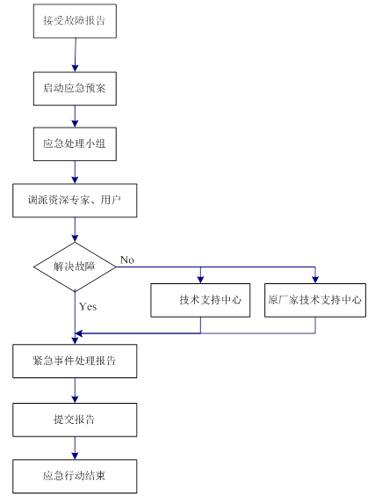

应急处理流程图

**流程说明：**

1. 系统出现故障，我公司接受故障，并确定为紧急情况。
2. 启动应急处理服务流程。
3. 紧急情况处理小组的领导（由用户和我公司人员共同组成）立刻调派我公司的资深专家和用户相关人员。首先尽最大可能收集事件相关信息，确定事件类别、事件来源，保护证据，以便缩短应急响应时间。
4. 根据收集的信息，紧急情况处理小组立刻采取措施抑制事件的影响进一步扩大，限制潜在的损失与破坏。
5. 根据实际情况，技术专家进行系统的恢复工作。
6. 如果是应用软件故障，我公司保证2小时内解决问题，恢复故障系统。
7. 如果项目组难以短时间内解决故障，及时申请公司技术支持中心派专家，必要时申请相关软件厂家的技术专家到现场协助排除故障。
8. 在问题得到解决、系统恢复工作后，回顾并整理该事件的各种相关信息，尽可能地把所有情况记录到文档中，并完成《紧急事件处理结果报告》。
9. 提交《紧急事件处理结果报告》。
10. 应急行动结束。

## 技术支持与售后服务方案

### 技术支持

在本项目中，我们将提供全面、周到、细致、及时的售后服务，我们的承诺如下：

回访和跟踪服务：包括现场回访、质量调查、评价调查、需求调查；系统投入正式使用后2年内免费，2年后根据实际情况双方协商或另外合同说明。

维护和应急服务：提供7×24支持，采用电话、传真、远程、上门维护、紧急问题在一小时内响应 系统投入正式使用后一年内免费，一年后根据实际情况双方协商或另外合同说明。

其他服务：Q&A、上门支持、热线电话等 系统投入正式使用后一年内免费，一年后根据实际情况双方协商或另外合同说明。

具体每项服务将在下文详细说明。

#### 回访和跟踪服务

项目验收后，在我公司服务部中将由专职人员负责对系统的回访服务，我们将承诺提供一年的免费服务，一年后的服务收费将根据实际情况双方协商或另外合同说明。

回访和跟踪方式将以系统的项目负责人与系统管理员为对象，回访方式包括电话、公函、电子邮件定期回访等，目标在于通过了解情况（即“拿”信息）、提供信息（即“给”信息），建立起我公司与客户之间畅通的信息反馈渠道。

项目验收后的回访和跟踪服务内容包括：

在上述的客户跟踪活动中，所收集到的信息也将在分类后，按以下不同分类进行相应地反馈与改进：

属于系统改进建议的信息：反馈给项目开发组，由项目开发组经需求分析、技术分析后作出系统功能改进；

属于行业需求方面的信息：反馈给售前人员，由售前人员经分析把握后，提出更适合行业发展的系统规划建议；

属于售后服务方面的信息：反馈给客户服务部，由客户服务部经调查后，做出服务改进措施；

属于投诉、质量方面的信息：反馈给管理部门，由管理部门采取更合适的方法进行质量控制，对投诉情况进行处理与反馈。

#### 维护和应急服务

针对系统的软件维护、应急服务，我们将承诺提供一年的免费服务，一年后的服务收费将根据实际情况双方协商或另外合同说明。下面是维护和应急服务的内容：

1. 维护服务将采用电话、传真、远程在线维护、技术工程人员上门服务为主，具体的形式将视问题的难度由双方协商决定，原则大致如下：

电话、传真、电子邮件：一般性的软件及系统参数设置、功能咨询，不涉及核心的代码更新与新功能增加；

远程维护：只涉及服务器的应用及系统维护，代码更新；

上门服务：通过电话、传真、电子邮件、远程维护尚无法解决的问题，以及涉及整个应用的调整问题。

2. 应急服务将通过专门为北京北京经济技术开发区提供长期维护的人员为应急组织，在系统使用过程中如遇到严重性问题时，将在提出问题的二个小时到达现场，对以正式书面形式提出的与系统相关的维护服务要求，我们将在24小时内给予明确的书面答复或解决。

#### 其他服务

以下提供的其他服务内容在系统验收后一年内均完全免费提供，一年后的服务收费将根据实际情况双方协商或另外合同说明。

##### Q&A服务

对系统用户提出的各类问题，组织相关人员进行处理，处理方式包括咨询的解答、需求的改进、索取资源的供给等；处理内容包括系统功能操作、功能实现、相关技术问题、应用修改、功能增加等方面。

##### 上门支持服务

对于无法通过电话、电子邮件解决的问题，我们将派出专业的工程师上门提供支持，解决问题。

上门支持的具体内容包括了系统的调整、优化、问题的解决等。

##### 直通热线

专有的电话线。与标准热线不同，支持人员按客户分组，对客户的应用更加了解，无需用户将相同问题重复叙述给不同的技术支持人员，提高了响应效率，为快速的问题解决赢得了时间；同时，接线人员具备更高的技术水平，提供更快的问题诊断、问题解决时间。

热线支持时间：7×24。  
热线号码：010-64188049

热线工程师资质：三年以上技术支持经验。

### 售后服务计划

#### 保证期内服务计划

我公司向经济开发区所提供的软件产品、系统及其应用范围提供全方位的、有效的、及时的维护服务和技术支持，其中软件产品及应用系统提供2年的免费售后服务，每三个月一次系统安全检测。保修期内的维护内容和范围为包括我公司销售、开发的所有软件产品与开发成果。

保修期内，我公司提供以下形式的技术支持服务：

电话咨询：我公司为客户提供7×24小时技术援助电话，解答用户在系统使用中遇到的问题，及时提出解决问题的建议和操作方法电话咨询。

如确定电话不能解决问题后，我公司将指派技术人员在2小时内赶赴现场进行故障处理。

远程在线诊断和故障排除：对于电话咨询解决不了的问题，经客户授权我公司可通过电话或Internet远程登录到用户网络系统进行免费的故障诊断和故障排除。

专家会诊：自收到用户服务请求起24小时内，若以上两种服务形式不能解决问题，我公司即指派技术人员赶赴现场进行故障处理。遇到重大技术问题，我公司将及时组织有关技术专家进行会诊，并在48小时内采取相应措施以确保系统的正常运行。如果我公司在接到甲方通知后的两个工作日内未作出响应，我公司对由于故障所造成的损失后果负责。

#### 保证期后服务计划

在系统保证期后，对甲方在系统使用过程中遇到严重性问题将在四个小时内响应，对用户以正式书面形式提出的与系统相关的维护服务要求，我们将在24小时内给予明确的书面答复或解决；

服务及技术支持的形式将采用电话、传真、远程在线维护、技术工程人员上门服务，具体的形式将视问题的难度双方协商决定，原则大致如下：

电话、传真、电子邮件：一般性的软件及系统参数设置、功能咨询，不涉及核心的代码更新与新功能增加；

远程维护：只涉及服务器的应用及系统维护，代码更新；

上门服务：通过电话、传真、电子邮件、远程维护尚无法解决的问题，以及涉及整个应用的调整问题。上门服务的收费方式由双方在保证期后另行商定补充协议。

投标人名称：（单位公章）

法定代表人或授权代表：（签字或盖章）

日期：2018年5月30日

## 知识产权归属

1、我公司承诺和保证业主单位及其用户对我公司所提供的软件产品享有合法的使用权。

2、我公司承诺和保证业主单位及其用户在使用过程中不受到第三方关于侵犯专利权等知识产权的指控。任何第三方如果提出指控，我公司将与第三方交涉并承担可能发生的一切法律责任和费用。

3、我公司就本项目开发的软件，将向业主单位提供全部源代码和不限次数的使用权以及二次开发权，本项目所开发软件的知识产权归业主单位所有。

注：我公司为开发本项目使用的已有开发平台、产品及服务的知识产权归我公司所有。

## 针对本项目的具体承诺

公司郑重承诺配置能胜任本项目日常技术维护工作的技术人员，能提供长期良好的本地化技术支持。

**公司为本项目提供以下售后服务承诺：**

**1、公司承诺在现有系统框架下所有经济开发区网站涉及到的业务和整合业务的软件开发费用均包含在本次服务范围内。**

**2、公司承诺长期保持与用户的联系，随时交流系统的应用情况，成立专门工作小组为用户解决遇到的问题。公司将派至少四名具有独立工作能力和经验的工程师长驻现场；确定其中一人作为现场服务负责人,现场牵头协调与用户单位的相关事宜。现场工程师由参加过本项目开发实施，并已通过用户认可的主要技术人员组成，为本项目提供长期良好的本地化技术支持。**

**3、指定一名熟悉信息系统和现场经验的项目经理做为本项目的服务运维总负责人，根据系统运维服务需要进行远程支持和不定期的现场支持，确保整个系统高效、安全、稳定的运行，同时负责协调与用户单位的商务、技术、人员安排、项目管理及进度控制等事宜。在此基础上，我公司针对此项目安排一名公司高层领导出任本项目的总协调人，充分保证人员配置的连续性和及时性，保证运维服务的质量。**

**4、定期跟踪：整个系统安装、验收完毕后，定期跟踪使用情况，及时了解存在的问题，并给予解决。在维护期内，我方将安排公司有关认证工程师每月上门巡检一次以上，帮助做系统优化，处理相关问题。每年对经济开发区网站系统进行一次全面的评估，提交“经济开发区网站系统运行评估及升级调整建议书”。**

**5、系统运行过程中如果出现技术故障（如硬件故障、软件故障、配置丢失等），在此期间按紧急预案处置，确保系统最大限度地不中断运行。**

## 合理化建议

### 应高度重视顶层设计

（1）顶层设计是建设北京经济技术开发区网站的蓝图

北京经济技术开发区网站建设是一个系统工程。在实施的过程中，首先需要一张描绘整个项目在信息化时代运行的设计图纸，这就是顶层设计。顶层设计为用户描绘了业务、信息、应用和技术互动的蓝图。

（2）顶层设计是沟通业务与信息技术间的桥梁

在信息化建设中，业务部门与信息服务部门之间、业务主管与信息主管之间、业务与信息技术之间的鸿沟是实现信息化目标的最大障碍之一。彼此的信息不对称是形成这种差距的主要原因，一方面，信息技术人员可能无法了解业务的真实意图，另一方面，业务人员也体会不到信息技术的真正作用。顶层设计能够搭起业务与信息技术沟通的桥梁，它在同一个平台上，用双方都能够理解的语言，描述出业务与信息技术的间的关联。

（3）顶层设计是适应业务变革的方向盘

信息化是一个渐进的过程，在信息化的过程中也伴随着企业战略、管理和业务变革的过程。当前信息系统如何适应企业的变革成为企业CIO们思索的一个突出问题。以不变应万变是适应变化的一个基本战略，顶层设计所描绘出的蓝图容纳了各种业务与技术标准，它是企业CIO们掌握信息化的方向、适应业务战略变革的方向盘。它也能从根本上解决信息化中遇到的信息孤岛、集成和互操作等问题。

（4）顶层设计的组成

顶层设计实现业务、信息、应用和技术的协同，顶层设计是一个多视图的体系结构，它由企业的业务架构、信息架构、应用架构和技术基础架构共同构成。

1）业务架构：贯彻业务战略

业务架构描述了各业务之间相互作用的关系结构。企业的业务构架以企业的业务战略为顶点，以各主要业务为主线，以各辅助业务为支撑，以人流、物流、业务流、信息流等联络各业务线，构成贯彻业务战略的企业基本业务运作模式。

2）信息架构：建立信息模型

信息架构是将业务实体抽象成为信息对象，将业务运作模式抽象成为业务信息、数据对象的属性和方法，建立面向对象的信息模型。信息架构实现从业务模式向信息模型的转变，业务需求向信息功能的映射，基础数据向信息的抽象。

3）应用架构：实现信息流动

应用结构是以信息架构为基础，建立支撑业务运行的各个业务系统，通过应用系统的集成运行，实现信息自动化流动，代替手工的信息流动方式，提高业务的运作效率，降低运作的成本。

4）技术架构：保障企业应用执行

技术架构是实现应用架构的底层技术基础结构，通过软件平台技术、硬件技术、网络技术、信息安全技术间的相互作用支撑企业应用的运转。

（5）顶层设计方法论

顶层设计的建立遵循科学的方法论：横向，从业务战略导入，实现业务架构、信息架构、应用架构和技术架构的渐进演化；纵向，每个架构的建立，按照“计划-评价-执行”的循环方法，逐步完善。这一过程对专业性的要求很高，需要有业务、管理、信息、技术等方面经验的专门人才的参与，目前IT管理咨询公司所提供的IT战略咨询或IT规划咨询服务对建立顶层设计具有重要作用。

顶层设计的运转也需要一定的机制来保证，基本思想是按照“运行-监督-反馈”的过程，建立配套的组织、资源、方法和工具来保证顶层设计的运转。

评价顶层设计方法论的基本准则是：建立起的顶层设计在运行中是否能够真正满足业务战略发展的需要。

### 应高度重视信息资源的规划和建设

目前在信息化建设过程中的一个普遍问题是：建设了多个应用系统，但是信息不能共享，形成了大大小小的“信息孤岛”，即浪费了资源又产生了许多问题。信息资源规划（InformationResourcePlanning,IRP）信息资源规划是指对企业生产经营所需要的信息，从采集、处理、传输到使用的全面规划。在政府/企业的管理活动中，无时无刻充满着信息的产生、流动和使用。要使每个部门内部，部门之间，部门与外部单位的频繁、复杂的信息流畅通，充分发挥信息资源的作用，不进行统一的、全面的规划是不可能的。

北京经济技术开发区网站建设项目的协办、监督、管理、考核等不同环节都在产生、处理、传输和使用着大量的、实时性的信息，应着重坚强整体性的数据流分析，建立系统的[功能模型](http://baike.baidu.com/view/2135656.htm" \t "_blank)、[数据模型](http://baike.baidu.com/view/72142.htm" \t "_blank)和统一的数据标准，保证数据的合理性、及时性和有效性；建立有效的数据共享交换机制。

信息资源的规划和建设的工作步骤大致是相同的：

（1）帮助理清并规范表达用户需求，落实应用主导。贯彻信息化建设的应用主导方针，前提是要摸准用户需求。只有正规的信息资源规划，才能通过分析和建模真正反映用户的需求。

（2）整合信息资源，消除信息孤岛，实现应用系统集成。信息孤岛产生的技术原因，信息资源规划是缺乏信息资源管理基础标准；信息资源规划过程就是开始建立数据标准的过程，从而为整合信息资源，实现应用系统集成奠定坚实的基础。

（3）建立全局和各职能域的信息系统框架和一整套方法论。以信息工程IEM为指导并适合北京经济技术开发区网站建设的总体数据规划的方法理论体系，包括业务梳理的方法、需求分析的方法、系统建模的方法等。

（2）标准和规范。贯彻信息资源管理IRM理论的信息资源管理基础标准，包括数据元素标准、用户视图标准、信息分类编码标准、逻辑数据库标准、物理数据库标准等。

（3）软件支持工具系统。该工具软件将上述信息资源规划的具体步骤、相关标准和规范固化再软件系统中，以人机交互的方式引导实施人员进行科学、系统的实施。

（4）整体解决方案。以上“方法论+标准和规范+[软件](http://baike.baidu.com/view/37.htm" \t "_blank)支持工具”构成了一套完整的信息资源规划解决方案，并且是具体的、可实施、可控制并可在短时间内达到预期效果的解决方案。

### 应重视管理和业务流程标准化建设

北京经济技术开发区网站建设需要数据和业务流程的标准化，这是实现数据共享，信息整合的关键。

北京经济技术开发区网站建设需以规范流程为基础，以精细管理为重点的发展思路，推动管理向“制度化、规范化、流程化、标准化”目标迈进。

（1）需强化制度管理，规范业务流程。严格按照业务流程办理各项业务，保证传递信息（证书）的及时性、完整性和安全性。

（2）需明确岗位职责，严格管理流程。将编写计划、实施计划、审核、发证等不同阶段分级管理，严格工作职责，规范关系，实现监管权和审批权的分离。

（3）管理业务标准的制定原则

1）确定需要制订管理业务标准的管理业务活动，把那些不可能或不需要的管理活动排除出去。

2）运用图解法，对需要制定管理业务标准的各项管理活动的现状如实的记录下来。记录的方法通常可以运用总体图、管理流程图、岗位工作图、[信息传递](http://wiki.mbalib.com/wiki/%E4%BF%A1%E6%81%AF%E4%BC%A0%E9%80%92" \o "信息传递)图等图表。

3）对描述下来的管理业务流程的合理性进行分析研究。

4）对经过修改或[初步设计](http://wiki.mbalib.com/wiki/%E5%88%9D%E6%AD%A5%E8%AE%BE%E8%AE%A1" \o "初步设计)的管理业务流程进行试验。这需要制订一个试运转的时间表，在实践中检验新流程的合理性。

（4）管理业务标准的制定步骤

1）确定需要制定管理业务标准的管理业务活动。通过这一步的确认，把那些不可能或不必要的管理活动排除出去。

2）运用图解法，对需要制定管理业务标准的各项管理活动的现状，如实的记录下来。记录的方法，通常运用总体图、管理流程图、岗位工作图、信息传递图等图表。这些图表法的区别在于管理业务涉及范围的大小及描述的详细程度。决定采用其中某种或集中并用，则取决于管理业务的性质、重要性及需要分析的程度。

3）对描述下来的现有管理业务流程的合理性进行分析研究。这个分析研究过程，也就是新的、合理的管理业务流程的设计过程。

4）对经过修改或初步设计的管理业务流程进行试验。这就是规定一个试运行的时间表，在实践中来检验它是否符合实际，即能否达到预期的提高管理[工作质量](http://wiki.mbalib.com/wiki/%E5%B7%A5%E4%BD%9C%E8%B4%A8%E9%87%8F" \o "工作质量)及效率的要求，以及现有[管理人员](http://wiki.mbalib.com/wiki/%E7%AE%A1%E7%90%86%E4%BA%BA%E5%91%98" \o "管理人员)的素质能否适应新流程的要求。

5）正式编制管理业务标准，有经理颁布执行。执行中要解决的问题包括：要认真贯彻执行，进行认真的检查和考核，把贯彻管理业务标准纳入部门及[岗位责任制](http://wiki.mbalib.com/wiki/%E5%B2%97%E4%BD%8D%E8%B4%A3%E4%BB%BB%E5%88%B6" \o "岗位责任制)考核的内容；要加强人员培训，提高执行管理业务标准的自觉性及管理人员的业务素质，把管理业务标准作为[管理人员](http://wiki.mbalib.com/wiki/%E7%AE%A1%E7%90%86%E4%BA%BA%E5%91%98" \o "管理人员)岗位培训的必读教材，使管理人员适应管理业务标准的要求。

### 应加强沟通，建立有效的沟通机制

作为北京经济技术开发区网站的重要保障，信息化建设应加强沟通，确保信息的顺畅流动，更能为组织的决策与执行力提供基本的保障。

项目的沟通方式有如下几种：

（1）项目例会机制

正常情况下每周召开一次现场项目例会(项目组所有成员，招标方：项目经理、部门主管领导、部门系统管理员、二级单位小组组长)；

隔周召开一次双方项目所有成员形式项目例会；

每月召开一次双方项目所有成员形式的项目例会；

以上会议双方项目经理必须参加，项目组成员原则上全部参加；

（2）信息发布机制

以周为时间单位向双方项目组成员发布项目有关信息；

每周五以邮件的方式向双方项目组成员发布上周项目进度状态报告；

每周五书面形式向双方相关领导汇报上周项目进度状态报告，领导签阅后由项目助理归档；

报告主要包括：上周工作完成情况、本周工作计划、存在的问题。

具体信息见项目状态报告。

（3）会议纪要机制

每次召开项目有关会议均要形成会议纪要，且要把会议纪要作为处理相关问题的基本依据。

双方能有专人记录并归档会议纪要，并向参会的有关人员发布整理后的会议纪要。

（4）问题跟踪机制

项目推行过程中所有需要讨论的问题，双方均要通过问题反馈表反馈；

指定问题跟踪人，及时更新问题状态，至到问题解决；

把问题解决的方案与问题反馈表由项目助理一并归档。

（5）项目变更审核机制

当项目范围、进度发生重大变更或项目受其他不可抗因素影响时。要通过项目变更报告向双方的项目管理委员会报告项目变更事宜；请项目管理委员会裁定。

（6）执行经理机制

项目执行经理，负责项目现场工作，加强双方沟通；

在非项目例会时间，当一方有重要紧急信息发布时，通过现场执行经理向对方项目经理发布信息。

### 完善运营维护体系，提升运维实效

把信息运营维护工作作为重要的任务之一，完善各级信息运维服务流程，明确信息系统运维工作内容、岗位职责和工作流程，从管理上完善运维服务体系。同时为系统运维的顺利开展应提供制度保障。各级领导都应强化运维观念，提高运维意识，加强对信息运维工作的了解，切实认识到信息系统维护工作的重要性。

北京经济技术开发区网站建设项目运维服务，应包含运维服务制度、流程、组织、队伍、技术和对象等方面的内容，整合运维服务资源，规范运维行为，确保服务质效，形成统一管理、集约高效的一体化运维体系，从而保障网站数据集中条件下网络和应用系统安全、稳定、高效、持续运行。

#### 运维服务体系建设原则

运维服务体系建设的原则有以下几个方面。

（1）以完善的运维服务制度、流程为基础。为保障运行维护工作的质量和效率，应制定相对完善、切实可行的运行维护管理制度和规范，确定各项运维活动的标准流程和相关岗位设置等，使运维人员在制度和流程的规范和约束下协同操作。

（2）以先进、成熟的运维管理平台为手段。通过建立统一、集成、开放并可扩展的运维管理平台，实现对各类运维事件的全面采集、及时处理与合理分析，实现运行维护工作的智能化和高效率。

（3）以高素质的运维服务队伍为保障。运维服务的顺利实施离不开高素质的运维服务人员，因此必须不断提高运维服务队伍的专业化水平，才能有效利用技术手段和工具，做好各项运维工作。

#### 运维服务体系组成

运维服务体系由运维服务制度、运维服务流程、运维服务组织、运维服务队伍、运维技术服务平台以及运行维护对象六部分组成，涉及制度、人、技术、对象四类因素，其总体架构如图1所示。制度是规范运维管理工作的基本保障，也是流程建立的基础。运维服务组织中的相关人员遵照制度要求和标准化的流程，采用先进的运维管理平台对各类运维对象进行规范化的运行管理和技术操作。

（1）运维服务制度和流程

为确保运维服务工作正常、有序、高效、协调地进行，需要根据管理内容和要求制定一系列管理制度，覆盖各类运维对象，包括从投产管理、日常运维管理到下线管理以及应急处理的各个方面。此外，为实现运维服务工作流程的规范化和标准化，还需要制定流程规范，确定各流程中的岗位设置、职责分工以及流程执行过程中的相关约束。

（2）运维服务组织和队伍

根据运维服务工作的内容和流程确定各项工作中的岗位设置和职责分工，并按照相应岗位的要求配备所需不同专业、不同层次的人员，组成专业分工下高效协作的运维队伍。

（3）运维服务工作流程

为保障运行维护体系的高效、协调运行，应依据管理环节、管理内容、管理要求制定统一的运行维护工作流程，实现运行维护工作的标准化、规范化。其环节包括事件管理、问题管理、变更管理和配置管理。

（4）运维技术服务平台

运维技术服务平台包含实施运行维护和技术服务的各种手段和工具，通过技术手段固化标准化的流程、积累和管理运维知识并开展主动性运维工作。

### 应注重平台建设的安全支撑

信息系统安全的总需求是物理安全、网络安全、信息内容安全、应用系统安全的总和，安全的最终目标是确保信息的机密性、完整性、可用性、可控性和抗抵赖性，以及信息系统主体(包括用户、团体、社会和政府)对信息资源的控制。

#### 信息资源控制

信息资源控制包括：

（1）鉴别服务。鉴别服务提供对通信中的对等实体和数据来源的鉴别。

（2）访问控制。这种服务提供保护以对抗开放系统互连可访问资源的非授权使用。

（3）数据保密性。这种服务对数据提供保护使之不被非授权地泄漏。

（4）数据完整性。可以针对有连接或无连接的条件下，对数据进行完整性检验。在连接状态下，当数据遭到任何篡改、插入、删除时还可进行补救或恢复。

（5）抗抵赖。对发送者来说，数据发送将被证据保留，并将这一证据提供给接收者，以此证明发送者的发送行为。同样，接收者接收数据后将产生交付证据并送回原发送者，接收者不能否认收到过这些数据。

#### 访问控制策略

（1）基于身份的策略。即根据用户或用户组对目标的访问权限进行控制的一种策略。形成“目标—用户—权限”或“目标—用户组—权限”的访问控制形式。

（2）基于规则的策略。是将目标按照某种规则（如重要程度）分为多个密级层次，如绝密、秘密、机密、限制和无密级，通过分配给每个目标一个密级来操作。

（3）基于角色的策略。基于角色的策略可以认为是基于身份的策略和基于规则的策略的结合。

目的就是保证信息的可用性，即可被授权实体访问并按需求使用，保证合法用户对信息和资源的使用不会被不正当地拒绝，同进不能被无权使用的人使用或修改、破坏。

#### 安全机制

（1）加密。加密既能为数据提供保密性，也能为通信业务流提供保密性，还为其它机制提供补充。加密机制可配置在多个协议层次中。

（2）数字签名机制。可以完成对数据单元的签名工作，也可实现对已有签名的验证工作。数字签名必须不可伪造和不可抵赖。

（3）访问控制机制。按实体所拥有的访问权限对指定资源进行访问，对非授权或不正当的访问应有一定的报警或审计跟踪方法。

（4）数据完整性机制。发送端产生一个与数据单元相关的附加码，接收端通过对数据单元与附加码的相关验证控制数据的完整性。

（5）鉴别交换机制。可以使用密码技术，由发送方提供，而由接收方验证来实现鉴别。通过特定的“握手”协议防止鉴别“重放”。

### 加强培训，建立项目运行的保障队伍

北京经济技术开发区网站的建设是一项复杂的系统工程，建成后运行维护对技术人员的各项素质要求也较高，因此需要建立一支技术过硬、反应迅速的技术保障队伍，保证其安全可靠、高效稳定运行。

培训是使受训人员通过有计划的、连续的学习而获得知识、技能、态度及行为的定向改进的行为或过程，以使其能够按照预期的标准或水平完成所承担或将要承担的工作任务。培训的本质是学习。让受训人员通过不同的方式进行学习。通过学习，受训人员能掌握工作所需要的知识、技术，也能通过必要的训练获得各种工作技能。

培训应通过确定培训目标、培训需求分析、制定培训计划、实施培训，最后对培训的效果进行检验，进而反馈、修正这样一个有计划的系统工程，而不是心血来潮的临时意念。

培训学习之初，要根据课程标准，确定学习培训和学习目标。精心设置项目的框架问题，利用项目时间线管理学生的项目学习。根据不同的目的，巧妙地设置问题引导学生进行项目学习。利用评价时间线中的各种清单和评价量规对学生进行多方面的评价，引导学生进行反思。项目学习中，教师必须精心设计学生学习的项目。项目要以课程标准为依据，能激发学生学习兴趣，使各种学生都能有收获。项目的确立，对教学起着决定性的作用。

培训学习注重评价和反思。项目学习的过程，是学生合作，探索、自主学习的过程，为了更好地进行项目学习，加强反思，评价是相当重要的。项目完成后的评价阶段一定要有明确的评价标准，明确地评价既可以使学生自己的不足，又可以促使他对项目学习进行反思和调整。学生学会系统深入地反思，可以联系所学的知识、经验以及信念，可以思考学习的元认知过程，帮助设置目标和掌握进度，长期有效的反思造就独立的终身学习者。

### 应加强项目的风险管理

项目风险是指项目实施过程中可以通过分析、预测其发生概率、后果可能影响项目目标实现的未来不确定因素或事件。

本项目的特征决定了风险具有一定的不确定性，而项目整体的不可逆性也使风险管理的作用更加重要。本项目的风险主要体现在以下两个方面：

（1）说明或结构的不确定性。即项目参与人员由于认识不足或经验不足，不能清楚地描述和项目的目的、内容、范围、组成、性质以及项目与环境之间的关系。

（2）事件后果的不确定性。即项目参与人员无法精确预测其确切的后果以及发生的概率。

总之，风险产生的原因既由于项目外部环境的千变万化而难以预料，又由于项目本身的复杂性，还源于项目人员的认识和预测能力的局限性。